ГОДИШЕН ИЗВЕШТАЈ
ЗА РЕАЛИЗИРАНА ПРОГРАМА
НА ЈУДОМ НА КУЛТУРА „КОЧО РАЦИН“
СКОПЈЕ
ЗА 2025 ГОДИНА

Јануари 2026
22.01.2025 - ГАЛЕРИЈА „КО-РА “ – салон сутерен
Самостојна изложба на МЕСУТ НЕБИ „ЗВУЦИТЕ НА ПРИРОДАТА“
Во Галерија „КО-РА“ , 22.01.2025 во присаство на многубројна публика, меѓу кои беа истакнати дипломати Салим Ќерим, Фирдаус Неби, професор д-р Светлана Ончевска,професот и декан Ибрахим Бед,истакнати бизнисмени , истакнати новинари од „Бирлик“ и други претставници на медиумите, како и други истакнати личности од културниот и јавниот живот на земјата, отворена е самостојната изложба на МЕСУТ НЕБИ, насловена „ЗВУЦИТЕ НА ПРИРОДАТА“ која обединува повеќе тематски циклуси инспирирани од убавините на природата, но и од културната историја, портрети, мртва природа,но и портрети на големите водачи од повеќе периоди на османлиското царство, како и мотиви од архитектура,непосредно инспирирани од културното наследство, од историски градби на отоманската империја, (мотивите на Султан Муратовата џамија, Мустафа пашината џамија, Аладиновата џамија, Аја Софија,михрабите) се непосреден инспиранс и предизвик за авторот да проникне во автентичните детаљи и да ги долови специфичностите на архитектонските елементи,но и духот на едно време кое оставило бележителна трага во бројни монументи од културната историја. Месут Неби својот разнороден порив за визуелизацијам, преку ликовниот израз ги бележи своите импресии,како од природата,така и од градбите.Воедно тој со својата поливалентна посветеност и активна присатност во повеќе професионални сфери, побудува интерес за осознавање на неговиот многуслоен интелектуален хабитус, во кој е реализиран и како новинар, но пред се професионално како градежен инжењер,математичар, и статичар. Тој и со своите дела го посочува тој негов предизвик за осознавање на рефлексиите на светлината, но и релацијата помеѓу композицијата и конструкцијата, поетиката на природата, симболите и метафорите кои потекнуваат од тој катадневен дијалог со природата и нејзините мени, вткаени во продорот на светлината во природата но и во просторот. И самиот автор тоа го истакнува дека светлината е особен предизвик и негова голема преокупација. Особен впечаток во неговиот професионален подем е и престојот во атељето на големиот турски архитект и суптилно лиричен поет, Џенгиз Бектеши и спознавањето на неговите актуелни импресивни архитектонски зданиа кои каскадно го обликуваат ентериерот и го детерминираат просторот, кој е поврзница помеѓу историјата, времето, и природта, и продорот на светлината кон која сите исконски стремиме. А Месут Неби ја имаше токму та можност својата дарба и креативна љубопитност да ја надоградува во атељето на еден таков маг во областа на архитектурата како што е архитектот и поет Бектеши кој оставил на него како и на бројни современици, особено длабока, импресивна трага. Во инспиративните предговори во каталогот кон оваа изложба, од кои едниот е на Месут Неби како автор на изложбата, а другиот предговор е на истакнатиот турски новинар Авни Абдули посочени се и реалциите со Андре Жид како голем француски интелектуалец и неговата сентенца за значењето на детаљот како основна детерминанта. Од професионален аспект и придонес во областа на заштитата на културното наследство, значајно и е учеството на Месут Неби и на Конференцијата во Куала Лумпур...“ истакна во своето излагање Виолета Калиќ,стручен соработник за визуелни уметности, дизајн и архитектура во ЈУДом на култура „Кочо Рацин“ - Скопје, по повод отворањето на оваа самостојна изложба, која ја има за цел поддршката во афирмацијата на културата на малите,заеници во Р С Македонија и преку аматеризмот. Овој настан е поддржан и од Амбасадата на Р Турција во Република Северна Македонија,а од име на амбасадорот на многубројната публика и се обрати и претставникот од Амбасадата на Турција во Р.С.Македонија, и советникот за култура и информации во Амбасадата на Турција во земјава, Махир Енес Оздемир. Со благодарност до сите кои го поддржаа во реализацијата на овој настан и особено до ФБ групата„Старите Скопјани“ свое исцрпно излагање имаше и авторот на изложбата, Месут Неби кој ги образложи своите почетоци кои се дел и од ова претставување со стотина експонати, и своите иницијални поттикнувања од еминентни професионалци помеѓу кои е и професорот, декан и истакнат уметник, Ибрахим Беди.Помеѓу пристаните беше и Тасин Ибраим - претседател на МАТУСИТЕБ ( Здружение на сите Турски невладини организации во Македонија )
Месут Неби и во ова пригода го истакна значењето на поривот за дијалог со заедницата, со колективот, и преку ликовниот говор,преку визуелизација на неговите пораки, преку ликовноста особено во време на големите предизвици и ограничувања во кои човековиот дух се соочува и стреми да ги надмине со вољата и снагата на истрајноста“ Овој настан беше проследен и од МТВ Редакција за турски јазик до која и по овој повод упатуваме голема Благодарност.
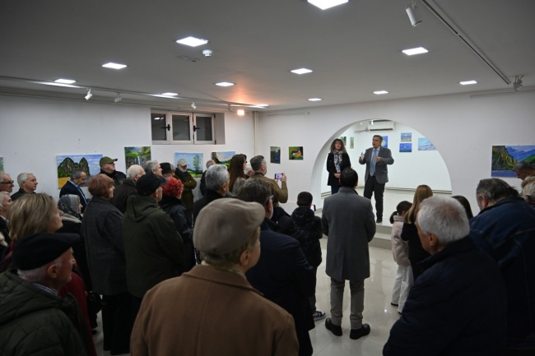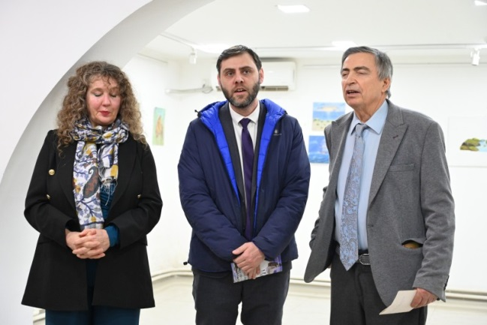

Во отворањето на изложбата на Месут Неби , учествуваа:
Авторот на изложбата Месут Неби,дипл градежен инжењер, математичар, статичар и новинар
Виолета Калиќ, историчар на уметноста,стручен соработник за визуелни уметности, дизајн и архитектура во ЈУ Дом на култура „Кочо Рацин“-Скопје
и Советникот за култура и информации во Амбасадата на Турција во РСМакедонија, Махир Енес Оздемир.
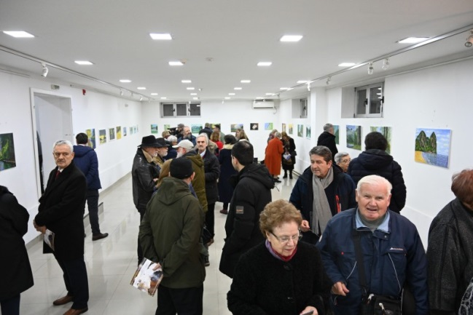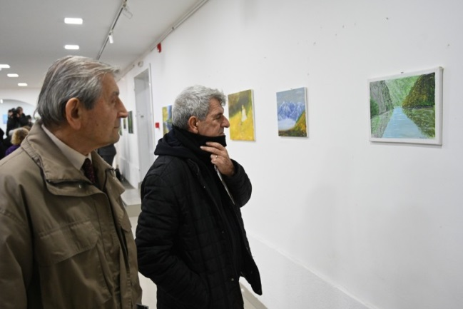
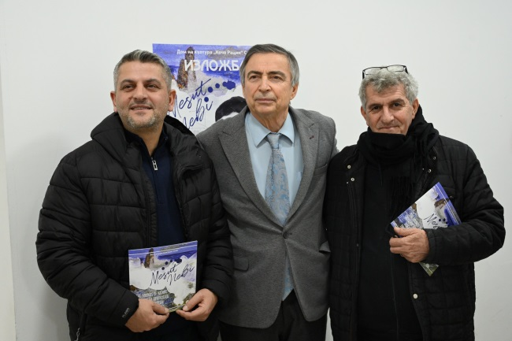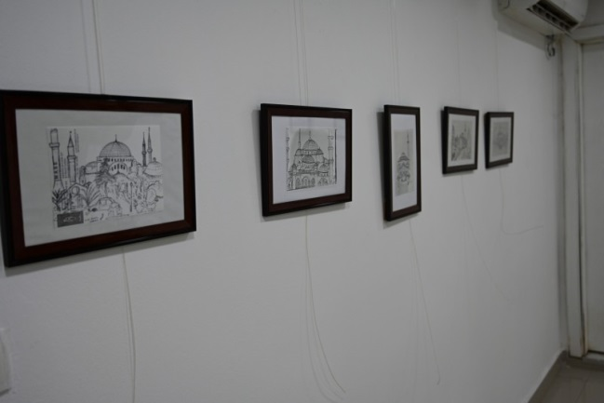
дел од изложбата, дел од многубројната публика на отворањето на самостојната изложба на МЕСУТ НЕБИ, со директорот на ЈУ Дом на култура „Кочо Рацин“- Скопје, господин Сафет Камбери и деканот на Педагошка академија и истакнат уметник Ибрахим Беди иницијатор на изложбата на Месут Неби. Стотина дела од самите почетоци на авторот се изложени во двата салона сутерен во Галерија „КО-РА“,22.01.2025 година
ЛИНК на објава во МЕДИУМИТЕ на турски јазикза изложбата на МЕСУТ НЕБИ во Галерија “ КО-РА” ,22.01.2025
https://www.yenibalkan.com/haber/mesut-nebi-doganin-sesleri-adli-sergisini-sanatseverlerle-bulusturdu-34501.html?fbclid=IwY2xjawH_WPhleHRuA2FlbQIxMQABHbd5QW-VgqfSM8IJ9rLWucyuJJ3xNaUo-D9sX-VJPHmq1s8SeKIgFYEVrw_aem_AaTHJPNfJ5Mr1nXzuy3z8A

Настан број 2
25.01 2025- Галерија „КО-РА“- мал салон
Самостојната изложба: СОЊА ДРАГОЉУБ ГИЗДАВИЌ на рачно изработен НАКИТ
На оваа самостојна изложба се претставени дела изработени од монистра на кожа. Соња Гиздавиќ е долгогодишна новинарка на МРТВ ,и автор на документарни филмови.Има објавени пет стихозбирки, од кои ја паметиме уште по првата стихозбирката" Љубовта во 7/ 3" .Со дизајн и рачна изработка на накит се занимава континуирано,подолг период од 1981 Првата самостојна изложба ја отвориАна Темкова,а третата академикот Блаже Конески.Соња Д. Гиздавиќ е автор и на повеќе модни ревии,меѓу кои и со истакнати личности од културниот и јавниот живот во земјата.
25.01.2025 ,во Галерија "КО-РА" -мал салон отворена е самостојната изложба на рачно изработен накит на СОЊА ДРАГОЉУБ ГИЗДАВИЌ кој преку различни изразни форми од кожа во комбинација со монистра ја посочува нејзината креативност во текот на повеќегодишна преокупација во повеќе изразни форми Ја паметиме и по првата стихозбирка "Љубовта во 7/3 " ,како новинарка во МРТВ,по документарните филмови,по креациите на модните ревии со истакнати личности од културниот и јавниот живот,но и по повеќе самостојни изложби кои се случуваа токму во просторот на Галерија „КО-РА“, а кои имавме чест да бидат отворени и од големите доајени на македонската култура и уметност,првата изложба и беше отворена од Ана Темкова,а третата од академикот Блаже Конески...Оваа самостојна изложба на Соња Д Гиздавиќ ја отвори Виолета Калиќ која говореше за значењето на накитот во континуитетот на сите цивилузации од праисторијата до денес,вклучувајќи ги и богатите и инспиративни археолошки артефакти во Музеите на РС Македонија од богатите археолошки наоѓалишта кои пленат и инспирираат Накитот имал повеќекратна улога низ вековите не само естетска со својата форма ,туку и со структурата на материјалите, бил трансмисија на разнородна енергија имал и култно и апотропејско значење, и бил застапен и во култните ритуали и во разнородни обредни и државни церемонии и ја одразувал моќта на различни сталежи уште од времето на Маите и Ацтеките, во Египетската цивилизација, во античката, во хеленизмот, во Римската империја , византиска, и на блискиот и на далечниот исток и бил застапен во сите епохи, од праисторијата... се до денес. А денес кога многу нешта се трансформираат неговата улога треба да се демистифицира,да се дефетишизира, да се доближи и со естетиката и си употребните материјали до секојдневните мултифункционални потреби. Овие рачно изработени експонати на Соња Гиздавиќ имаат повеќекратна примена и како накит и повеќенаменски апликации, некаде се инспирирани од македонскиот фолклор и традиција, стилизирани, некаде се геометризирани, поедноставени во стилизацијата до апстрактни форми, а некаде не водат во деството во светот на фауната или пак, цветни, флорални, ја доловуваат и детското во фантазијата и имагинацијата на автораката " истакна во своето излагање Виолета Калиќ по повод оваа самостојна изложба на Соња Д. Гиздавиќ во Галерија „КО-РА“ .

Дел од изложбата на Соња Драгољув Гиздавиќ
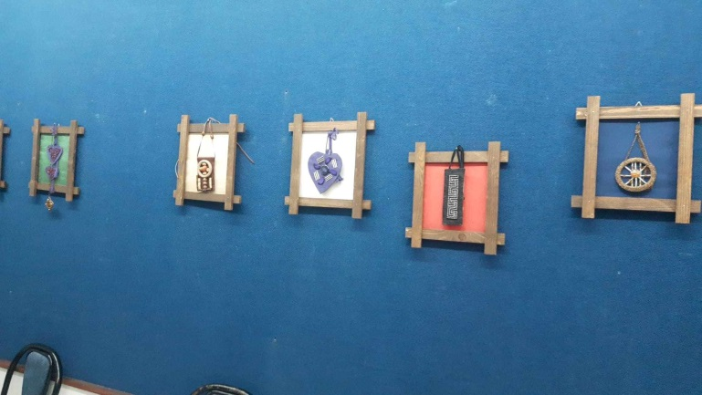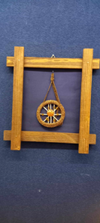
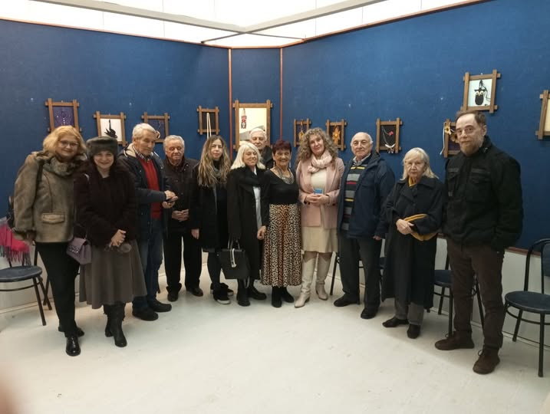
дел од публиката на отворањето на изложбата на Соња Д.Гиздавиќ во Галерија „КО-РА“ – мал салон. За изложбата е објавено во повеќе медиуми:
„А1on.mk”, „Вечер прес“, „Екран“, „Република“....
Линкови на објава: https://www.vecer.press/rachno-izraboten-nakit-na-sona-gizdavik-vo-galerijata-ko-ra/
https://a1on.mk/culture/vo-galerija-ko-ra-mal-salon-otvorena-samostojna-izlozhba-na-rachno-izraboten-nakit-od-sonja-dragoljub-gizdavikj/
https://mia.mk/tags/%20%D0%A1%D0%BE%D1%9A%D0%B0%20%D0%93%D0%B8%D0%B7%D0%B4%D0%B0%D0%B2%D0%B8%D1%9C

Настан број 3
08.02.2025 - ГАЛЕРИЈА „КО-РА“- мал салон
Самостојна изложба на СЛАЃАНА КИРОВСКА
рачно изработен накит и сликани предмети на глина
ЛИНКОВИ на објави:
Покрај званичната Годишна програма на ЈУ Дом на култура Кочо Рацин – Скопје, во која се презентираат проекти усвоени од Комисијата од повеќе области , а кои се пристигнати по Јавниот повик за финансирање на проекти од областа на визуеклни уметности, дизајн и архитектура при што е акцент на избор проекти од интерес на Програмата, каде се застапени проекти на ликовни уметници и наградувани автори, кои се претставуваат со самостојни изложби и учество во други и групбни изложби и други проекти, надвор од оваа Програма се вклулуваат и проекти поврзани со афирмацијата на малите заедници ( ромската, Бошњаците, Турците, Хрватите во РСМакедонија и други). како и дел од Програмата со хуманитарен карактер и др каде се застапни и вклучени лица со специјални потреби, децата без родители и др.
Оваа еднодневна изложба на Слаѓана Кировска е во рамките на програмата која има за цел афирмација на креативното творештво, со цел да се поттикнува надоградбата и негувањето на поривот за креативно изразување и кај непрофесионалните уметници.
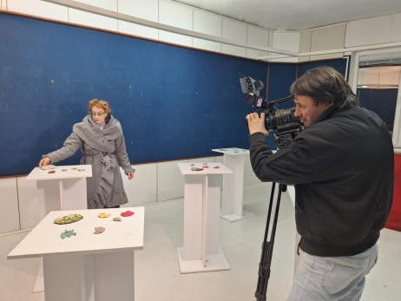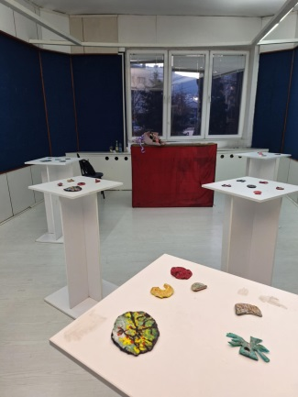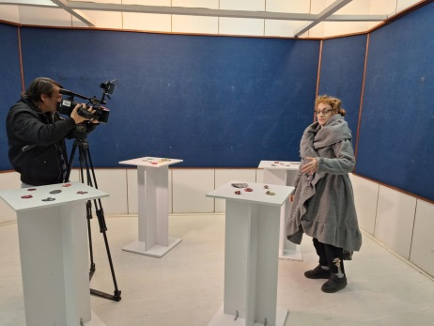
Снимање за тв Интервју со авторката на ракотворбите Слаѓана Кировска

Настан број 4
12.02.2025 Галерија „КО- РА “- голем салон
МУЛТИМЕДИЈАЛНА ИЗЛОЖБА со 40 учесници
- „ВЕЧНОТО ТАНГО“- оваа година со поднаслов„ЉУБОВ - Што е тоа ЉУБОВ“отворање на традиционалниот мултимедијален проект
Изложбата ја отвори: Виолета Калиќво рамките на отворањето на проектот со музички перформанс настапи м-р Исмет Рамичевиќ
Во ГАЛЕРИЈА „КО-РА“ - во присатсво на многубројната публика, отворена е традиционалната мултимедијална и мултикултурна изложба „ВЕЧНОТО ТАНГО“ -оваа година насловена „Љубов - што е тоа ЉУБОВ“. Изложбата ја отвори Виолета Калиќ историчар на уметноста и стручен соработник за визуелни уметности, дизајн и архитектура во ЈУ Дом на култура „Кочо Рацин“ - Скопје, која говореше за значењето на овој проект кој е „поврзница помеѓу уметностите, но и помеѓу народите и културите, инспириран непосредно од моќта на таа импресивна музиката и танцот на славните танга и од темите со кои секоја година се насловуваат изложбите: „Танго Обливион“, „Либер Танго„ ,„Танго Нуево“, „Танго Етернал“... и нé навраќаат на „златниот период“ на тангото и името на славниот композитотор Астор Пјацола. Темите со сета специфичност на маркантната и ненадејна трансформација на ритамот, динамиката, со сите драматично експресивни хармонији и дисхармонии, ја воспејуваат љубовта, занесот и страста, но воедно и копнежот, носталгијата , страдањето, и болката... Ги одразуваат и социолошките сосотојби на светот и емиграцијата, во периодот помеѓу големите светски војни...“ истакна во своето обраќање Виолета Калиќ, куратор на проектот.
Оваа година помеѓу четириесеттина учесници на оваа традиционална изложба се имињата и на истакнати ликовни уметници од повеќе сфери на визуелната уметност, меѓу кои сликари, скулптори, модни креатори, модни дизајнери,илустратори, фотографи... : Д-р Дита Старова Ќерими, М-р Исмет Рамичевиќ, м-р Валентина Илијевска, м-р Марија Светиева,м-р Дејан Арсовски Решат Амети, м-р Евгениј Пантев, м-р Наталија Пулејкова Радевска Љупчо Бојаров, м-р Билјана Билбилоска, Зоран Бошковски, Д-р Александар Рашковиќ, м-р Марија Рашковиќ, м-р Шќипе Мехмети, м-р Марија Чепишева, Љубе Алексовски, Мирчо Матевски Рисимкин, Љубе Алексовски, Жанета Радевска Спировска, Ивона Велковска,Виктор Бранѓолица, м-р Славица Танеска, Александар Таневски, Глигор Васков, Нела Јанковска,Игор Љубовчевски Љубац, Дарко Христов, Ленче Коцевска, Ангелца Стоиљковиќ,Марија Роглева, Маја Николовска, и други од РС Македонија, но и Валентина Хеил Милошевска од Лижањ Пула, и Ивана Јовановиќ Тростман од Република Хрватска,Гордана Винчиќ (Шведска),Сњижана Мељник ( Украина), Д-р Игор Поп Трајков, Андријана Андреева, Јорданка Мирковска, но се придружиа и студенти од факултетите за дизајн и уметност меѓу кои Ѓорѓи Ѓошев, Наталија Терзиева, Рената Илиева...

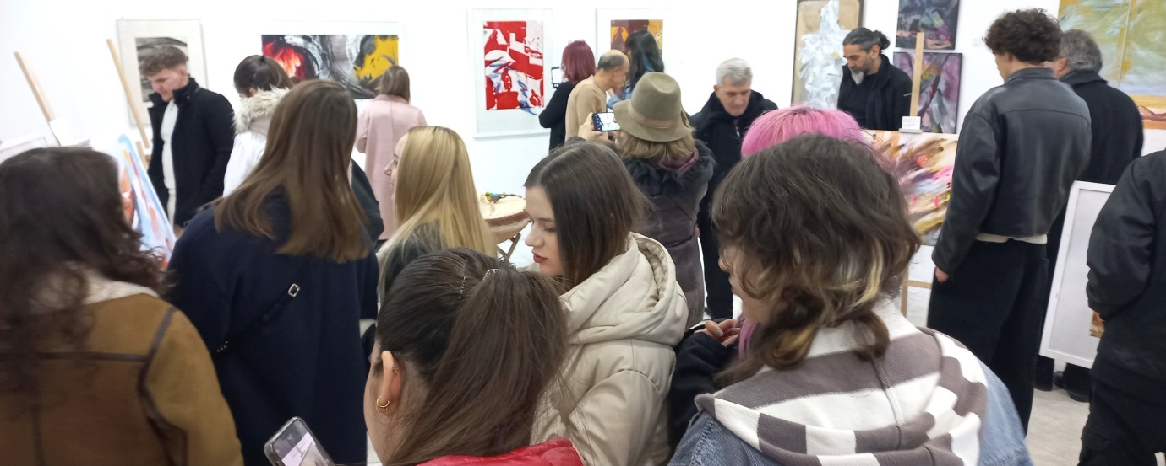
дел од публиката на отворањето на мултимедијалната изложба „Вечното Танго“, оваа година насловена „Љубов што е тоа ЉУБОВ“ во Галерија „КО-РА“ – голем, мал салон и салон сутерен со 40 учесници во ЈУ Дом на култура „Кочо Рацин“ –Скопје12.02.2025
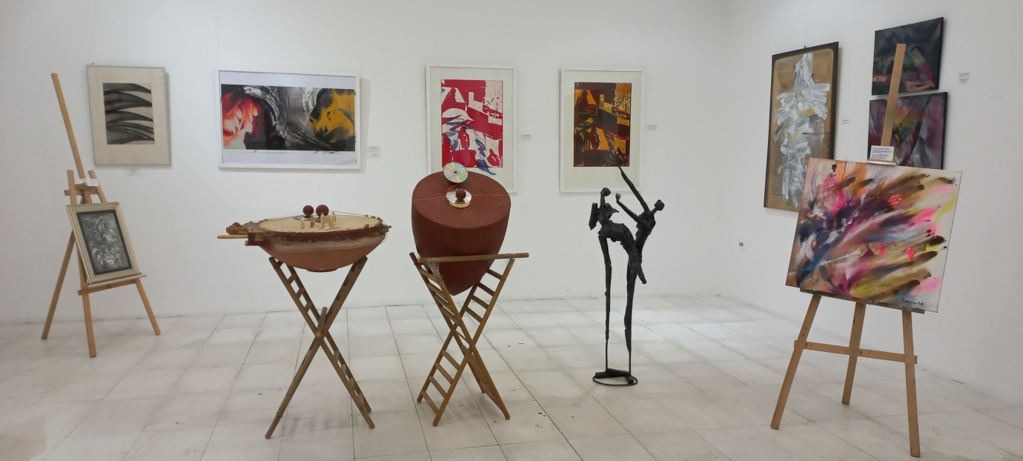
дел од експонатите на мултимедијалната изложба „Вечното Танго“, оваа година насловена „Љубов што е тоа ЉУБОВ“ во Галерија „КО-РА“ – голем, мал салон и салон сутерен со 40 учесници во ЈУ Дом на култура „Кочо Рацин“ –Скопје,12.02.2025
На фотографија -дел од изложбата со дела на. Зоран Бошковски, Евгениј Пантев, м-р Марија Чепишева, Жанета Радевска Спировска, м-р Валентина Илијевсја, м-р Билјана Билбилоска, м-р Наталија Пулејкова,скулптурите на : м-р Нела Јанковска, м-р Исмет Рамичевиќ,

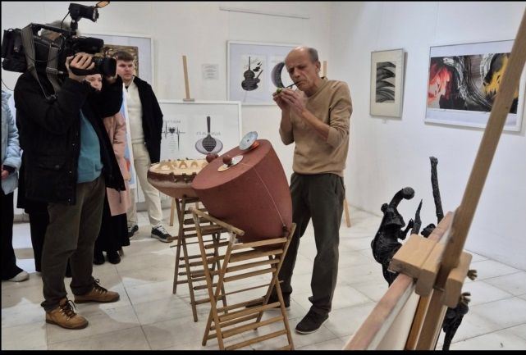
Настап на музички скулптури во изведба на проф м-р Исмет Рамичевиќ во рамките на отворањето на мултимедијалната изложба „Вечното Танго“, оваа година насловена„Љубов што е тоа ЉУБОВ“ во Галерија „КО-РА“ – голем, мал салон и салон сутерен со 40 учесници во ЈУ Дом на култура „Кочо Рацин“ –Скопје12.02.2025
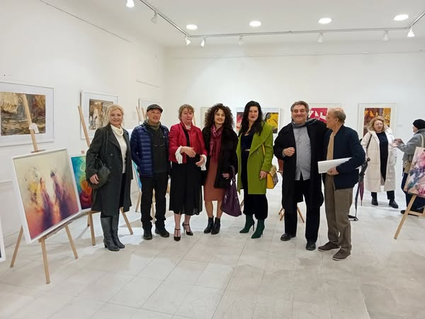
дел од публиката на отворањето на групната мултимедијална изложба изложба „Вечното Танго“, оваа година насловеноа„Љубов што е тоа ЉУБОВ“ во Галерија „КО-РА“ – голем, мал салон и салон сутерен со 40 учесници во ЈУ Дом на култура „Кочо Рацин“ –Скопје12.02.2025
дизајн на плактите и поканите: м-р Билјана Билбилоска
ЛИНКОВИ на објава во земјата и надвор во „Гласот на Хрватска“
https://glashrvatske.hrt.hr/hr/izvan-domovine/u-skoplju-otvorena-tradicionalna-multimedijska-izlozba-vjecni-tango--12013326
Изложбата во најава е снимана од ТВ АЛФА, а отворањето на изложбата од МТВ Програма на босански јазик -интервју со проф. м-р Исмет Рамичевиќ – скулптор учесник на изложбата со изведба и на музички перформанс

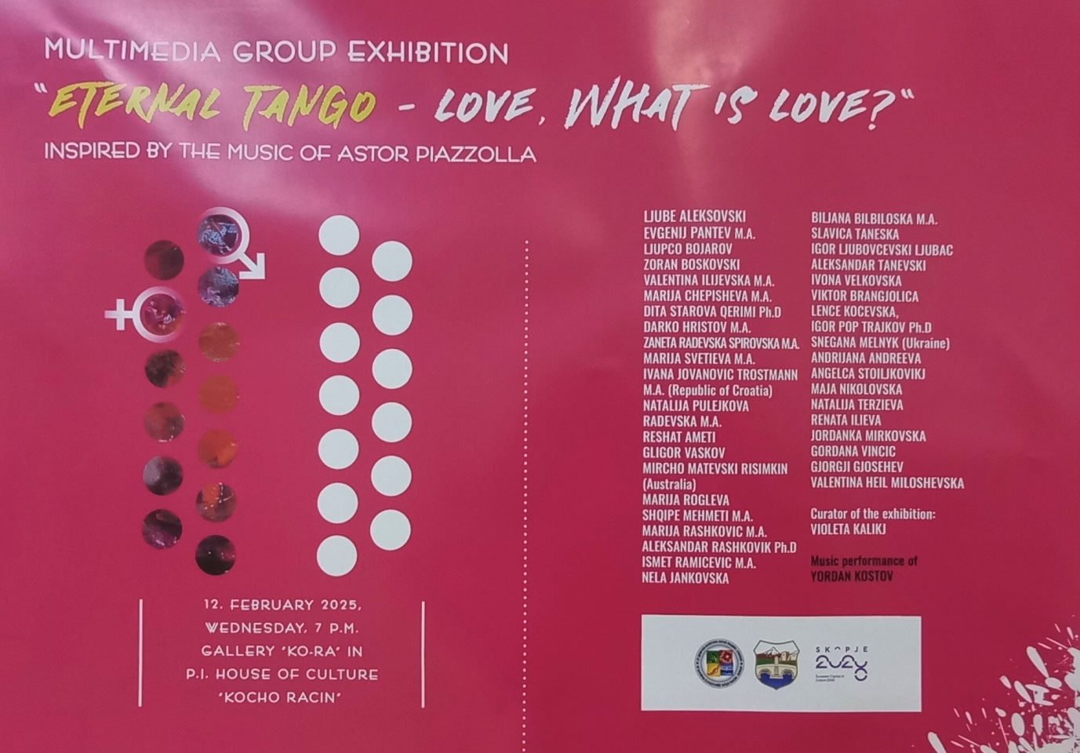
со дел од уметниците –учесници на традиционалната мултимедијална групна изложба „ Вечното танго“ оваа година со поднаслов „Љубов-Што е тоа Љубов?“ во Галерија „КО-РА4 –голем салон во ЈУ Дом накултура „Кочо Рацин“-Скопје,12.02.2025 година
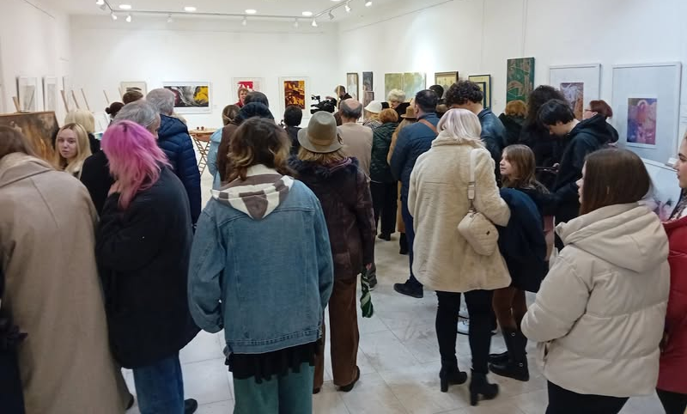
дел од публиката на отворањето на традиционалната мултимедијална групна изложба „ Вечното танго“ оваа година со поднаслов „Љубов-Што е тоа Љубов?“ во Галерија „КО-РА“ –голем салон во ЈУ Дом накултура „Кочо Рацин“-Скопје,12.02.2025 година

Настан број 5
14.02.2025 - Галерија „КО-РА “ голем салон
ПОЕТСКА ВЕЧЕР- „ВЕЧНОТО ТАНГО“„ЉУБОВ - Што е тоа ЉУБОВ“
Во рамките на мултимедијалната изложба, како дел од традиционалниот проект- „ВЕЧНОТО ТАНГО“ ова година 2025 со поднаслов
„ЉУБОВ - Што е тоа ЉУБОВ“
ПОЕТСКА ВЕЧЕР со вкупно..... учесници
ВО РАМКИТЕ НА ИСТОИМЕНАТА МУЛТИМЕДИЈАЛНА ИЗЛОЖБА
со 40 учесници
- „ВЕЧНОТО ТАНГО“- оваа година со поднаслов „ЉУБОВ - Што е тоа ЉУБОВ“
во рамките на традиционалниот мултимедијален проект
Воведен збор: Виолета Калиќ, автор на проектот и куратор на изложбата
Модератор на овогодишната Поетска вечер: Ленче Милошевска
Во рамките на мултимедијалниот проект- „ВЕЧНОТО ТАНГО“„ЉУБОВ - Што е тоа ЉУБОВ“ на 14.02.2025 во големиот салон на Галерија „КО-РА“ во ЈУ Дом на култура „Кочо Рацин“ –Скопје, се одржа ПОЕТСКАТА ВЕЧЕР со истиот наслов како и големата изложба претходно отворена на 12.02.2024 со учество на 40 учесници кои се претставиа со слики, скулптури, графика, модна илустрација, модна инсталација, перформанс, инспирирани од таканаречениот „златен период на тангото“ кое со својата магична експресија преку музиката и танцот кој обедионуваат различни ентитети , култури и генерации и ги инспирираат уметниците ширум светот во сите сфери на уметноста. Овој традиционален проект во прослава на Љубовта се одржа и оваа година со голем мултимедијална изложба коај е отворена на 12.02.2025 во трите салони на Галерија Ко-РА - голм салон, мал салон и слаон сутерен.
Како дел од овој мултимедијален проект е и ПОЕТСКАТА ВЕЧЕР исто така насловена „ВЕЧНОТО ТАНГО - Љубов што тоа ЉУБОВ“ која се одржа на 14.02.2025 . Воведен збор и по повод отворањето на изложбата, но и во рамките на Поетската вечер имаше Виолета Калиќ,историчар на уметноста и куратор на овој проект, а модератор на Поетската вечер беше Ленче Милошевска, писателка и Член на Друштвото на писателите на Македонија. Помеѓу учесниците на Поетската вечер беа и повеќе истакнати поети, но и поети од друга професија со што се акцентираше разообразноста на концептот на проектот кој темата ја актуелизира од повеќе разнородни аспекти
Стихови посветени на Љубовта беа интерпретирани од поезијата на: Ленче Милошевска,м-р Љерка Тот Наумова, Д-р Марина Мијаковска, Д-р Лидија Давидовска, Д-р Виолета Ачкоска,Д-р Верица Костовска, Благојка Филипчева, м-р Исмет Рамичевиќ,Д-р Виолета Наумовска,Вера Симовска,Андрија Дојчиновски, Мито Спасевски,Лилјана Стоилковска,Викторија Велева, Валита Хефнер Киедис, Алмира Папиќ, Мирослав Трајковски,Д-р Игор Поп Трајков, Соња Драгољуб Гиздавиќ, Проф Д-р Ванѓа Радевска, Лидија Лучко Јеремиќ. Стиховите беа интерпретирани во придружба на гитара - во изведба на Миле Јованоски - Поречанец .Оваа година модератор на оваа Поетска вечер е Ленче Милошевска.
Плакатите и поканите и за изложбата и за Поетската вечер се дизајнирани од уметницата м-р Билјана Билбилоска.
Во рамките и на Поетската вечер познатиот уметник, скулптор и професор м-р Исмет Рамичевиќ имаше и свој музички перформанс со непосредна изведба на музички теми со употреба на неговите музички скулптури .
Во надеж сме дека дел од најдобрите остварувања ќе бидат и објавени во издание кое ќе ги обедини поетите и уметниците учесници во овој мултимедијален проект и од изминатите години ( насловуван според темите на славните танга ЛИБЕР ТАНГО; ТАНГО ОБЛИВИОН, ТАНГО НУЕВО, ТАНГО ЕТЕРНАЛ -ВЕЧНОТО ТАНГО... ) имајќи во предвид дека овој проект секоја година вклучува се повеќе учесници и побудува се поголем интерес и здружува уметници и поети од повеќе генерации од земјата и од надвор.
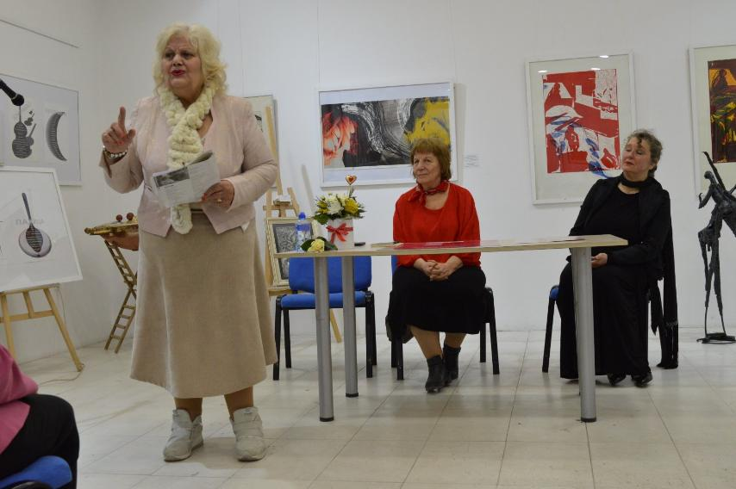
Дел од поетските настапи – настап на м-р Лилјана Стоилковска во рамките на Поетската вечер „Вечното танго-2025“, како дел од истиот мултимедијален проект,Галерија „КО-РА“-голем салон во ЈУДом на култура „Кочо Рацин“-Скопје, 14.02.2026 година.
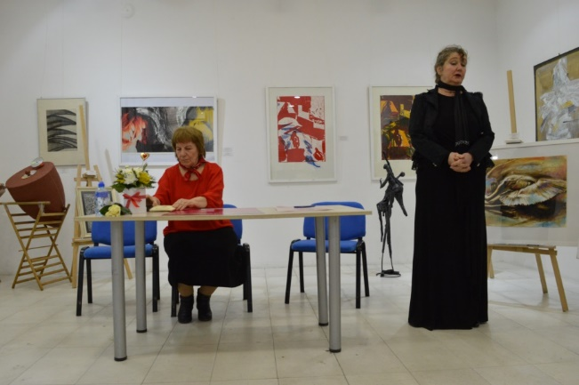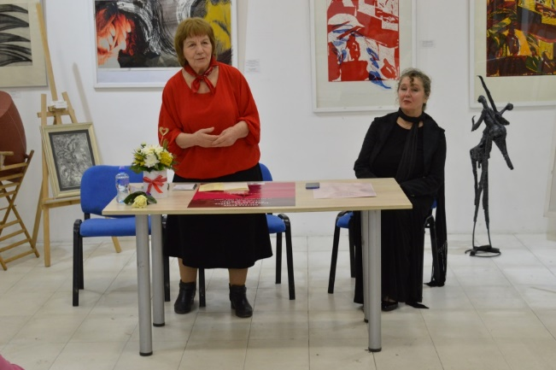
Воведен збор за значењето на проектот„Вечното танго“ кој повеќе години обединува уметници и поети од повеќе земји- автор на проектот и куратор на изложбата :Виолета Калиќ со писателката Ленче Милошевска која е модератор на овогодишната поетска вечер „Вечното танго-2025“, како дел од истиот мултимедијален проект,Галерија „КО-РА“-голем салон во ЈУДом на култура „Кочо Рацин“-Скопје, 14.02.2026 година.
Воведен збор на писателката Ленче Милошевска која е модератор на овогодишната поетска вечер „Вечното танго“ 2025, како дел од истиот мултимедијален проект,Галерија „КО-РА“-голем салон во ЈУДом на култура „Кочо Рацин“-Скопје, 14.02.2026 година
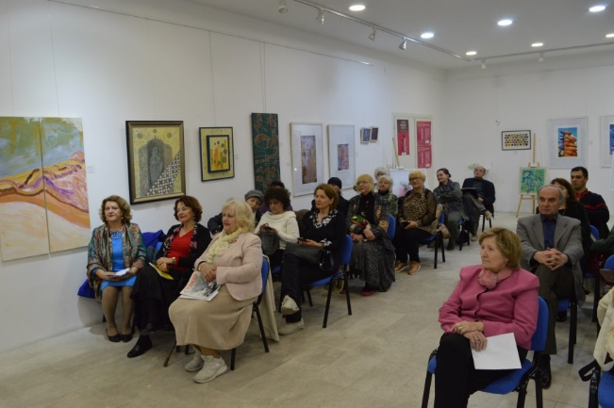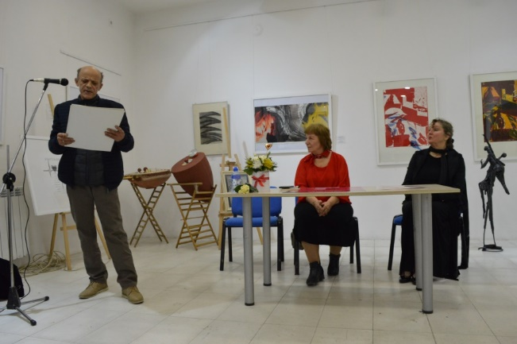
дел од поетите – учесници, дел од публиката и дел од групната мултимедијална изложба претставена и во рамките на овогодишната поетска вечер„Вечното танго-2025“ како дел од истиот мултимедијален проект, во Галерија „КО-РА“-голем салон во ЈУДом на култура „Кочо Рацин“-Скопје, 14.02.2026 година . На фотографијата се дела од Ленче Коцевска, Мирчо Матевски –Рисимкин, Глигор Васков, Валентина Хаил, м-р Шќипе Мехмети, Љубе Алексовски...
Поетски настап на уметникот и професор м-р ИсметРамичевиќ, и дел од групната мултимедијална изложба претставена и во рамките на овогодишната поетска вечер „Вечното танго-2025“ како дел од истиот мултимедијален проект, во Галерија „КО-РА“-голем салон во ЈУДом на култура „Кочо Рацин“-Скопје, 14.02.2026 година

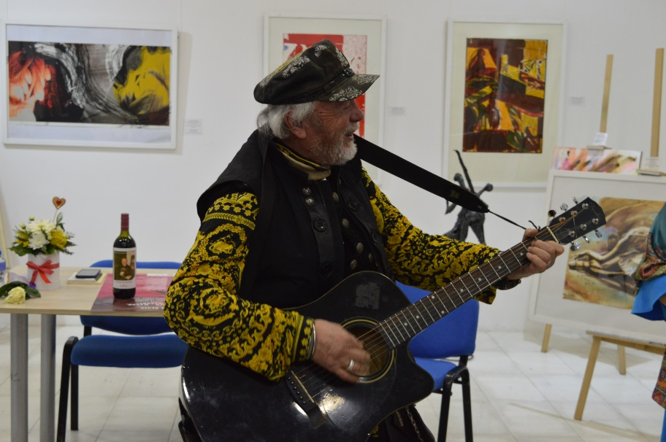
Музички настап на гитара на Ј.Поречанец, во рамките на мултимедијалниот проект - на овогодишната поетска вечер „Вечното танго-2025“ како дел од истиот мултимедијален проект, во Галерија „КО-РА“-голем салон во ЈУДом на култура „Кочо Рацин“-Скопје, 14.02.2026 година
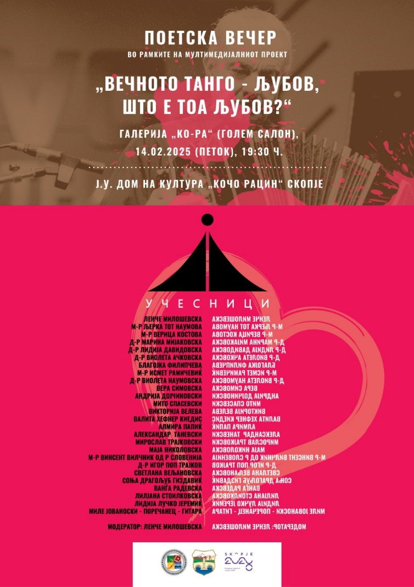
настан број:6
28.02.2025 - ГАЛЕРИЈА „КО-РА“ – голем салон
Промоција на книгата „НОЌНИ БЕЛЕШКИ“ од авторот: дипломат ПЕТРЕ НАКОВСКИ
Организатори на настанот:Дипломатски клуб –Скопје и Друштво на писатели
Промотор на книгата: Јован Теговски- претседател на Дипломатскиот клуб-Скопје
Воведен збор- поздравно обраќање заменик амбасадор во Амбасадата на Р Полска во РСеверна Македонија:
Ана Каспшах
Резензент: Драган Јањатов – член на Извршниот Одбор на дипломатскиот клуб Скопје
линк на објава:
https://nezavisen.mk/promocija-na-nokjni-beleshki-od-avtorot-i-eksambasador-petre-nakovski-vo-skopje/
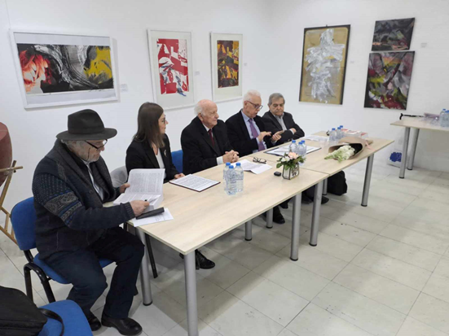
28.02.2025 Во организација на Дипломатски клуб- Скопје и Друштвото на писатели одржана промоција на книгата „НОЌНИ БЕЛЕШКИ“од дипломатот Петре Наковски, првиот амбасадор на Р.Северна Македонија во Полска кој во книгата на 810 страни посочува во вид на мемоарски записи свои непосредни автентични настани, бројни средби и значајни доживувања во текот на неговиот петгодишен престој во Полска. Во промоцијата на ова прво издание на книгата „Ноќни белешки“ од авторот ексамбасадор Петре Наковски, учествуваше како промотор НЕ Јован Теговски, , претседател на Дипломатскиот клуб -Скопје, Рецензентот на книгата: дипломат Драган Јањатов, член на Извршниот Одбор на Дипломатскиот клуб Скопје , како и самиот автор.По овој повод пригоден говор имаше и заменик амбасадор во Амбасадата на Р Полска во РС Македонија, Ана Каспшах. Воедно покрај присаството на бројните дипломати, многубројната публика изрази желба и за наредни промоции на дела кои оставиле трага во рамките на нашата дипломатија
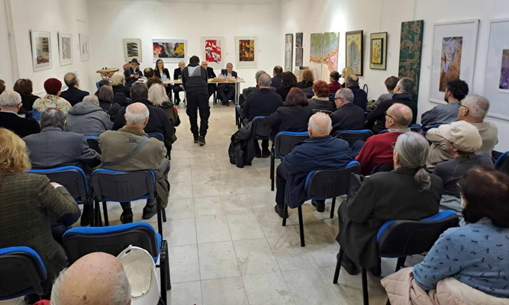
дел од многубројната публика во Галерија „КО-РА“ во ЈУДом на култура „Кочо Рацин“-Скопје во рамките на Промоцијата на книгата „Ноќни белешки“ од авторот дипломат Петре Наковски,28.02.2025 година.
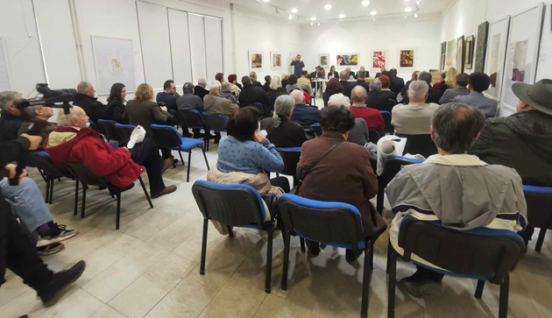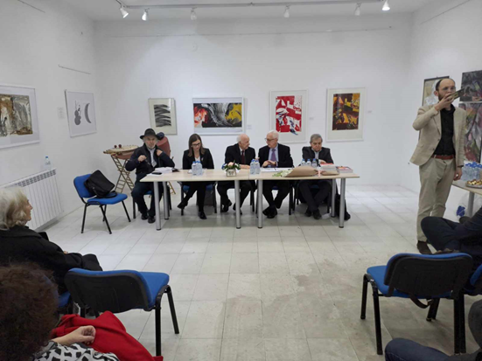
28.02.2025 Галерија „КО-РА“ – голем салон - дел од учесниците во промоцијата на книгата „Ноќни белешки“ од авторот дипломат Петре Наковски,прв амбасадор на Р. Северна Македонија во Полска во петгодишен период 1995- 1999. 28.02.2025 Промоцијата на книгата е одржана во текот на групната мултимедијална изложба „Вечното танго“ – со поднаслов „Љубов- што е тоа Љубов?“

Настан број 7
7.03.2025 -ГАЛЕРИЈА„ КО-РА“- голем и мал салон
Групна традиционална мултимедијална изложба по повод Денот на жените 8 март
„ЖЕНИТЕ ОД СВЕТОТ НИЗ ИСТОРИЈАТА“ која е дел од циклусот „ЖЕНАТА СИМБОЛ И ИНСПИРАЦИЈА“
настап на хорот ХМД „ КОЧО РАЦИН“ -Скопје
Диригент: Ангела Рајчиноска
Изложбата ја отвори:Виолета Калиќ- куратор на изложбата и автор на проектот„ЖЕНИТЕ ОД СВЕТОТ НИЗ ИСТОРИЈАТА“ која е дел од циклусот „ЖЕНАТА СИМБОЛ И ИНСПИРАЦИЈА“
На изложбата учествуваа вкупно: ... учесници
По повод отворањето на оваатрадиционална групна изложба како дел од овој мултимедијален проект, куратор на проектот Виолета Калиќ го истакна значењето на улогата на жената низ вековите која оставила недвојбена трага во сите цивилизации како и моќен инспиранс во сферата на сите уметности, но нејзиниот исчекор и нејзината улога бележи голем подем во сите сфери на општеството, и во науката и техниката , но воедно ова одбележување е и обид за артикулирање на нејзините права кои се сеуште предизвик во голем дел од светот, дури и во ова време кое е од различни аспекти посветено и на артукулацијата на идентитетот и родовите прашања Изложбата здружува преку 40 тина учесници кои ја одразуваат многуслојноста и многузначноста на улогата и значењето на жената како синоним низ историјата поврзан со родот, домот, огништето, но и со љубовта, нежноста, чувствителноста, упорноста истрајноста... делата тоа го доловуваат преку разнородни техники масло на платно, акрил, колажи, графики, скулптури, цртежи, дигитален принт и фотографија) и со тематски ликовни изрази доловувајќи ја аурата на поетиката во која уметностите се надополнуваат во взаемен дијалог и комуникација. А љубовта кон жената која е воспејана до обожување е силен инспиранс и во творештвото на големиот македонски поет Коста Солев Рацин кој е и патрон на установата Дом на култура Кочо Рацин, кој нејзиното име го носи како свое презиме и го слави ширум светот и своето силно впечатливо и инспиративно творештво.
Помеѓу учесниците на оваа тематска изложба која предизвика голем интерес кај многубројната публика се и имињата на значајни и наградувани уметници: м-р Марија Светиева, Академикот Проф Д-р Фехим Хусковиќ, м-р Нела Јанковска, м-р Марија Чепишева, Новица Трајковски, м-р Валентина Илијевска, м-р Маја Танева, м-р Дејан Арсовски, м-р Давор тоциновски, Соња Поповска Трајковска,Глигор Васков,Сашо Ацковски, Смиле Цветановски, Касиопеја Наумоска, м-р Шќипе Мехмети, Росица Лазеска, м-р Славица Танеска, Љубе Алексовски, Жанета Радевска Спировска, м-р Билјана Билбилоска, Александар Таневски, Игор Љубовчевски Љубац, Марија Николова, Верина Николова, Ивона Велковска, Маја Николовска, но и од помладата генерација Евгенија Трајковска, Стефан Димовски, Виктор Бранѓолица, Марија Роглева, како и други наградувани автори помеѓу кои се Гордана Винчиќ, Сузана Арсова, проф Д-р Христо Петрески, Д-р Игор Поп Трајков, Ленче Коцевска, Дијана Петкова и други
Во рамките на истиот проект утре на 8 март 2025 сабота со почеток од 12.00 часот ќе се одржи ПОЕТСКО ЧИТАЊЕ во рамките на истиот проект со учество на преку 35 поети од РС Македонија . Модераторка на Поетското читање е м-р Елеонора Николовска
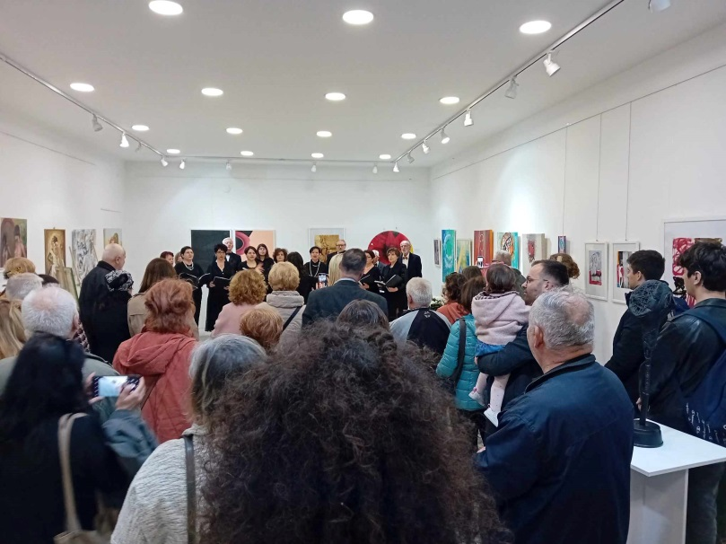
Настап на хорот ХМД„Кочо Рацин“-Скопје по повод отворањето на групната мултимедијална изложба „Жените од светот низ историјата“ –дел од циклусот „Жената симбол и инспирација“ во Галерија „КО-РА“ –голем салон, 7.03.2025 Изложбата ја отвори Виолета Калиќ, куратор на проектот
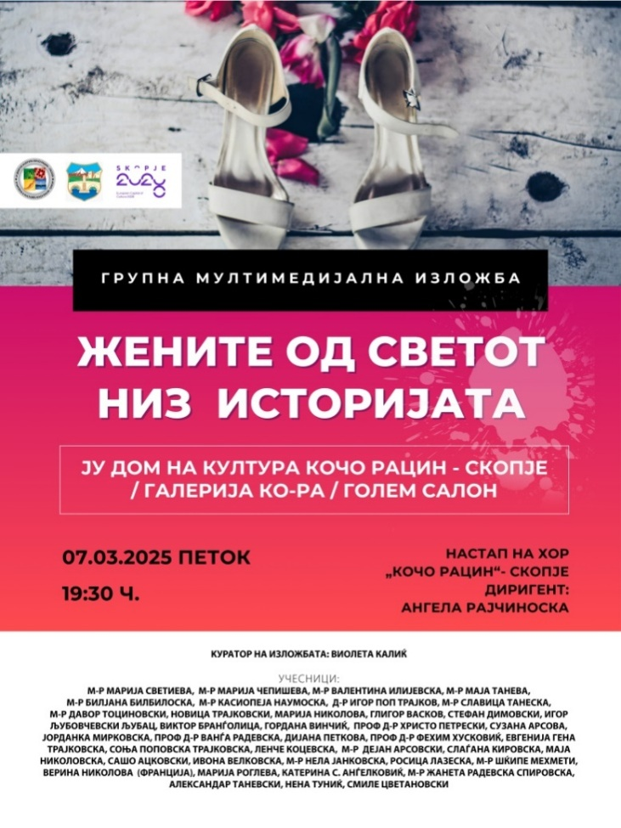
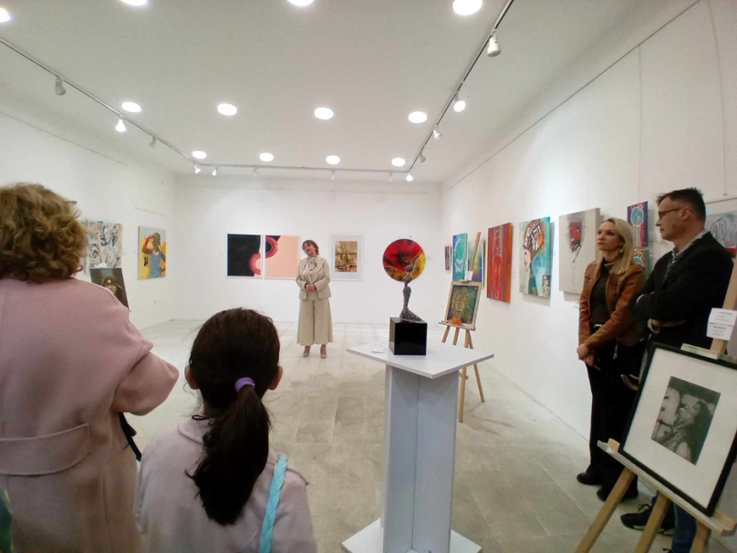
од отворањето на групната изложба „Жените од светот низ историјата“ –дел од циклусот „Жената симбол и инспирација“ во Галерија „КО-РА“ –голем салон 7.03.2025 Изложбата ја отвори Виолета Калиќ, куратор на проектот

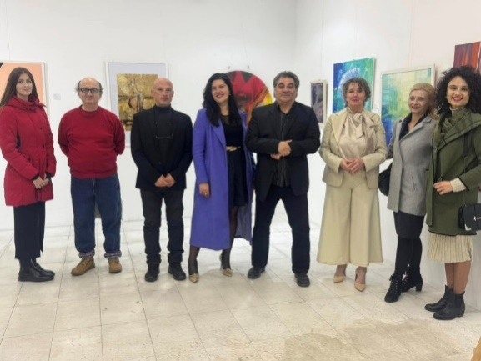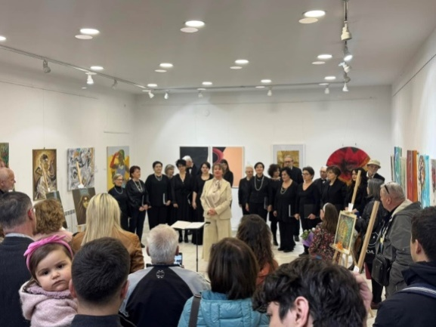
Kуратор на изложбата со дел од уметниците учесници на групната изложба „Жените од светот низ историјата’ –дел од циклусот „Жената симбол и инспирација“ во Галерија „КО-РА“ –голем салон во ЈУ Дом на култура „Кочо Рацин“ –Скопје,7.03.2025
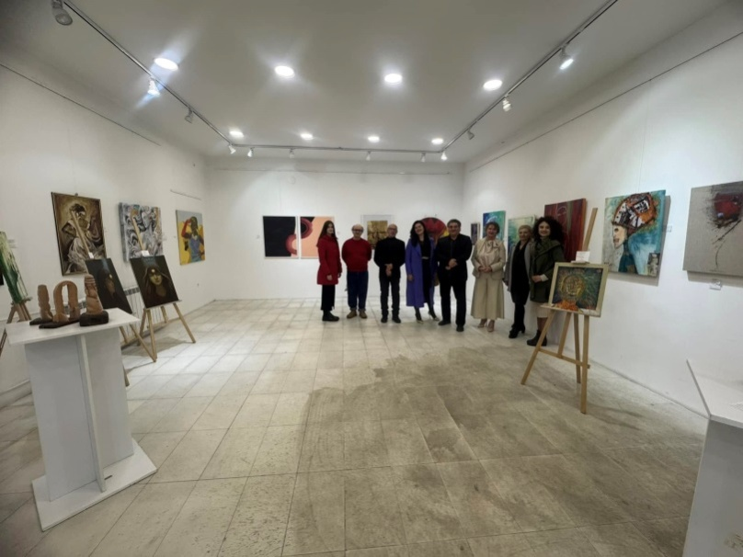
Дел од експонатите со дел од учесниците на групната изложба„Жените од светот низ историјата“ –дел од циклусот „Жената симбол и инспирација“ , во Галерија „КО-РА“ –голем салон во ЈУ Дом на култура „Кочо Рацин“ –Скопје.
На фотографија се дел од експонатите на изложбата: делана Соња Трајковска, Евгенија Трајковска, м-р Валентина Илијевска, м-р Дејан Христов, м-р Марија Чепишева,м –р Марија Николова, Стефан Димовски,Сашо Ацковски, Љубе Алексовски....

Настан број 8
08.03.2025 -ГАЛЕРИЈА„ КО-РА“ – голем салон
ПОЕТСКО ЧИТАЊЕ по повод меѓународниот Ден на жените, 8 март
во рамките на истоимената мултимедијална групна изложба
„ Жените од светот низ историјата“ -“Жената симбол и инспирација“.
Воведен збор. Виолета Калиќ
Модератор:Елеонора Николовска
ЈУ Дом на култура „Кочо Рацин“ -Скопје е одбележан меѓународниот Ден на жените, 8 март со ПОЕТСКО ЧИТАЊЕ во големиот салон на Галерија „КО -РА“ . На Поетското читање учествуваа преку триесеттина поети, писатели, преведувачи и други учесници, како дел од мултимедијалниот проект кој ги обединува уметностите, насловен „ Жените од светот низ историјата“ -“Жената симбол и инспирација“. Проектот е и мултимедијален и мултикултурен, со учество на бројни поети, ликовни уметници - сликари, скулптори, графичари, фотографи, модни дизајнери... Свеченото отворање на овој традиционален мултимедијален проект, се одржа на 7 март со настап на хорот ХМД „Кочо Рацин“- Скопје и со отвоарње на групната мултимедијална изложба „ Жените од светот низ историјата“ -“Жената симбол и инспирација“ со учество на четириесеттина учесници, меѓу кои и истакнати ликовни уметници и други наградувани автори.
Куратор на проектот е Виолета Калиќ,а модератор на Поетското читање е Елеонора Николовска.
Со интерпретација на свои поетски стихови, како и со перформанси настапиа: Лилјана Стоилковска,проф Д-р Виолета Ачковска, Лидија Лучко Јеремиќ, Д-р Игор Поп Трајков, Соња Манасиевска Конеска, Андрија Дојчиноски, Александар Таневски, Елеонора Папиќ, Виолета Наумовска, Оливера Јовановска, Валида Хефнер Киедис,Валентина Ѓоргиевска Парго, Дијана Крстевска, Борислава Јовановска, Ивана Глоѓуноска,Викторија Македонска, Марија Прличкова Нешовска, Викторија Велева, Чедомир Шопкиќ,Јован Мазгански, Проф Д-р Ванѓа Радевска, Зинка Трендовска, Викторија Кочевска, Дијана Крстевска, Татјана Томовска, Силвана Крстовска, Виолета Јовановска, Елизабета Павловска, Рената Максимова, Анастасија Анѓеловска, Љиљана Тричковиќ, Ѓоре Ѓелев...

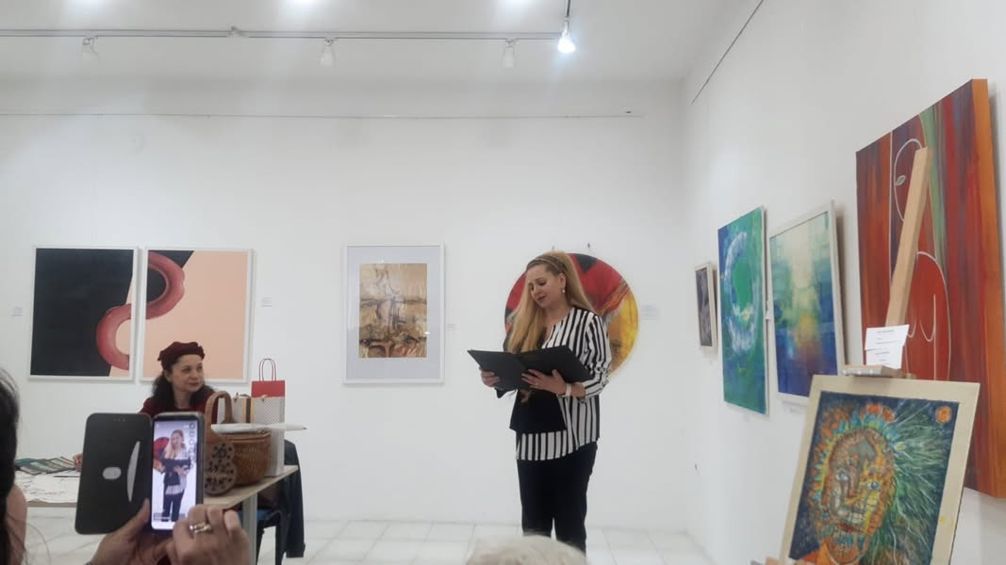
Настап на поетесата Оливера Јовановска во рамките на Поетското читање по повод меѓународниот Ден на жените, 8 март, во рамките на истоимената мултимедијална групна изложба„ Жените од светот низ историјата“ -“Жената симбол и инспирација“во Галерија „КО-РА“ –голем салон во ЈУ Дом на култура „Кочо Рацин“ –Скопје,8.03.2025 година
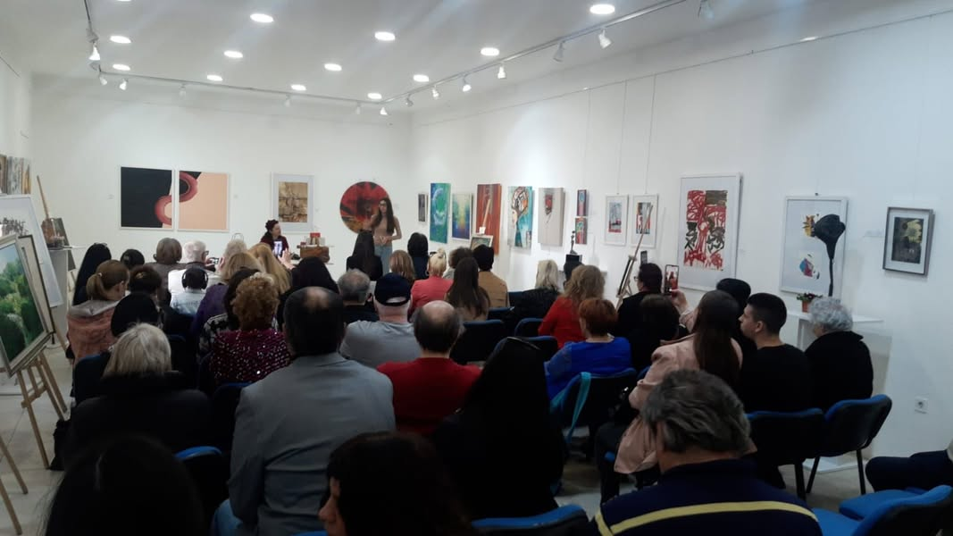
Дел однастапите на поетите- учесници и дел од публиката на Поетското читање по повод меѓународниот Ден на жените, 8 март, во рамките на истоимената мултимедијална групна изложба„ Жените од светот низ историјата“ -“Жената симбол и инспирација“во Галерија „КО-РА“ –голем салон во ЈУ Дом на култура „Кочо Рацин“ –Скопје,08.03.2025 година

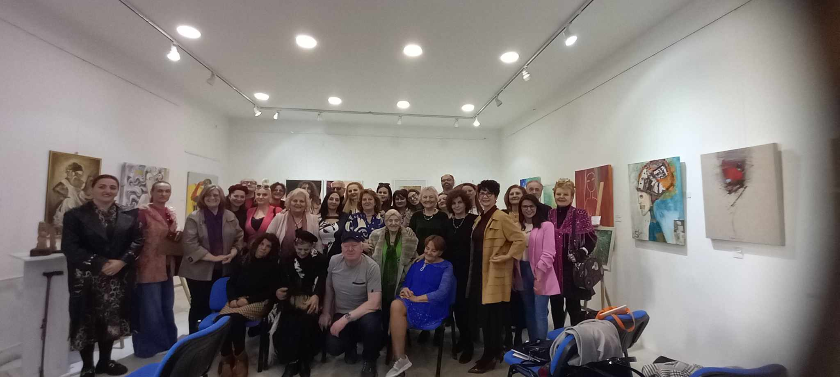
Дел- учесници на Поетското читање по повод меѓународниот Ден на жените, 8 март, во рамките на истоимената мултимедијална групна изложба„ Жените од светот низ историјата“ -“Жената симбол и инспирација“во Галерија „КО-РА“ –голем салон во ЈУ Дом на култура „Кочо Рацин“ –Скопје,8.03.2025 година
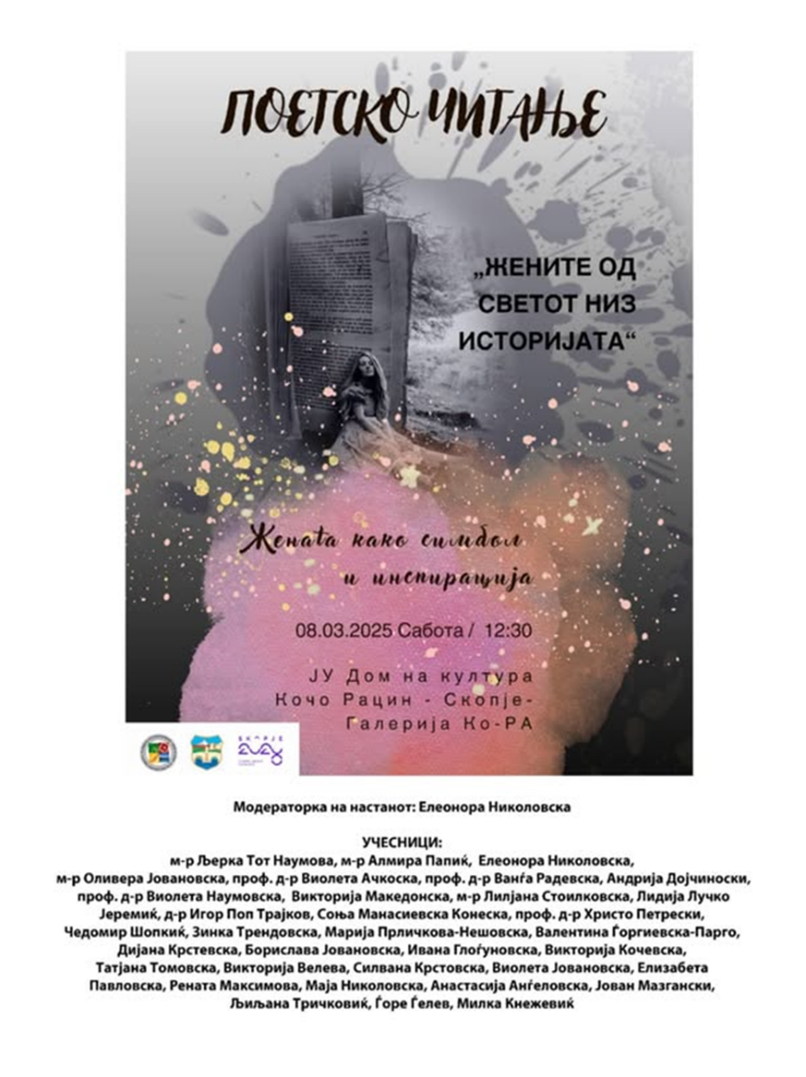
Дизајн на плакатите и поканите :м-р Билјана Билбилоска.
Настан број: 9
25.03.2025- Галерија „КО-РА“салон сутерен, голем салон и мал салон
Групна изложба на учениците од програмата за меѓународна матура во СУГС „Јосип Броз Тито“- ( билингвална)Изложбата ја отвори:
Изложбата ја отвори: Директорката на СУГС „Јосип Броз Тито“
Силвана Кржовска
Во рамките на меѓуинституционалната соработка во сите салони на Галерија„КО-РА“( мал салон, голем салон и салоните сутерен, отворена е годишната 28 по ред групна изложба на која с епретставиа 18 ученици од меѓународната матура од Гимназијата „Јосип Броз Тито“. На изложбата се претставени дела кои се од ранообразна тематика, во голем дел од ангажиран каракте, во повеќе техники и медиуми, вклучувајќи ги и експерименталните и дигитални техники и медиуми, рециклирањето, колажирањето, слики, инсталации, објекти.
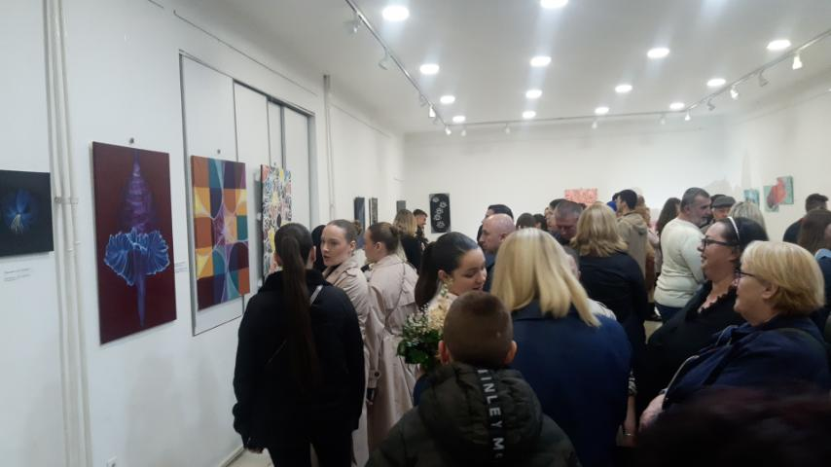
Дел од публиката на отворањето на Групната изложба на учениците од програмата за меѓународна матура во СУГС „Јосип Броз Тито“-изложбата во трите салони на Галерија „КО-РА“, голем салон, салон сутерен и мал салон,25.03.2025
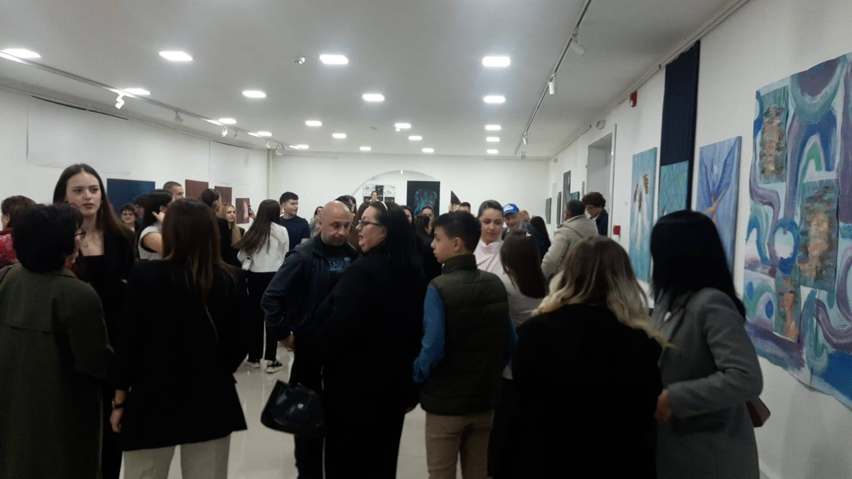
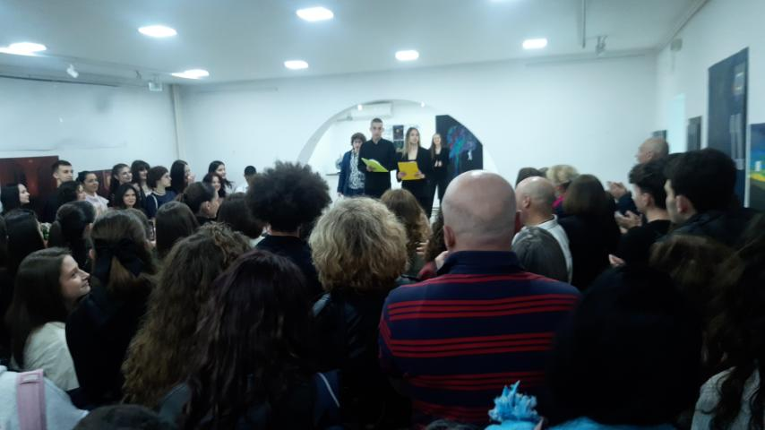
Дел од отворањето на Групната изложба на учениците од програмата за меѓународна матура во СУГС „Јосип Броз Тито“-изложбата во трите салони на Галерија „КО-РА“, голем салон, салон сутерен и мал салон,25.03.2025
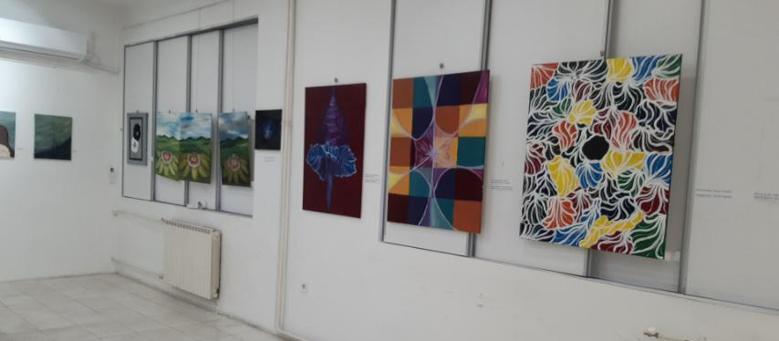
Дел од Групната изложба на учениците од програмата за меѓународна матура во СУГС „Јосип Броз Тито“-во трите салони на Галерија „КО-РА“
На фотографија дел од изложбата во голем салон салон приземје и во салонот сутерен,25.03.2025
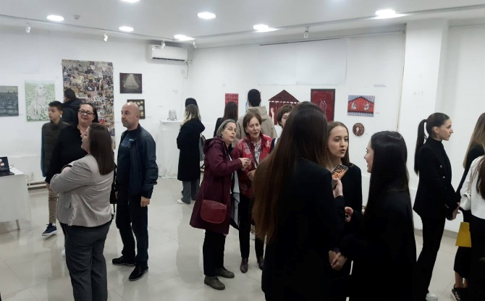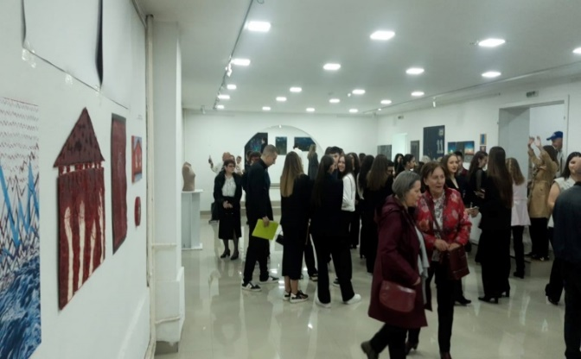
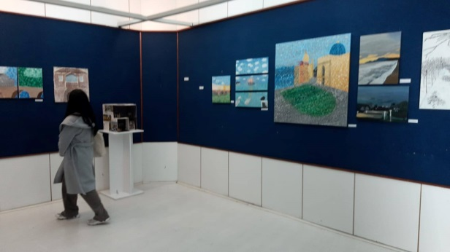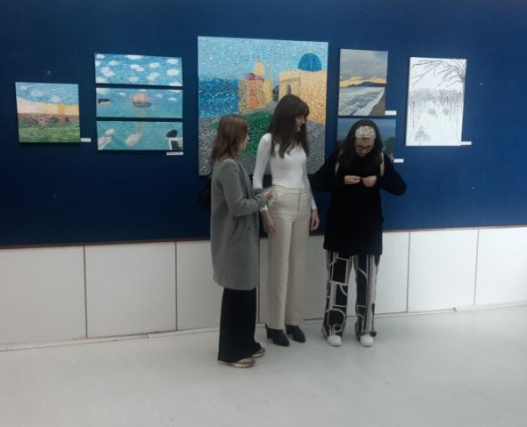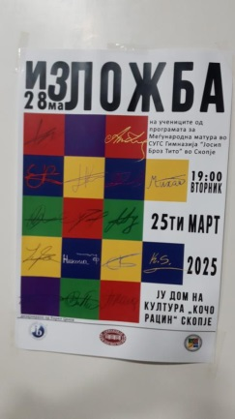
Дел од Групната изложба на учениците од програмата за меѓународна матура во СУГС „Јосип Броз Тито“-во трите салони на Галерија „КО-РА“, голем салон, салон сутерен и мал салон,25.03.2025

Настан број: 10
27.03.2025 -Галерија „ КО-РА“ – голем салон
ГРУПНА МУЛТИМЕДИЈАЛНА ИЗЛОЖБА
„НАШАТА ВИЗИЈА ЗА ОДРЖЛИВ РАЗВОЈ ВО ХАРМОНИЈА СО ПРИРОДАТА“
По повод Деновите на пролетта и Деновите на екологијата
Изложбата ја отвори: Виолета Калиќ
Во Галерија „КО-РА“- голем и мал салон отворена е традиционалната групна изложба во рамките на мултимедијалниот проект „Деновите на пролетта и Деновите на екологијата“Ова година изложбата е насловена Нашата визија за одржлив развој во хармонија со природата“.
Изложбата ја отвори Виолета Калиќ, дипл.историчар на уметноста, стручен соработник за визуелни уметности, дизајн и архитектура која говореше за актуелноста и универзалното значење на оваа проблематика која за импретаив треба да има интердисциплинарсност и непосреден ангажман на сите институции и поединци од сите генерации преку најразнородни проекти кои ќе ги обединуваат сугестиите и визиите во контескт на ова заложба која се наметнува како ургентна во справувањето на екстремните и турбулентни промени ширум светот како и обидот за запазување на био ареалите ширум светот. Во континуитет го даваме својот придонес во афирмацијата на ова апроблематика од примарно глобално аначење, почнувајќи со големиот еко хепенинг на иницијатива на францускиот уметник Доминик Пулшери кој гостуваше тука заедно со нашиот уметник Радован Росиќ Раде.Со нивниот заеднички еко перформанс – хепенинг,од ангажиран карактер, најпрво во Сен Тропе во Франција, тие ликовни еко акциии просторни интервенции, тука започнаа уште од 90-ттите години, и реализирани се брони ј и еко хепенинзи, перформанси со стотици учесници со кои од самите почетоци нашата установа ЈУДом на култура „Кочо Рацин“ –Скопје, првично во соработка со Францускиот културен центар во Скопје, го препозна значењето на оваа проблематика, како предвесници на значењето и улогата на екологијата и будењето на еколошката свест. Во рамките на тие бројни еко - хепенинзи го поддржаа гостувањето на повеќе уметници и други учесници, преку најразнородни проекти, групни изложби, хепенинзи, перформанси и предавања со се поголем број на учесници од сите возрасти и од повеќе сфери на уметноста .
На овогодишната изложба се застапени преку 60 дела на педесеттина учесници меѓу кои се имињата и на истакнати и наградувани уметници и професори претставувани ширум светот.
Во Галерија „КО-РА“- голем и мал салон отворена е традиционалната групна изложба во рамките на мултимедијалниот проект „Деновите на пролетта и Деновите на екологијата“Ова година изложбата е насловена Нашата визија за одржлив развој во хармонија со природата“.
Изложбата ја отвори Виолета Калиќ, дипл.историчар на уметноста, стручен соработник за визуелни уметности, дизајн и архитектура која говореше за актуелноста и универзалното значење на оваа проблематика која за импретаив треба да има интердисциплинарсност и непосреден ангажман на сите институции и поединци од сите генерации преку најразнородни проекти кои ќе ги обединуваат сугестиите и визиите во контескт на ова заложба која се наметнува како ургентна во справувањето на екстремните и турбулентни промени ширум светот како и обидот за запазување на био ареалите ширум светот. Во континуитете од почетоците нашата установа ЈУДом на култура „Кочо Рацин“ –Скопје како предвесник на ова проблемтика преку најразнородни проекти, групни изложби, хепенинзи, прерформанси и предавања иницира се поголме број на учесници од сите возрасти. На овогодишната изложба се застапени преку 60 дела на педесеттина учесници межу кои се имињата и на истакнати и наградувани уметници и професори претставувани ширум светот.
Помеѓу учесниците се:
Академик Проф Д-р Фехим Хусковиќ, Весна Бајалска (Париз, Франција), Проф Д-р Дита Старова Ќерими,м-р Валентина Илијевска, М-р Марија Светиева,Проф Д-р Александара Рашковиќ, М-р Билјана Билбилоска, М-р Вангел Коџоман помладиот, Виктор Бранѓолица, Зулејха Али Зубери, Лиле Јовановска,м-р Славица Танеска, Љубе Алексовски, Архитектот Љубе Чаловски, Д-р Игор Поп Трајков, Сашо Ацковски,Стефан Димовски, Славица Ќурчиева Арсовска, м-рЖанета Радевска Спировска, М-р Давор Тоциновски, Глигор Васков, Александара Таневски, Ивона Велковска, Тања Јовчевска, м-р Билгаиб Кочиште Биге, М-р Марија Николова, Наташа Станковска Зафировска, Марија Роглева, Маја Николовска, Сузана Арсова, Катерина Сековска Анѓеловиќ, Андријана Андреева/ Ани Соро, Гордана Винчиќ, Дана Голубовска, Горѓи Ѓошев, Ангелца Стоиљковиќ,Дијана Петкова, Месут Неби, Ерол Сулејмановски, Нена Туниќ, Емил Стаменов, Фимка Капушевска, Слаѓана Кировска,Ана Киријас,Маја Андонова Јокиќ,Проф Д-р Ванѓа Радевска, Лазар Диневски Лале....

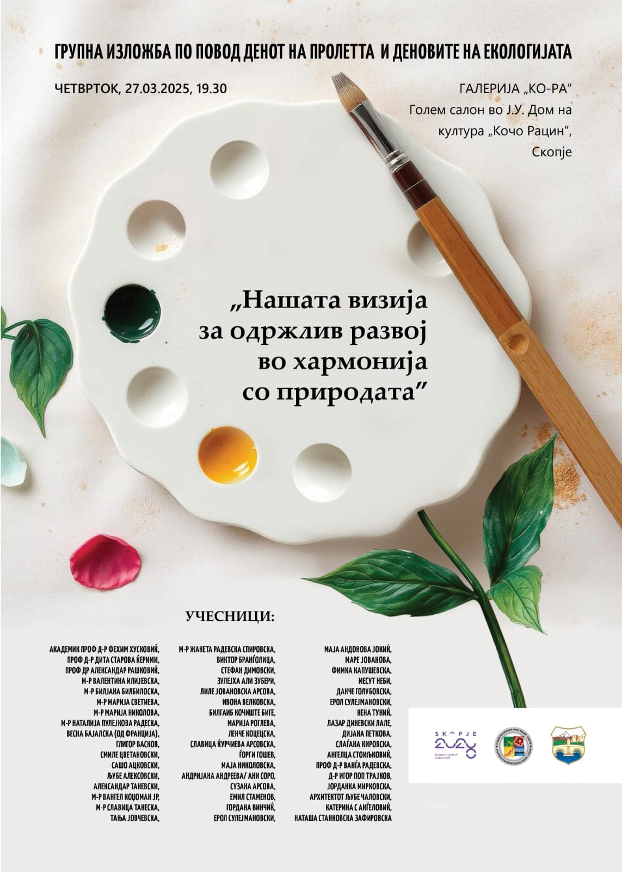
Во Галерија „КО-РА“- голем и мал салон отворена е традиционалната групна изложба во рамките на мултимедијалниот проект „Деновите на пролетта и Деновите на екологијата“Ова година изложбата е насловена Нашата визија за одржлив развој во хармонија со природата“.
Изложбата ја отвори Виолета Калиќ, дипл.историчар на уметноста, стручен соработник за визуелни уметности, дизајн и архитектура која говореше за актуелноста и универзалното значење на оваа проблематика која за импретаив треба да има интердисциплинарсност и непосреден ангажман на сите институции и поединци од сите генерации преку најразнородни проекти кои ќе ги обединуваат сугестиите и визиите во контескт на ова заложба која се наметнува како ургентна во справувањето на екстремните и турбулентни промени ширум светот како и обидот за запазување на био ареалите ширум светот. Во континуитете од почетоците нашата установа ЈУДом на култура „Кочо Рацин“ –Скопје како предвесник на ова проблемтика преку најразнородни проекти, групни изложби, хепенинзи, прерформанси и предавања иницира се поголем број на учесници од сите возрасти. На овогодишната изложба се застапени преку 60 дела на педесеттина учесници межу кои се имињата и на истакнати и наградувани уметници и професори претставувани ширум светот.
Помеѓу учесниците се:
Академик Проф Д-р Фехим Хусковиќ, Весна Бајалска (Париз, Франција), Проф Д-р Дита Старова Ќерими,м-р Валентина Илијевска, М-р Марија Светиева,Проф Д-р Александара Рашковиќ, М-р Билјана Билбилоска, М-р Вангел Коџоман помладиот, Виктор Бранѓолица, Зулејха Али Зубери, Лиле Јовановска,м-р Славица Танеска, Љубе Алексовски, Архитектот Љубе Чаловски, Д-р Игор Поп Трајков, Сашо Ацковски,Стефан Димовски, Славица Ќурчиева Арсовска, м-рЖанета Радевска Спировска, М-р Давор Тоциновски, Глигор Васков, Александара Таневски, Ивона Велковска, Тања Јовчевска, м-р Билгаиб Кочиште Биге, М-р Марија Николова, Наташа Станковска Зафировска, Марија Роглева, Маја Николовска, Сузана Арсова, Катерина Сековска Анѓеловиќ, Андријана Андреева/ Ани Соро, Гордана Винчиќ, Дана Голубовска, Горѓи Ѓошев, Ангелца Стоиљковиќ,Дијана Петкова, Месут Неби, Ерол Сулејмановски, Нена Туниќ, Емил Стаменов, Фимка Капушевска, Слаѓана Кировска,Ана Киријас,Маја Андонова Јокиќ,Проф Д-р Ванѓа Радевска, Лазар Диневски Лале....Во рамките е на истиот проект утре 28.03.2025 ќе се одржи и поетската вечер со повеќе поети, помеѓу кои се : Ленче Милошевска, м-р Љерка Тот Наумова, Д-р Виолета Ачкоска, Лидија Лучко Јеремиќ, Мирослав Трајковски, Д-р Игор Поп Трајков, Маја Николовска,Проф Д-р Ванѓа Радевска, Светлана Вељановска, Валита Хефнет Киедис....
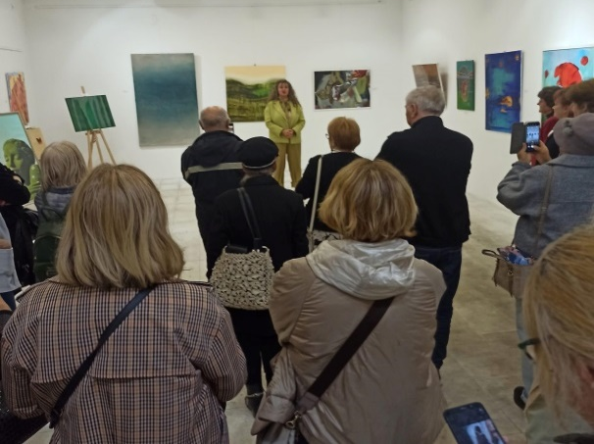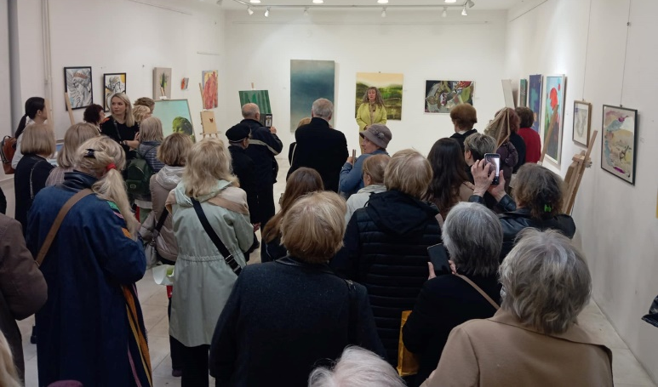
од отворањето на традиционалната мултимедијална групна изложба по повод Денот на пролетта и Деновите на екологијата“ во Галерија „КО-РА“ –голем салон во ЈУ Дом на култура „Кочо Рацин“-Скопје, 27.03.2025 година Изложбата оваа година со поднаслов Нашата визија за оддржлив развој во хармонија со природата“ ја отвори Виолета Калиќ, куратор на проектот
На фотографиите се делата од овогодишните учесници на оваа традиционална мултимедијална изложба :м-р Вангел Коџоман, Сашо Ацковски, м-р Марија Николова, Билгаиб Кочиште Биге, Александар Таневски, Зулејха Али Зубери, м-р Валентина Илијевска, м-р Марија Чепишева, д-р Дита Старова Ќерими.....

Во рамките е на истиот проект на 28.03.2025 се одржа и поетската вечер со повеќе поети, помеѓу кои се : Ленче Милошевска, м-р Љерка Тот Наумова, Д-р Виолета Ачкоска, Лидија Лучко Јеремиќ, Мирослав Трајковски, Д-р Игор Поп Трајков, Маја Николовска,Проф Д-р Ванѓа Радевска, Светлана Вељановска, Валита Хефнет Киедис....

Настан број: 11
28.03.2025 -ГАЛЕРИЈА „КО-РА“ – голем салон
ПОЕТСКА ВЕЧЕР „ПРОЛЕТ“
Воведен збор: Виолета Калиќ
Оваа Поетска Вечер е во рамките на традиционалната мултимедијална групна изложба по повод Деновите на пролетта и Деновите на екологијата, оваа година насловена „Нашата визија за одржлив развој во хармонија со природата“
Во рамките е на истиот проект на 28.03.2025 се одржа и поетската вечер со повеќе поети, помеѓу кои се : Ленче Милошевска, м-р Љерка Тот Наумова, Д-р Виолета Ачкоска, Лидија Лучко Јеремиќ, Мирослав Трајковски, Д-р Игор Поп Трајков, Маја Николовска,Проф Д-р Ванѓа Радевска, Светлана Вељановска, Валита Хефнет Киедис....
Воведен збор имаше куратор на проектот: Виолета Калиќ
Дизајн на плакат, локана и каталог: м-р Билјана Билбилоска
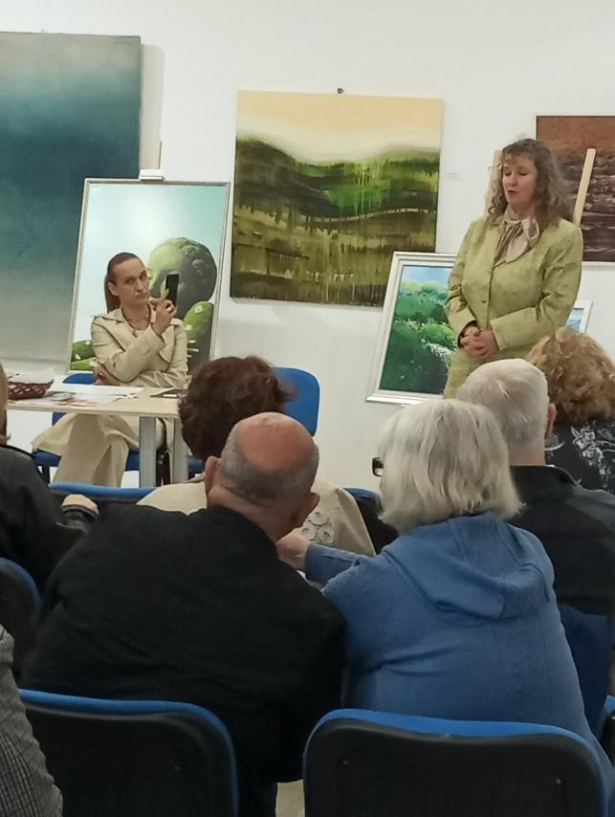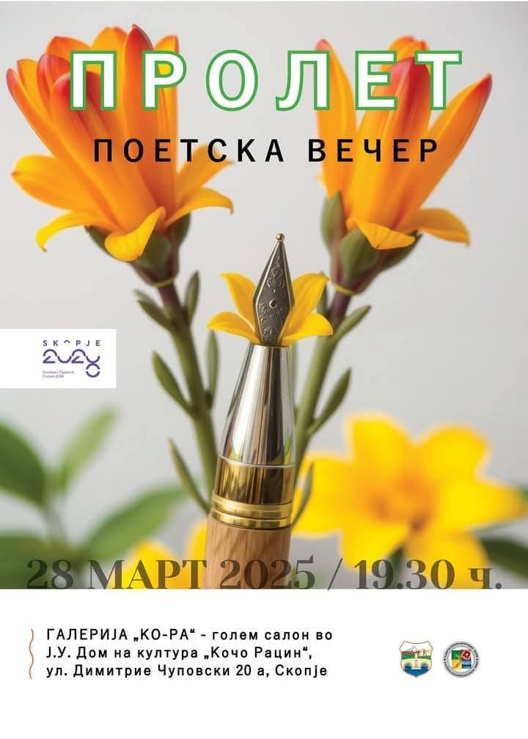
Од отворањето на Поетската вечер „ПРОЛЕТ“, 28.03. 2025 година. Воведен збор за значењето на проектот: Виолета Калиќ,во рамките на на традиционалната мултимедијална групна изложба по повод Денот на пролетта и Деновите на екологијата“ во Галерија „КО-РА“ –голем салон во ЈУ Дом на култура „Кочо Рацин“-Скопје, која беше отворена претходниот ден, на 27.03.2025 година. Изложбата оваа година е со поднаслов „Нашата визија за оддржлив развој во хармонија со природата“ за која и во рамките на Поетската вечер говореше Виолета Калиќ, куратор на проектот, 28.03.2025
Модератор на овогодишната Поетска вечер „Пролет“ е поетесата Лидија Лучко Јеремиќ

Настан број: 12
2.04.2025ГАЛЕРИЈА „КО-РА“ – голем салон
ГРУПНА МУЛТИМЕДИЈАЛНА ИЗЛОЖБА
„БАЈКАТА И БАЈКОВИДНОТО – ЧЕСНОСТА ШТО Е ТОА?
ЧЕСНОСТА ПОМЕЃУ СОНОТ И ЈАВЕТО“
Оваа традиционална групна изложба од мултимедијален карактер е по повод Светскиот Ден на Бајката и светскиот Ден на Среќата 2 април
Изложбата ја отвори куратор на проектот:
Виолета Калиќ
Дизајн на плакат, локана и каталог: м-р Билјана Билбилоска
Учесници: Вкупно:
ЛИНК НА ОБЈАВА : надвор од земјата во Гласот на Хрватска
гостување на „ТВ ТЕЛМА“
https://mia.mk/index.php/story/%D0%B8%D0%B7%D0%BB%D0%BE%D0%B6%D0%B1%D0%B0-%D0%B1%D0%B0%D1%98%D0%BA%D0%B0%D1%82%D0%B0-%D0%B8-%D0%B1%D0%B0%D1%98%D0%BA%D0%BE%D0%B2%D0%B8%D0%B4%D0%BD%D0%BE%D1%82%D0%BE-%D0%B2%D0%BE-%D0%B3%D0%B0%D0%BB%D0%B5%D1%80%D0%B8%D1%98%D0%B0-%D0%BA%D0%BE%D1%80%D0%B0

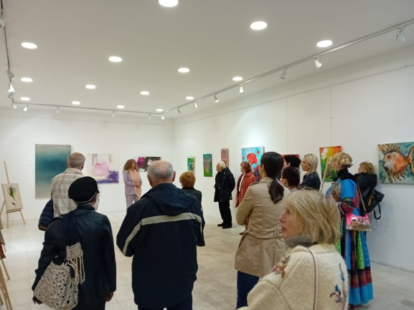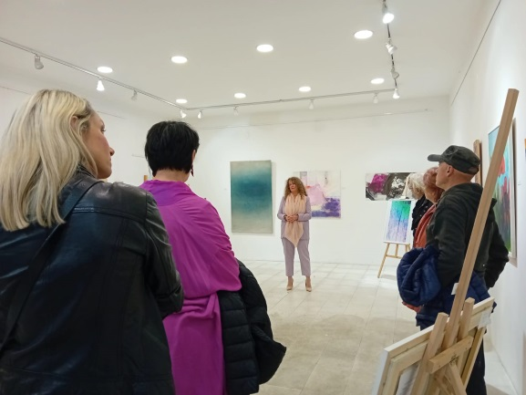
Дел од отворањето на мултимедијалната групна изложба „Бајката и бајковиодното“ во Галерија „Ко-РА“ –голем салон во ЈУ Дом на култура „Кочо Рацин“-Скопје,2.04.2025
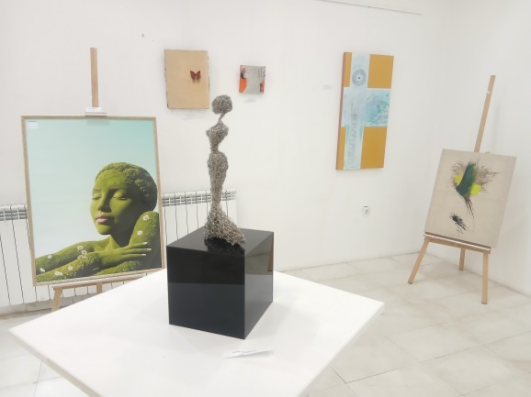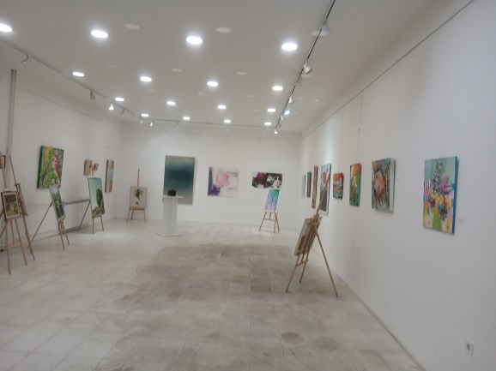
дел од групната изложба „Бајката и бајковиодното“ во Галерија „Ко-РА“ –голем салон во ЈУ Дом на култура „Кочо Рацин“-Скопје,2.04.2025 година
Настан број:13
5.04.2025 - ГАЛЕРИЈА „КО-РА“ –салон сутерен
Самостојна изложба на м-р БИЛЈАНА БИЛБИЛОСКА
„КОНФИГУРАЦИЈА“
Проект поддржан од Министерство за култура на РСеверна Македонија
Предговор во каталогот на изложбата:
Виолета Калиќ, дипл.историчар на уметноста
Дизајн на плакат, локана и каталог: м-р Билјана Билбилоска
Музички настап : Нестор Черепналковски
Изложени беа 19 дела, акрил на платно
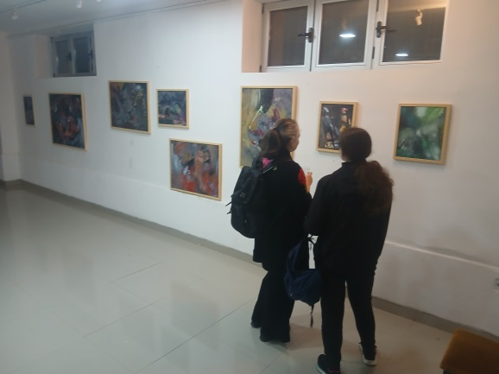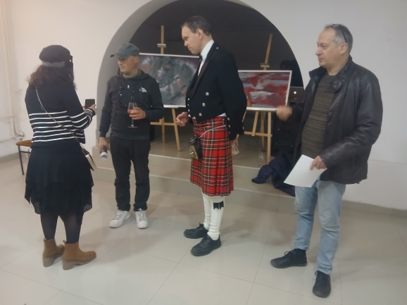
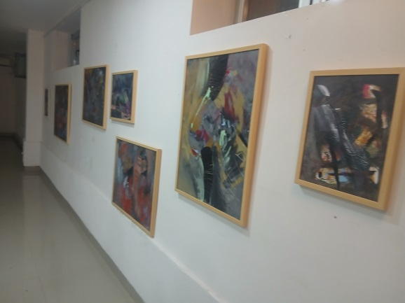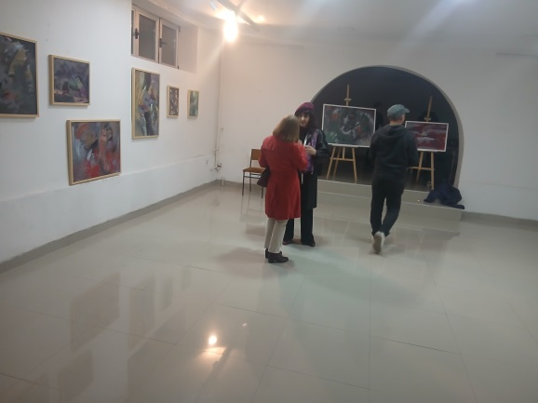

Настан број:14
10.04.2025ПОЕТСКА ВЕЧЕР „ БАЈКАТА И БАЈКОВИДНОТО “
Галерија „КО-РА“ – голем салон
Модератор на Поетската вечер: Елеонора Николовска
Воведен збор имаше куратор на проектот: Виолета Калиќ
Дизајн на плакат, локана и каталог: м-р Билјана Билбилоска
Учесници: Вкупно:
Ова Поетска вечер е оддржана во рамките на Групната мултимедијална изложба „Бајката и бајковидното- Чесноста Што е тоа? -Чесноста помешу сонот и јавето“
„БАЈКАТА И БАЈКОВИДНОТО – ЧЕСНОСТА ШТО Е ТОА?
ЧЕСНОСТА ПОМЕЃУ СОНОТ И ЈАВЕТО“-
Целта на овој мултимедијален проект е трансдисциплинарен приод и синтеза на уметностите, особеноа со оглед дека овој проект е од аналитичен и истражувачки карактер кој вклучува разнородни аспекти на аналитичност на импактот кој го има бајката не само на раната возраст, туку и во текот на понатамошниот развој на секоја личност и нејзиниот личен и професионален развој.Илузијата, визијата, фантазијата, и понатамошното соочување со реалноста- и загубените сништа, загубените илузии..Чесноста како највисока духовна доблест која една единка може и треба да ја поседува како предуслов за среќата, за чувството и осознавањето на Среќата ---истакна Виолета Калиќ во своето обраќање
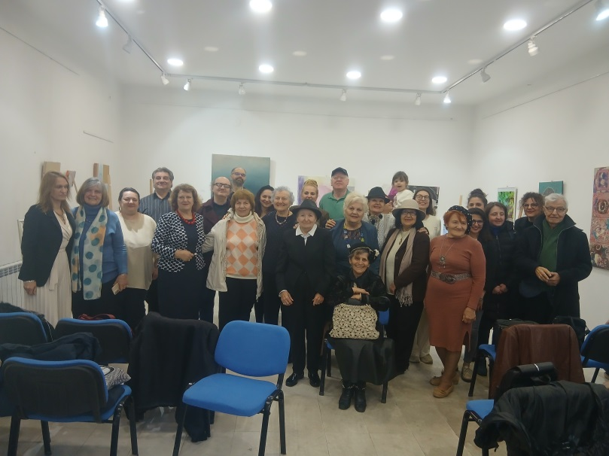
Дел од поетите учесници на Поетската вечер која оддржана во рамките на Групната мултимедијална изложба „Бајката и бајковидното- Чесноста Што е тоа? -Чесноста помеѓу сонот и јавето“ во Галерија „КО-РА“ – голем салон во ЈУ Дом на култура „Кочо Рацин“ –Скопје, 10.04.2025

Настан број 15
17.04.2025 - Галерија „КО-РА“ - голем салон
Промоција на книга " Ранета Гулабица" од авторот: ДАНИЕЛА ЦАРУЛЕСКА
Промотори: Проф Д-р Ванѓа Радевска (научна анализа), Елеонора Николовска и Чедомир Б.Шопкиќ
Модератор: Оливера Јовановска
Рецензент.Проф Д-р Васил Тоциновски
Воведен збор: Виолета Калиќ
По повод промоцијата на книгата хорски настап на ХМД „Славјанка“

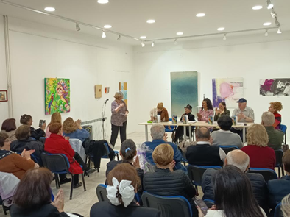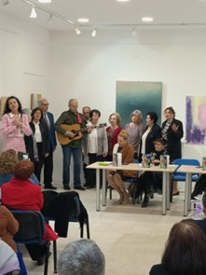
Дел од учесниците во промоцијата на книгата Промоција на книга
" Ранета Гулабица"од авторот: ДАНИЕЛА ЦАРУЛЕСКА во Галерија „КО-РА“ - голем салон ЈУ Дом на култура „Кочо Рацин“ –Скопје, 17.04.2025

Настан број 16
Галерија „КО-РА “-салон сутерен
Самостојна изложба на САРИТА КОНЕСКА-„Светлата недела и воскресенското јаболко“
За изложбата говореше авторот Сарита Конеска
На 7.05.2025 во Галерија „КО-РА“ -салон сутерен во ЈУДом на култура Кочо Рацин“ -Скопје, отворена е самостојната мултимедијална изложба насловена „Светлата недела и воскресенското јаболко“, која вклучува повеќе медиуми како и видео проект на авторката Сарита Конеска која е активно присатна во ликовната сфера преку повеќе изразни форми- сликарство, фреско и иконопис, учество во повеќе групни изложби од ангажиран карактер во земјата и надвор, перформанси, и во сферата на применетатат уметност со изработка на накит...Нејините самостојни изложби се исто така разнообразни и тематски и со примената на најразнородни медиуми. Инспирирана е често и посветена на сакралната уметност, на духот и духовноста, со бројни ангажмани во манастирските и црковни комплекси низ земјата. Но нејзините ангажмани се често и со еколошки карактер со акцент на рециклирањето.
Сарита Конеска дипломирала на Факултет за ликовни уметности, Св. Кирил и Методиј – СкопјеДипломира на ликовна уметност (сликарство, конзервација и реставрација во класата на проф. Антони Мазневски, Момчило Јордановски, Рубенс Корубин и многу други големи ментори од Факултетот за ликовни уметности во Македонија, - Скопје).Нејзините искуства во областа на визуелните уметности се многубројни и разнородни, паралелно и во сферата на образованието (Наставник по ликовна уметност во ОУ „Кирил Пејчиновиќ“ (2013 – 2016) и од септември 2019 – 2022, Како наставник на замена за предметот Ликовно образование, во основното училиште Св.Климент Охридски,село Драчево -2013 Како замена, за наставник по предметот за Ликовно образование и историја на уметност, во средното Угостителско училиште ‘’Лазар Танев”.-2013та год.Работела и на следните проекти, oд Ликовен и Зографски карактер : Фреските на манастирот „Свети Спас“ во Гевгелија, Фреските на „Св. Благовештение“ црковен дел од Клиничкиот центар „Мајка Тереза“ – Скопје, Трпезаријата на „Св. Јован Крстител“ во Љубанци, на фреските на „Св. Димитрија“ црква во Кавадарци.а беше дел од групата која работеше во струмичко Ново Село, под раководство на иконописецот Алексеј од Австралискиот манастир „Преображение на нашиот Господ“
"Оваа изложба на Сарита Конеска ги обединува нејзините автентични интерпретации и изразни форми преку повеќе медиуми вклучувајќи го видео-артот,и применетата уметност- рачно изработениот накит, цртежите во повеќе техники, минијатури и мали формати, инсталацијата -лајт бокс.... кои ги одразуваат нејзините креативни и контемплативни дискурси длабоко поврзани со сакралното, со традицијата и чествувањето на големите празници, но и со креативните ангажмани во контескт на запазувањето на естетиката на рециклирањето ...истакна Виолета Калиќ по повод отворањето на ова самостојна изложба на Сарита Конеска во Галерија „КО-РА“ .Во рамките на отворањето на овој мултимедијален проект авторката на проектот Сарита Конеска имаше свое излагање при што го појасни значењето на овој проект и повеќезначноста на симболите, поврзани со големите христијански празници, со традицијата и обичаите, како и примената на разнородни техники и материјали кои ја одразуваат креативноста и фантазијата не само нејзина како уметник творец, туку и на секоја единка, одделно како учесник во запазувањето на традицијата"
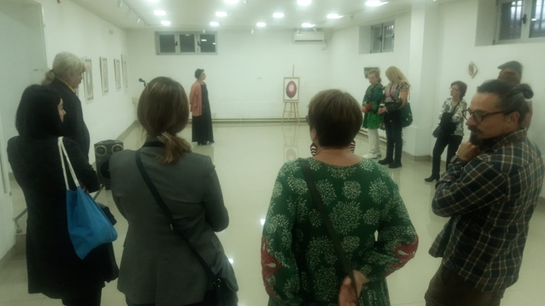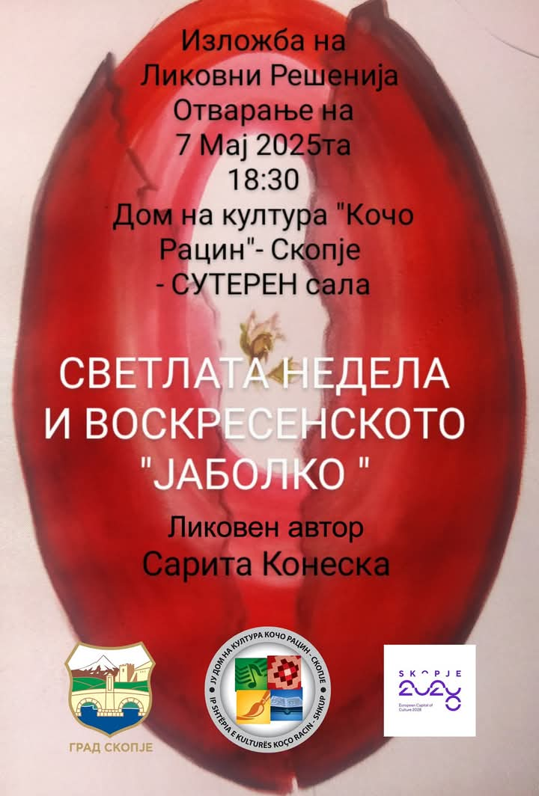
Дел од излагањето на Сарита Конеска по повод отворањето на самостојната мултимедијална изложба од авторот: Сарита Конеска “Светлата недела и воскресенското јаболко“со видео проект од авторот: Сарита Конеска во Галерија „КО-РА“ –салон сутерен 7.05.2025 во ЈУ Дом на култура „Кочо Рацин“-Скопје
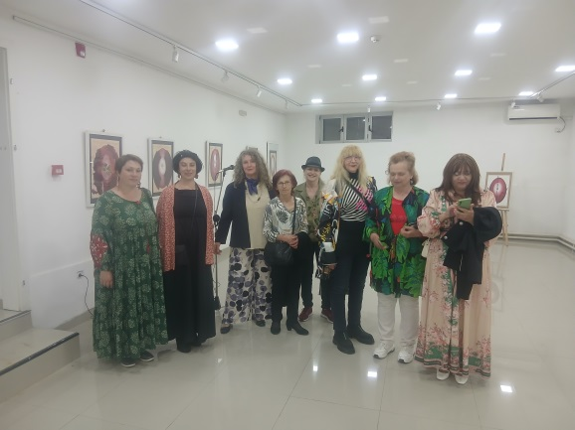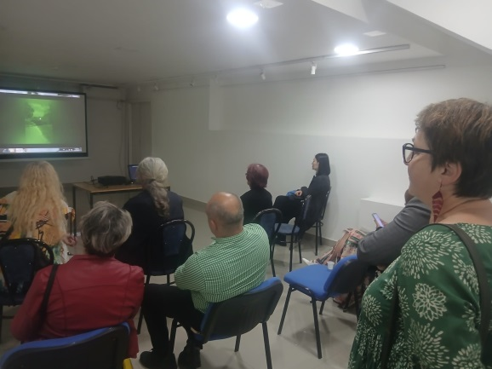

https://mia.mk/story/%D1%81%D0%B2%D0%B5%D1%82%D0%BB%D0%B0%D1%82%D0%B0-%D0%BD%D0%B5%D0%B4%D0%B5%D0%BB%D0%B0-%D0%B8-%D0%B2%D0%BE%D1%81%D0%BA%D1%80%D0%B5%D1%81%D0%B5%D0%BD%D1%81%D0%BA%D0%BE%D1%82%D0%BE-%D1%98%D0%B0%D0%B1%D0%BE%D0%BB%D0%BA%D0%BE-%D1%81%D0%B0%D0%BC%D0%BE%D1%81%D1%82%D0%BE%D1%98%D0%BD%D0%B0-%D0%B8%D0%B7%D0%BB%D0%BE%D0%B6%D0%B1%D0%B0-%D0%BD%D0%B0-%D1%81%D0%B0%D1%80%D0%B8%D1%82%D0%B0-%D0%BA%D0%BE%D0%BD%D0%B5%D1%81%D0%BA%D0%B0
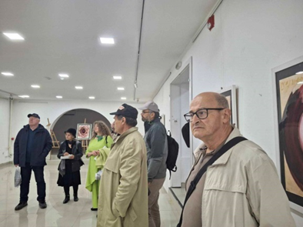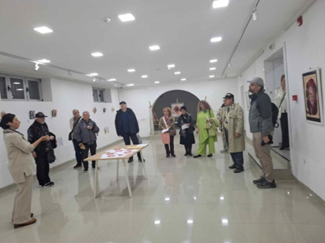
дел од изложбата и дел од публиката на изложбата на Сарита Конеска во Галерија „КО-РА“ која беше два пати презентирана во Галерија „КО-РА“ –салон сутерен 7.05.2025 во ЈУ Дом на култура „Кочо Рацин“-Скопје

настан број 17
Галерија „КО-РА “- голем салон
ГРУПНА МУЛТИМЕДИЈАЛНА ИЗЛОЖБА -„НАШАТА ВИЗИЈА ЗА ЕВРОПА
- Одржлив развој, интеграции, дезинтеграции...“
По повод Денот на Европа 9 мај
куратор на проектот:Виолета Калиќ
Во големиот салон на Галерија „ КО-РА“ во чест на Денот на Европа 9 мај отворена е голема мултимедијална и мултикултурна изложба која е оваа година насловена Нашата визија за Европа- оддрќлив развој-интеграции, дезинтеграции...“ По повод свеченото отворање настап имаше хорот ХМД „Кочо Рацин“ -Скопје под диригентската палка на Ангела Рајчиноска . Изложбата ја отвори Виолета Калиќ, дипл.историчар на уметноста и стручен соработник за визуелни уметности, дизајн и архитекура во ЈУДом на култура „Кочо Рацин-Скопје која го истакна значењето на овој проект кој здружува најразнообразни визии и изразни форми кои се непосреден придонес во афирмацијата на овие заложби во контекст на балансираниот развој и напредок во сите сфери на заедничкото опстојување, на европскиот континент и ангажмани преку разнородно проекти.
Со цел да ја иницираме и поттикнеме креативната визија за најарзнородни заеднички проекти со земјите членки на ЕУ, како придонес во заложбата за развој и прогрес во сите сфери на Европа и големото европско семејство, и да ги посочиме приоритетите, како од специфичен карактер и локално значење, така и од од заеднички и глобален интерес, и сето она што не поврзува или подвојува во тие настојувања, оваа година во рамките на овој проект покрај изложбата ќе се одржи и Поетската Вечер на16 мај 12025 во 19. часот во рамките на групната мултимедијална изложба која е отворена по повод Денот на Европа и денот на ЕУ 9 мај која со поднаслов „НАШАТА ВИЗИЈА ЗА ЕВРОПАОДДРЖЛИВ РАЗВОЈ- ИНТЕГРАЦИИ И ДЕЗИНТЕГРАЦИИ“
Изложбата е отворена со настап на хорот ХМД „Кочо Рацин“ – Скопје на 9 мај во ГАЛЕРИЈА „КО-РА“ - голем салон во Ј.У Дом на култура „Кочо Рацин“ -Скопје
„Оваа традиционална изложба како и Поетската вечер се во рамките на мултимедијалниот проект од ангажиран карактер со цел да го дадеме својот креативен придонес во афирмацијата на оваа проблематика од круциелно значење во процесите на интеграција на нашата земја преку разнородни проекти во сите сфери, што е воедно непосреден придонес за понатамошен развој, напредок и благосостојба на секоја земја во големото европско семјество, но и за секоја единка одделно“- истакна Виолета Калиќ – куратор на овој проект.
Дизајн на плакатот и покана: м-р Билјана Билбилоска.
Помеѓу учесниците на изложбата се :
Љубе Алексовски, Андријана Андреева-Aни Соро, Катарина Анѓелoвиќ, Сузана Арсова, Сашо Ацковски, м-р Весна Радишиќ Ацковска, м-р Билјана Билбилоска, м-р Борјана Божиновскиа, Виктор Бранѓолица, Глигор Васков, Ивона Велковска, Гордана Винчиќ, Дана Данче Голубовска, м-р Зулејха Аљи Зубери, м-р Валентина Илијевска, Маре Јованова, Тања Јовчевска,Лиле Јовановска Арсова,Афердита Кики, Слаѓана Кировска, Лидија Коцева, м-р Билгаиб Кочиште Биге, м-р Шќипе Мехмети,Јорданка Мирковска, Месут Неби, Дијана Петкова,Проф Д-р Ванѓа Радевска, Ангелца Стоиљковиќ, Нена Туниќ, Лидија Коцева, Д-р Игор Поп Трајков, Марија Роглева,м-р Марија Светиева, Фросина Ставревска, Проф Д-р Дита Старова Ќерими, Ерол Сулејмановски, Александар Ацо Таневски, м-р Славица Танеска, м-р Давор Тоциновски архитектот Љубе Чаловски.
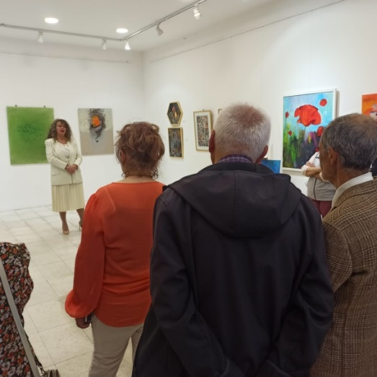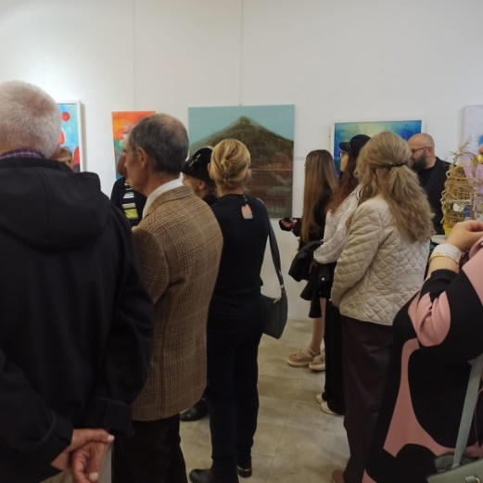
Дел од отворањето на групната изложба „Нашата визија за Европа- оддржлив развој –интеграции –дезинтеграции“ во Галерија “КО-РА”-голем салон во ЈУДом на култура „Кочо Рацин“-Скопје по повод 9 мај Денот на Европа, 9.05.2025 Куратор на проектот:Виолета Калиќ, историчар на уметноста, стручен соработник за визуелни уметности, дизајн и архитектура во ЈУДом на култура „Кочо Рацин“-Скопје.
Плакат за изложбата со имиња на учесниците на групната изложба „Нашата визија за Европа- оддржлив развој –интеграции –дезинтеграции“ во Галерија “КО-РА”-голем салон во ЈУДом на култура „Кочо Рацин“-Скопје по повод 9 мај Денот на Европа, 9.05.2025 Куратор на проектот:Виолета Калиќ, историчар на уметноста, стручен соработник за визуелни уметности, дизајн и архитектура во ЈУДом на култура „Кочо Рацин“-Скопје.
Учесници на изложбата: Љубе Алексовски, Андријана Андреева-Aни Соро, Катарина Анѓелoвиќ, Сузана Арсова, Сашо Ацковски, м-р Весна Радишиќ Ацковска, м-р Билјана Билбилоска, м-р Борјана Божиновскиа, Виктор Бранѓолица, Глигор Васков, Ивона Велковска, Гордана Винчиќ, Дана Данче Голубовска, м-р Зулејха Аљи Зубери, м-р Валентина Илијевска, Маре Јованова, Тања Јовчевска,Лиле Јовановска Арсова,Афердита Кики, Слаѓана Кировска, Лидија Коцева, м-р Билгаиб Кочиште Биге, м-р Шќипе Мехмети,Јорданка Мирковска, Месут Неби, Дијана Петкова, Д-р Игор Поп Трајков, Марија Роглева,м-р Марија Светиева, Фросина Ставревски, Проф Д-р Дита Старова Ќерими, Ерол Сулејмановски, Александар Ацо Таневски, м-р Славица Танеска, м-р Давор Тоциновски архитектот Љубе Чаловски.
Куратор на изложбата е Виолета Калиќ, дипл историчар на уметноста ,Стручен соработник за визуелни уметности,дизајн и архитектура во ЈУ Дом на култура "Кочо Рацин"-Скопје
"Оваа традиционална групна изложба обединува разнородни визии за интегрирање, и инклузија преку различни проекти во евроатлантските процеси во најразновидни сегменти,со иницијативи за заеднички проекти што непосредно ќе придонесат до напредок, прогрес,поквалитетно и похармонизирано опстојување на сите, не само земји членки на ЕУ,и земји кандидати,туку и на сите поединци кои живеат и творат на европскиот континент, па и пошироко, во рамките на катадневните процеси од глобален интерес и значење, препознавајќи ги,почитувајќи ги, и унапредувајќи ги хуманите вредности, заложби и потреби и на секоја единка одделно" истакна по повод овој проект Виолета Калиќ.
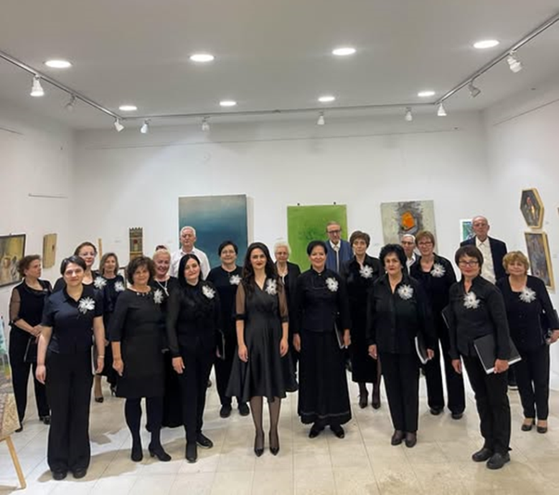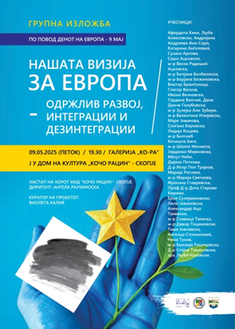
По повод свеченото отворање -настап на хорот ХМД "Кочо Рацин"-Скопје 9.05.2025, Галерија „КО-РА“ –голем салон во Ј У Дом на култура „Кочо Рацин“ –Скопје.Диригент: Ангела Рајчиноска, Куратор на проектот: Виолета Калиќ .Дизајн на Плакати поканите .м-р Билјана Билбилоска 9.05.2025
настан број 18
10 и 11.05.2025 - Галерија „ КО-РА“ – голем салон
Гостување на ВАЊА ВЛАХОВИЌ од Омиш, Р Хрватска
Промоција на неговите книги во рамките на дводневното предавање
Работилници, промоција и предавање (сабота и недела)
Во текот на дводневните предавања и работилници со разнороден профил на учесници, имаше претставување на дел од својот авторски опус кој содржи десеттина книги, песни и романи вклучувајќи ја и сферата на духот, духовноста и самоспознавањето
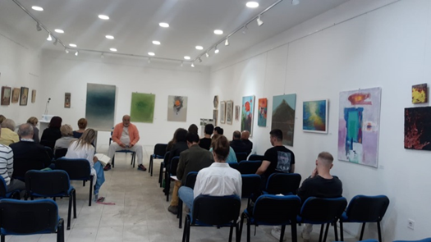
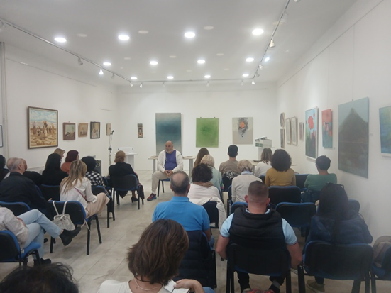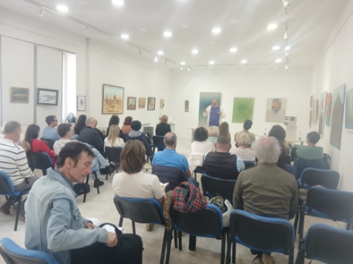
Дел од учсниците во работилниците во текот на гостувањето на ВАЊА ВЛАХОВИЌ од Република Хрватска Во текот на дводневните предавања и работилници со разнороден профил на учесници во Галерија Ко-РА“ голем салон во ЈУ Дом на култура „Кочо Рацин“-Скопје,10. и 11.05.2025

настан број 19
Галерија „КО-РА“ –голем салон
ПОЕТСКА ВЕЧЕР - „Нашата визија за Европа“во рамките на мултимедијалната изложба
По повод Денот на Европа 9 мај
Mодератор:Оливера Јовановска
Воведен збор: Виолета Калиќ, автор на мултимедијалниот проект
и куратор на изложбата
Учесници вкупно: 21
Учеснци на Поетската вечер „Нашата визија за Европа“ во рамките на истоимената мултимедијална изложба по повод Денот на Европа 9 мај се:
Благојка Филипчева,Викторија Велева, Игор Поп Трајков, Алмира Папиќ, Ванѓа Радевска,Јован Мазгански, Ѓоре Ѓелев, Чедомир Шопкиќ,Викторија Македонска, Оливера Јовановска, Сарита Конеска, Љубица Шопова, Лидија Лучко Јеремиќ, Дијана Крстевска, Горан Анчевски,Ета Мерсими, Наталија Наумовска, Александар Ацо Таневски,Лидија Размоска Тримовска, Адем Абдулаху, Лидија Трпеска
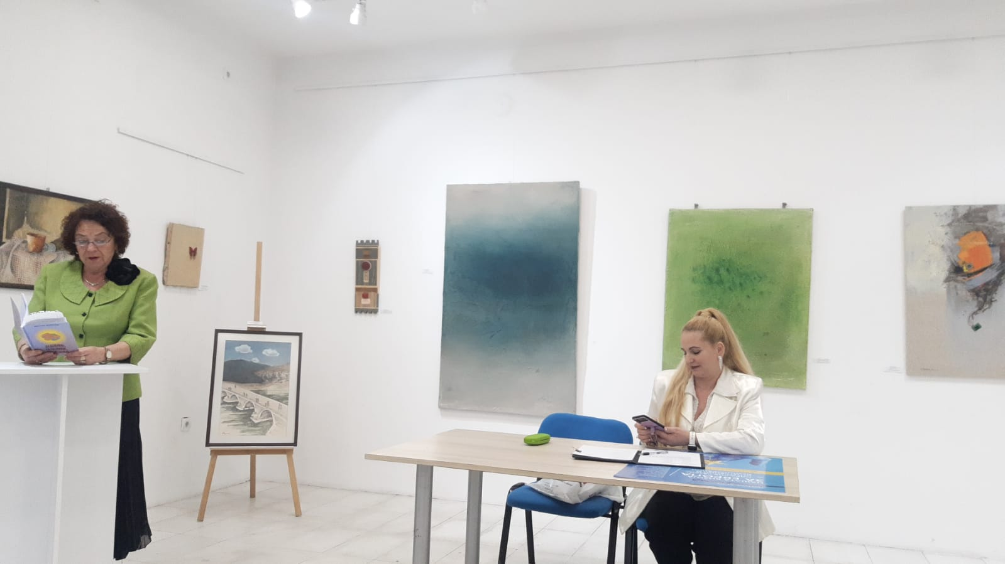
Настап на поетесата Благојка Филипчева во рамките на Поетската вечер –дел од мултимедијалниот проект со истоимената групна изложба по повод Денот на Европа 9 мај во Галерија „КО-РА“-голем салон во ЈУ Дом на култура „Кочо Рацин“ –Скопје, 16.05.2025
На фотографијата е дел од групната изложба по повод Денот ан Европа 9 мај со делата на : Билгаип Кочишта Виге, м-р Весна Радишиќ Ацковска, Глигор Васков, Зулејха Зубери Али, Сашо Ацковски....
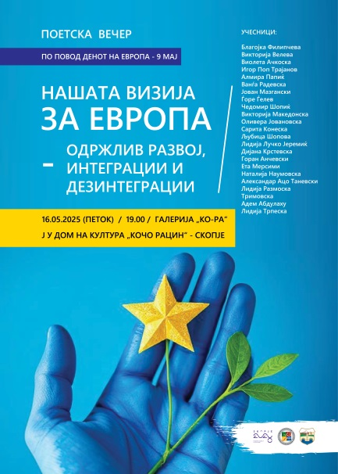
Плакат за Поетската вечер –дел од мултимедијалниот проект со истоимената групна изложба„Нашата визија за Европа-Одржлив развој, интеграции и дезинтеграции“ - по повод Денот на Европа 9 мај во Галерија „КО-РА“-голем салон во ЈУ Дом на култура „Кочо Рацин“ –Скопје, 16.05.2025 година. Дизајн на плакатите и поканите : м-р Билјана Билбилоска

Настан број 20
21.05.2025 Галерија „КО-РА“ –голем салон
ПРОМОЦИЈА НА КНИГА од авторот:МИЛЕВА ЛАЗОВА
„Зборовезница на едно новинарско перо“мултимедијален проект
Одбележан јубилеј 25 години во новинарството- со промоција на книгата Зборовезница на едно новинарско перо на Милева Лазова
Модератор: Оливера Јовановска
Воведен збор: Виолета Калиќ
Промотори:Валентина Горгиевска Парго, Лилјана Стоилковска
Музички настап: Васил Атанасов-виртуоз на обоа, Влатко Митев-тапан
Сашко Митев- инструменталист и пејач
Едукативно здружение 7/8 – СЕДУМ ОСМИНИ
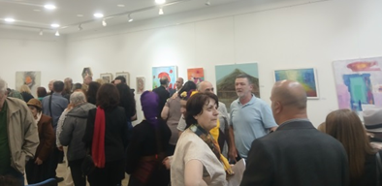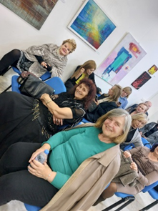
дел од многубројната публика на промоц ијата на книгата од автторот Милева Лазева во Галерија КО-РА во ЈУ Дом на култура „Кочо Рацин“-Скопје,21.05.2025
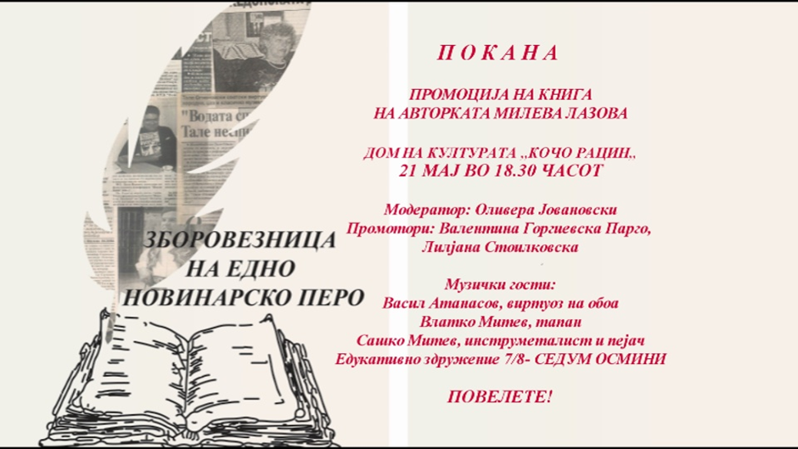

Настан број 21
Галерија „КО-РА“ – салон сутерен
Проект на НВО „Рромано-ило“ - Мултикуклтурна манифестација –
Проект на Здружението НВО „Романоило“ во Галерија„ КО-РА“ салон сутерен
Mултикултурна манифестација во тек проектот на НВО „РОМАНО -ИЛО “ коалиција на претставници од повеќе разни малцинства која обединува повеќе разни малцинства и ги посочува нивните потреби Власи,Роми,Бошњаци,Срби...
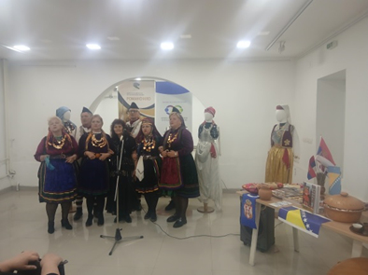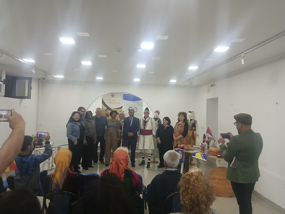
Настап на Власите, како дел од манифестацијата многубројните учесници-претставници на разни етникуми, во традиционална носија во рамките на мултикултурната и мултифолклорна мнаифестација –Проект на НВО „РРомано-ило“во Галерија „Ко-РА“ салон сутерен во ЈУ Дом на култура „Кочо Рацин“-Скопје 21,05.2025
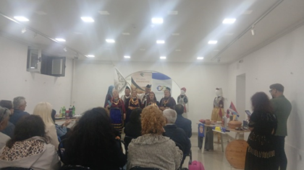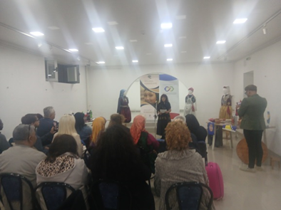

Настан број 22
24.05.2025 -Галерија „КО-РА“ –голем салон
Ден на Власите, Св Кирил и Методиј и Ден на просветните работници
Проект на проф д-р ВАНЃА РАДЕВСКА
Одбележан Денот на Власите 24.05.2025 во Галерија„КО-РА“ во ЈУДом на култура „Кочо Рцаин“ –Скопје со бројни учесници во петски, музички, драмски, вокално инструментални настапи и тематски излагања
Групната изложба која беше отворена по повод Денот на Европа беше претставена и во рамките на бројни други проекти :Поетски вечери, промоции на книги предавања,како во рамките на одбележувањето на Денот на Власите 23.05 2025 и во пресрет наСв Кирил и Методиј како проект на Проф Д-р Ванѓа Радевска со бројни учесници во програмата,промотори,рецензент поети,музичари, драмски настапи. вокално инструментални интерпретатори. Во Галерија "КО-РА" голем салон во ЈУ Дом на култура "Кочо Рацин"-Скопје
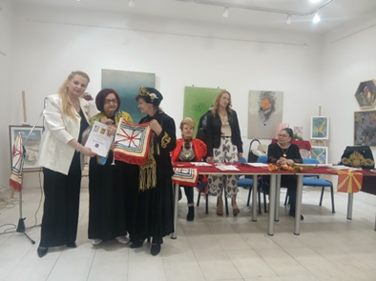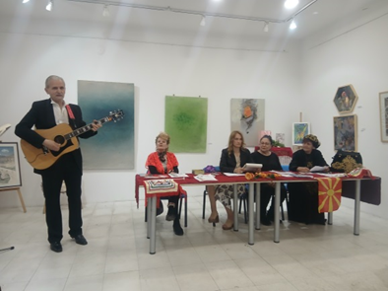
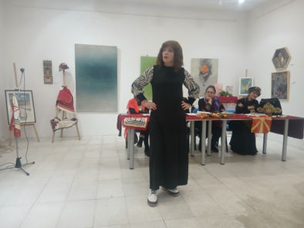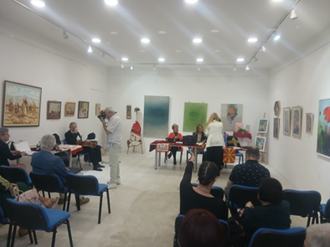
Дел од публиката и дел од изложбата по повод Денот на Европа претставена и во рамките на одбележувањето на Денот на Власите и Св Кирил и Методиј 23.и 24.05.2025 во Галерија “КО-РА“ –голем салон во ЈУДом на култура „Кочо Рацин“-Скопје

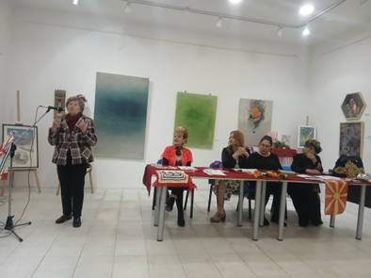
Настап на поетесета на м-р Љерка Тот Наумова во рамките на традиционалната манифестација по повод одбележувањето наДенот на Власите и Св Кирили Методиј , како и Денот на просветните работници во Галерија „КО-РА“ –голем салон во ЈУ Дом на култура „Кочо Рацин“-Скопје 23.05.2025

Настан број 23
ЛИКОВНА АКЦИЈА – ПРОСТОРНА ИНТЕРВЕРНЦИЈА
АФЕРДИТА КИКИ
засадени цвеќиња со учество на уметницата Афердита Кики
250 сукуленти на Зелениот покрив на објектот ЈУДом на култура Кочо Рацин-Скопје

Во оваа Ликовна акција на со уметницата АФЕРДИТА КИКИ
на ЗЕЛЕНИОТ ПОКРИВ на ЈУ Домот на култура „Кочо Рацин“ –Скопје
Просторна интервенција – засадени се 230 садници- како вид на просторна интервенција со цел зазеленување на исушена вертикална хортикултурна структура со 250 саксии- интерполација на сегменти од сукуленти од засушената од тревна површина поместени во саксиите на вертикалните ѕидни паноа .
На ЗЕЛЕНИОТ ПОКРИВ на Ј У Дом култура " Кочо Рацин "-Скопје уметницата АФДИТА КИКИ имаше ликовна ајција- land art просторна интервенција во рамките на програмата на Галерија КО-РА која има за цел поддршка на проекти кои се во контекст на афирмацијата на заложбата за заштита на природата и оддржлив развој, како и поддршка на ЗЕЛЕНИТЕ ОАЗИ во урбаните средини со разнородни креативни и инвентивни проекти од еколошки карактер во релација со концептот на авторот Афердита Кики (родена во Лорах,Германија) е учесничка во бројни групни изложби и други проекти,често и од тематски ангажиран карактер,како и учество во бројни мултикуктурни изложби во Галерија КО-РА и надвор Самостојни изложби има реализирано во земјата и надвор во повеќе европски центри Резиденцијален престој остварила во Сите дез арт интернационал во Париз и во Македонскиот центар во Њу јорк.....
Нејзините дела се одликуваат со неисцрпна креативна фантазија и тие се силно впечатливи со својата волшебна магична структура и колоритна сензација која воедно ја одразува и заложбата на уметницата и за рециклурање истакна Виолета Калиќ по повод оваа инвентивна ликовна акција на Афердита Кики на Зелениот покрив на овјектот среде централната урбана средина помеѓу комплексот на повече висококатници на градскиот ѕид во Скопје На Зелениот покрив на Ј У Домот на култура "Кочо Рацин" - Скопје се одржуваат бројни разнородни програмски содржини ликовни изложби на,слики,скулптури, промоции на книги,списаниа, Поетски вечери,концертни настапи,филмски проекции,часови и предавања, на отворено на студенти и ученици во соработка со повеќе Универзитети и невладини организации
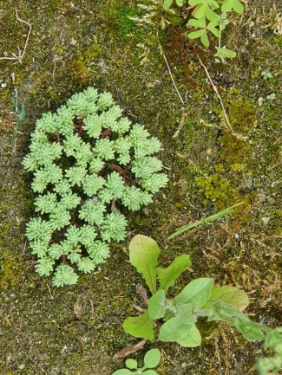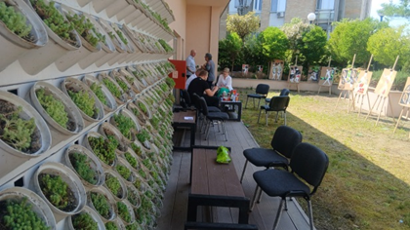
фрагменти пред и по просторната интервенција- „land-art “на иницијатива на уметницата АФЕРДИТА КИКИ - од партер се поместиа сукулентите на сувата сидна површина која е предвидена како дел хортикултурниот пејзаж во урбаната градина на Зелениот покрив на ЈУДом на култура „Кочо Рацин“-Скопје

Настан број 24
30.05.2025 - Галерија “КО-РА“
“СТИХУВАЛКИ“8-ми Фестивал на поезија за деца
Модератор:Ели Маказлиева
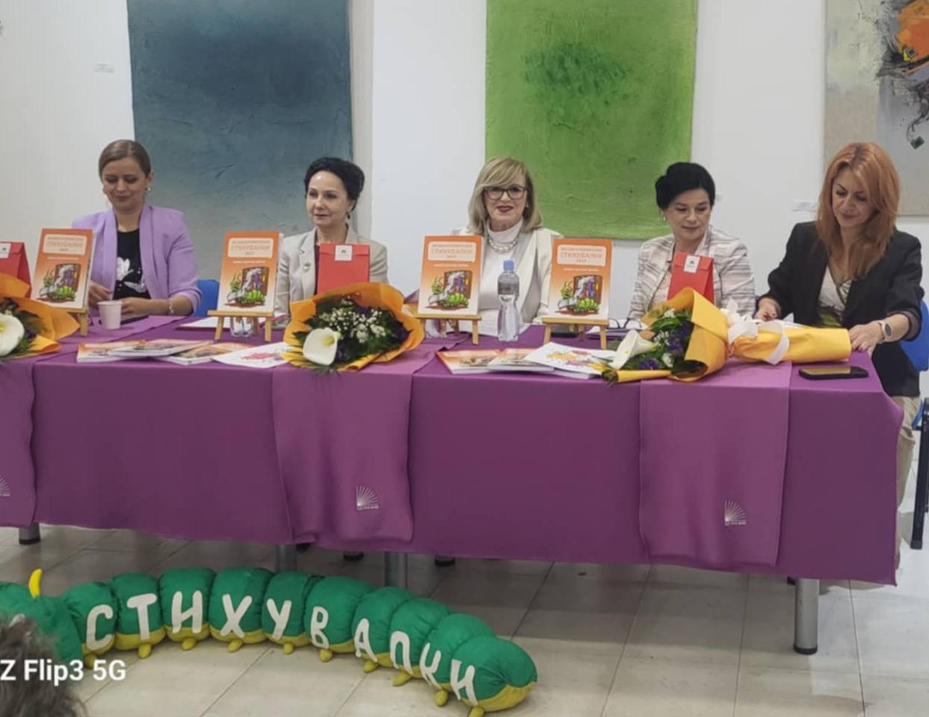
од Литературната манифестација Осми фестивал на поезија за деца „СТИХУВАЛКИ“ 2025 година во Галерија „КО-РА“ – голем салон во ЈУДом на култура „Кочо Рацин“ –Скопје, 30.05.2025
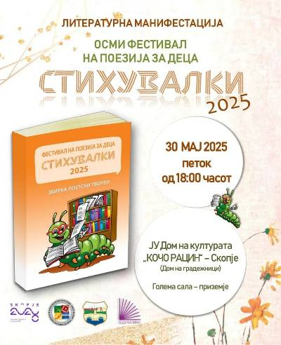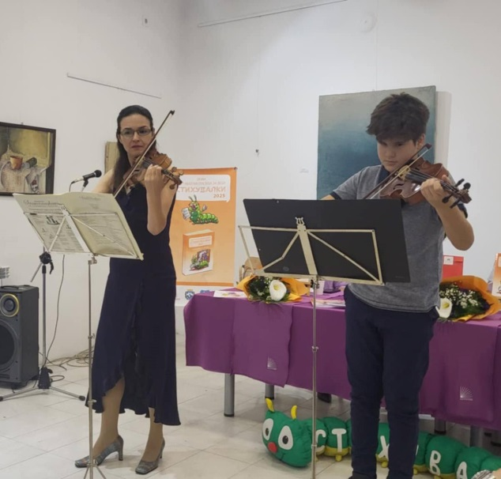
Настан број25
Самостојна изложба на м-р БИЛЈАНА БИЛБИЛОСКА „Градации“
на ЗЕЛЕНИОТ ПОКРИВ на ЈУ Домот на култура „Кочо Рацин“ –Скопје
Куратор:Виолета Калиќ
Линк на објава:
https://nezavisen.mk/gradacii-kamerna-izlozhba-na-biljana-bilbiloska/?fbclid=IwY2xjawKq7TtleHRuA2FlbQIxMABicmlkETFOa2V1M2pxSjYyV2htY1ZRAR4-2M8XF0svegx5HgyeSlsrgbmeFP-nLfsywwykFTsoHw0ikvLrASRgLt17Ww_aem_B2A6x1kNjSBGsFX6bCPTFw
На 31.05.2025 во салонот на Галерија „КО-РА“- фоаје на ЗЕЛЕНИОТ ПОКРИВ на објектот ЈУДом на култура „Кочо Рацин“-Скопје , отворена е самостојната изложба на м-р Билјана Билбилоска „ГРАДАЦИИ“
Проектот е поддржан од Град Скопје и од ЈУ Дом на култура „Кочо Рацин“ -Скопје во рамките на Годишната програма од областа на визуелни уметности, дизајн и архитектура по Јавниот повик за финасирање на проекти за 2025 година.Куратор на изложбата е Виолета Калиќ. Дизајн на плакатот и поканата и каталогот кон изложбата е на м-р Билјана Билбилоска која во предговорот на каталогот го истакнува значењето и улогата на дискурсот на нејзините истражувања во сферата на графичките уметности и во релација со современите можности на дигиталната техника.
„Во подтекстот на оваа поетика се насетува и патината и рефлескијата на многуслојноста од интерполираната структура на разнородни сегменти, кои се во релација и со контемплативното, со психолошките мени на авторот како актер кој не поведува и воведува во повеќезначноста на оваа поетика на рационално и ирационално координирани, расплинати и растргнати, разнообразни сегменти, од мизансценот на многуслојната монохромна структура како пандан на нејзините колоритно експресивни остврувања од опусот во претходните циклуси - кои го одсликуваат едновремено и рационалното и ирационалното, внатрешното, длабоко потиснатото, расплинато во талкањата кои водат и од контемплација до резигнација, но едновремено се и во релација со (псевдо)- реалитетот кој поведува од рефлексивноста во инсертирањето, во талкањето низ лавиринтите од контровезри на бројни парадигми до апсурдот и повторно нурнување во исконската потрага по логосот.“ Истакна Виолета Калиќ, историчар на уметноста и стручен соработник за визуелни уметности по повод ова самостојна изложба во малата галерија која левитира во малата урбана зелена оаза.

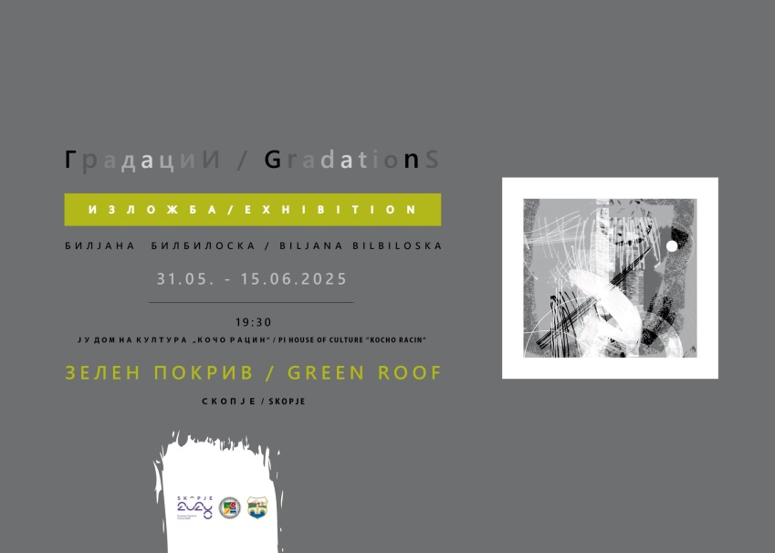
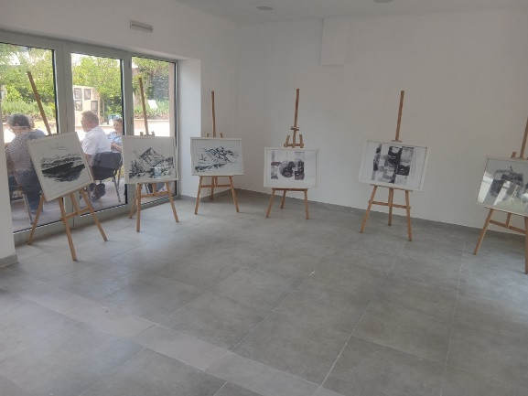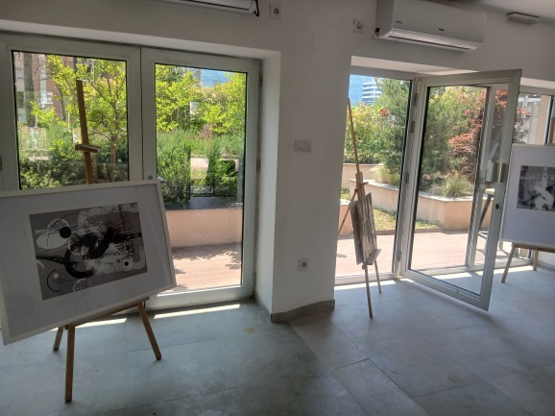
Дел од самостојната изложба „ Градации“ на м-р Билјана Билбилоска во Галерија „КО-РА“ –салон на Зелениот покрив на ЈУ Домот на култура „Кочо Рацин“ –Скопје, 31.05.2025
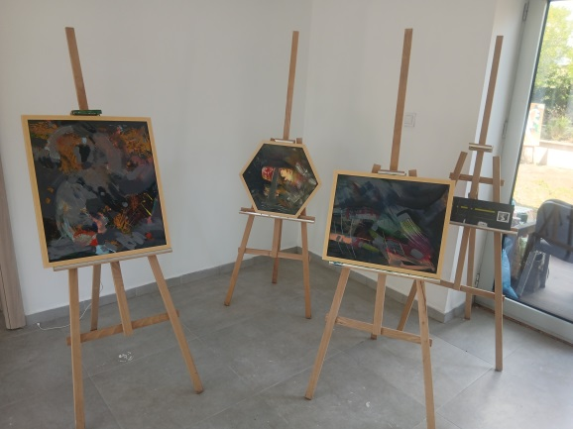
Дел од самостојната изложба „ Градации“ и покана дизајнирана од авторот на изложбата м-р Билјана Билбилоска во Галерија „КО-РА“ –салон на Зелениот покрив на ЈУ Домот на култура „Кочо Рацин“ –Скопје, 31.05.2025

Настан број:26
1.06.2025 -ЗЕЛЕНИОТ ПОКРИВ
Самостојна изложба на АНГЕЛЦА СТОИЉКОВИЌ
На тераста на ЗЕЛЕНИОТ ПОКРИВ на објектот ЈУДом на култура „Кочо Рацин“ –Скопје
На 1.06. 2025 на големата тераса на Зелениот покрив е отворена изложбата на Ангелца Стоиљковиќ насловена „Дизајн на амбалажа“, 18 колажи на картони со акцент на рециклирањето со цел да се поттикне и афирмира што пошироко актуелната заложба за рециклирање во контекст на запазувањето на оддржливиот развој, како непосреден придонес во сферата на екологијата која е од глобално значење Овој проект е поддржан од Здружението на Словенците во Р.Северена Македонија „Франц Прешерн“ , како и од Град Скопје и ЈУДом на култура„Кочо Рацин“-Скопје - во рамките на проектите поддржани со можност за користење на простор за реализација на проект кој е од глобален интерес и пошироко значење , како и во контекст на соработката со малите заедници
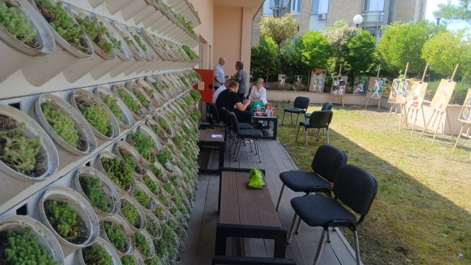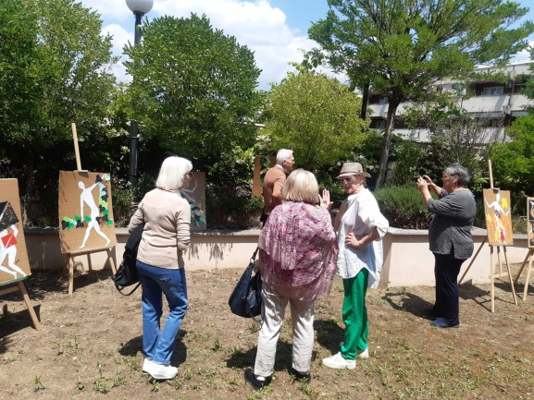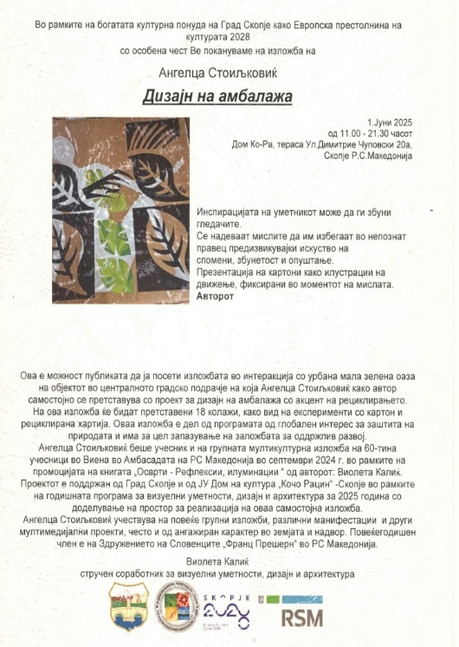
Настан број:27
2.06.2025 - Галерија „КО-РА“ –сутерен
Годишна завршна изложба на „АРС ВИВЕНДИ“ со 71 учесник
Ментори:м-р ТОНИ ШУЛАЈКОВСКИ и ДИЈАНА ПЕТКОВА
На Годишната групна изложба на членовите на Ликовното студио „АРС ВИВЕНДИ “Галерија „КО-РА“ –сутерен во ЈУ Дом на култура „Кочо Рацин“ –Скопје беа изложени 71дело во различни техники-цртежи, слики, акварели...Проектот е со едукативен карактер со цел за рано разоткривање и надоградба – усовршување и афирмација на талентите, почнувајќи од најраната возраст до позрелата доб.
Изложбата ја отвори м-р Тони Шулајковски- наградуван ликовен уметник и педагог
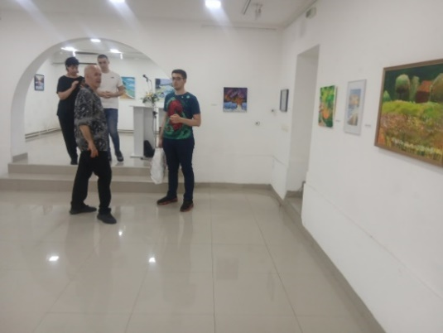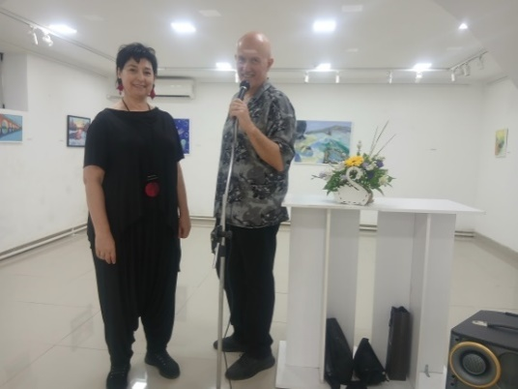
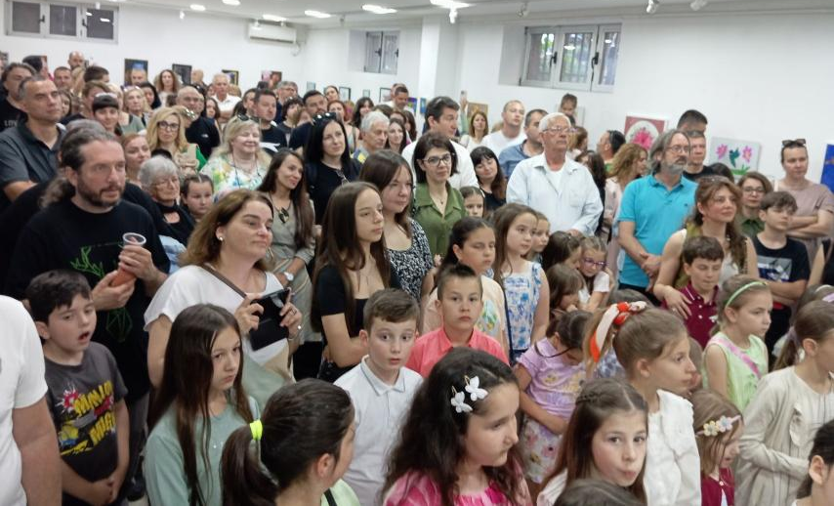
Годишната групна изложба на членовите на Ликовното студио „АРС ВИВЕНДИ “Галерија „КО-РА“ –сутерен во ЈУ Дом на култура „Кочо Рацин“ –Скопје Изложени се 71дело во различни техники-цртежи, слики, акварели...
Проект со едукативен карактер со цел за рано разоткривање и надоградба – усовршување на талентите, пошнувајќи од најраната возраст до позрелото доба.
Настан број 28
6.06.2025 -Галерија „КО-РА“ – голем салон
самостојната изложба " МАЃЕПСАНИ СОНИШТА" од авторот: ВИКТОР БРАНЃОЛИЦА
Дизајн на поканите, плакатите и на каталогот: Виктор Бранѓолица
Предговор во каталогот кон изложбата: Виолета Калиќ
Виктор Бранѓолица роден е во Скопје 1996 година во уметничко семејство. Дипломра 2021 на Европски универзитет за Арт и Дизајн како графички дизајнер. Учествува на повеќе групни изложби и на Факултетот, но активно е присатен и во бројни групни изложби и други проекти, често и од ангажиан карактер во земјата и надвор. Со уметницата м-р Марија Светиева има релизирана и самостојна изложба во Галерија „КО-РА“ но и надвор од земјата во Амбасадата на Република Северна Македонија во Виена.
2018 година - Дизајн проект за учество e “4Education” во „American Corner “во Скопје
Самостојни изложби:
-2021 „Крик на природата“ - изложба на фотографии во Галерија „КО-РА“
-2022 Самостојна изложба на фотографии, во Загреб во Македонски - културен центар
-2025 - самостојна изложба „Разговор со природата“ во Амбасадата на Република Северна Македонија во Виена.
„Неговите дела се впечатливи според неговите истражувања на изразните можности на фотографијата и дигиталните медиуми, според техниката со која постојано експериментира и остварува посебни ефекти, а најчесто се непосредно инспирирани од неодминливата убавина на природата како од регионот така и пошироко,како сегменти на импресии, како вид патеписи од медитеранските крајолици“ истакна Виолета Калиќ во најава на отворањето на оваа самостојна изложба
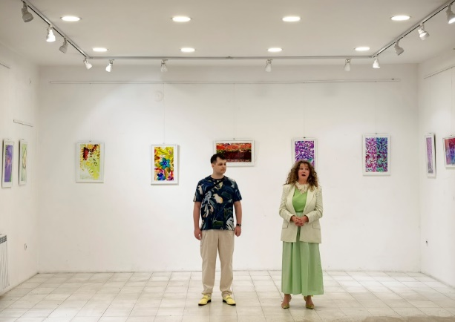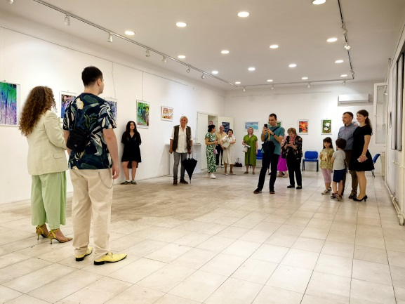
Од отворањето на самостојната изложба " Маѓепсани соништа "од авторот: ВИКТОР БРАНЃОЛИЦА во Галерија „КО-РА“ - голем салон во ЈУ Дом на култура „Кочо Рацин“ –Скопје, 6.06.2025
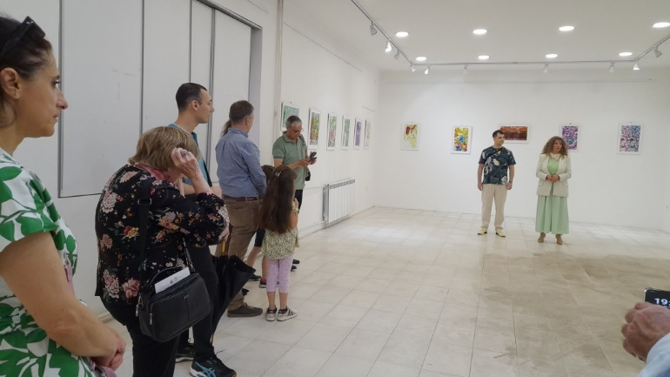
дел од публиката на отворањето на самостојната изложба " Маѓепсани соништа "од авторот: ВИКТОР БРАНЃОЛИЦА во Галерија „КО-РА“ - голем салон во ЈУ Дом на култура „Кочо Рацин“ –Скопје, 6.06.2025
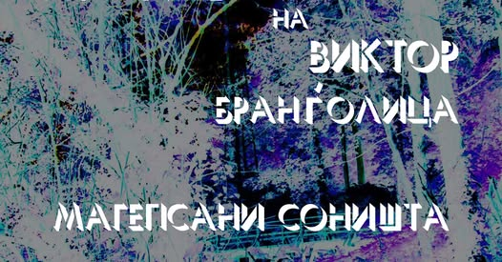
Линкови од објави во медиумите за изложбата
https://nezavisen.mk/samostojna-izlozhba-na-fotografii-na-viktor-brangjolica/
https://republika.mk/vesti/kultura/samostojna-izlozhba-na-fotografii-na-viktor-brangolicza/?fbclid=IwY2xjawPPpexleHRuA2FlbQIxMQBicmlkETFXQjRYREdNdHhBYWNKaTRZc3J0YwZhc
Настан број: 29
12.06.2025 - Галерија „КО-РА“ – мал салон
Самостојна изложба од авторот м-р СЛАВИЦА ТАНЕСКА „ЛИКОВИ“
портрерти на истакнати личности од светот на македонската театарска и филмска уметност, новинари, архитекти, историски личности...во повеќе техники масло на платно, акрил, маркери, комбинирана техника....
Изложбата ја отвори: Виолета Калиќ
По повод отворањето излагање имаше и авторот м-р Славица Танеска
На 12.06.2025 во ГАЛЕРИЈА „КО-РА“ -мал салон во ЈУДом на култура „Кочо Рацин“-Скопје отворена е десеттата самостојна изложба на м-р СЛАВИЦА ТАНЕСКА, асистент на Европски Универзитет -Факултет за Арт и дизајн во Скопје. Славица Танеска е добитничка на повеќе награди. Изложбата насловена „ЛИКОВИ“ е дел од нејзиниот циклус посветен на истражувањата во сферата на портретот во повеќе техники, а особен предизвик е трансформацијата на ликот. Помеѓу портретираните автентични личности се застапени и истакнати културни дејци, новинари, артисти, доајени на македонската драмска и филмска уметност, архитекти кои се поврзница и со бројните остварувања во времето изминато кое оставило трага во архивите и културно историската ризница. Изложбата ја отвори Виолета Калиќ која говореше и за значењето на портретот низ историјата, кој има особено значење во историјата на уметноста во сите епохи во континуитетот на бројни цивилизации, но и за предизвикотот на младата уметница Славица Танеска за истражување на изразните можности и навраќање кон уметноста на портретот, особено во време на се поизразена дигитализација.
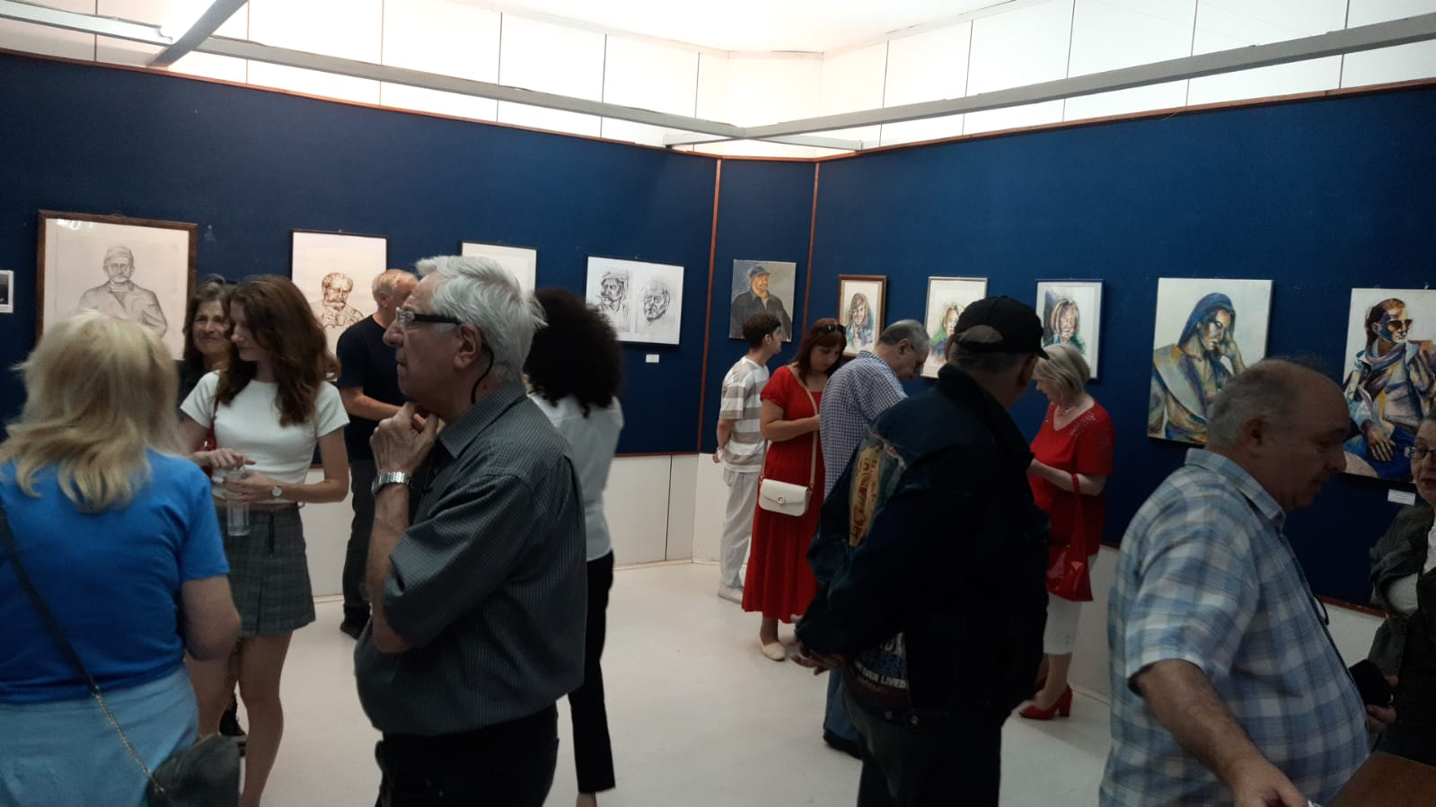
Дел од публиката на самостојната изложба од авторот м-р СЛАВИЦА ТАНЕСКА „Ликови“ во Галерија „КО-РА“ – мал салон, 12.06.2025
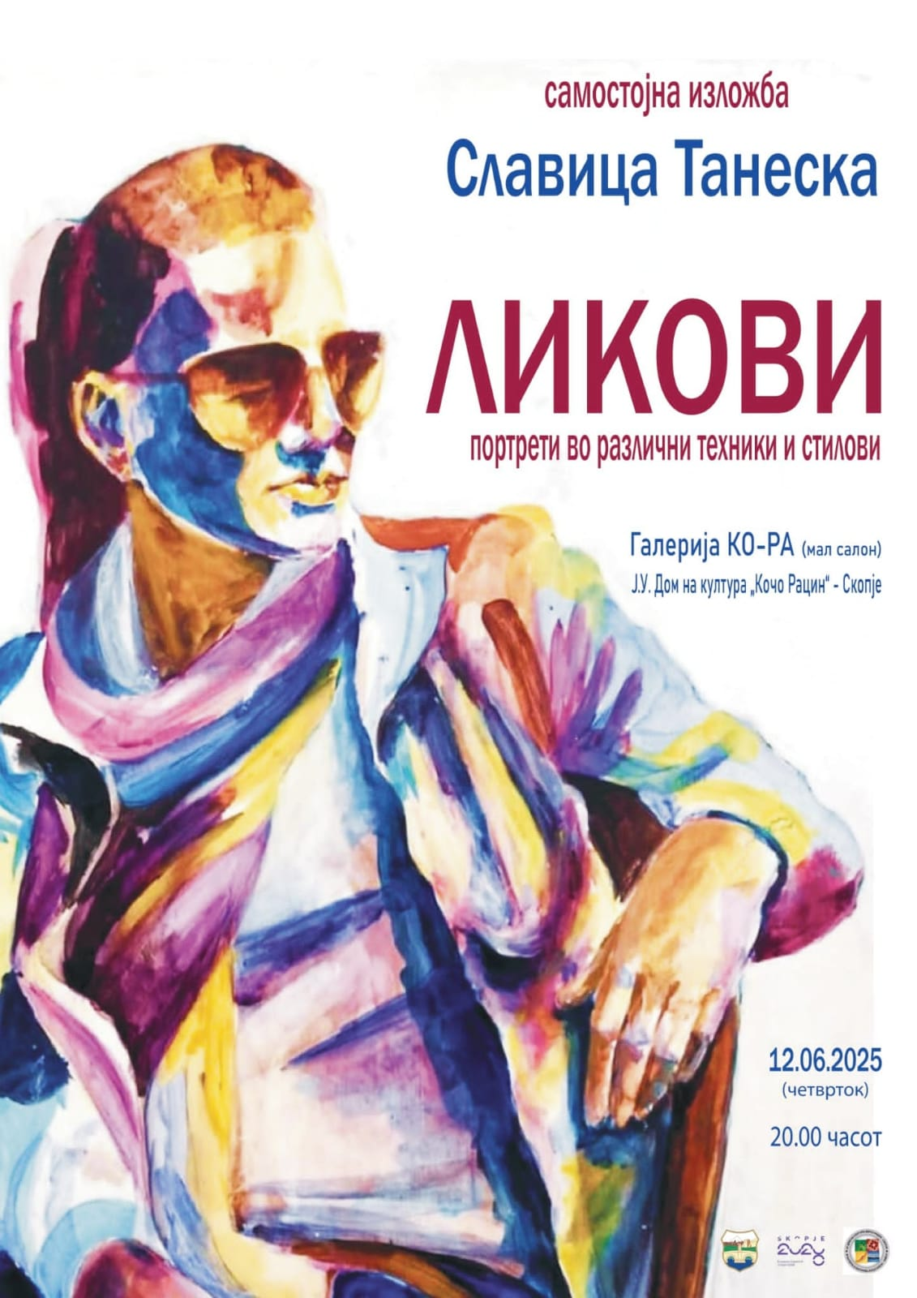
Плакатот дизајниран од авторот м-р СЛАВИЦА ТАНЕСКА за самостојната изложба „Ликови“ во Галерија „КО-РА“ – мал салон, во ЈУ Дом на култура „Кочо Рацин“ –Скопје, 12.06.2025

настан број 30
14.06.2025- ЗЕЛЕН ПОКРИВ на објектот ЈУДом на култура „Кочо Рацин“-Скопје
ПРОМОЦИЈА НА КНИГАТА од авторот:ЕЛЕНА ПРЕНЏОВА
„ЕДЕН МАЖ И ЕДНА ЖЕНА“ ИЛИ КАКО ЉУБОВТА РАЗДВОЈУВА СВЕТОВИ
промотор :Проф Д-р Владимир Мартиновски
Воведен збор:Виолета Калиќ
Стихови интерпретираа повеќе учесници во овој интерактивен настан во рамките на кој беше вклучен и публиката.

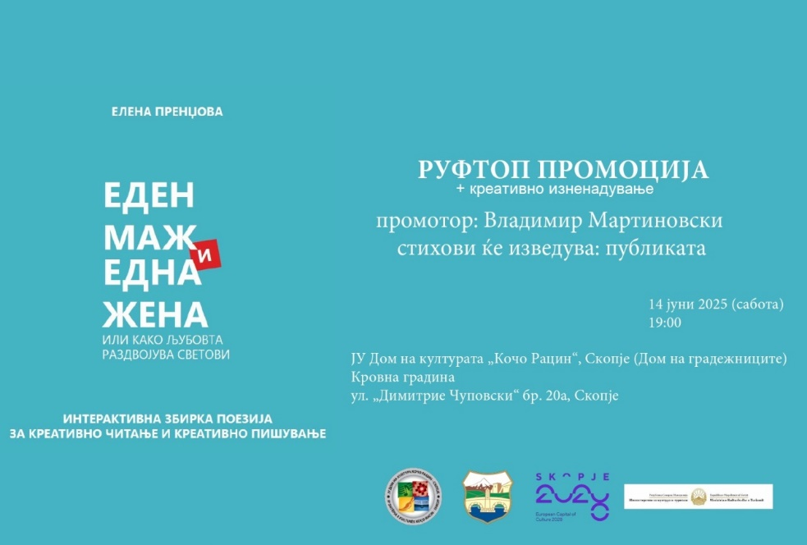
ПОКАНА и Пропратен текст кон поканата од авторката Елена Пренџова по повод Промоцијата на нејзината книга на 14 јуни 2025 на Зелениот покрив на ЈУ Дом на култура "Кочо Рацин"-Скопје
„Еден маж и една жена или како љубовта раздвојува светови. Интерактивна збирка поезија за креативно читање и креативно пишување“ има ретко инвентивна и нестандардна структура. Првиот дел е авторска збирка „љубовна, интимистичка поезија“ наменета за „интимно, самотно читање“. Но вториот дел од книгата на читателот му нуди упатства за можно (наглас) читање, изведување и толкување на песните, со што читател(к)ите суптилно се покануваат и се вклучуваат во една херменевтичка авантура, која има и инструктивна димензија, бидејќи од авторката се понудени и маркери за интерпретација на поетските текстови. Со третиот дел стихозбирката на Елена Пренџова, која е високовреднувана во рамките на конкурсот за необјавена поетска книга „Антево перо“ за 2020 година (влегувајќи во најтесниот избор за наградата), прераснува во една мошне оригинална платформа за потенцијална поетска работилница. Во интерактивниот дел од книгата се поместени 18 задачи упатени до читателот, со детални упатства и назнаки за креативно пишување.“
Владимир Мартиновски
„Со овој поетски ракопис луцидната, талентирана, бистроумна Елена Пренџова влегува во зоната на најсовремените поетски искуства од експериментален тип, карактеристични за развиените светски книжевности. Концептот на оваа стихозбирка е ИЗВОРЕН, генијален. Стихозбирката е пред своето време како поетски „план за градба“ на една современа стихозбирка, иако се потпира на поетски методологии кои им се познати на оние кои сериозно ја проучуваат поезијата. Но најголемата вредност на оваа чудна, експериментална стихозбирка не е во нејзината „структура на експериментален проект“, туку во СИЛНОТО КЛАСИЧНО ПОЕТСКО ПИСМО. Пренџова е силна, мисловна, емотивна, вешта поетеса, родена поетеса. Тоа што poeta natus кај неа оди подрака со poeta doctus, тоа е реткост, и затоа Пренџова е во самиот врв на нашата современа поезија.“
Венко Андоновски
Елена Пренџова е поетеса, слемерка и препејувачка. Таа е магистерка по Филолошки науки и дипломирана професорка по Англиски јазик и книжевност. Менторира работилници за слем и креативно пишување. Авторка е на десетина поетски книги, а има објавено и неколку преводи и препеви од англиски и српски јазик. Го соорганизира националниот слем-натпревар. Има добиено повеќе едномесечни писателски и преведувачки резиденции во Србија, Албанија, Естонија и Словенија, од Регионалната мрежа за културна разновидност – РЕАД, од „Поетека Албанија“, Министерството за култура во Албанија и Традуки мрежата, како и од програмата за перформативни уметности i-Portunus и „Креативна Европа“. Оваа година оствари едномесечен резиденцијален престој во Рим, Италија, како стипендистка на платформата Culture Moves Europe за време на кој ја препејуваше збирката поезија „Париз XXI“ од Јакопо Мељо.
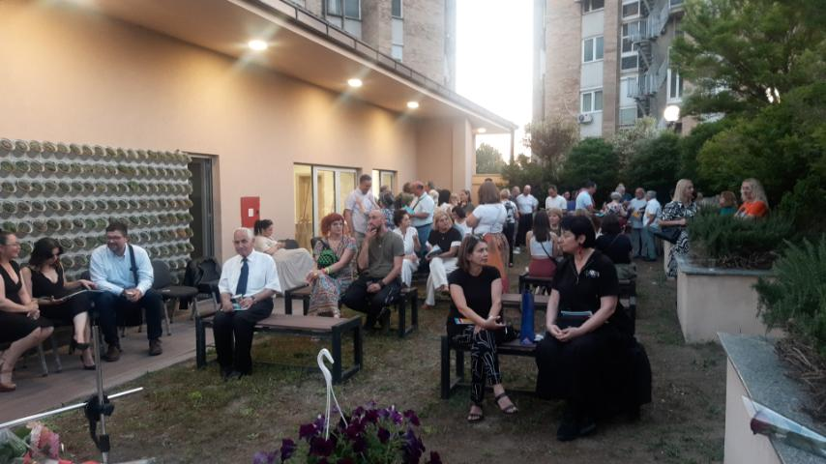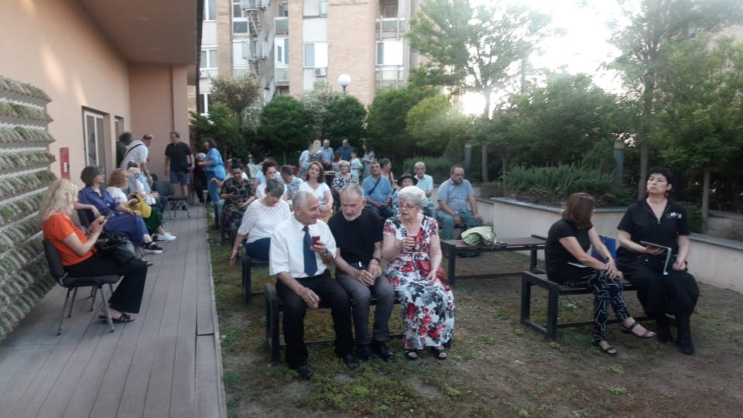
Дел од публиката за настанот –промоција на книгата на Елена Пренџова на Зелениот покрив на објектот ЈУДом на култура „Кочо Рацин “ –Скопје 14.06.2025

Настан број:31
18.06.2025 - Галерија „КО-РА“- сутерен голем и мал салон
Годишна изложба на студентски архитектонски проекти
на студентите од прва и втора година од Архитектонски факултет МИТ Универзитет –Скопје
„ПРОЦЕСИ“
Изложбата ја отвори: Доцент Д-р Дамјан Балкоски
Воведен збор: Виолета Калиќ
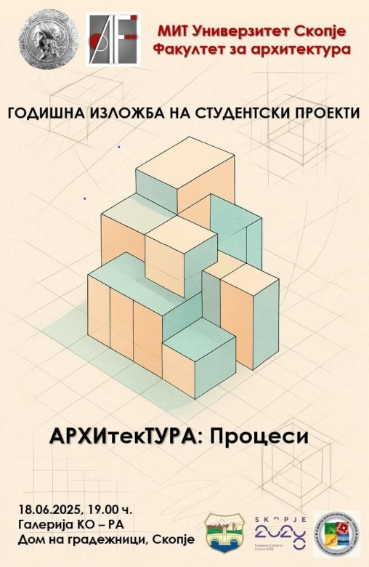
18.06.2025 Во Галерија КО-РА сутерен отворена Годишна изложба на архитектонски проекти на студентите од прва и втора година од Архитектонски факултет МИТ Универзитет Скопје
Во отворањето учествуваа продекан Проф Д-р Дамјан Балкоски и Виолета Калиќ дипл.историчар на уметноста,Стручен соработник за визуелни уметности,дизајн и архитектура Оваа изложба од едукативен карактер,ги посочува актуелните тенденции во архитектурата кои се во релација со современите потреби условени како од сепоекстремните климатски промени,така и од сепонагласената динамика,поврзаност со транспортот, и разнообразните сегменти кои се во релација и со личните потреби по избор, за одмор, спорт и рекреација, мултифункционални објекти за узградба или за адаптација,транспортни црнтри фафми ,производство на здрава исхрана,конгресни центри, библиотек,. автобуски станици, образовни центри,центри за згрижување на деца ,како и за згрижување на стари лица Оваа оработка со МИТ универзитет, продолжува со повеќе успешни годишни изложби
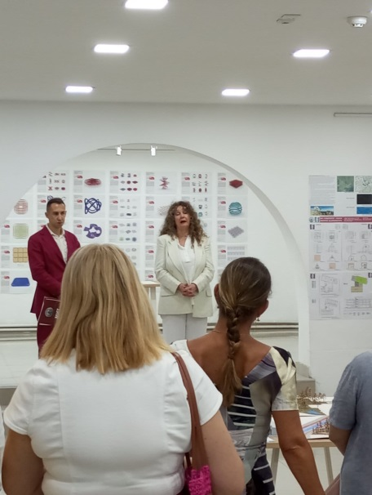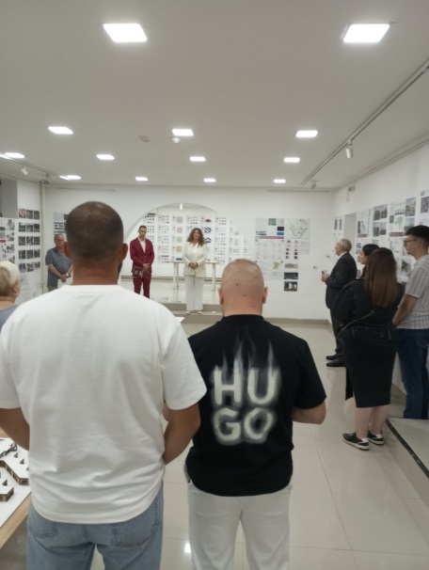
дел од отворањето на изложбата и дел од пуб,ликата на 18.06.2025 во Галерија „КО-РА“- сутерен голем и мал салон -Годишна изложба на студентски архитектонски проекти на студентите од прва и втора година од Архитектонски факултет МИТ Универзитет –Скопје Изложбата е насловена „ПРОЦЕСИ“.

Настан број32
18.06.2025 - Меѓународна соработка
Галерија „КО-РА“ –Зелен покрив
https://nezavisen.mk/izlozhba-na-etno-nakit-igra-so-stakleni-monistra-vo-galerija-ko-ra/
Изложба и работилница за изработка на Етно накит
„ИГРА СО СТАКЛЕНИ МОНИСТРА“
– гостување од Центарот за култура Сесвете / Загреб, Република Хрватска
Во отворањето на проектот учествуваа: водителките на проектот:
Вјекослава Дамјановиќ –дипл. етнолог и историчар на уметноста, директорка на Центарот за култура Сесвете /Загреб и Виолета Калиќ, дипл.историчар на уметноста со археологија, стручен соработник за визуелни уметности, дизајн и архитектура во ЈУ Дом на култура „Кочо Рацин“- Скопје, Р.северна Македонија
Работилницата се одржа под раководство на Марија Обад –учесничка во проектот .
Накитот е изработен од:Винка Халеповиќ, Марија Обад и Мира Халапа.
Овој проект е поддржан од Дражавната канцеларија за Хрватите надвор од Република Хрватскам од Град Загреб, од Центарот за култура Сесвете/Загреб , од ЈУ Дом на култура „Кочо Рацин“ –Скопје и од Град Скопје во рамките на меѓуинституционалната и меѓународната соработка
Дизајн на плакатот на изложбата е на м-р Билјана Билбилоска.
Изложбата на фотографии те од Етно накитот е претставена и во големиот салон при Поетската вечер Создаваме заедно со учество на бројни поети од земјата и од надвор од Р Хрватска, Полска,Австралија кои читаа творби на повеќе јазици
Промотор на изложбата: Виолета Калиќ
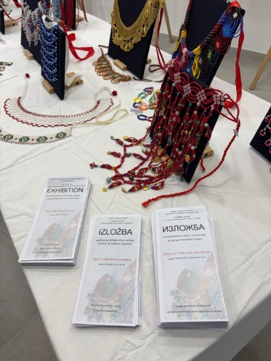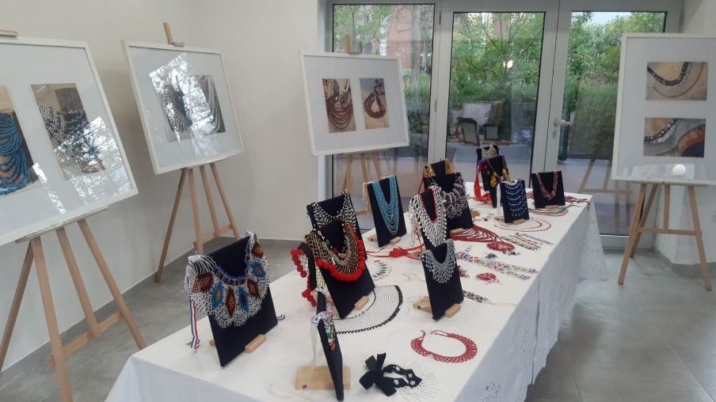

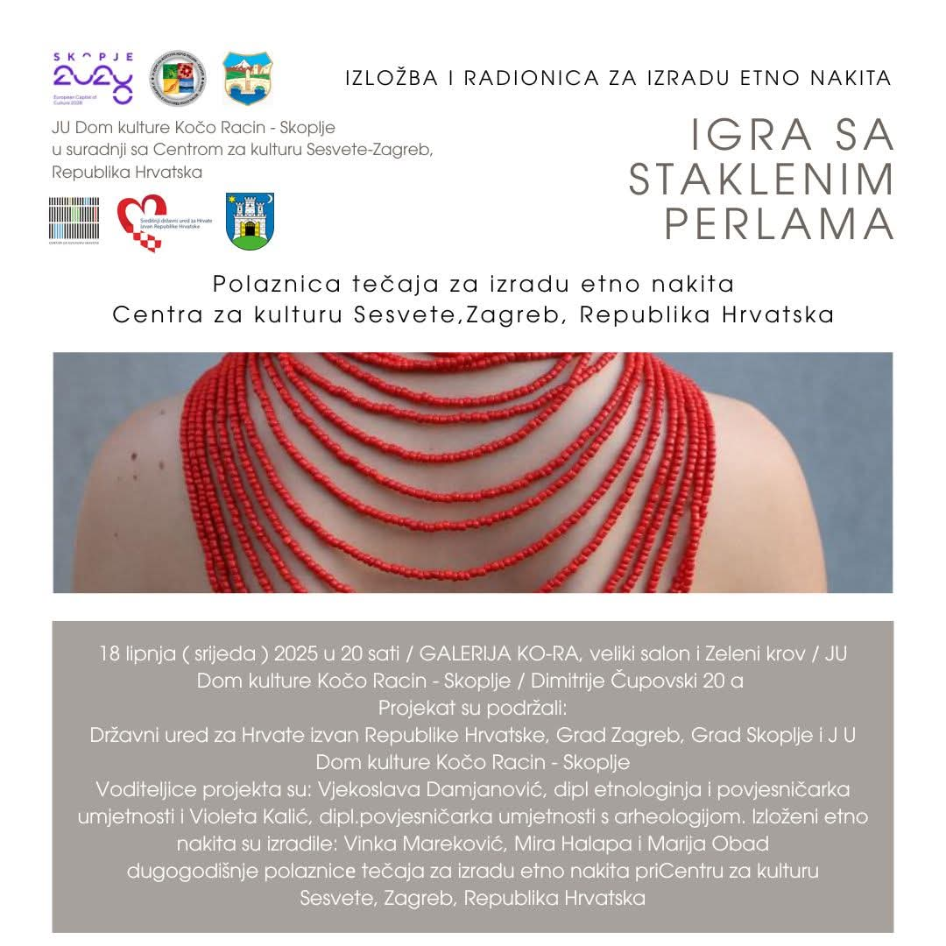

https://nezavisen.mk/izlozhba-na-etno-nakit-igra-so-stakleni-monistra-vo-galerija-ko-ra/

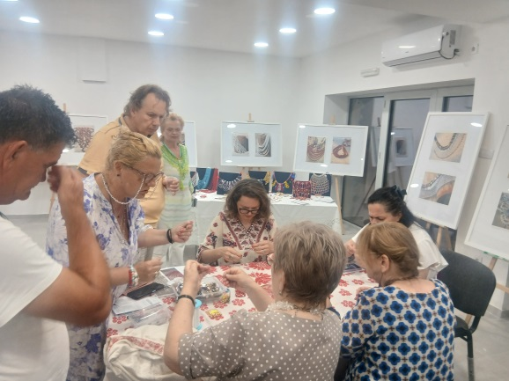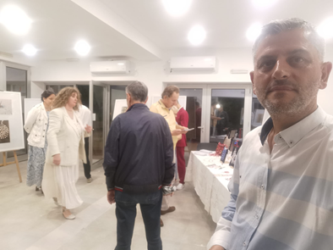
Дел од учесниците во работилницата за изработка на етно накит под раководство на етнолозите- гостите од Центарот за култура Сесвете,Загреб во Галерија „КО-РА“ – во салонот на Зелен покрив на ЈУДом на кулура „Кочо Рацин“-Скопје, и дел од публиката со претставници и од Амбасадата на Република Хрватска во Република Северна Македонија по повод отворањето на проектот во рамките на меѓународната соработка помеѓу двете установи од двете земји, 18.06.2025
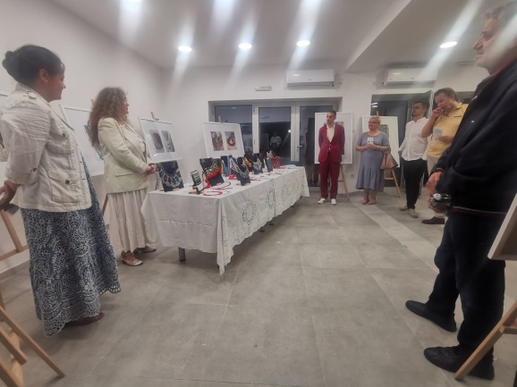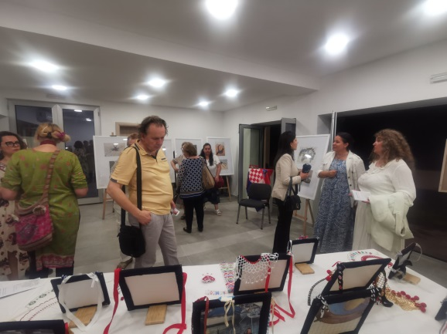

Дел од учесниците во проектот за изработка на етно накит под раководство на етнолозите- гостите од Центарот за култура Сесвете,Загреб во Галерија „КО-РА“ – во салонот на Зелен покрив на ЈУДом на кулура „Кочо Рацин“-Скопје, и дел од публиката со претставници и од Амбасадата на Република Хрватска во Република Северна Македонија по повод отворањето на проектот во рамките на меѓународната соработка помеѓу двете установи од двете земји, 18.06.2025

Настан број 33
23.06.2025 -Голем салон Галерија "КО-РА"
ОДДРЖАНА ЛИКОВНАТА РАБОТИЛНИЦА
"Цветот на невиноста"
-проект на Алмира Папиќ со НВО „ Младинска културна асоцијација на Бошњаците во РСМакедонија „Шадрван“
Креативната работилница „Цветот на невиноста“ е реализирана во салонот на Галерија „КО-РА“ во ЈУ Дом на култура „Кочо Раин“ –Скопје на иницијатива на Алмира Папиќ со НВО „ Младинска културна асоцијација на Бошњаците во РСМакедонија „Шадрван“ На работилницата одржана на 23.06.2025, имаа учество 30-ттина ученици.Овој проект кој со пиетет кон жртвите , истовремено ги упатува пораките на мирот, а посветен е на 30 годишнината од геноцидот во Сребреница.Работилницата се одвиваше во два дела, помалата група ги изработуваше персонализираните означувачи на страници за книгите , Bookmarks-e, додека големата група работеше на заедничка слика на платно со симболичен наслов „Цветот на невиноста“.
(Од објавата на социјалните мрежи )
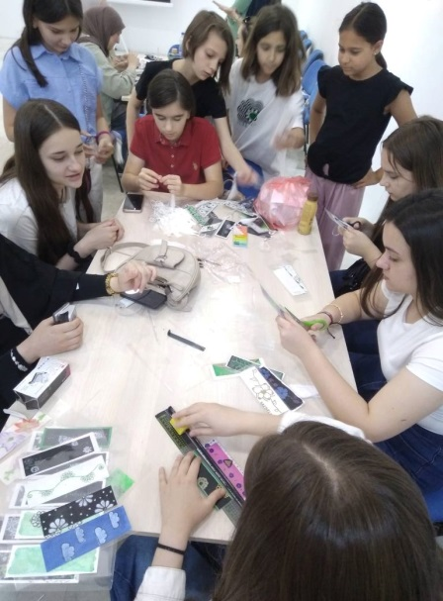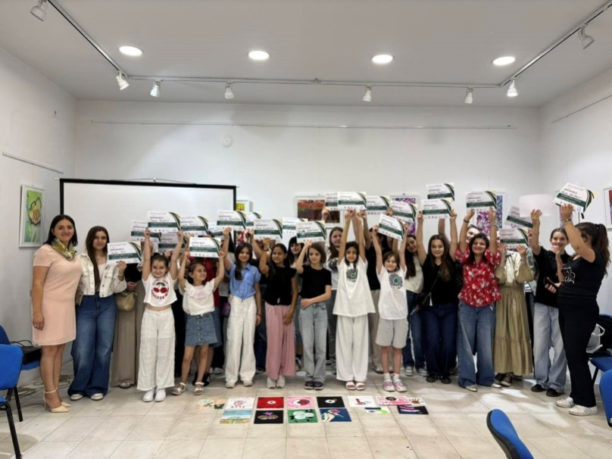

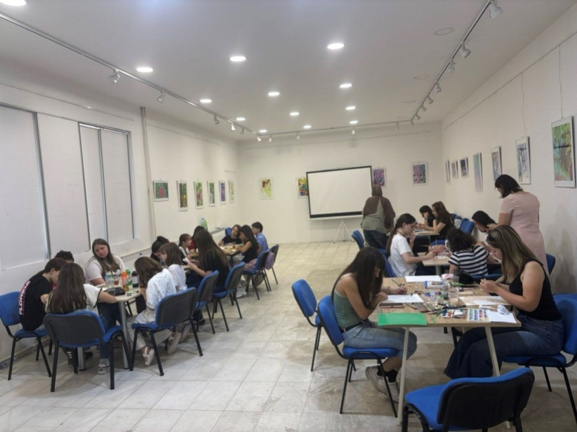
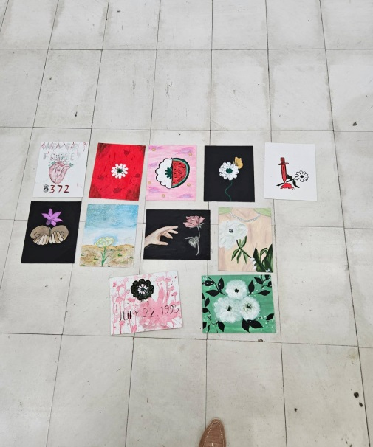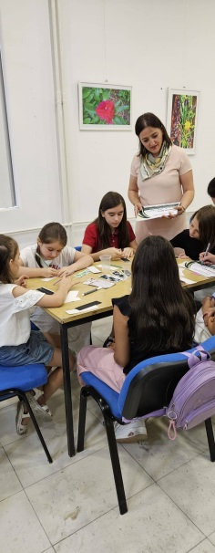
Работилницата е одржана во Галерија „КО-РА’ – голем салон во текот на самостојната изложба на Виктор Бранѓолица која беше во тек.

Настан број 34
25.06.2025 -Галерија „КО-РА“- Салон Зелен покрив
Самостојна изложба на м-р ШЌИПЕ МЕХМЕТИ
„Уметникот и градот“
Проект поддржан од Град Скопје и од ЈУ Дом на култура „Кочо Рацин“ –Скопје
Каталогот и плакатот го дизајнираше уметницата м-р Шќипе Мехмети
Осврт во каталогот кон изложбата: Маја Чанкуловска

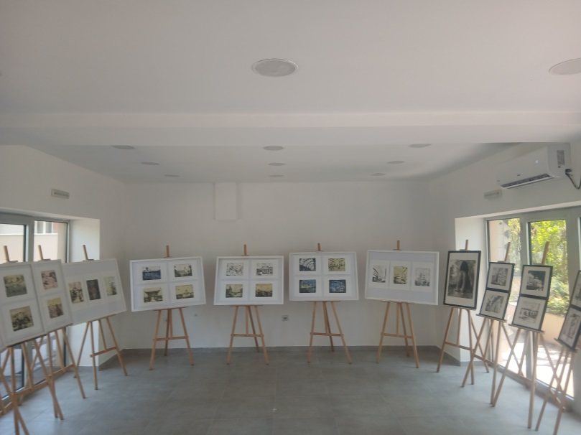
Дел од самостојната изложба на м-р Шќипе Мехмети „Уметникот и градот“во салонот Галерија „КО-РА“- Зелен покрив, ЈУ Дом на култура „Кочо Рацин“ –Скопје, 25.06.2025
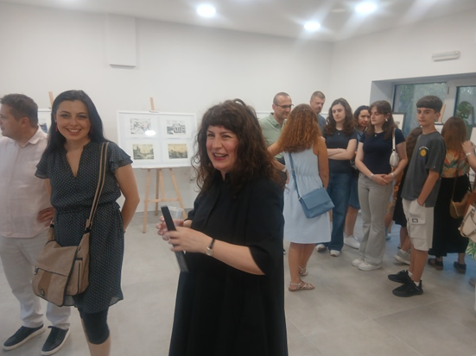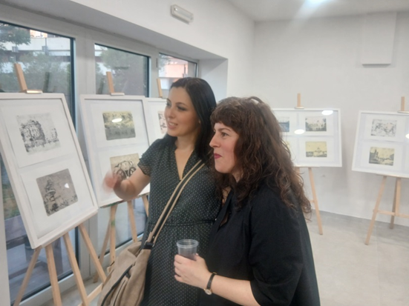
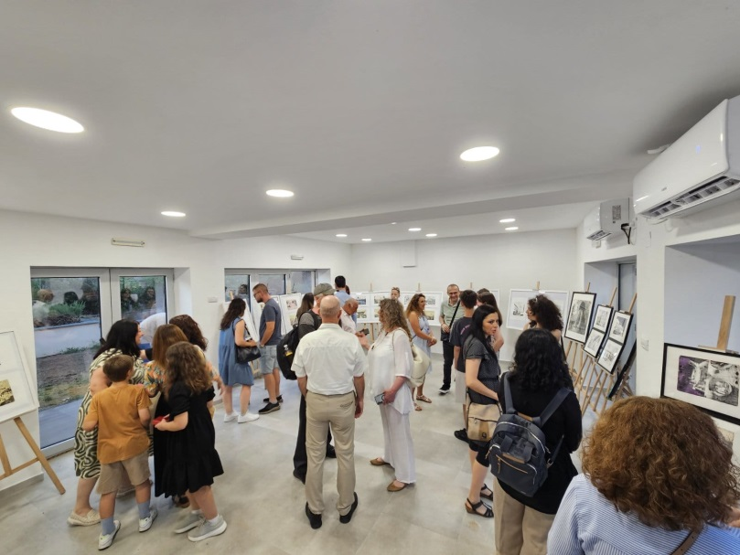
Дел од публиката на отворањето на самостојната изложба на м-рШќипе Мехмети во галерија „КО-РА“ салон на Зелениот покрив на ЈУДом на култура „Кочо Рацин“ Скопје, 25.06.2025
Настан број 35
26.06.2025 - Галерија “КО-РА“ голем салон
ПОЕТСКА ВЕЧЕР „СОЗДАВАМЕ ЗАЕДНО“
Модератор: Елеонора Николовска
Воведен збор: Виолета Калиќ
Учество на поети од земјата и од надвор
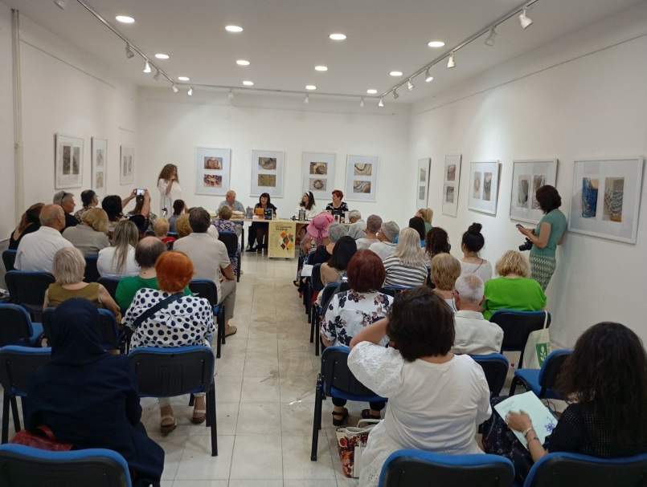
Од отворањето на Поетската вечер ,"Создаваме заедно" со учество на бројни поети од земјата и од надвор. помеѓу кои : Здравко Одорчиќ од Република Хрватска,Лили Коци од Република Хрватска, Милена Златеска од Република Хрватска, Ана Трајановска Срока од Полска,Васил Тоциновски, Алмира Папиќ, Елеонора Николовска, Оливера Јовановска, Јован Мазгански, Славица Милева, Ванѓа Радевска, Викторија Македонска, Лидија Лучко Јеремиќ, Ѓоре Ѓелев, Гордана Каракашевска, Љерка Тот Наумова, Марга Велеска, Ленче Милошевска, Ивана Глоѓуновска, Виолета Јовановска, Зинка Трендовска, Ацо Ѓоргиев, Елизабета Павловска, Марија Прличкова Нешовска, Божа Трајковска, Ристо Филчевски, Верица Станислав Петровска,Рената Максимова, Наталија Наумовска, Бојана Мандевска, Ета Мерсими, Лилјана Тричковиќ, Марија Брндевска, Игор Поп Трајков, Иле Наумов... Воведен збор имаше Виолета Калиќ,дипл. историчар на уметноста,стручен соработник за визуелни уметности,дизајн и архитектура која говореше за релацијата помеѓу ова мултикултурна Поетска вечер и изложбата на фотографии на Етно накит, од учесничките на курс за изработка на етно накит во Центарот з акултура Сесвете Загреб кои се претставиа и со работилница за изработка на етно накит под раководство на историчарката на уметност и дипломиран етнолог Вјекослава Дамјановиќ, Виолета Калиќ, дипл историчар на уметноста со археологија, и гостинката Марија Обад од Репубика Хрватска, кои го реализира овој проект во Галерија „КО-РА“, салон Зелен покрив, 18.06.2026.Тој проект е поддржан од Државната канцеларија за Хрватите надвор од Република Хрватска, од Град Загреб , од Центарот з акултура Сесвете, Загреб , од Град Скопје и од ЈУ Дом на култура „Кочо Рацин“ Скопје. Сега специјално беше презентиран истиот проект, по бројни претставувања ширум светот , и во рамките на мултикултурната и мултилингвална Поетска вечер во Галерија „КО-РА“ во ЈУ Дом на култура „Кочо Рацин“ -Скопје одржана на 26.06.2025 година на која на учесниците поети од земјата и од надвор, како и на организаторите и на ЈУДом на култура Кочо Рацин -Скопје, им беа доделени и Благодарниците како признание за придонес во афирмацијата на повеќејазичноста, за промоцијата на пишаниот збор, за збогатување на културната инклузија и за размена на искуства помеѓу генерациите. Модератор на овој настан е Елеонора Николовска, професор по англиски јазик, поетеса и преведувач.Во текот на вечерта поетите учесници чита творби на македонски јазик, но и на албански, хрватски, кинески, италијански, шпански, словенечки, руски, бошњачки,српски,влашки, германски...
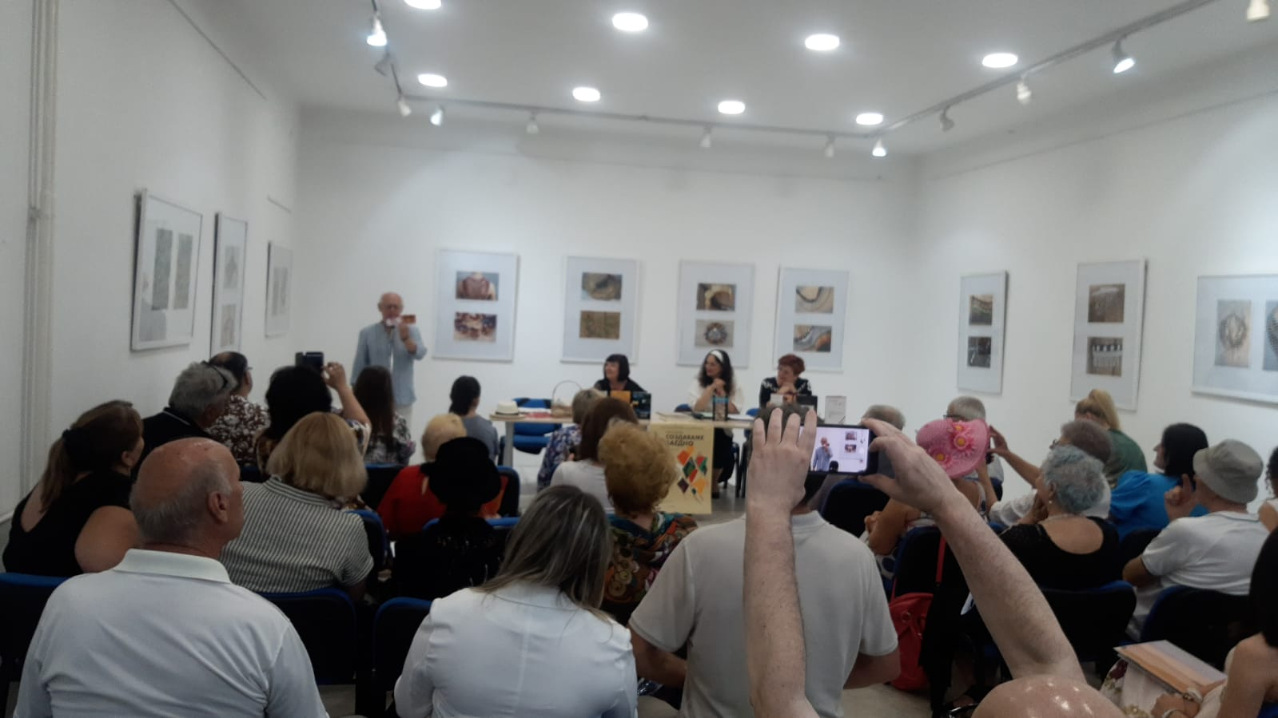
Настап на Здравко Одорчиќ од Република Хрватска, во рамките на Поетската вечер „Создаваме заедно “со учество на бројни поети ид земјата и од надвор во Галерија КО-РА во ЈУ Дом на култура "Кочо Рацин"-Скопје Р Северна Македонија,26.06.2025

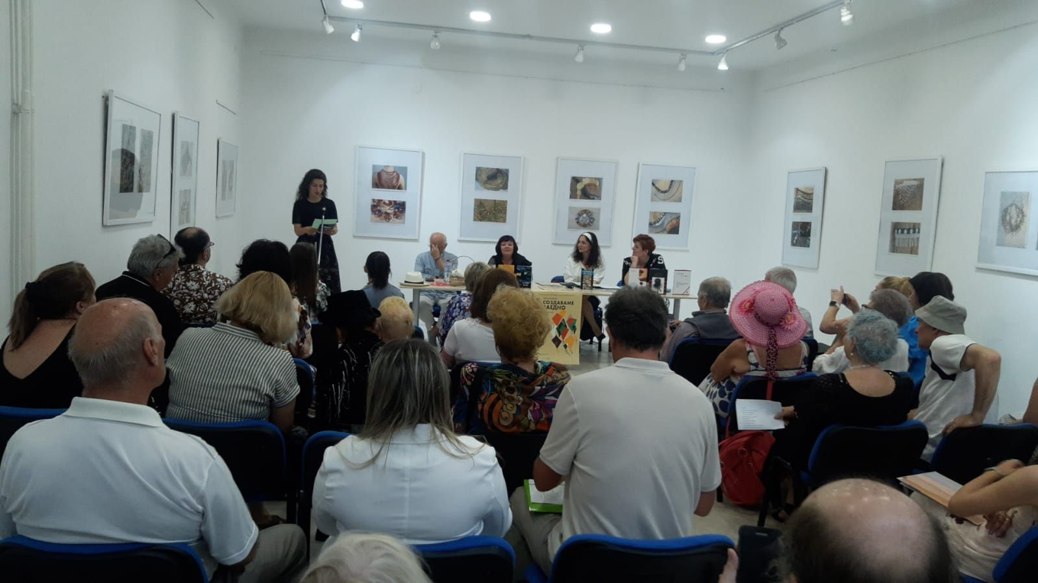
Настап на Ана Трајановска Срока од Полска во рамките на Поетската вечер Создаваме заедно со учество на бројни поети ид земјата и од надвор во Галерија КО-РА во ЈУ Дом на култура "Кочо Рацин"Скопје Р Северна Македонија,26.06.2025
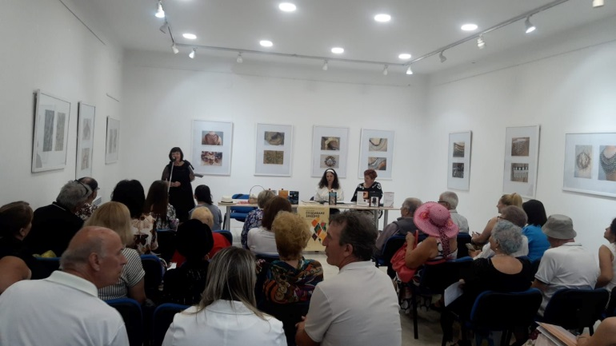
Настап на Милена Златеска од Пула,Република Хрватска во рамките на Поетската вечер "Создаваме заедно"која,е во тек во Галерија" КО-РА", во Ј У Дом на култура "Кочо Рацин"-Скопје,Р Северна Македонија , 26 06 2025 со учество на бројни поети од Република Северна Македонија и од надвор Во Рамките на овој проект се претставува и изложбата на фотографии од Етно накит,изработен од учесничките на курсот за изработка на етно накит во Културниот центар Сесвете,Загреб

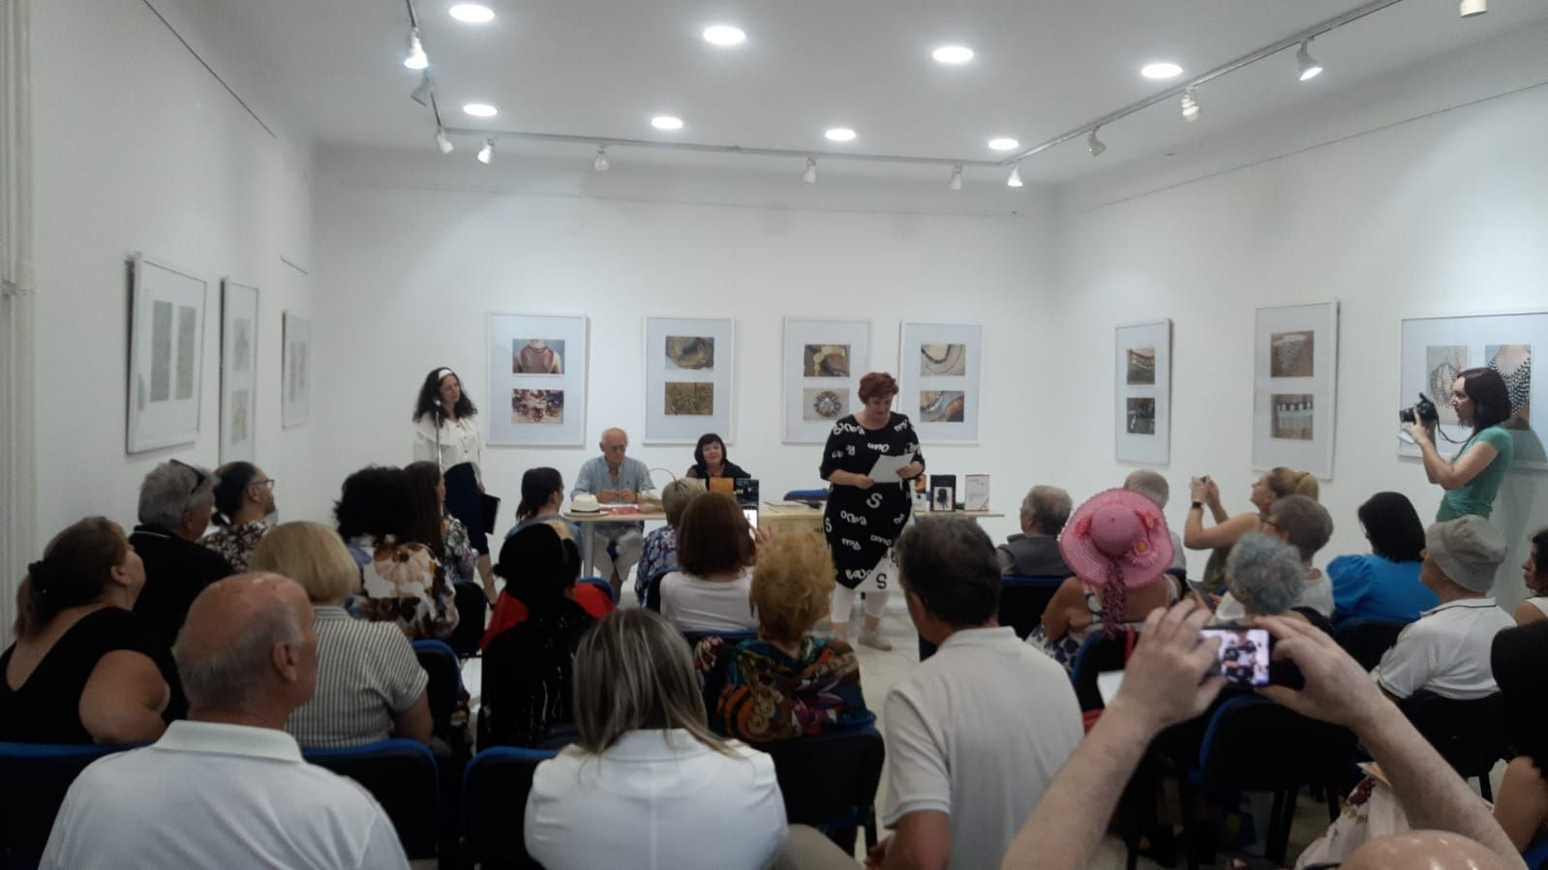
Настап на ЛИЛИ КОЦИ,наградувана поетеса,сликар,скулптор и активист, гостинка од Република Хрватска на Поетската вечер "Создаваме заедно"која,е во тек во Галерија" КО-РА", во Ј У Дом на култура "Кочо Рацин"-Скопје,Р Северна Македонија , 26 06 2025
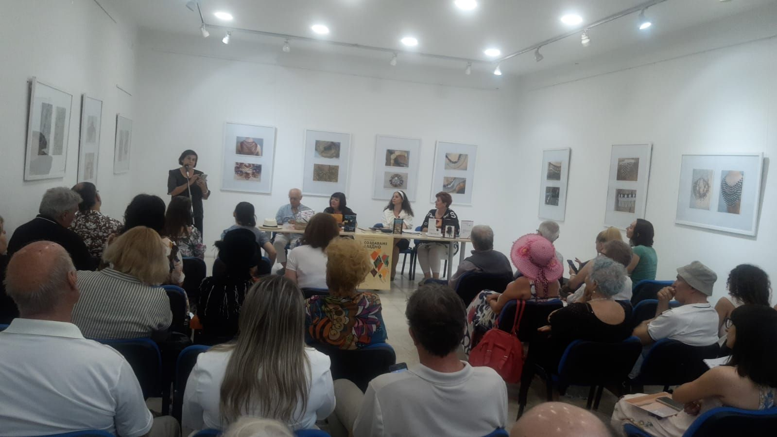
Настап на Ета Мерсими на македонски и на албански јазик на Поетската вечер "Создаваме заедно" со учество на бројни поети од земјата и од надвор во Галерија "КО-РА' во ЈУ Дом на култура "Кочо Рацин"-Скопје 26 06. 2026 г. Модератор: Елеонора Николовска

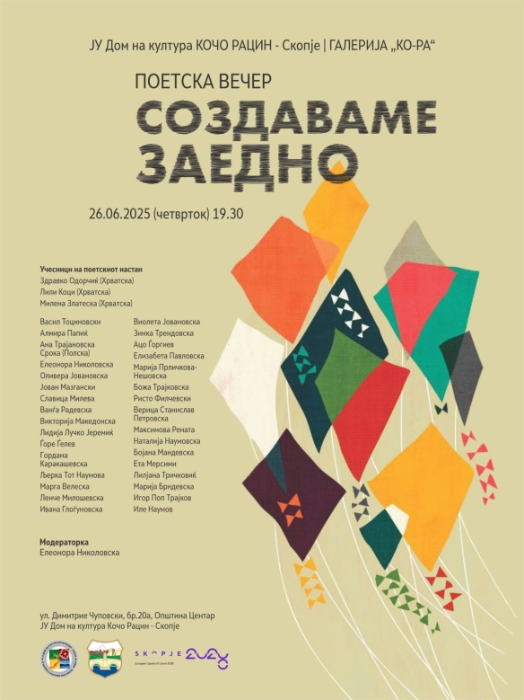
Плакат за настанот со имиња на учесниц ите и дел од доделувањето на Благодарници за учесниците во проектот „Создаваме заедно“ во Галерија „КО-РА“- голем салон во ЈУ Дом на култура „Кочо Рацин“ –Скопје,26.06.2025
Дел од Поетските настапи, гостинот од Република Хрватска, познатиот поет Здравко Одорчиќ, еден од многубројните учесници во проектот „Создаваме заедно“ во Галерија „КО-РА“- голем салон во ЈУ Дом на култура „Кочо Рацин“ –Скопје,26.06.2025
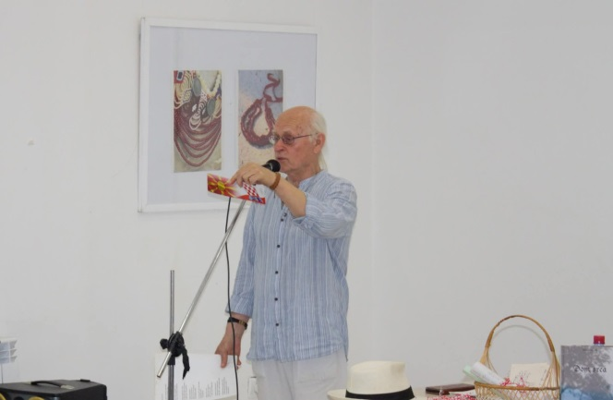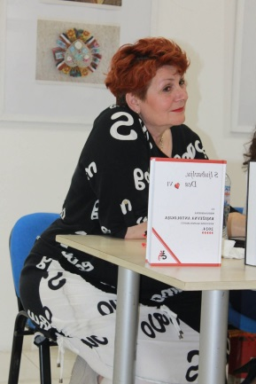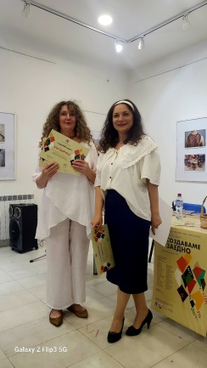
Познатата поетеса и активистка Лилјана Коци/Лили КОЦИ од Република Хрватска, една од учесниците во проектот „Создаваме заедно“ во Галерија „КО-РА“- голем салон во ЈУ Дом на култура „Кочо Рацин“ –Скопје,26.06.2025
Во рамките на проектот „Создаваме заедно“ беше претставена и изложбата на фотографии по одржаната работилница за изработка на Етно накит „ИГРА СО СТАКЛЕНИ МОНИСТРА“ -гостување од Центарот за култура Сесвете / Загреб, Република Хрватска, проект реализиран со учествуво на : водителките на проектот:Вјекослава Дамјановиќ –дипл. етнолог и историчар на уметноста, директорка на Центарот за култура Сесвете /Загреб и Виолета Калиќ, дипл.историчар на уметноста со археологија, стручен соработник за визуелни уметности, дизајн и архитектура во ЈУ Дом на култура „Кочо Рацин“- Скопје, Р.Северна Македонија
Работилницата се одржа под раководство на Марија Обад –учесничка во проектот Накитот е изработен од:Винка Халеповиќ, Марија Обад и Мира Халапа.
На 26.06.2025 во ПОЕТСКА ВЕЧЕР „СОЗДАВАМЕ ЗАЕДНО“со Модератор: м-р Елеонора Николовска помеѓу Учесниците се :
Лилјана Коци/ Лили Коци од Р Хрватска, ЗДРАВКО ОДОРЧИЌ од Р Хрватска, Милена Златеска од Р Хрватска, Ана Трајановска Срока од Полска
Проф Д-р Васил Тоциновски, Алмира Папиќ,Елеонора Николовска, Оливера Јовановска, Јован Мазгански, Славица Милева, Ванѓа Радевска, Викторија Македонска, Лидија Лучко Јеремиќ, Ѓоре Гелев, Гордана Каракашевска, Љерка Тот Наумова,Марга Велеска, Ленче Милошевска, Ивана Глоѓуновска, Виолета Јовановска, Зинка Трендовска, Ацо Ѓоргиев,Елизабета Павловска, Марија Поличкова Нешовска, Божа Трајковска, Ристо Филчевски, Верица Станислав Петровска, Рената Максимова, Наталија Наумовска, Бојана Мандевска, Ета Мерсими; Лилјана Тричковиќ, Марија Брндевска, Игор Поп Трајков, Иле Наумов
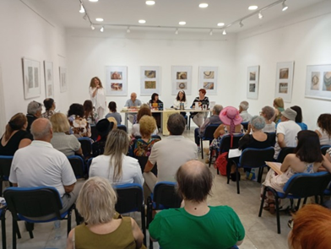
Дел од публиката на Меѓународната поетска вечер „Создаваме заедно“
Воведен збор:Виолета Калиќ,26.06.2025 во Галерија „КО-РА“ –голем салон во ЈУДом на култура „Кочо Рацин“-Скопје

настан број 36
01.07.2025 - Галерија „КО-РА“
Изложба на ЉУБЕ АЛЕКСОВСКИ„ ЕНЕРГИЈА “
Проект поддржан од Град Скопје и од ЈУ Дом на култура „Кочо Рацин“ –Скопје
Изложбата ја отвори: Виолета Калиќ
Проект поддржан од Град Скопје и од ЈУ Дом на култура "Кочо Рацин"-Скопје
Овој циклус дела акрил на медиапан е настанат во период од 2024 -2025 година.„Изборот од 32 дела ја одразува преокупација на авторот преку препознатлив автохтони наратив и избор на симболи да ја посочи тематиката определба која низ овој циклус провева и низ фигуративноto и преку асоцијативнотото, во алегорија на симболи и метафори. Преку континуиран дијалог тој создава епски наратив. Низ вткаените симболи се проткајуваат едновремено митологизираните и демитологизираните мотиви. Воспеаните секвенци ги детерминираат персонализираните и деперсонализираните алегории, преку кои го акцентира значењето на есенцијалното содржано во поимот Енергија. Енергија која го посочува она суштествено кое го еманира преку севкупноста на тој поим... кој ја одразува енергијата на еруптивното, од прапочетокот, енергијата двигател, содржана во сите процеси, во постојаното преобликување, во трансформацијата и трансмисија, во сите сфери на појавnата и нелојална стварност, од микросегментите,микроструктурите од субатомски ниво до макро универзумот во кој коинцидира идентични процеси во постојано преобликување на формата,масата, времето, просторот галактичкото како имплозија, кохезија,атхезија. Физика и фусија ,едновремено содржано како постојан процес во сите сегменти.на севкупната појавна и непојавна стварност"- истакна Виолета Калиќ по повод оваа 145 Самостојна изложба на ЉУБЕ Алексовски. континуирано присатен со учество во бројни проекти во земјата и надвор. А особено се забележителни покрај неговата повеќедецениска професорска дејност како ликовен педагог, неговите учества во повеќе ликовни колонии, тв емисии и големите мурали на повеќе јавни објекти.
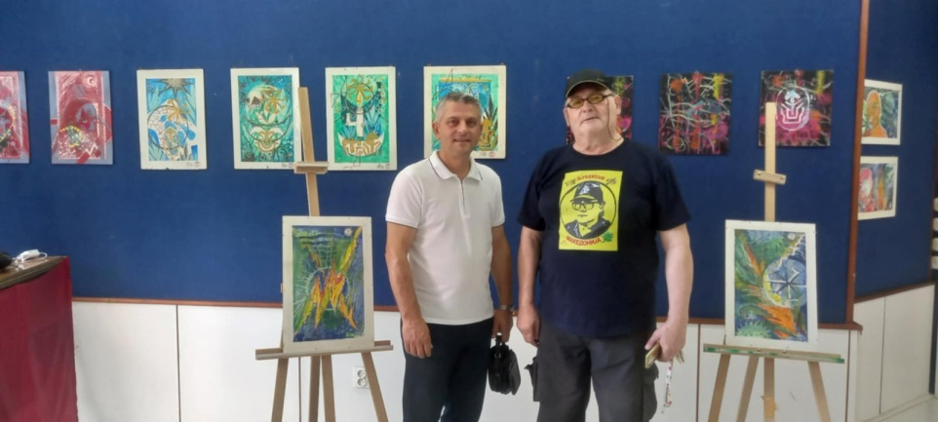
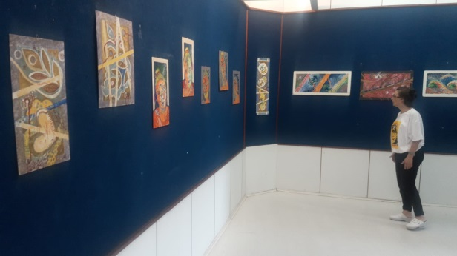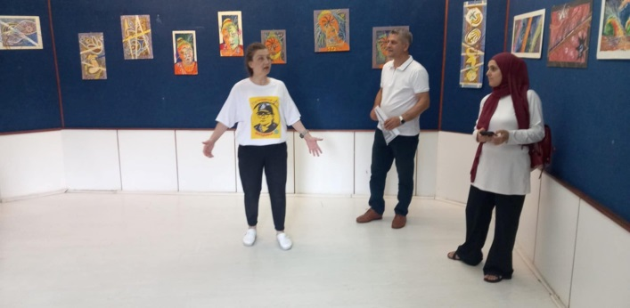
Дел од самостојната изложба „Енергија“ на Љубе Алексовски во Галерија „КО-РА“ –мал салон, 1.07.2025

настан број 37
02.07.2025 - Галерија „КО-РА“- мал салон сутерен
Изложба на м-р БОРЈАНА БОЖИНОВСКА ЃОРЃИЕВСКА„ТАРОТ“
Проект поддржан од Град Скопје и од ЈУ Дом на култура „Кочо Рацин“ –Скопје
Во Галерија „КО-РА“ - мал салон сутерен во ЈУДом на култура „Кочо Рацин“ -Скопје , од 2.07.2025 отворена е самостојната изложба „ТАРОТ“на м-р БОРЈАНА БОЖИНОВСКА ЃОРЃИЕВСКА
Виолета Калиќ,Кон изложбата на м-р БОРЈАНА БОЖИНОВСКА
Помеѓу митот и легендата помеѓу сонот и јавето,помеѓу Бајката и бајковидното ...Помеѓу реалното и надреално - Апотеоза на Љубовта верата и надежта ... длабоко тлее во срцевината на творештвото на м-р Борјана Божиновска Ѓорѓиевска синоним за фантазмогоричното оваплотено во најразнообразни изразни форми – истакна Виолета Калиќ
„На оваа изложба беа застапени 26 цртежи и „реди мејд“ објекти како интегрален дел од концептот на уметницата кој ја детерминира нејзината преокупција во посочувањето на смислата и суштината на постоењето оваплотена во верата и Љубовта. Потрагата по мудроста, на смислата и значењето во релација со длабоко осознаеното, нејзиното длабоко проникнување во суштината и смислата на егзистанцијалното, го проткајува и овој дел од нејзиниот опус преполн со богата имагинација, исклучителна луцидност во интерпретацијата на суптилна лиричност преку обилство на изразни форми и употребни материјали во интерпретацијата кои ја разоткриваат сосема спонтано и непретенциозно нејзината мечтателност., но и сестраното проникнување во психологијата која е едновремено поврзница помеѓу митот, легендата, културната историја, религија .... помеѓу сонот и јавето, Помеѓу бајката и епот.Помеѓу соѕвездието на сите наши сноцидениа, стремежи и копнежи и сита контроверзна констелација на нашата појавна стварност. Како кредо,како светоглед .... помеѓу верата Љубовта и Надежта. Специфичноста на поимањето на смислата и значењето ја одразува интерпретацијата на вткаените симболи. Тие ја посочуваат универзалноста на говорот на симболите, метафората на знаците, но и разнородноста во поимањето, начинот на доживувањето и нивната интерпретација која допира до многуслојноста на духот, но и до кревката аура која го посочува индивидуалното ... како и релацијата помеѓу магичното, бајковидното, помеѓу рациото и митологизираното, помеѓу апотеозата на занесот, страста, копнежот и сонот, и сурово реалното.... ја посочува многуслојноста и многузначноста на инксрнатот на длабоката интима“ истакна Виолета Калиќ по повод ова самостојна изложба на Борјана Божиновска Ѓорѓиевска во Галерија „КО-РА“
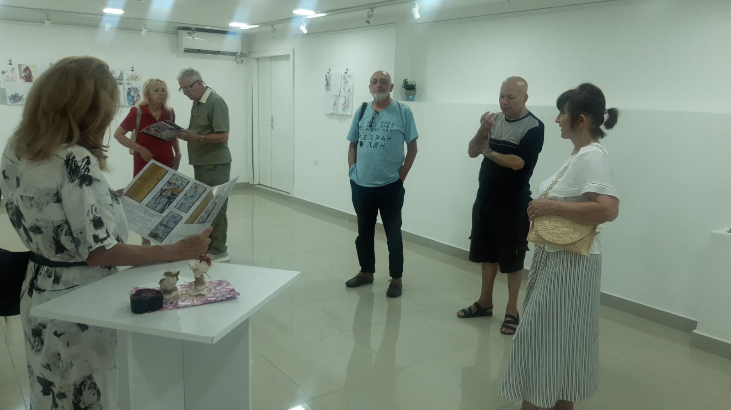
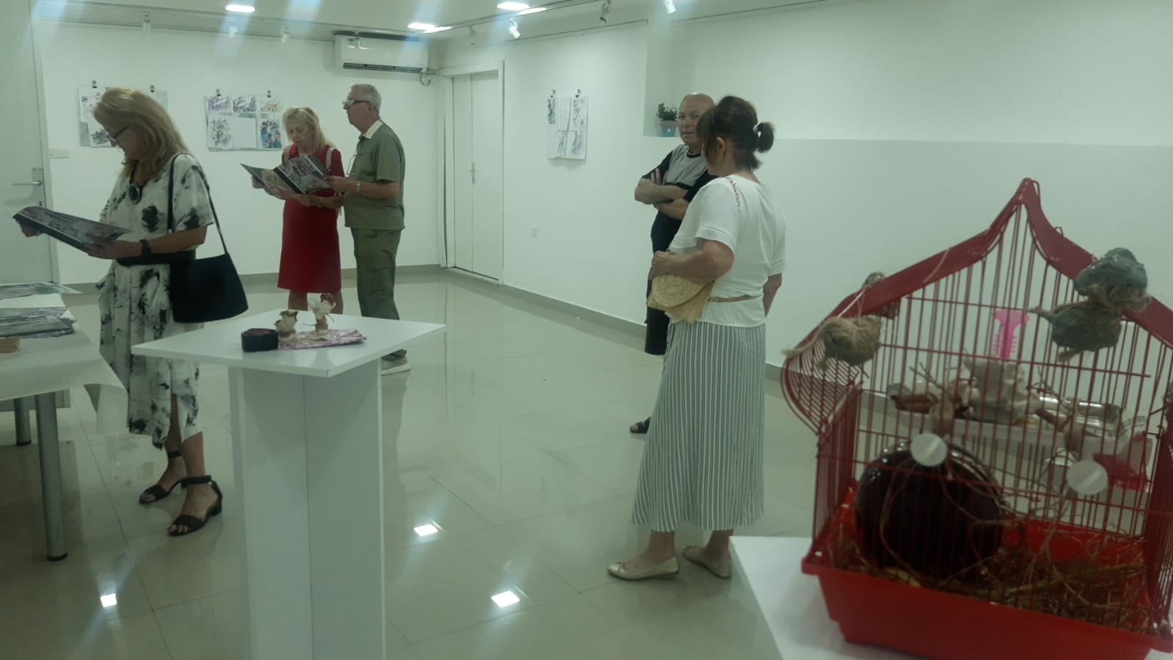

„На оваа изложба се застапени 26 цртежи и „реди мејд“ објекти како интегрален дел од концептот на уметницата кој ја детерминира нејзината преокупција во посочувањето на смислата и суштината на постоењето оваплотена во Верата, Надежта и Љубовта. Потрагата по мудроста на смислата и значењето во релација со длабоко осознаеното, нејзиното длабоко проникнување во суштината и смислата на егзистанцијалното, го проткајува и овој дел од нејзиниот опус преполн со богата имагинација, исклучителна луцидност во интерпретацијата на суптилна лиричност преку обилство на изразни форми и употребни материјали во интерпретацијата кои ја разоткриваат сосема спонтано и непретенциозно нејзината мечтателност., но и сестраното проникнување во психологијата која е едновремено поврзница помеѓу митот, легендата, културната историја, религија .... Помеѓу митот и легендата помеѓу сонот и јавето,помеѓу Бајката и бајковидното, помеѓу реалното и надреалното- Апотеоза на Љубовта верата и надежта...
Специфичноста на поимањето на смислата и значењето на оваа изложба уметницата ни ја разоткрива преку интерпретацијата на вткаените симболи. Преку многуслојноста на колажните сегменти и структури кои ја одразуваат, како универзалноста на говорот на симболите, метафората на знаците, но воедно ја посочуива и разнородноста во поимањето, начинот на перципирањето, на доживувањето и нивната интерпретација, кое допира до лавиринтите и многуслојноста на духот, но и до кревката аура која го посочува индивидуалното ... како и до оној чудесен восхит од релацијата помеѓу магичното, бајковидното, помеѓу рациото и митологизираното, помеѓу апотеозата на занесот, страста, копнежот и сонот, и сурово реалното.... ја посочува многуслојноста и многузначноста на длабоката интима“ истакна Виолета Калиќ по повод ова самостојна изложба на Борјана Божиновска Ѓорѓиевска во Галерија „КО-РА“ .
Борјана Божиновска Ѓорѓиевска дипломира и магистрира на ФЛУ на Универзитетот „Св. Кирил и Методиј“ во Скопје , на одделот за скулптура во класата на професор и познат скулптор Ибрахим Беди. Учесничка е на бројни групни изложби и други проекти поврзани како со заштита на природата, така и со афирмација на улогата на жените низ историјата,„Бајката и бајковидното“, и други проекти од тематски ангажиран карактер, кои се и од мултикултурен карактер, во земјата и надвор во Вашингтон САД, Отава,Канада, Малмо Шведска, во Р Хрватска, во Виена - Австрија...
м-р Борјана Божиновска Ѓоргиевска е вработена е во Музејот на Современа уметност во Скопје, Р Северна Македонија.
Ова изложба е поддржана од Град Скопје и од ЈУДом на култура „Кочо Рацин“ Скопје во рамките на Годишната програма по Јавниот конкурс за финансирање на проекти од областа на визуелните уметности, дизајн и архитектура.
настан број 38
18.07.2025 - Зелен покрив
Самостојна изложба на М-р СТОЈАНЧЕ ВЕЛИЧКОВСКИ „ФОТОГРАМИ“
Галерија „КО-РА“- салон Зелен покрив или голем салон
Во Галерија " КО -РА" салон Зелен покрив, 18 07 2025, отворена е изложбата "Фотограми",од 40 дела и со проекцијата Во рамките на отворањето на оваа мултимедијална изложба излагање имаше авторот м-р Стојанче Величковски
Во отворањето на изложбата учествуваа:
Професорот Д-р Гоце Ристевски- од Факултетот за филмска уметност од Интернационалниот универзитет за визуелна уметност "Еуропа прима" во Скопје и
Виолета Калиќ–дипл.историчар на уметноста, стручен соработник за визуелни уметности, дизајн и архитектура во Ј У Дом на култура "Кочо Рацин" -Сјопје
Во текот на отворањето на изложбата на м-р Стојанче Величковски, славниот хералдичар од Крива Паланка, во Галерија "КО-РА" ја претстави изложбата "Фотограми" по неодамнешното магистрирање на Факултет за филмска уметност на Интернационалниот универзитет за визуелни уметности "Еуропа Прима" - катедра за фотографија.
„Оваа изложба е во рамките на програмата која има за цел афирмација на науката, научните-истражувачки нови методи од аспект на примена на современата технологија, која авторот ја истражува и експериментира согласно можностите во сферата на дигиталните медиуми, создавајќи синтеза на разообразни аспекти од областа на кинетиката, кибернетиката, оптиката, и нивната примена во сферата на визуелната уметност,специјалните фекти и фотографијата како медиум кој бара особена аналитичност и рефлексивност во креирањето на одбраните секвенци кои ја посочуваат неповторливоста на мигот, условен од светлината, рефлексијата и севкупната констелација на микроструктурите, микрочестичките во дадениот миг“ истакна Виолета Калиќ во рамките на отворањето на оваа изложба која поттикна голема љубопитност кај публиката.

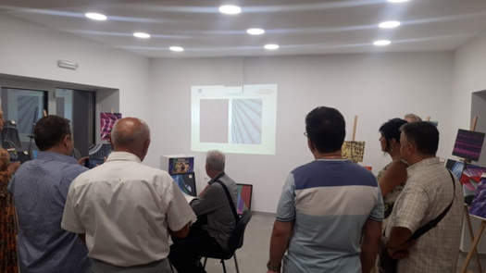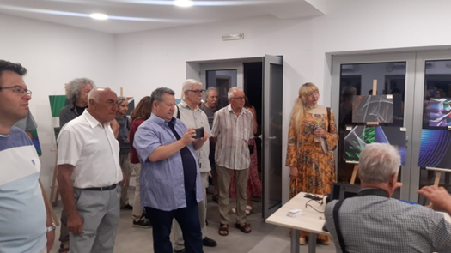
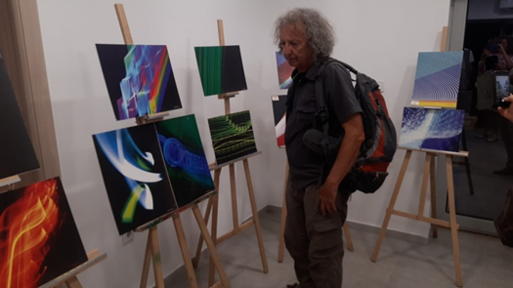
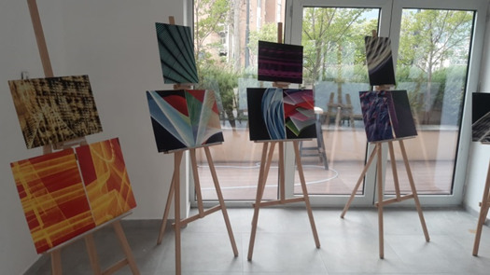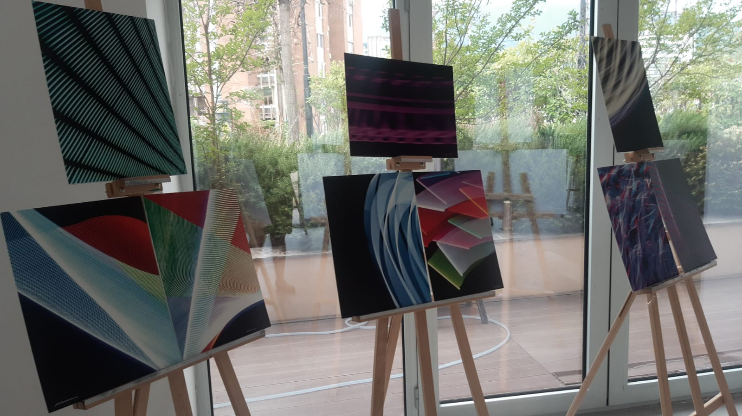
Дел од публиката на мултимедијалната изложба со видео проекција, и излагање на авторот м-р Стојанче Величковски во рамките на проектот со кој и магистрираше. 18.07.2025 во салонот Галерија „КО-РА“ – Зелен покрив во ЈУДом на култура „Кочо Рацин“-Скопје
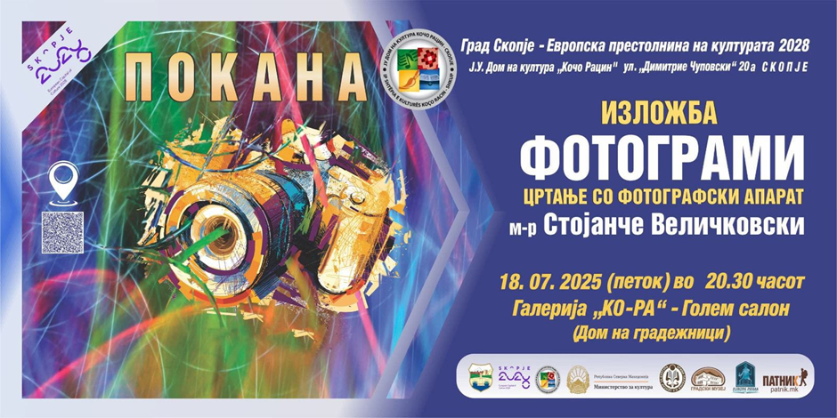
Поканата и плакатот за изложбата во Галерија „КО-РА“ –салон Зелен покрив, се дизајнирани од авторот на изложбата :м-р Стојанче Величковски
Настан број:39
19.07.2025 -Галерија „КО-РА“- голем салон
Во рамките на манифестацијата „СКОПСКО ЛЕТО 2025“
самостојна изложба „ПАТЕКА НИЗ ВРЕМЕТО“ и промоција на две книги од истиот автор:Д-р ИГОР ПОП ТРАЈКОВ - „3 ПИЕСИ“ И „ПОЕМИ“
Самостојна изложба и промоција на двете книги на Д-р ИГОР ПОП ТРАЈКОВ„Патека низ времето“ се Проект поддржан од Министерство за култура и туризам на Р Северна Македонија
За книгите на Д р Игор Поп Трајков "3 Пиеси" и "Поеми" обраќање имааа Рецензентите:
Лорета Георгиевска -Јаковлева, Ленче Китанова,Ана Димишковска, а прочитани се рецензиите на Иванка Апостолова Баскар и славниот теоретичар и универзитетски професор Аљоша Пужар
На 19 јули во големиот салон на галеријата Ко-Ра, при ЈУ Дом на култура Кочо Рацин- Скопје, беше отворена изложбата „Патека низ времето“ и беа промовирани двете книги на авторот Игор Поп Трајков: „3 пиеси“ и „Поеми“.
На отворањето кураторката на галеријата Ко-Ра Виолета Калиќ, рече: „Игор Поп Трајков успева да направи фузија на уметностите навистина на најнеочекуван начин, да не` поведе низ историјата на уметностите, низ културолошките ризници, со акцент некогаш на филмот кој му е специфично предмет на длабока опсервација, проучување, не само поезијата, не само пишаниот збор, како и аналитичноста, критиката, теоријата, социологијата. Успева навистина да направи синтеза на уметностите, како што му прилега на еден исклучителен интелектуалец, со широки, длабоки и сестрани културолошки познавања, кој успева во континуитет да ги следи актуелните случувања, не само на домашната културна сцена, туку и пошироко. И навистина е многу тешко сето тоа да се преточи во еден сублимиран приказ - кога говориме за Игор Поп Трајков - и неговото значење во сегашната културна сцена, не само ликовна, или од аспект на теорија, туку веќе го доживуваме и како коректив на оваа наша земја, зашто неретко со своите настапи, со своите поеми, не` изненадува како публика, предизвикува понекогаш и реакции, и вчудовидување во интерпретацијата, во слободата на зборот, во тежината на исказот, во којшто успева да биде критичо на современото, туку да направи една дисекција на сецивилизациските придобики и да ги преточи преку бројни алегории, некогаш со акцент од аспект на сарказмот, некогаш со хумор, да го доближи она што е специфично за бројни формации и од политички, и од социолошки, па и од филозофски аспект, и да го даде својот остар критички став, кој навистина побудува поширок ангажман, особено во интелектуалната сфера, затоа што само тоа може да биде двигател, да го направи оној суштествен исчекор кој и` е потребен на секоја цивилизација, за да ги запази етичките кодекси кон кои се стреми секое хумано битие. (...) Тука имаме интердисциплинарно претставување, каде ги здружува визуелните уметности, со 40-ина дела кои се во вид на дигитални мозаици, како што се класифицира оваа негова денешна презентација, која е исто така провокативна, многуслојна, изненадувачки посочувајќи ја комплексноста на неговата и опсервација, и перцепција, и познавањето на културната историја, книжевноста, на историските процеси. Успева на еден свој, нему специфичен и впечатлив, неочекуван, па и провокативен начин, да ги преточи тие контроверзии кои го карактеризираат сецивилизациското битисување во сите сфери на човековата генеза. Тука се среќаваат пиеси, традиционални и големи комплексни остварувања од ризницата на културолошките пластови, придобивки, така што прави интерполација и тематски, и стилски, со изразност на спој на најнеспоиви елементи: археолошки (нашите мозаици, Хераклеа, Макбет, Отело), бројни други симболи проткаени низ неговиот специфичен драматизам, би рекла, зашто го руинира и заживува истовремено, времето минато, времето сегашно и како да го предочува и она време идно“.
Кураторката на изложбата „Патека низ времето“ Џоана Пентала имаше свое видео обраќање, а во каталогот ќе наведе: „Во оваа своја колекција Игор Поп Трајков сликовито ни претстави приказ на цивилизацијата преку некои од нејзините најбитни премрежја низ историјата, низ изразното средство кое е едно од најстарите. И самиот мозаик е или може да биде патека, па така од неговите составни делови е создадена историјата на сите цивилизации, и на онаа во регионот на авторот. Во делови од мозаикот е и биографијата на авторот, која е исто така застапена во оваа обемна колекција. Таа е буквално притисната од ригорозната прецизна естетика на авторот. Така на пример голем дел од делата се со формат 1:1, со што се алудира на пропорциите на грчкиот крст, или на непобитноста на монотеизмот како иманентен систем на вредности во западната цивилизација“.
Ана Димишковска, рецензентката на книгата Поеми рече: „Според една прочуена мисла на Колриџ- нема голем поет кој не е истовремено и голем филозоф. Зашто поезијата е всушност мерило на севкупното човеково постоење, проткаено со чувството за јазик. За оваа средба би сакала токму на тој аспект да се задржам. Би сакала ова да го сведам на едно читање на филозофски идеи кои претпоставувам, а само ако ги погледнеме насловите на неговите поеми нели: Уморот од самоспознанието, Излезност кон морето итн., ќе ни стане јасно дека тие стихови се навистина импрегнирани со филозофско значење коешто јас ќе се обидам од некој аспект да го расветлам. Инаку вака генерално како што стои во мојата рецензија, овој поетски ракопис на Игор Поп Трајков е толку уникатен, толку специфичен, толку, да кажеме идеосинкретичен, на моменти шокантен, што беше споменато и во воведното обраќање, што ми се чини секој што ќе го прочита, без оглед дали стиховите ќе коинцидираат со филозофскиот сензибилитет на читателот, ќе му се допаднат или не, дали нивниот читателски стомак ќе може да ги свари, така да се каже, ќе се пронајде во нив или не- сигурна сум дека никој нема да ги заборави. Тие ќе му остават трајна трага. Ако се обидам да ја коригирам севкупната атмосфера од читањето на поезијата на Игор, со некоја филозофска парадигма, мислам дека би типувала на Шопенхауер. Не знам дали Игор имал некоја Шопенхауерска нишка во заднината, меѓутоа станува збор за еден рационалистички филозоф кој е така да се каже претставник на филозофскиот песимизам, во смисла на тоа дека нуди една немногу пријатна визија за суштината на егзистенцијата на светот и ги осветлува неговите светло-темни и мрачни страни. И во таа смисла ако Лајбниц се смета за претставник на филозофскиот оптимизам, според кој овој свет е основа за другите светови. Зошто? Затоа што тука е Бог кој може, знае и сака да созаде совршен свет, најдобар од сите можни. Шопенхауер на тоа реплицира велејќи дека овој свет е најлошиот од сите можни светови, зашто да беше малку полош, ќе се распаднеше, немаше да постои. Ми се чини дека тоа зафаќање, тој прецизен, и тој честопати брутален и непријатен скен на човечката и светската (општоцивилизациската) реалност, провејува, поточно избива со голема сила од поезијата на Игор Поп Трајков, во којашто се среќаваат, нели, и најмрачните страни на човековата природа, за жал. Значи насилството, злоупотребата на деца, дрога, драмските кризи, на еден специфичен начин доживувањето, предметот на лирскиот субјект, се преплетува со тие димензии на општествената, социјалната димензија, со проблемите, со моралните и другите кризи во современиот свет. Читајќи ја поезијата на Игор Поп Трајков, забележав еден друг, освен шопенхауерскиот мотив, кој постојано ми се наметнуваше. Имено во младешките години читајќи ги романите на Хесе, во нив имаше еден лик, точно не се сеќавам кој, кој кога зборува вели дека суштината за човековата егзистенција всушност е феноменот на радиото. Во која смисла? Вели- завртете ги станиците на радиото и од секунда во секунда ќе забележите една чудесна, една фантастична и фрустрирачка лепеза од феномени и димензии на поетската димензија коишто честопати си противречат едни на други. На пример на некоја станица може да фатите некоја совршена, прекрасна оперска арија, како на пример Erbarme dich од Бах, којашто Игор ја спомнува во поемата 4-годишни времиња. Понатаму свртете еден милиметар или два десно, некоја банална реклама; на третата промена имате некоја лесна поп-музика, потоа нешто што ви ги пара ушите, па вести со трагедии и катастрофи кои се случиле во светот, потоа можеби некоја врвна поезија. Така што овие - долж целата таа потресна амплитуда од човекови состојби и оние врвови за коишто е способен човекот - дефилираат во поезијата на Игор и тоа се одразува и во неговиот поетски јазик. Овие нешта се провлекуваат на еден чуден, уникатен начин, и возвишеноста, и пародијата, и иронијата, и трагиката, и нежната суптилност, меѓутоа и шокантната експлицитност, бруталната суровоста, грубоста, како низ дејството што се опишува, така и низ поетскиот јазик“.
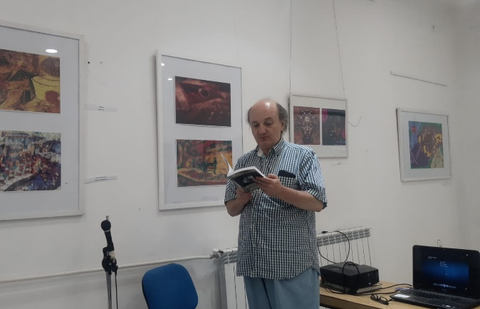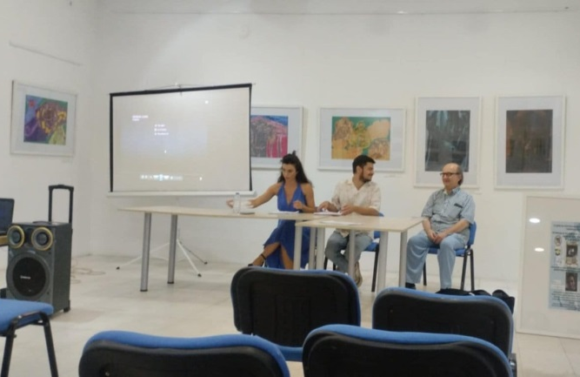
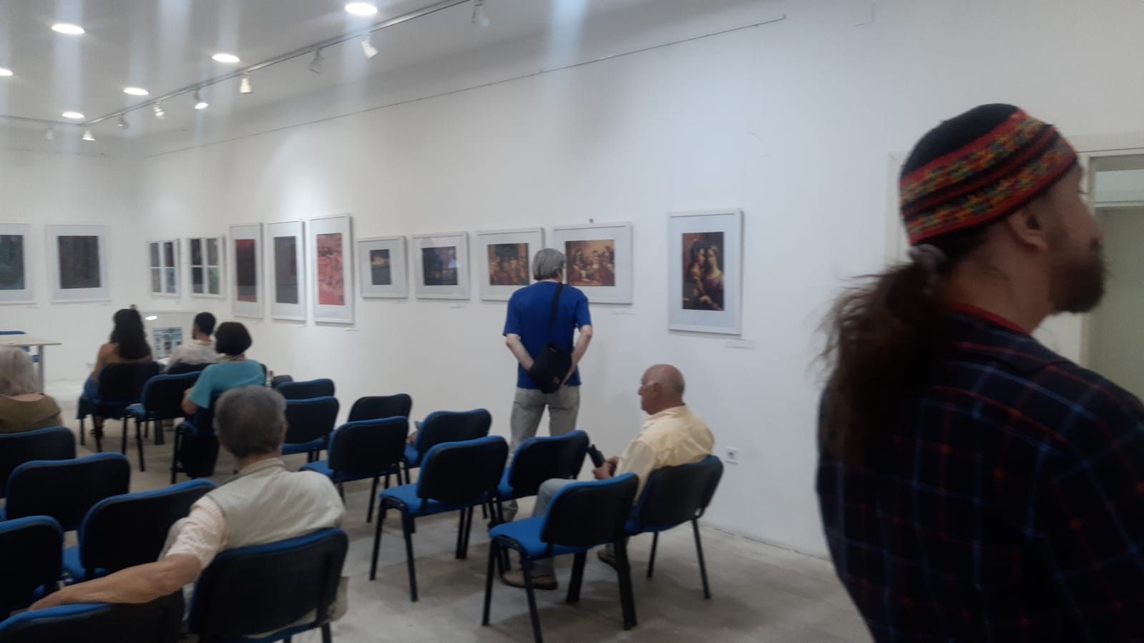
Дел од изложбата „Патека низ времето“ на дигитални мозаици од авторот д-р Игор Поп Трајков во рамките на промоцијата на книгите од авторот Д-р Игор Поп Трајков во Галерија „КО-РА“ во ЈУ Дом на култура „Кочо Рацин“-Скопје 19.07.2025 година
Свои (видео) обраќања во врска со книгите „3 пиеси“ и „Поеми“ имаа уште и Лорета Георгиевска-Јаковлева, Ленче Китанова, а беа прочитани и делови од рецензиите на Иванка Апостолова Баскар и Аљоша Пужар. Во врска со изложбата „Патека низ времето“ свое (видео) обраќање имаше кураторката на истата- Џоана Пентала.
Актерите Димитрина Мицкоска и Бобан Алексоски прочитаа подолги исечоци и од двете книги.

настан број 40
06.08.2025 - ГАЛЕРИЈА „КО-РА“ – голем салон
ПРОЕКТ НА НВО „РОМАНО-ИЛО“ II Меѓународна музичко поетска вечер 2025
"Ромската роза никогаш нема да умре во холокаустот" со учество на 35 поети од повеќе земји
Во организација на Здружението на љубители на Ромската фолклорна уметност "Романо ило", во големиот салон на Галерија "КО-РА" во ЈУ Дом на култура "Кочо Рацин"-Скопје на 6.08 2025 се се одржа II Меѓународна музичко поетска вечер 2025 насловена"Ромската роза никогаш нема да умре во холокаустот" со учество на 35 поети и писатели од повеќе земји, по објавениот конкурс во спомен на Ромите и Синти жртви на нацистичкиот холокауст во време на Втората светска војна
Оваа манифестација е во рамките на програмата на ЈУ Дом на култура "Кочо Рацин" -Скопје која ја поддржува соработката со разни здружениа и НВО,особено во афирмацијата на малите заедници, а воедно и во контекст на одбележувањето на историските настани и јубилеи кои се и од меѓународно значење
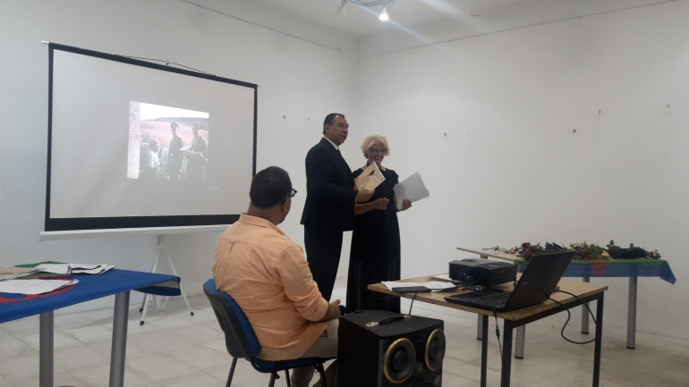
Претседателот на Здружението Бранислав Петровски при доделувањето на Благодарници за учесниците во рамките на II Меѓународна музичко поетска вечер 2025 насловена"Ромската роза никогаш нема да умре во холокаустот“Галерија "КО-РА" во ЈУ Дом на култура "Кочо Рацин"-Скопје на 6.08 2025
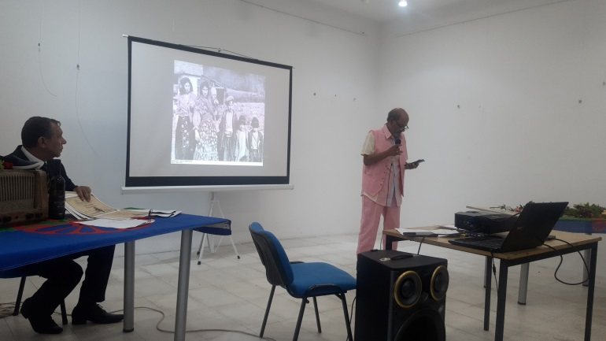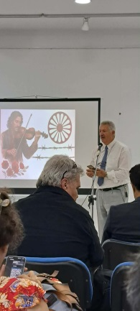
Поетски настапина поети од повеќе земји и Документарен филм посветен на страдањата на Ромите Синти во текот на Втората светска војна беше прикажан и во текот на поетските настапи на учесниците на II Меѓународна музичко поетска вечер 2025, насловена"Ромската роза никогаш нема да умре во холокаустот“Галерија "КО-РА" во ЈУ Дом на култура "Кочо Рацин"-Скопје на 6.08 2025
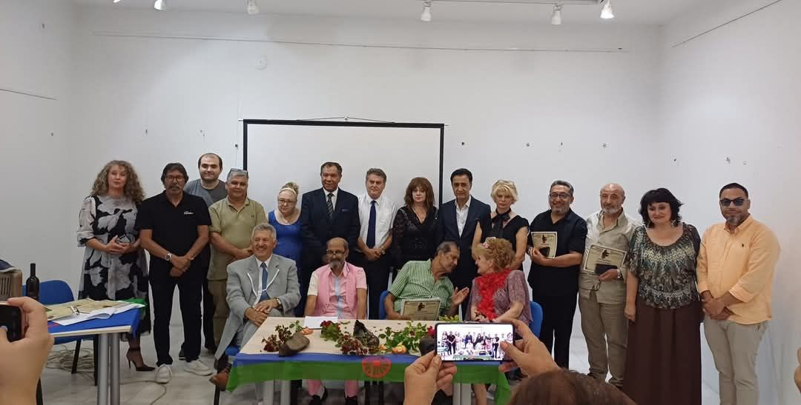Дел од учесниците на Меѓународната музичко поетска вечер посветена на Денот на сеќавањата на Ромите и Синти,жртви на холокаустот во втората светска војна, ,со учество на 35 поети и писатели од: Шведска, Данска,Италија,Белгија,Р Хрватска,Србија,Бугарија,Германија...проект на „Романо-ило“ -Скопје здружението на љубителите на ромската фолклорна уметност, 6 08 2025 во Галерија"КО-РА" во ЈУ Дом на култура "Кочо Рацин"-Скопје
Воведен збор и пригодни обраќања во рамките на Манифестацијата имаа: претседателот на Здружението Бранислав Петровски, етнологот Даниел Петровски, заменик министерот за односи со малите заедници и Виолета Калиќ од име на ЈУ Дом на култура" Кочо Рацин " –Скопје, 6 08 2025 во Галерија"КО-РА" во ЈУ Дом на култура "Кочо Рацин"-Скопје
"Ромската роза никогаш нема да умре во холокаустот" со учество на 35 поети од повеќе земји
По повод одбележувањето на Годишнината која е можност да се потсетиме на Ромите и Синтите убиени за време на нацистичкиот режим ,2-Август, како Ден на сеќавање на Геноцидот врз Ромите и Синти, Здружението ..“Романо ило “ Скопје го објавува Списокот на Учесници од објавениот К О Н К У Р С, за пријавување на песна, проза, поетска творба , за учество на II-ра Мегународна МУЗИЧКО ПОЕТСКА ВЕЧЕР-2025“ РОМСКАТА РОЗА - НИКОГАШ НЕМА ДА УМРЕ ВО ХОЛОКАУСОТ “,која ке се одржи на ден ,06.Август,2025,во просторите на ЈУ. Дом на култура“Кочо Рацин“(КО-РА) Скопје со почеток од 19.часот.
Учесници: 35:
Помеѓу учесниците се: Ана Далиповска од Загреб, Република Хрватска,
Дисоран Зекир, Скопје, РСМакедонија, (Мерано,Италија)
Рамиз Сефер, Скопје, РСМакедонија (Брисел, Белгија)
Проф д-р Раде Вучковиќ,(Ниш, Србија)
Марко Сејдиќ, Сарајево, БИХ, (Келн Германија)
Драгица Средер, Србија,( Дизелдорф,Германија)
Сами Осман-Скопје, РСМакедонија, (Дуизбург, Германија)
Весна Стојкоска-Прилеп, РСМакедонија, (Белград,Србија)
Проф Ванѓа Радевска-Скопје, РСМакедонија
Љиљана Ел Арајси, РСМакедонија
Љиљана Тричковиќ, Куманово, РСМакедонија
Ибраим Џемаил, Скопје, РСМакедонија , (Дизелдорф,Германија)
Рамче Мустафа Мустафа, Скопје, РСМакедонија, (Барселона, Шпанија)
Селим, Азис, Скопје, РСМакедонија, (Брисел, Белгија)
Јасна Косановиќ, (Р Германија)
Бранислав Петровски, РСМакедонија
Енес Бекташи, РСМакедонија
Ана Снежана Абаз, Скопје, РСМакедонија, Р Шведска
м-р Даниел Петровски,Скопје, РСМакедонија
Сафет Камбер, Скопје, РСМакедонија
Ѓунер Абдула, Скопје, РСМакедонија, Холандија
Сељатин Салијевиќ Салијесоро, Прешево, Р Србија
Сафет Имер, Скопје, РСМакедонија
Џунес Али, Скопје, РСМакедонија, Дислаген, Германија
м-р Биљана Челик, Скопје, РСМакедонија
Ирфан Весела Долина, Скопје, РСМакедонија, Белгија
Есеф Бајриќ, Загреб, Република Хрватска
Џими Бајрам, Скопје, РСМакедонија (Р Германија)
Дијана Крстевска, Скопје, РСМакедонија
Мирослава Бадаревска ,Скопје, РСМакедонија
Елизабета Павловска-Куманово, РСМакедонија
м-р Елеонора Николовска, Скопје, РСМакедонија
Димитар Атанасов, Варна, Р Бугарија
Иле Наумов, Куманово, РСМакедонија
Виктор Јевтимов, Куманово, РСМакедонија

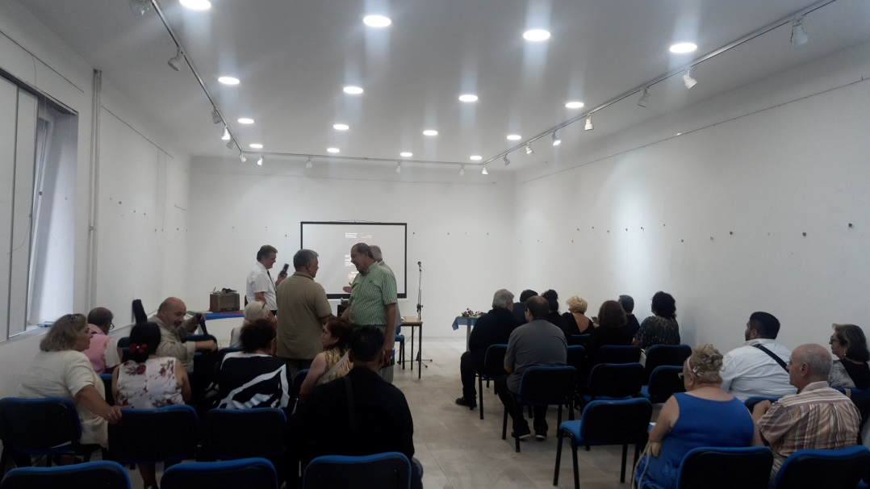
Дел од публиката и дел од учесниците на Втората меѓународна музичко поетска вечер посветена на Денот на сеќавањата на Ромите и Синтите,жртви од холокаустот во втората светска војна Овој настан е во организација на Здружението на љубителите на Ромската фолклорна уметност "Романо-ило" со кое ЈУ Домот на култура "Кочо Рацин"-Скопје и во изминатиот период оствари успешна соработка со повеќе проекти На оваа манифестација учествуваа 35 поети и писатели од повеќе земји по конурсот објавен по овој повод (од Шпанија,Данска,Италија,Германија,Србија,Р Хрватска,Белгија,Бугарија... )

настан број:41
25.08.2025 - Галерија „КО-РА“ -голем салон
ПОЕТСКА ВЕЧЕР - Гостување од Србија на СУЗАНА РУДИЌ
Модератор на настанот: Слаѓана Васовиќ
СУЗАНА РУДИЌ -активно се занимава со поезија од осумнаесеттата година Објавува неколку збирки поезија меѓу кои се првата стихозбирка објавена 2015,а за втората стихозбирка насловена " Од другата страна на огледалото", во 2019 ја добива и наградата "Стражилово".Третата стихозбирка "Анатомија на зборот" ја објавува 2021 насловена Учесничка е на Фестивалот " Врбас"... Како вајар е ангамирана во рамките на педагошката дејност.Нејзината поезија е инспирирана од различните приказни од животот на обилните луѓе, но ја карактеризираат и симболите и темите пиврзани со религијата и митолигијата Ја инспирираат и големите руски писатели Ана Ахматова ,Константин Симонов,но и српските писатели Јован Дучиќ,Бранко Миљковиќ.Во рамките на бовинарската дејност ја ореокупираат повеќе теми,меѓу кои се и бројни интервјуа со повеќе значајни личности
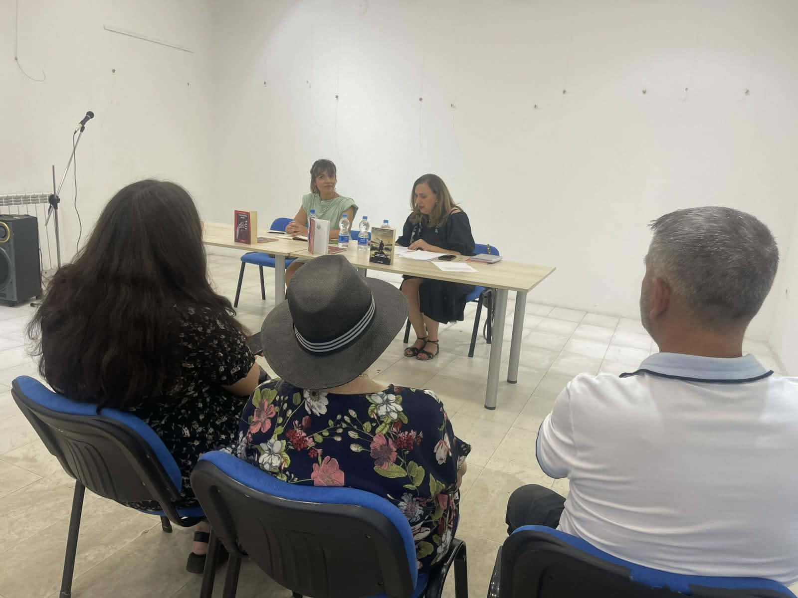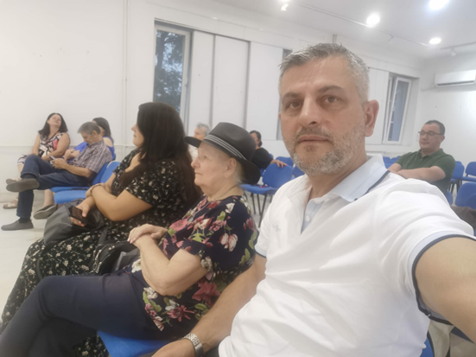поетесата Сузана Рудиќ од Србија,со модератор-промотор Сузана Васовиќ на Поетска вечер во Галерија „КО-РА“ -голем салон,во ЈУ Дом на култура „Кочо Рацин“-Скопје 25.08.2025
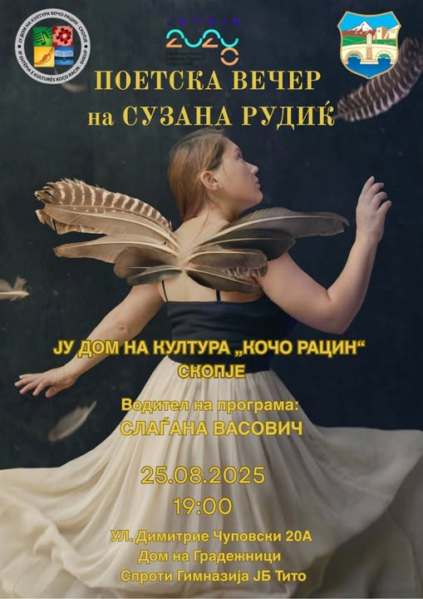
Плакат за Поетската вечер со СУЗАНА РУДИЌ- на 25.08 2025 во големиот салон на Галерија КО-РА во ЈУ Дом на јултура "Кочо Рацин"-Скопје
Вoдител на програмата на овој настан е Слаѓана Васовиќ .

настан број:42
01.09.2025 - Галерија „КО-РА“ –голем салон
Самостојна изложба: „ОТКРИВАЊЕ НА НАШАТА ПРИРОДА“ на
ИВОНА ВЕЛКОВСКА
Проект поддржан од Министерство за култура и туризам на Р. Северна Македонија
На 1.09.2025 во големиот салон на Галерија „КО-РА“ во ЈУ Дом на култура „Кочо Рацин“ - Скопје, отворена е изложбата „Откривање на нашата природа“ со учество на Катерина Филиповска Стефановска, Розета Картова и Ивона Велковска , која е и автор на овој проект поддржан од Министерстваото за култура на РСМакедонија. Проектот е од едукативен карактер со цел не само да ги афирмира убавините на природата,туку да ја побуди свеста за влијанието и значењето на природата врз секоја единка и нејзиниот емотивен и психолошки развој. Во контекст на овој проект, а во рамките на отворањето на изложбата предавање одржа Тони Анев, психолог, соработник од научна област. Предавањаето насловено „Престојот во природа и добросостојба на духот“ како и музичкиот настап на Тони Анев кој е дел од истиот мултимедијален проект, побудиа голем интерес кај многубројната публика од различна возраст, како и делата во повеќе техники, вклучувајќи ја и фотографијата како медиум, со кој Ивона Велковска,во вид на дневник ги забележи автентичните доживувања, со цел да се афирмира неодминливата убавина на планинските предели од РСМакедонија додека делата на Розета Картова и Катерина Филиповска Стефановска непосредно го акцентираа богатството и сеобилството на раскошните плодови,кои ја доловиа миризбата, боите и соковите
од раскошната ризница од родната почва на РС Македонија. Воведен збор имаше Виолета Калиќ, историчар на уметноста, стручен соработник за визуелни уметности, дизајн и архитектура во ЈУДом накултура „Кочо Рацин“ Скопје која го истакна „значењето на заложбата на учесниците во овој проект кој е поддржан во контекст на програмата која е од едукативен карактер и има за цел да ги афирмира волшебните убавини на природата , но воедно да ја поттикне и свеста за нејзиното исконско значење и пред се запазување кое има непосреден импакт и многуслојно значење врз секоја единка која е нерзаделен дел, нераскинлив сегмент од тој сложен биодиверзитет, а запазувањето на природата, која е во многу сфери е магична,мистична, силно инспиративна, импресивна, раскошна во сите сегменти,воспејувана во сите сфери на уметноста и човековата генеза, но никогаш до крај разоткриена во својата комплексност, а едновремено е во непосредна релација со опстојувањето на човековиот род.“истакна во рамките на отворањето на овој проект Виолета Калиќ.
Отворањето на изложбата беше проследено и од ТВ екипата на ТВ „АЛФА“
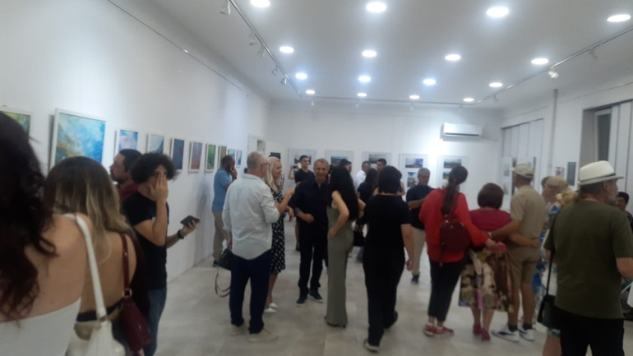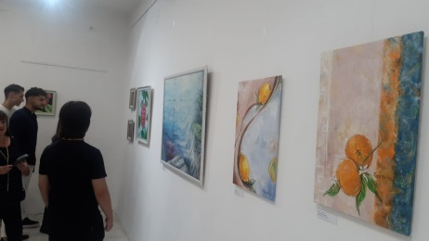
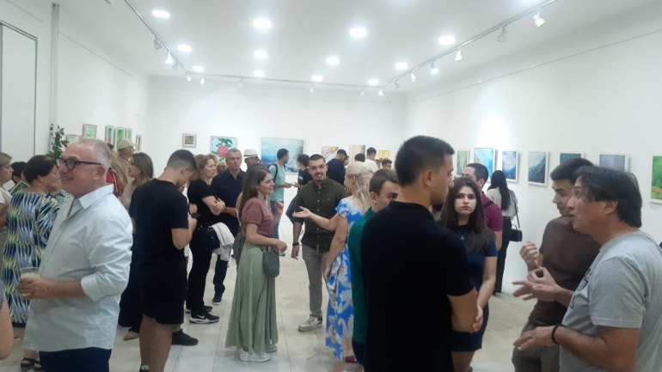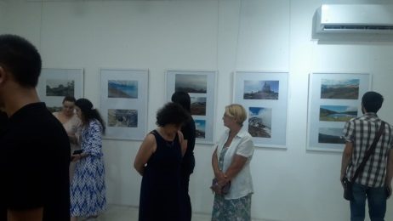
Во Галерија „КО-РА“ - голем салон од 1.09.2025 до 10.09.2025 беше претставена изложбата „Откривање на нашата природа“ со следниве учесници во проектот:
Ивона Велковска,Катерина Филиповска Стефановска и
Розета Картова - уметници и професори педагози
Предавање во рамките на отворањето на изложбата одржа Тони Анев,
психолог-соработник од научна област и предавач кој имаше и музички настап
Воведен збор: Виолета Калиќ и учесниците во проектот
Автор на проектот е Ивона Велковска
Проектот е од едукативен карактер поддржан од Министерството за култура на Р С Македонија со цел да ја побуди свеста за запазување на природата која има нераскинливо, многуслојно и непосредно повеќекратно влијание на севкупноста на човековото битие, на човековата психа, емоции и дејствување

https://umno.mk/otkrivanje-na-nashata-priroda-vo-ko-ra/
https://www.vecer.press/izlozhba-otkrivane-na-nashata-priroda-vo-galerijata-ko-ra/

.

Настан број43
20.09.2025 - МУЛТИКУЛТУРНА ФОЛКЛОРНА СРЕДБА
Традиционална манифестација на „Плоштад Филип II“ сабота 20.09.2025
Организатор ЈУДом на култура „Кочо Рацин“ – Скопје со поддршка од Град Скопје
Оваа традиционалната манифестација која секоја година се одржува е во организација на Ј.У Дом на култура „Кочо Рацин“-Скопје, Р. Северна Македонија
Мултикултурната фоклорна средба е поддржана од ЈУДом на култура „Кочо Рацин“ -Скопје и од Град Скопје
Ова година учествуваа:
- КУД „Романо Ило“ -Скопје
- Ансамбл „Јонче Христовски“
- КУД „Дуфла“ -Рашче Скопје
- КУД „Бранко Чајка“- Тетово
- Ансамбл „Љиљјан“-Скопје
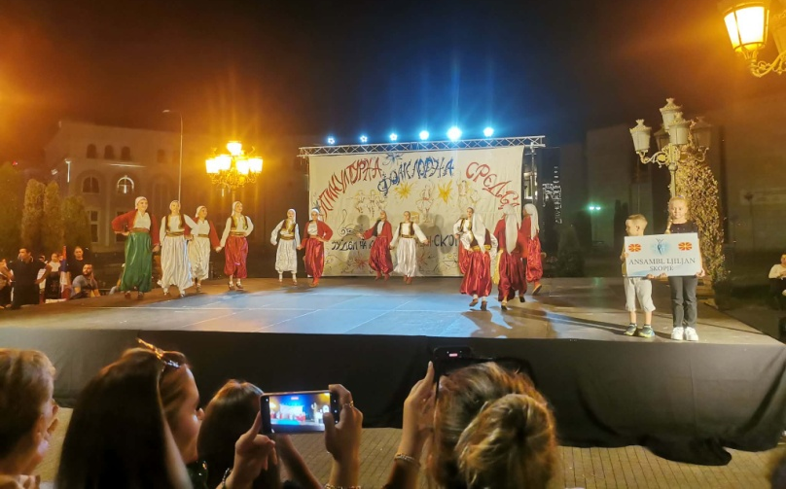
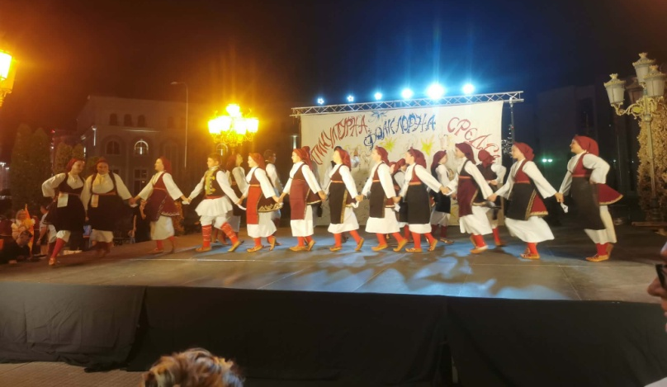

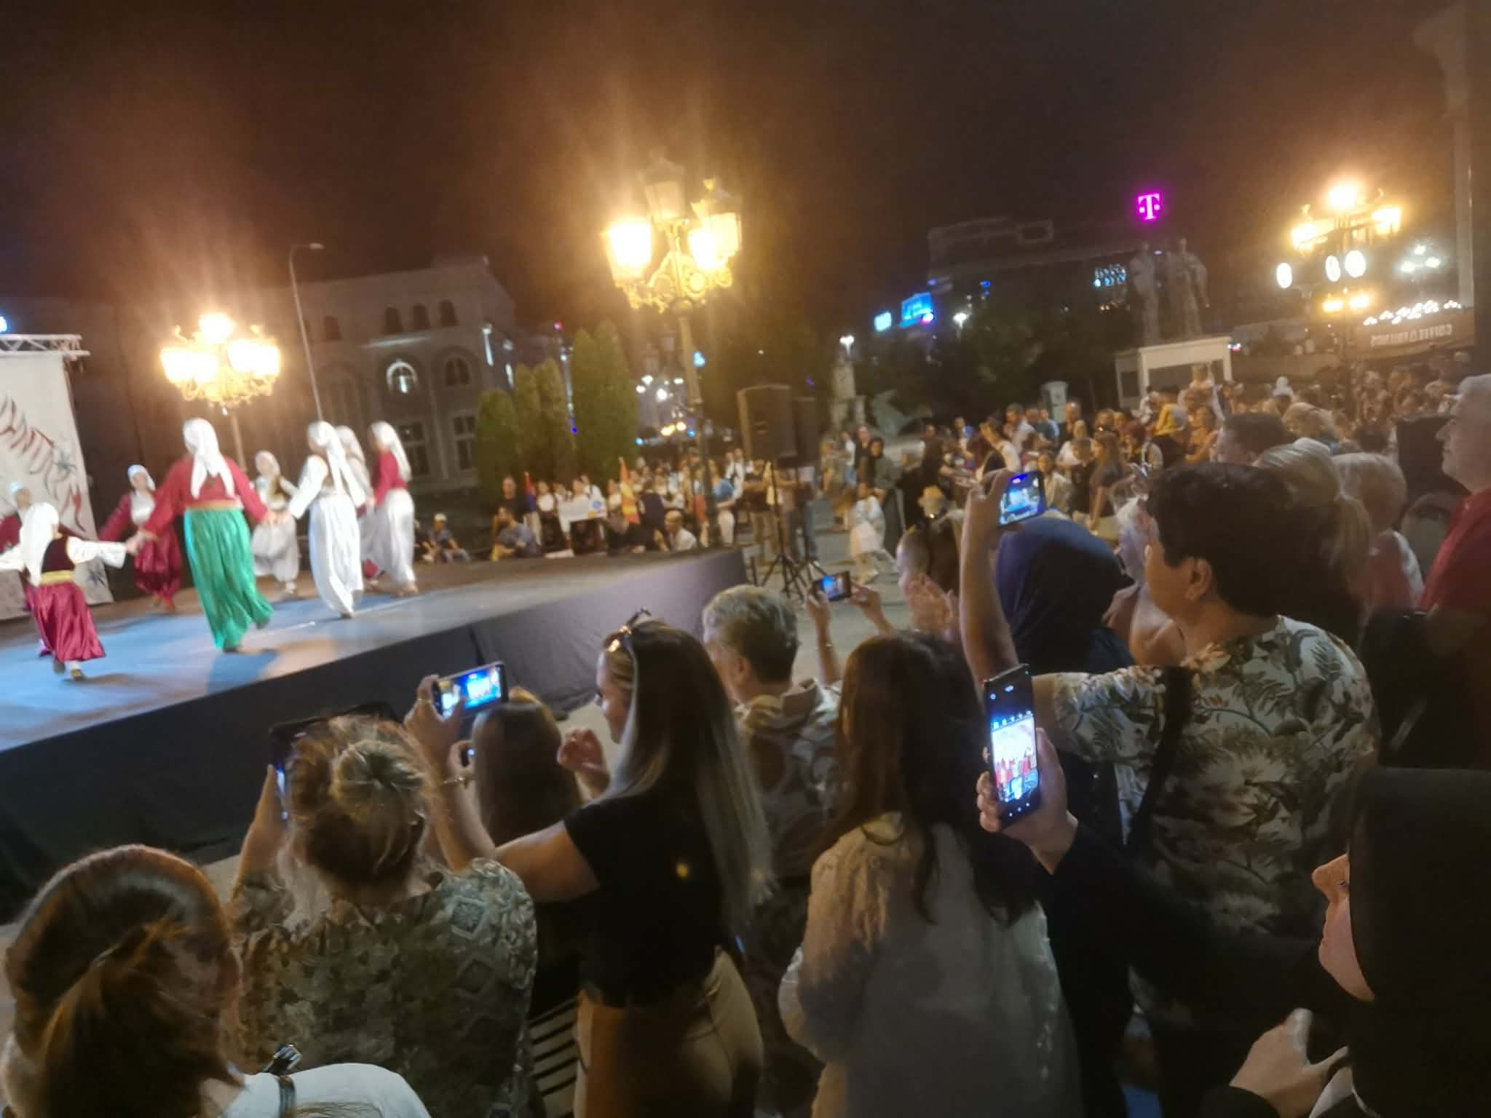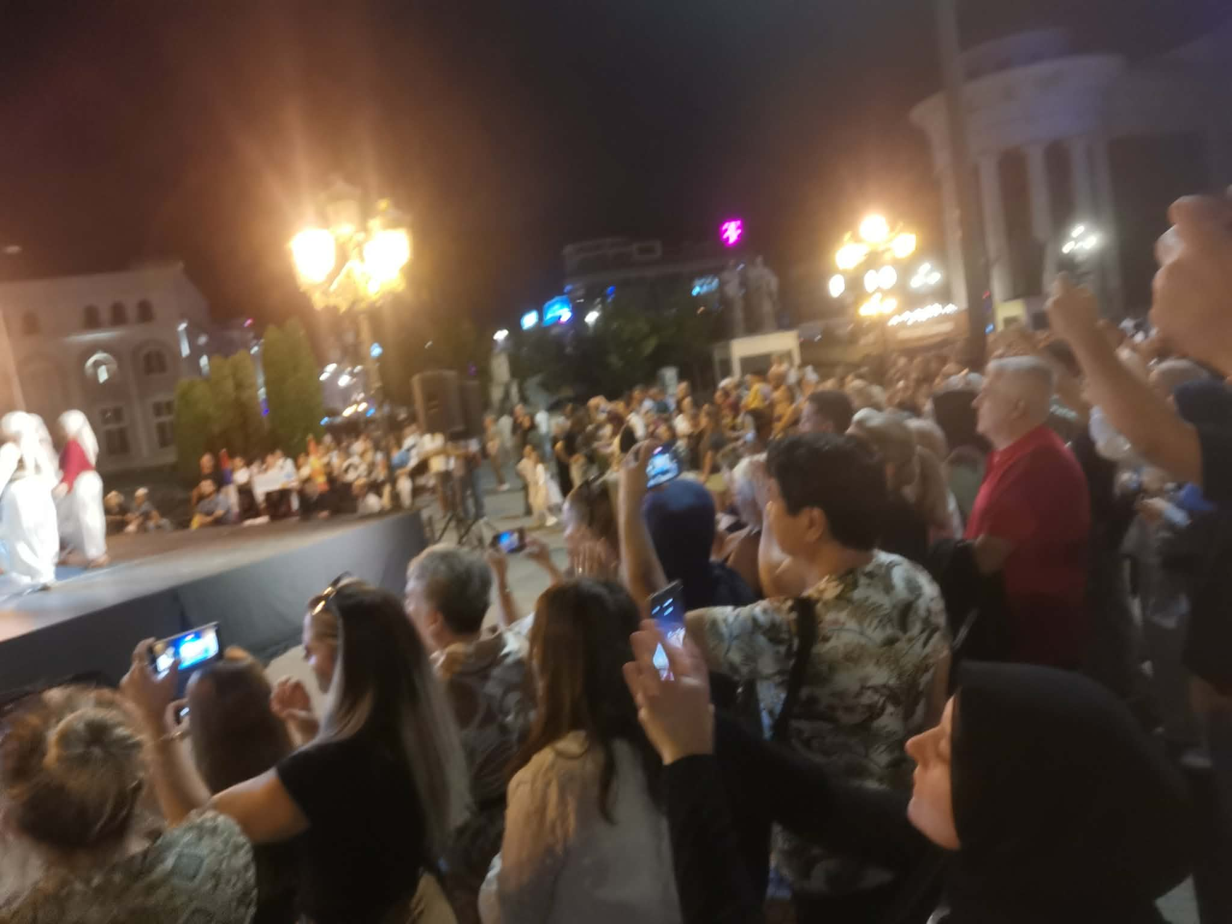
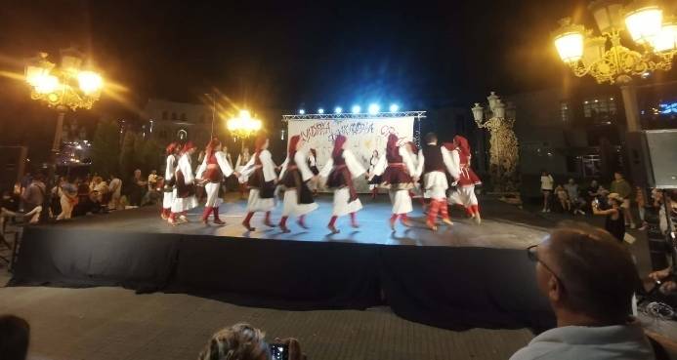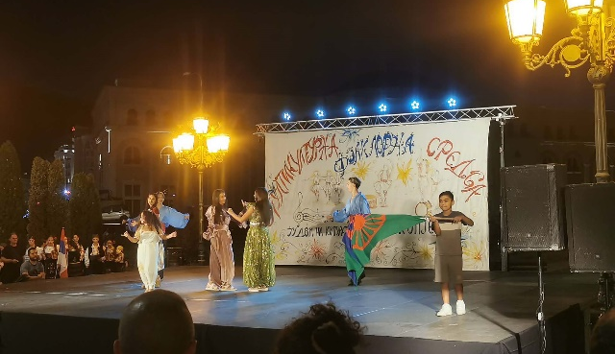

Настан број 44
20.09 2025 - Галерија "КО-РА" мал салон
Самостојна изложба "Impresium"Ана Јовчевска Иванова
Изложбата ја отвори: Виолета Калиќ
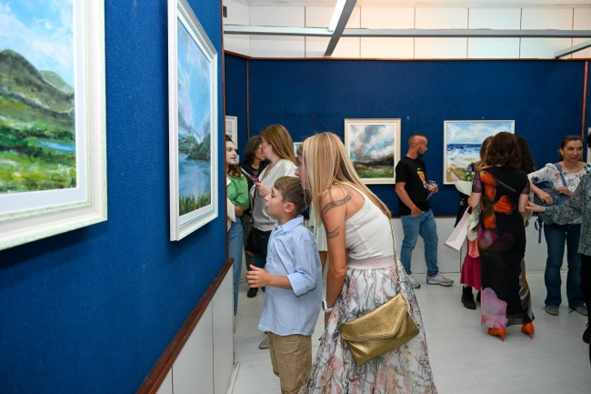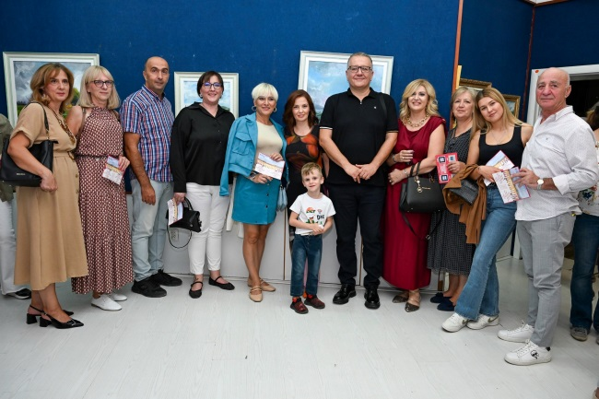

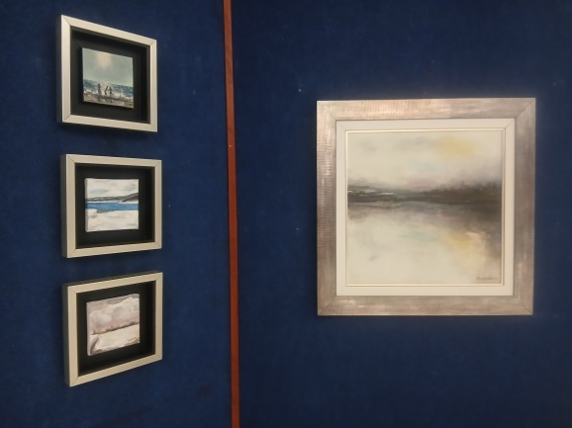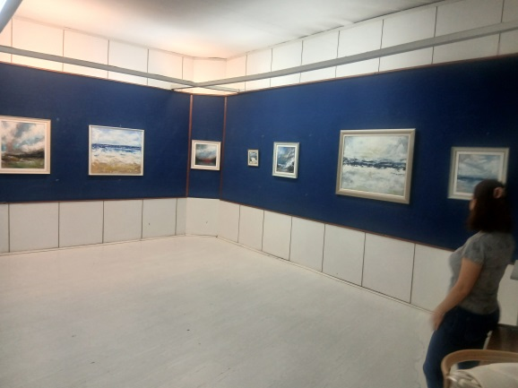
Дел од изложбата и дел од публиката по повод отворањето на самостојната изложба "Impresium" на Ана Јовчевска Иванова во Галерија "КО-РА" мал салон во ЈУ Дом на култура „Кочо Рацин“ –Скопје,20.09 2025

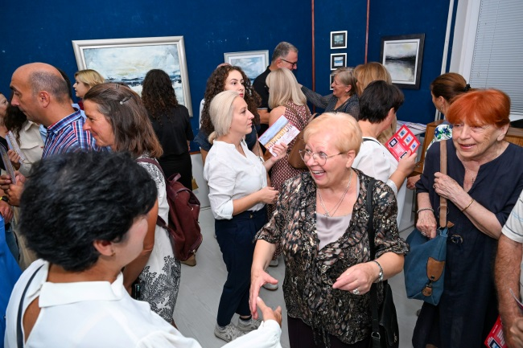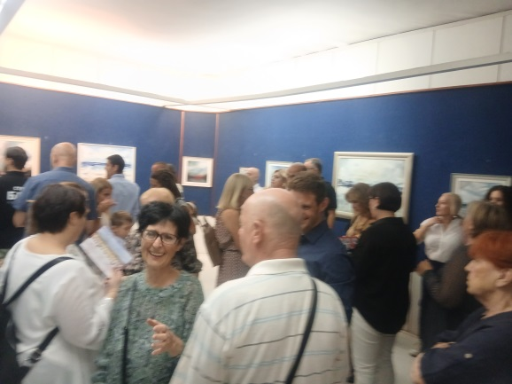

настан 45 и 46
22.09, 23.09, 25.09, и 26.09.2025 - Галерија „КО-РА“ – мал салон
Гостување на режисерката д-р ФРАНА МАРИЈА ВУЛИЌ ВРАНКОВИЌ
од Културен центар Трешњевка- Загреб, Република Хрватска
КРЕАТИВНИ ДРАМСКИ РАБОТИЛНИЦИ за деца ученици по хрв јазик 6 до 8 одд
Проект на ЗХРМ – Огранок Скопје
22.09.2025 во салонот на Галерија „КО-РА“ во ЈУДом на култура „Кочо Рацин“- -Скопје, реалзирано гостувањето на режисерката од Република Хрватска д-рФрана Марија Вулиќ Вранковиќ, од Културен центар Трешњевка- Загреб, Република Хрватска
Овој проект е на Заедницата на Хрватите на Република Северна Македонија- Огранок Скопје,а поддржан е од Централната канцеларија за Хрватите надвор од Република Хрватска.
Одржувањето на драмската работилницазапочна на 22.09.2025 со учество ан ученици кои изучуваат настава по хрватски јазик, а продолжи и во текот на неделата до 26.09.2025 кога е реализирана и премиерата на краткометражниот филм „Чипс„ настанат во рамките на овој проект
Во креативните драмски работилница беа вклучени двојца ученици од наставата по хрватски јазик , а беше вклучена и македонската драмска глумица Изабела Новотни.
Д-р Франа Вулиќ е режисер на преку 40 претстави, од кои се поголем дел претстави за деца, игроскази.По професоналните ангажмнани и искуства во драмските театри,ангажирана е во Центарот за култура „Трешњевка“ гостува и во Будимпешта, со претставата „Ноќ и ден“, а учествува и на повеќе Фестивали по драмска педагија во земјата, но и надвор.
Овие проекти од едукативен карактер, а значајни се и во рамките на меѓународната соработка преку проекти кои иницираат соработка и со малите заедници, но и во рамките на соработката помеѓу културни центри од двете земји, од Република Северна Македонија иод земја членка на ЕУ -Република Хрватска.

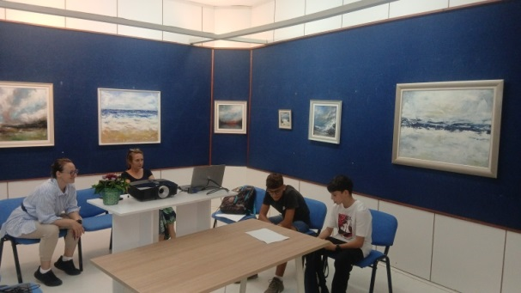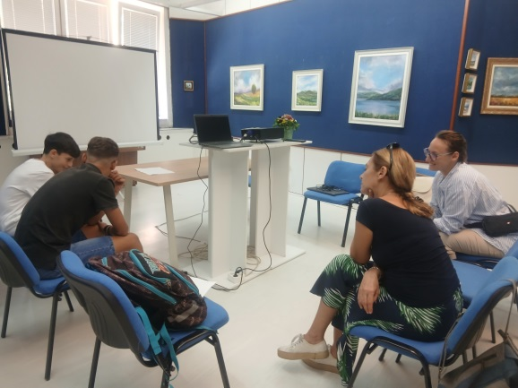
На фотографија – дел од изложбата на Ана Ј.Иванова во текот и на креативните драмски работилници кои се одржуваа во малиот салон на Галерија „КО-РА“,со цел подготовка на краткометражниот филм „ЧИПС “
Филмот е премиерно прикажан на 26.09.2025,во малиот салон на Галерија „Ко-РА“ по завржувањето на креативните драмски работилници со двајацта актери-уленици од 6 и 8 одделение, настава по хрватски јазик
Овој проект е реализиран со гостување на режисерката д-р Франа Марија Вулиќ Вранковиќ од Република Хрватска и актерката и режисер Изабела Новотни од Р.Северна Македонија
Проект е реализиран со поддршка на ЗХРМ –Огранок Скопје и Државна канцеларија за Хрватите надвор од Република Хрватска
Во рамките на меѓународната соработка помеѓу двете земји Република Северна Македонија и Република Хрватска во тек е реализацијата на проектот на Заедницата на Хрватите на Република Северна Македонија- Огранок Скопје во рамките на кој се одржуваат повеќе проекти.
Покрај креативните драмски работилници за учениците од 6 до 8 одделение на 22.09., 23.09 и 26.09.2025 под раководство на познатата хрватска режисерка д-р Франа Марија Вулиќ Вранковиќ, и македонската театарска глумица и режисер Изабела Новотни, во тек се и креативните работилници по хрватски јазик за возрасните на кои се застапени предавањата од еминентната редовна професоркана Факултетот за хрватски студии на Универзитетот во Загреб, како и на Факултетот за драмски студии. Проф Д-р Сања Вулиќ е и продекан за меѓународна соработка.
На ова гостување, во рамките на овој проект Проф Д-р Сања Вулиќ е водител на тридневните работилници, во рамките на кои ќе одржи предавања од областа на хрватската историја и културна ризница, како и запознавањето со великаните на хрватската книжевност. Креативните работилници и предавањата кои се од научен карактер со интерактивен пристап се во просториите на ЈУДом на култура „Кочо Рацин“-Скопје во малиот салон на Галерија „КО-РА“
Проф Д-р Сања Вулиќ гостува со предавањата на бројни универзитети ширум светот Во Јапонија, Германија, Австрија, Канада, Унгарија, Полска, Украина, Романија,Бугарија, Словенија, како и на одделот на Европската комисија во Луксембург.
Автор е и коавтор на бројни книги, на преку 180 научни и 300 стручни трудови.Има одржано преку 200 јавни предаванја во Република Хрватска и ширум светот.
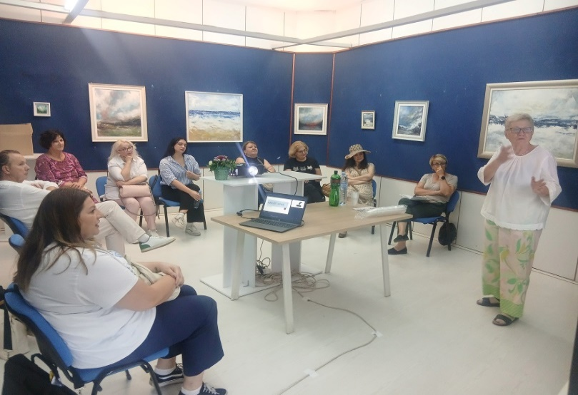
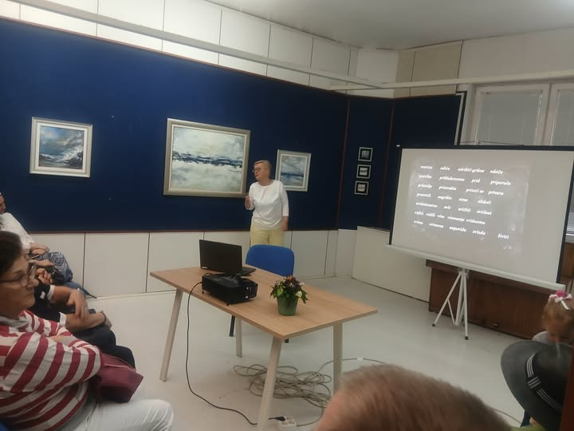

Настан број 47
24.09. 2025 (среда) - Галерија "КО-РА"- голем салон
Промоција на книга нам-р Љерка Тот Наумова, „Проникнување на тишината“
Проект на ЗХРМ –Огранок Скопје
ПРОМОТОРИ НА КНИГАТА: Проф Д-р Сања Вулиќ и Патер Винко Маслаќ
Песните ги читаа: Соња Црешловник и Eлеонора Николовска
Музички настап : Јулија Нелковска-виолина
Филип Костов- гитара
Модератор: Јадранка Чадиновска
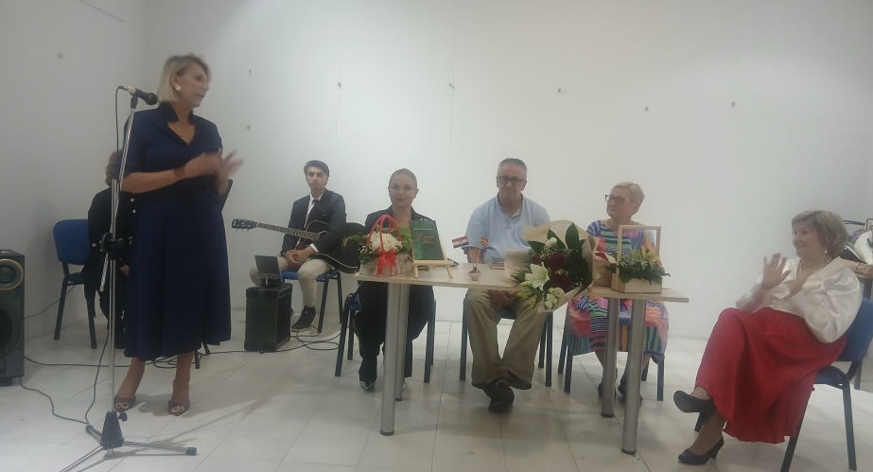
Воведен збор на НЕ Нивес Тигањ, Амбасадорката на Република Хрватска во Република Северна Македонија по повод Промоција на книга накнигата од авторот :м-р Љерка Тот Наумова, „Проникнување на тишината“ во Галерија "КО-РА"- голем салон во ЈУ Дом на култура „Кочо Рацин“ –Скопје, 24.09. 2025 Проект на ЗХРМ –Огранок Скопје
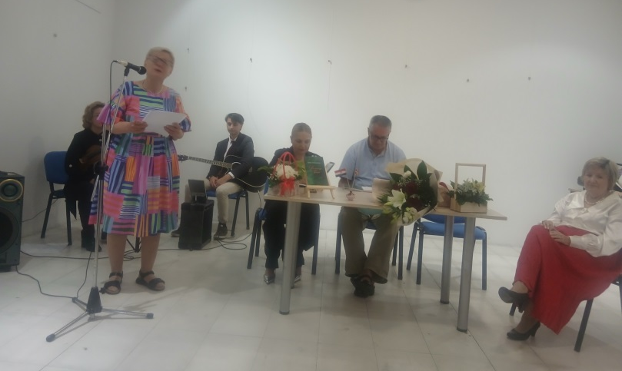
Промотор Проф Д-р Сања Вулиќ - рецензент, по повод Промоција на книга на книгата од авторот :м-р Љерка Тот Наумова, „Проникнување на тишината“ во Галерија "КО-РА"- голем салон во ЈУ Дом на култура „Кочо Рацин“ –Скопје, 24.09. 2025 Проект на ЗХРМ –Огранок Скопје

Настан број 48
26.09 2025 (петок) - Галерија "КО-РА" мал салон
Премиера на краткометражниот филм „ЧИПС“
гостување на д-р Франа Марија Вулиќ Вранковиќ, режисер
од Центарот за култура „Трешњевка“ од ЗАГРЕБ, Република Хрватска и Изабела Новотни од РСМакедонија
со учениците од 6 до 8 одделение, настава на хрватски јазик
Проект на ЗХРМ –Огранок Скопје поддржан од Државната канцеларија за хрватите надвор од Р.Хрватска

Настан број 49
Галерија "КО-РА" мал салон
26.09 2025 (петок) од 17 до 19.00 часот
Гостување на Проф. д-р Сања Вулиќ од Универзитетот во Загреб, Р.Хрватска
Проект на ЗХРМ –Огранок Скопје
Предавање Хрватскиот јазик во Бугарија
Линкови на објава

Настан број50
29.09.2025 - Галерија "КО-РА" голем салон
Проект на „Романо-ило“
Промоција на книгата „Ноќен скарабеј“и Поетска вечер по повод промоцијата
Промотор: Бранислав Петровски
Доделување на наградата за животно дело
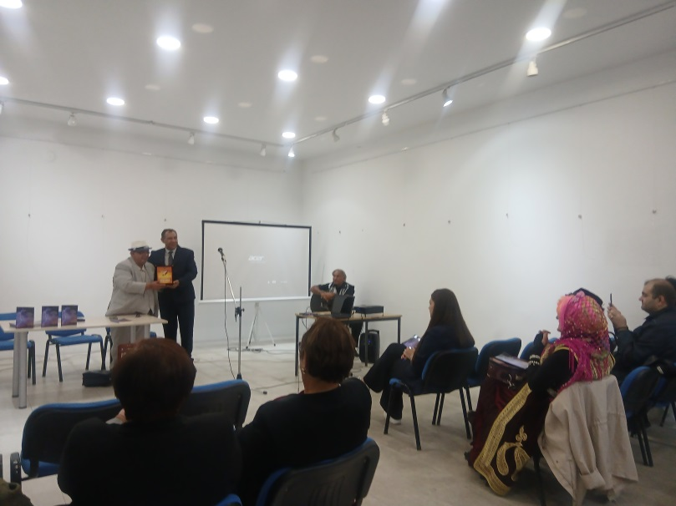
Во големиот салон на Галерија "КО-РА" во ЈУ Дом на култура „Кочо Рцаин“-Скопје , на 29.09.2025 година, се одржа промоцијата на книгата "Ноќен скарабеј" на Ибраим Џемаил, наградуван автор и надвор од земјата,проект на Здружението на љубителите на ромскиот фолклор, култура и уметност НВО "Романо-илo"
Воведен збор како промотор имаше Бранислав Петровски,претседател на Здружението "Романо -ило" . Од име на ЈУДом на култура „Кочо Рацин“ -Скопје говореше Виолета Калиќ, која ја истакна соработката со НВО „Романо-ило“ која резултира со повеќе успешни проекти, особено во контекст на афирмацијата на културата и уметноста и запазувањето на идентитетот на малите заедници, како и за импресивната поезија на авторот Ибраим Џемаил, со моќна метафора која на најнепосреден начин сугестивно го одразува непосредно доживеаното.
Во промоцијата учествуваа: проф д-р Ванѓа Радевска и повеќе поети кои ја интерпретираа поезијата вдахновена и инспирирана непосредно од животот во егзилот, животот меѓу татковината и егзилот. културата и обичаите на Ромите.
Рецензијата беше прочитана на проф д-Христо Петрески .Во стилизирани ромска носија настапи поетесата Лидија Лучко Јеремиќ, а оваа промоција беше одбележана со вдахновена музичка придружба на гитара и со учество на повеќе поети претстваници и од Друштвото на писателите од Куманово. По повод 45 години творештво,на авторот Ибраим Џемаил му беше врачена и „Награда за животно дело“за особен придонес во афирмацијата на ромската култура и уметност надвор од земјата
Наградата на поетот ИБРАИМ ЏЕМАИЛ му беше врачена од страна на претсдателот на Здружението на љубителите на ромскиот фолклор и уметност „Романо - ило“ - господин Бранислав Петровски.

Настан број 51
04.10. 2025 ( сабота) во 18:00 - Галерија "КО-РА" салон сутерен
Бела ноќ 2025
Промоција на МАРИЈАНА ПАВЛИЧОТИ - Грција и Садри Јакупи - Скопје
„Магија на украсување“ проект на НВО „ Хоризонт“ и Поетски дух
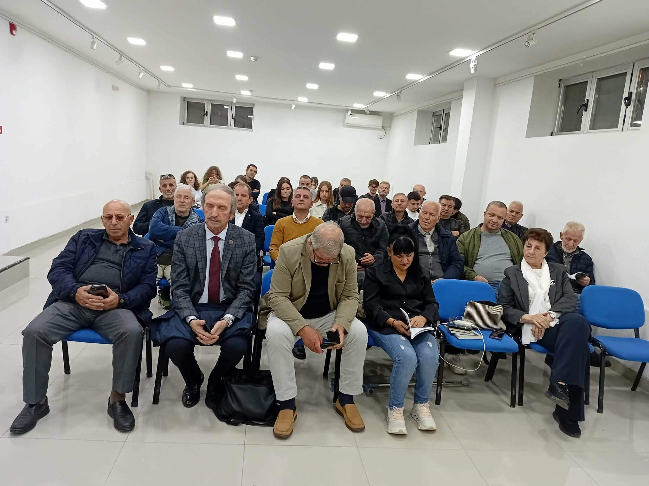
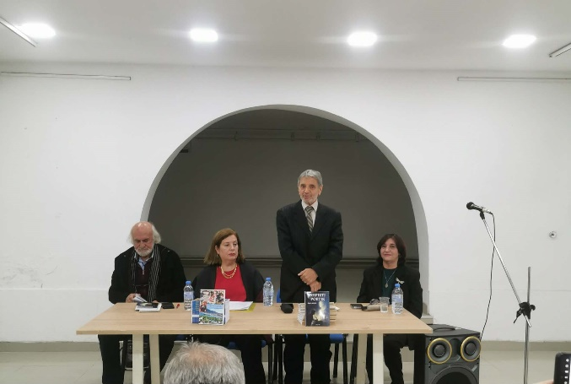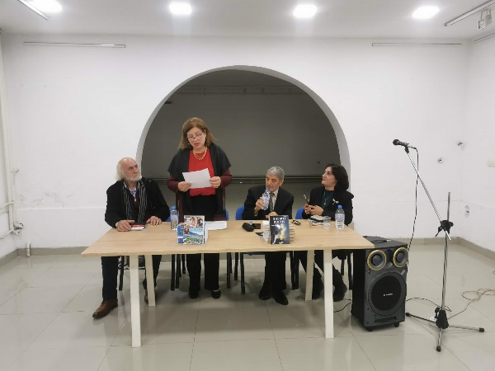

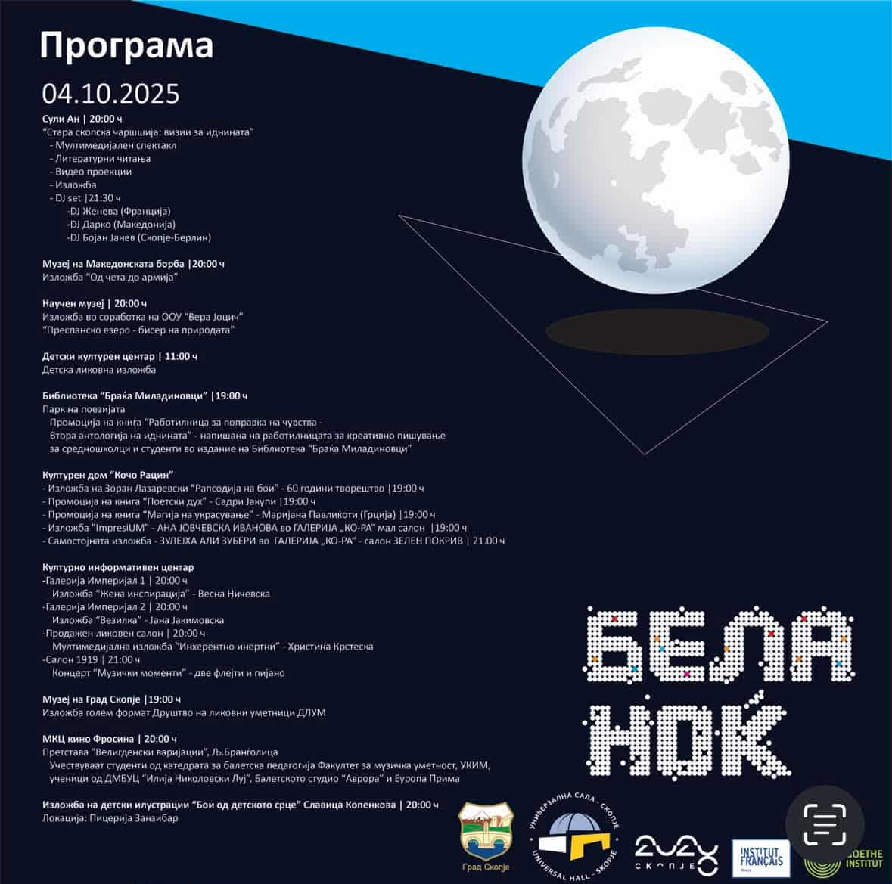
Најава на програмските содржини- изложби и промоции, во ЈУ Дом на култура „Кочо Рацин“ –Скопје во рамките на манифестацијата „БЕЛА НОЌ 2025“, 4.10.2025 година

Настан број: 52
4.10.2025( сабота ) во 20.00- Галерија „КО-РА“- голем салон
Бела ноќ 2025
Самостојна изложба на слики „Рапсодија на бои“
ретроспективна, јубилеј 50 години творештво
ЗОРАН ЛАЗАРЕВСКИ
Изложбата ја отвори:Виолета Калиќ Бела ноќ 2025
Рецензент во каталогот кон изложбата: Глигор Стојковскип
поставка на изложбата: авторот
Дизајн на плакат и покана: м-р Марија Чепишева
Снимана изложбата и интервју со уметникот Зоран Лазаревски и со кураторот на изложбата Виолета Калиќ.Новинар од МРТВ Бети Мемиќ
Емитувано на МРТВ на 3.10.2025
Линкови на објава во медиумите:
На 6.10.2025 во рамките на ова ретроспективна изложба е одржан час со сликање инспирирано од делата на уметникот, по посета на изложбата и разговор со уметникот, одржан час со студентите од Архитектонски Факултет од Скопје, Универзитет „Св.Кирил и Методиј“ со проф м-р Наташа Милованчев
Воведен збор :Виолета Калиќ
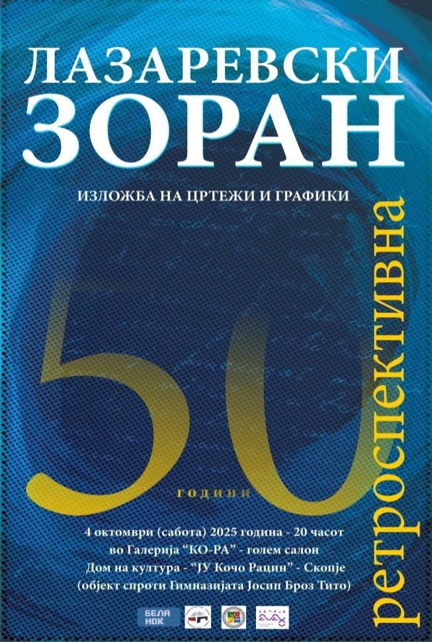
Плакат и поканите за ретроспективаната изложба на Зоран Лазаревски за БЕЛА НОЌ 2025 во Галерија “КО-РА“ –дизајн на м-р Марија Чепишева
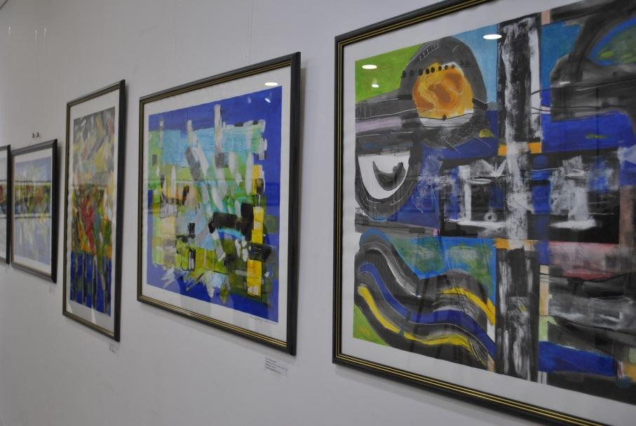
Дел од самостојната изложба на Зоран Лазаревски во рамките на манифестацијата „Бела ноќ 2025 “Со оваа самостојна изложба на слики „Рапсодија на бои“ ретроспективна, Зоран Лазаревски го одбележа јубилејот 50 години творештво“,во Галерија „КО-РА“- голем салон во ЈУДом на култура „Кочо Рацин“-Скопје, 4.10.2025
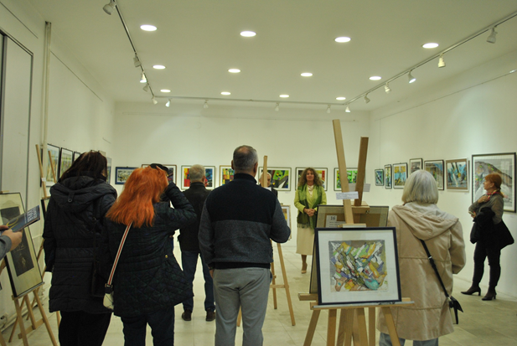
Дел од отворањето на самостојната изложба на Зоран Лазаревски во рамките на манифестацијата „Бела ноќ 2025 “Со оваа самостојна изложба на слики „Рапсодија на бои“ ретроспективна, Зоран Лазаревски го одбележа јубилејот 50 години творештво“,во Галерија „КО-РА“- голем салон во ЈУДом на култура „Кочо Рацин“-Скопје, 4.10.2025 година.

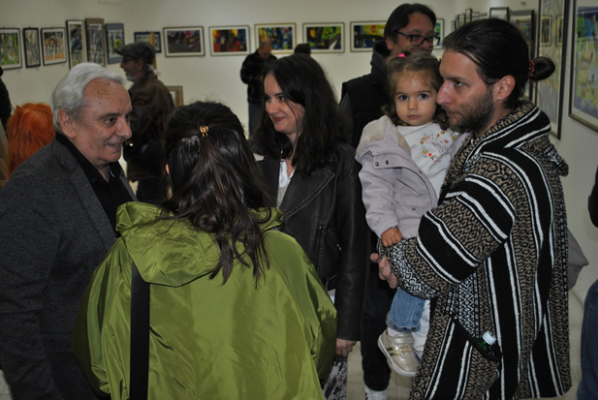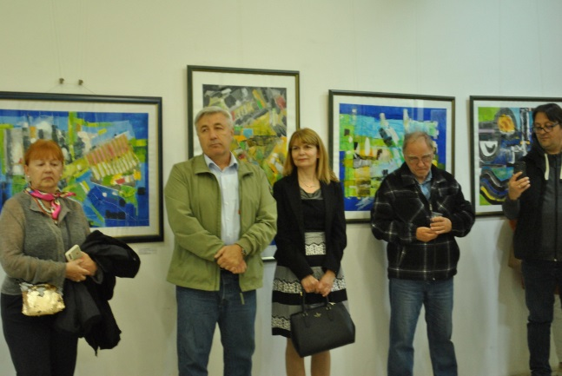
Дел од публиката на отворањето на самостојната изложба на Зоран Лазаревски во рамките на манифестацијата „Бела ноќ 2025 “Со оваа самостојна изложба на слики „Рапсодија на бои“ ретроспективна, Зоран Лазаревски го одбележа јубилејот 50 години творештво“,во Галерија „КО-РА“- голем салон во ЈУДом на култура „Кочо Рацин“-Скопје, 4.10.2025

Настан број 53
Бела ноќ 2025
Галерија "КО-РА" салон ЗЕЛЕН ПОКРИВ
4.10. 2025 ( сабота) во 19:00
Самостојна изложба на ЗУЛЕЈХА ЗУБЕРИ АЛИ
Изложбата ја отвори:Виолета Калиќ
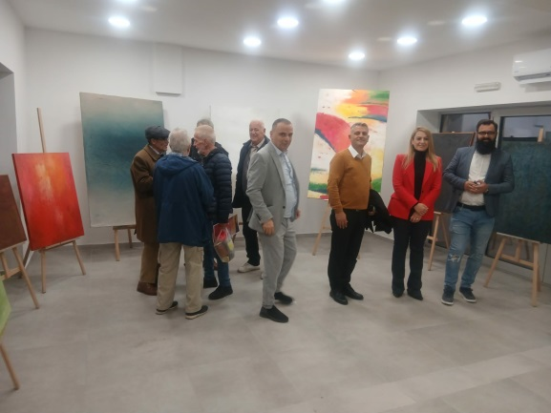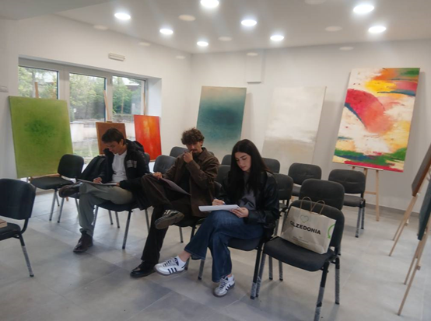
дел од изложбата на Зулејха Зубери Али отворена во рамките на „Бела ноќ 2025“ на 4.10.2025 во Галерија "КО-РА" салон Зелен покрив на ЈУДом на култура „Кочо Рацин“ –Скопје беше претставена и пред студентите од Архитектонски факултет УКИМ –Скопје, кои твореа инспирирани од делата на 6.10.2025

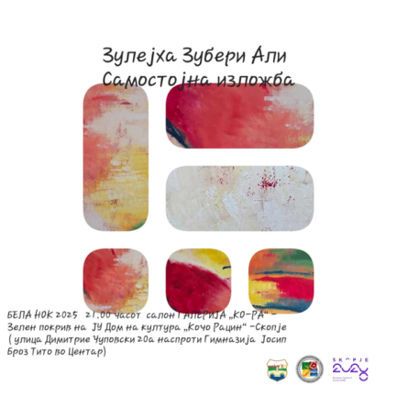
ЛИНК НАН ОБЈАВА по повод изложбата на ЗУЛЕЈХА ЗУБЕРИ АЛИ во Галерија „КО-РА“ –салон Зелен покрив во ЈУ Дом на култура „Кочо Рацин“ –Скопје, во рамките на БЕЛА НОЌ 2025,4.10.2025
https://www.yenibalkan.com/haber/sanatci-zuleyha-zuberi-alinin-sergisi-sanatseverlerle-bulustu-36140.html?fbclid=IwY2xjawPPpIRleHRuA2FlbQIxMQBzcnRjBmFwcF9pZBAyMjIwMzkxNzg4MjAwODkyAAEem3yfoSpDvKM2p_pyPrLDt2tTUNbYoHn7_FJLmFSUBRdWSaQrvzGmnuSOV6o_aem_JsD5Oz7ekfTfAPJq7ZVxlQ

Настан број 54
4.10. 2025 19:00 - Галерија "КО-РА" мал салон
Бела ноќ 2025Самостојна изложба
“IMPRESIUM“ на АНА ИВАНОВА
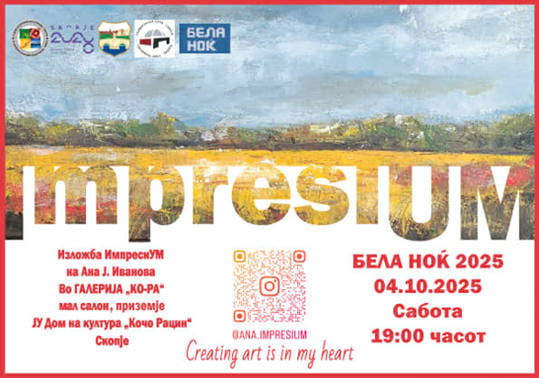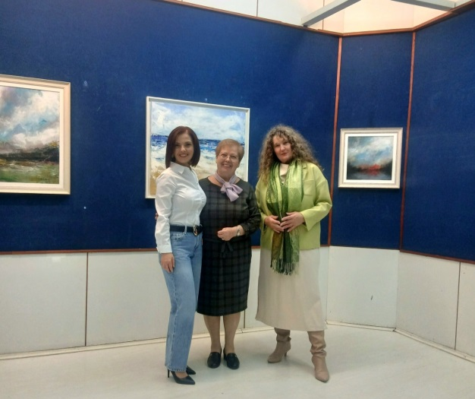
Бела ноќ 2025 одбележана со повеќе настани во салоните на Галерија „КО-РА“ во ЈУДом на култура „Кочо Рацин“ -Скопје,во малиот салон со изложбата „Импресиум“ на Ана Ј.Иванова

Настан број 55
06.10.2025 - Галерија „КО-РА“ – голем салон, мал салон и салон Зелен покрив
ЧАС –ЛИКОВНИ РАБОТИЛНИЦИ СОСТУДЕНТИТЕ ОД АРХИТЕКТОНСКИ ФАКУЛТЕТ /УКИМ
Проф. м-р Наташа Милованчев
Воведен збор:Виолета Калиќ
На 6.10.2025 е одржан час во салоните на Галерија „КО-РА во ЈУ Дом на култура „Кочо Рацин“ -Скопје “ со студентите од Архитектонски факултет при Универзитетот „Свети Кирил и Методиј“ во Скопје, со Проф. м-р Наташа Милованчев. Студентите ги посетиа трите изложби во големиот салон ретроспективната изложба на ЗОРАН ЛАЗАРЕВСКИ насловена „РАПСОДИЈА НА БОИ“ на која уметникот по повод 50 годишнина од своето творештво с епретставува со избор од 47 дела во повеќе техники, бакропис, акватинта, комбинирана техника со туш, молив, цртежи и слики... Во салонот на Галерија „КО-РА“ на Зелениот покрив на ЈУДом на култура „Кочо Рацин“ -Скопје студентите ја проследиа самостојната изложба на уметницата и професор ЗУЛЕЈХА ЗУБЕРИ АЛИ, исто така инспирирана од природата. Во Малиот салон на Галерија „КО-РА“ ја проследиа изложбата на АНА ИВАНОВА и потоа има можност да творат свои остварувања по првичните импресии од изложените дела на тројцата автори со кои денес се запознаа, како и со можноста за облагородување на ентериерот на објектот ЈУДом на култура „Кочо Рацин“ -Скопје согласно на бројните и разнородни содржини и мултифункционалноста на просторот кој треба да биде соодветно облагороден и дефиниран.Воведен збор имаше Виолета Калиќ, дипл.историчар на уметноста и стручен соработник з авизуелни уметности, дизајн и архитектура во ЈУ Дом на култуира „Кочо Рацин“ Скопје, која ја истакна повеќегодишната соработка и со Факултетите од областа на архитектурата и можноста за бројни самостојни,. групни изложби, тематски предавања, и други проекти и од меѓународен карактер
Од часот и ликовните работилници со студентите од Архитектонски факултет УКИМ, на изложбите кои беа во тек: на ЗОРАН ЛАЗАРЕВСКИ во Галерија „КО-РА“ –голем салон, на ЗУЛЕЈХА ЗУБЕРИ АЛИ Салон Зелен покрив и изложбата на АНА Ј.ИВАНОВА Галерија „КО-РА“ –мал салон во ЈУДом на култура „Кочо Рацин“ –Скопје
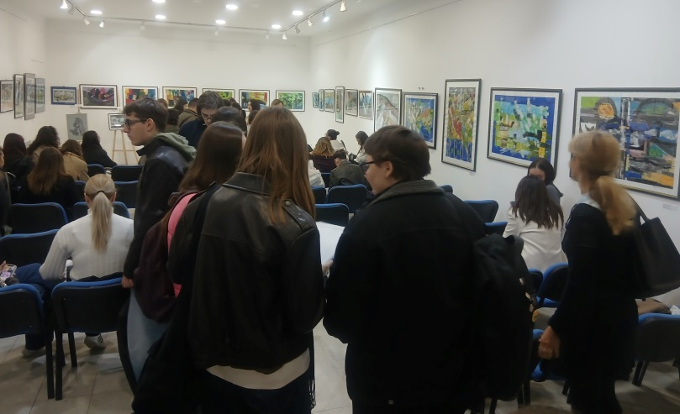
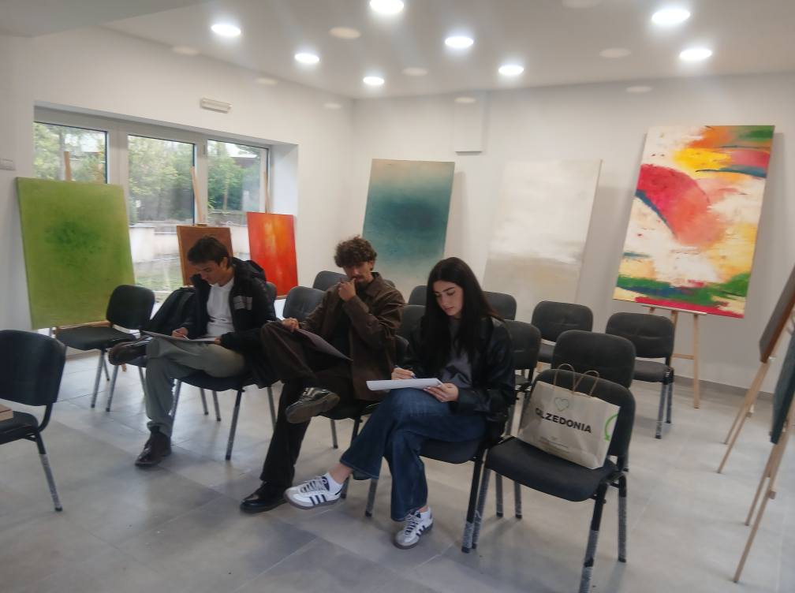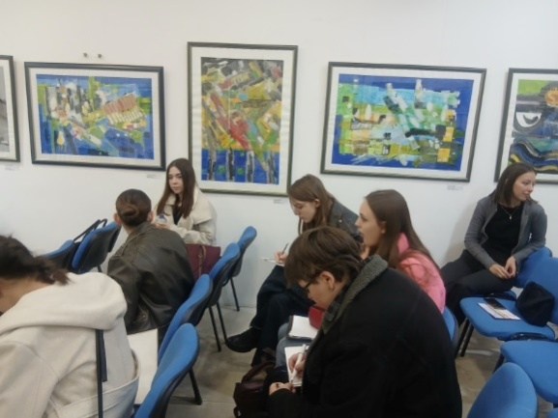
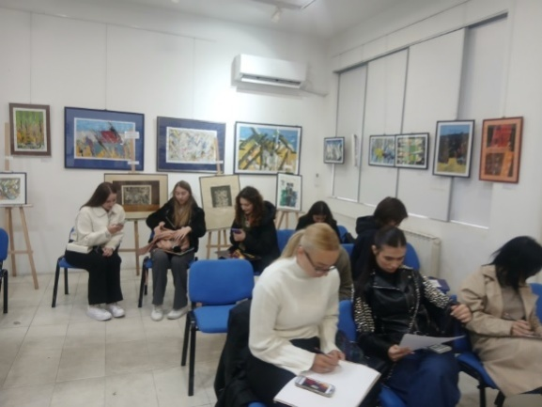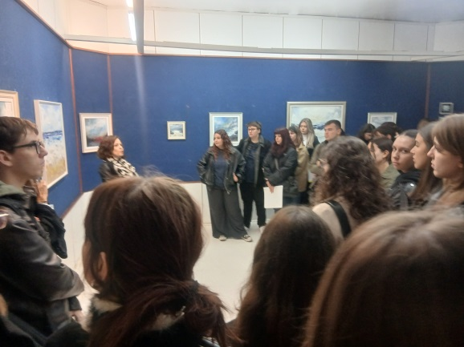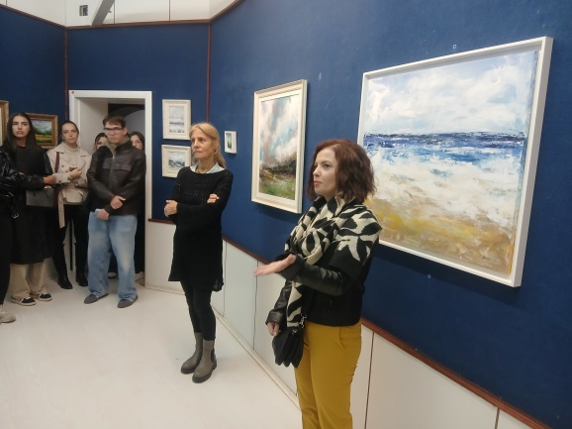

Настан број 56
10.10.2025 - Галерија "КО -РА"мал салон приземје
8 -9 .10.2025 (четврток) 18.00 часот
Икнија Лавнова / Александра Вељановска
Самостојна изложба на дизајниран накит и облека
“IMAGINATION”
Проект поддржан од Град Скопје и од ЈУ Дом на култура „Кочо Рацин“ –Скопје со користење на просторза отворање на изложбата
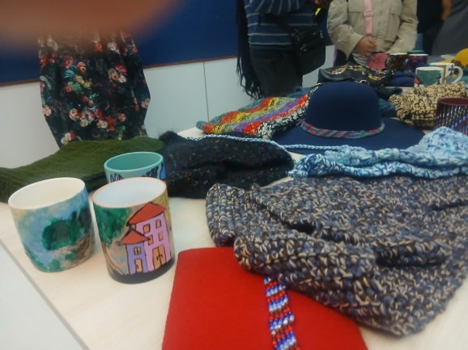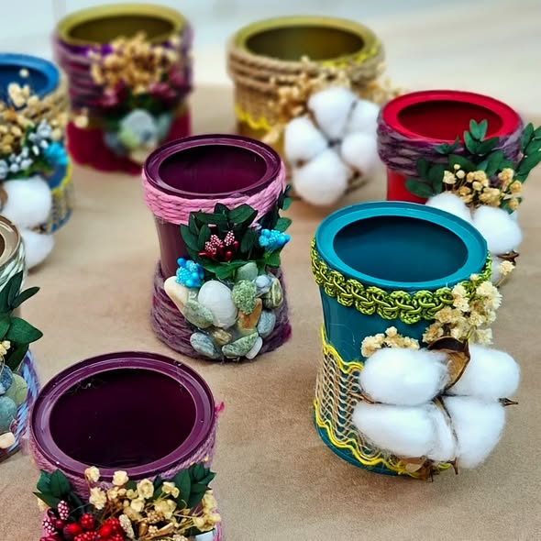
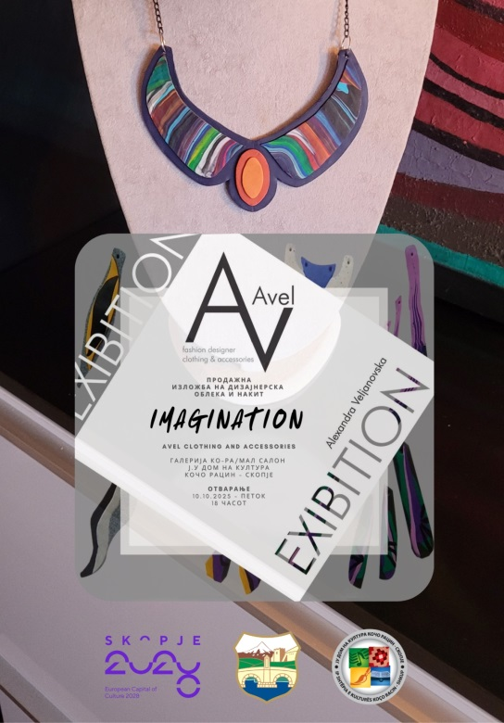
Плакатот –покана за изложбата и дел од изложбата - дел од експонатите презентирани во рамките на самостојната изложба на дизајниран накит и облека "IMAGINATION" од Александра Вељановска/Икнија Лавнова „AVEL CLOTHING AND ACCESSORIES“ во Галерија „КО-РА“ –мал салон,10.10.2025

Александра Вељановска твори под името „ AVEL CLOTHING AND ACCESSORIES“ Позната е како дизајнерка на накит и други модни креации и активно е присутна во сферата на визуелните уметности, претставувајќи ги своите колекции во рамките на самостојните изложби но и во рамките на повеќе групни изложби кои се од тематски ангажиран карактер, со што го потенцира значењето на модата како неразаделен дел од нашето секојдневие, но и од нашето културно минато и традиција.
Дипломира 2015 година на Европскиот Универзитет во Скопје, на Факултетот Арт и дизајн, во класата на проф Д-р Јана Манева Чуповска, Учествува на преку 30 -тина групни изложби помеѓу кои се изложбите посветени на музиката и танцот, насловени „Вечното Танго“, изложбите од еколошки карактер по повод Денот на пролетта и Деновите на екологијата, изложбите по повод Денот на Европа и други проекти.
Овој проект е поддржан во рамките на Годишниот конкурс на Галерија „КО-РА“ ,ЈУ Домот на кулчтура „Кочо Рацин“ -Скопје и Град Скопје со можност за користење на простор за реализација на изложбата.
Проектот е насловен „IMAGINATION" и има за цел афирмација на ретро дизајн поврзан со периодот на минатиот век, на дваесеттите, триесеттите, шеесеттите години и според авторктаа „овој проект нуди времеплов каде што старото се спојува со новото и со техниките на изработка збогатени со нота на денешното модерно секојдневие.Во колекцијата ќе бидат доловени симетријата, асиметријата, како и винтич формитње на елегантниот дамски накит и облека што пленеле со својата убавина, грациозност и елеганција. На сетовите од огрлици и обетки ќе стојат полудраги камења, високо квалитетни стаклени мионистра, како и монистра од мурано стакло.“ -истакнува Александра Вељановска по повод оваа нејзина самостојна изложба во Галерија „КО-РА “- во ЈУДом на култура „Кочо Рацин“-Скопје.
АЛЕКСАНДРА ВЕЉАНОВСКА/ ИКНИЈА ЛАВНОВА
Проект “ВИНТИЧ“-има за цел претставување на колекција на накит инспириран од дваесеттите, триесеттите и шеесеттите години

Настан број 57
15.10.2025 - Галерија "КО -РА" салон сутерен
м-р СЛАВИЦА ТАНЕСКА
Самостојна изложба -15 години од првата самостојна изложба
„ИКОНОПИСОТ - КОРЕНОТ НА МАКЕДОНСКОТО СЛИКАРСТВО“
На изложбата се претставени 15 дела
Снимано е интервју за ТВ Алфа, ТВ Сител, Newsmaks balkan
и има повеќе објави во медиумите
Проект поддржан од Министерството за култура на РСМакедонија

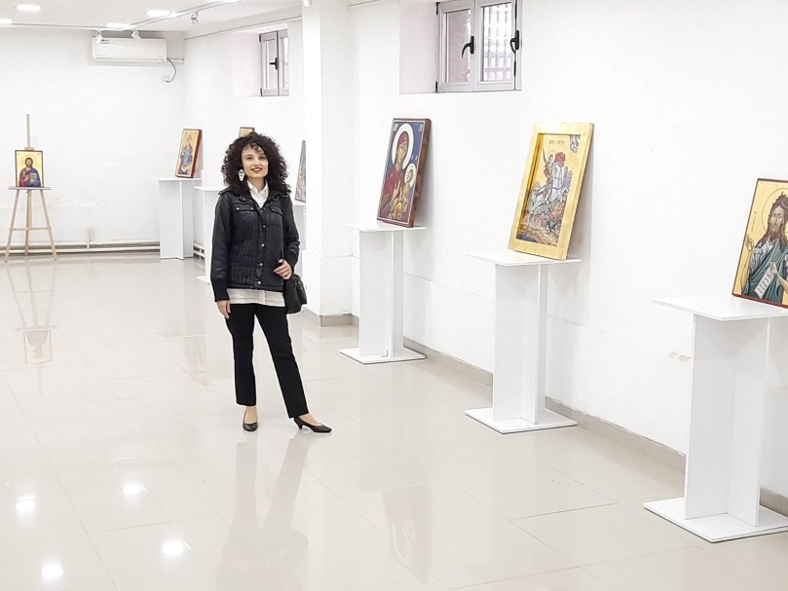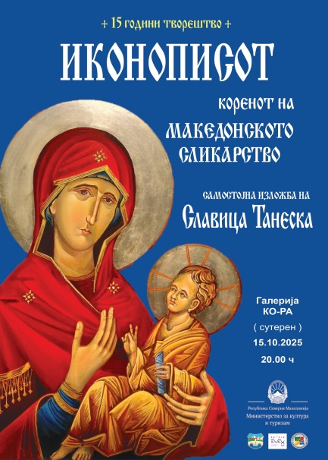
Дел од изложбата на м-р Славица Танеска „Иконописот – коренот на македонското сликарство“ во Галерија „КО-РА“ –салон сутерен во ЈУ Дом на култура „Кочо Рацин“ –Скопје,15.10.2025
"На оваа самостојна изложбата м-р Славица Танеска се претставува со проект инспириран од улогата и значењето на иконографијата и портретот во византиската уметност кој е од посебно значење не само во историјата на средновековната, византиска уметност, туку воопшто во историјата на уметноста и релациите во контекст на влијанијата на ововремената современа уметност, која се повеќе се оддалечува од каноните на иконографијата и конвенционалното сликарство, од техниките, темите и методологијата во постапката. Обидот да се запазат тие вредности има особено значење и повеќекратен импакт и не само во афирмацијата на високите дострели во реминисценцијата и навраќањето на делата на големите неимари, зографи, иконописци, фрескописци и големите сликарски тајфи и бројни репрезентативни манастири кои му одолеале на времето. Она што е најспецифично е доловувањето на инкарнатот, на духот на времето, на корените на идентитетот олицетворени и во верата. Да се долови аурата на тоа време, на тие вредности, духот на сакралното и врвните дострели треба да биде вистински предизвик за бројни и нови генерации во осознавањето на тие загадочни, мистифицирани канони, често недостижни во реинтерпретацијата." истакна Виолета Калиќ кон ова петнаесетта по ред самостојна изложба на м-р Славица Танеска која своите почетоци ги имаше токму во салоните на Галерија „КО-РА“ .
Оваа изложба е дел од програмата со едукативен карактер наменета пред се на студентите и љубителите на уметноста
По повод ова самостојна изложба, авторката м-р Славица Танеска изјави:
“Ако има нешто со што ние Македонците може да се гордееме и да се чувствуваме еднакви со сите други во светот тоа е сигурно културата и уметноста. Корените на македонското сликарство пак можеме да ги побараме во црквите и манастирите, гледајќи ги фреските и иконите кои се со посебни ликовни вредности. Особено значајни се ренесансните карактеристики кои се појавуваат во македонските фрески како на пример „Ангелот“ во Курбиново или „Оплакувањето на Христос“ во Нерези. Сето ова беше инспирација за мене да започнам да се интересирам за изработката на фреските и иконите, па сега да ја организирам изложбата „Иконописот – коренот на македонското сликарство“. Оваа изложба е од национален интерес и е поддржана од Министерството за култура и туризам на Македонија”
м-р Славица Танеска (родена во Охрид 1998 година).Во Охрид има завршено ОУ „Григор Прличев“ како првенец на генерацијата.
По завршувањето на уметничко училиште -отсек сликарство дипломира на Факултетот за ликовна уметност во Скопје, отсек сликарство .Дипломира сликасртво со модул Конзевација и реставрација на ФЛУ УКИМ како студент на генерацијата.Магистрира на истиот факултет на отсек сликарство со просек 10.
Вработена е како асистент на Европски универзитет во Скопје, по предметитет од ликовна уметност на Факултетот за Арт и дизајн (ангажирана е на предметите: Цртање, Техники на цртање,Сликање, Техники на сликање,Графичка илустрација, Модна илустрација,Ликовно обликување во дизајнот, Историја на уметноста, Историја на дизајн, Моделирање, Дизајн анализа и Дизајн на плакат.
Првата самостојна изложба ја отворапред 15 години во Центарот за култура „Григор Прличев“ во Охрид. До сега има реализирано 11 самостојни изложби во Скопје и во Охрид.Учествува на 73 групниизложби. Учествува на 11 межународни колонии и 3 уметнички резиденции во РСМакедонија, Франција, Италија, Словенија. Учествува на Межународни научни конференции, а нејзините трудови и уметнички дела се објавени и во Меѓународното научно списание ИДЕЈА. Добитник е на награди и признаниа во земјава и во странство од кои се издвојуваат: Грамота од Амбасадата на Руската федерација, признание од Гете институт „Четирите мајстори на модернизмот“, доделена од ННС на ФЛУ, Плакета од Остен биенале на цртеж 2016.М-р Славица Танеска е единствен учесник од РСМакедонија на првиот фестивал за акварел во Обединетите Арапски Емирати во 2017.
Автор е на кбнигата „Траги на времето- низ 100 селски брсјачки градби во Македонија“. Дизајнира и насловни страни на повеќе книги.Автор е на насловната страна на првиот број на списанието „Колибри+“ кое се обајвуваше во весникот „Нова Македонија“.Долгогодишен соработник е на додатокот за деца „Колибри“, во кој беа објавени 60 епизоди од нејзиниот стрип „Марсо Марсовски“
м-р Славица Танеска има изработено бројби икони кои се наоѓаат во македонските цркви и во приватна сопственост.Има конзервирано икони од Крсте Зограф од Велес од 19 век.
Автор е на повеќе тематски проекти. Покрај книгата -монографија со илустрации на рурална архитектурата од брсјачкиот регион, има и тематски самостојни изложби, со кои го афирмира портретот, а сега е изложбата посветена на иконографијата.
Учесник е на повеќе групни годишни тематски изложби во Галерија „КО-РА“ и други проекти во ЈУ Дом на култура „Кочо Рацин“-Скопје, како и на мултикултурната изложба на 60-тина учесници во Виена во Амбасадата на Република Северна Македонија во декември 2023, во септември 2024 година во рамките на промоцијата на книгата „Осврти - Рефлескии, илуминации “ од авторот: Виолета Калиќ .
Овоа изложба посветена на иконографијата е поддржана од Град Скопје и од ЈУ Дом на култура „Кочо Рацин“ -Скопје во рамките на годишната програма за визуелни уметности, дизајн и архитектура за 2025 година со доделување на простор за реализација на оваа самостојна изложба, со која м-р Славица Танеска го одбележува својот 15 годишен јубилеј во творештвото и активно континуирано присаство во сферата на визуелните уметности во земјата и надвор.
М-р Славица Танеска е автор и на дизајнот на поканите, плакатите и на каталогот за оваа значајна изложба.

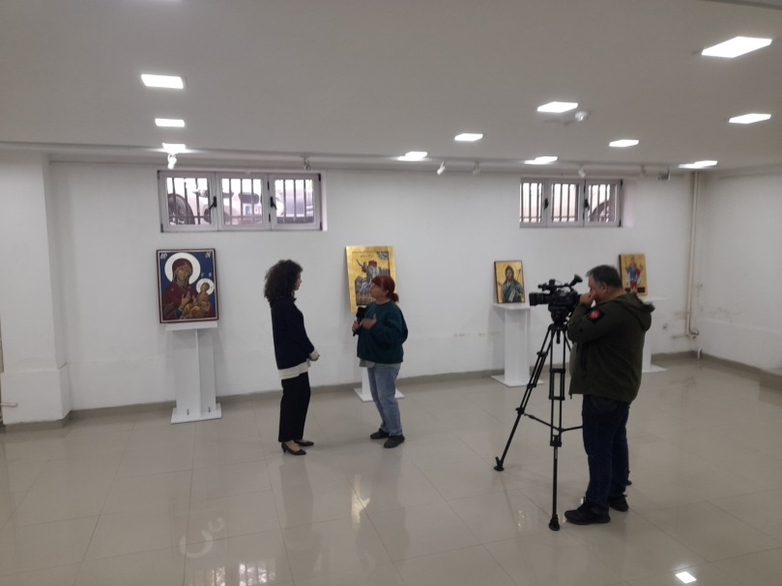
интервју по повод изложбата „Иконописот – коренот на македонското сликарство“ со авторот м-р Славица Танеска, за МРТ со новинарката Бети Мемиќ во Галерија „КО-РА“ –салон сутерен во ЈУ Дом на култура „Кочо Рацин“ –Скопје,16.10.2025
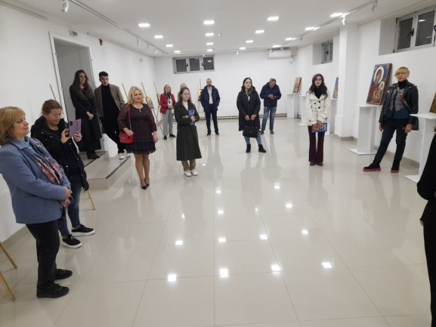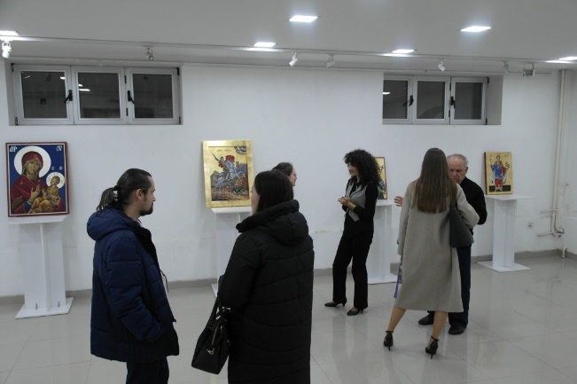
Дел од публиката на отворањето на изложбата на м-р Славица Танеска „Иконописот – коренот на македонското сликарство“ во Галерија „КО-РА“ –салон сутерен во ЈУ Дом на култура „Кочо Рацин“ –Скопје,15.10.2025

https://novamakedonija.com.mk/.../ikonopisot-korenot-na.../

Настан број 58
21.11 2025 ( петок) 19:00 часот- Галерија "КО-РА" -сутерен
Манифестација Денот на албанската азбука
КОНЦЕРТЕН настап на ДУО СКУПИ СО ПОДДРШКА НА ГУДАЧКО ТРИО
Проф Д-р ЈЕТА СТАРОВА МЕХМЕТИ- флејта
ЉУБИЦА БОШКОВСКА- виола
АЛЕКСАНДРА ЈАНЕВСКА- виолончело
БИЛЈАНА ВЕСКОВСКА - виолина
ЕРМАЉ МЕХМЕТИ- виолина и аранжман
Манифестацијата по повод Ден на алабанска азбука беше реализиран на 21.11.2025 во ЈУ Дом на култура „ Кочо Рацин “ Скопје која започна со концертен настап на ДУО СКУПИ.
По повод на оваа манифестија се објавува јавен конкурс за поетска стихозбирка за млади автори. Материјалите за конкурсот беа доставени на наша адреса а имаше и материјали добиени по пошта. За избор на најдобрата стихозбирка се формираше комисија во состав: Џелал Јакупи –претседател, Реџхеп Бајрами - член и Садри Јакупи –Член.
Комисијата по состаноците одлучи првата награда да и припадне на младата авторка Блерта Џемали Исљами со стихозбирката „ Kur zemra flet pa zë“
Стихозбирката „ Kur zemra flet pa zë“ e печатена и промовирана на самата манифестација како прва награда од едицијата „ Патот на буквите“ за 2025 година.
Манифестацијата по повод Ден на алабанска азбука ја отвори Директорот на Домот Сафет Камбери кој на поздравен говор им честита Денот на албанска азбука и го заблагодари Градот Скопје за подшката што ја дава за реализирање на оваа манифестација.
Програмата почна со документарен филм подготвен од новинарот Агим Фазлиу, а потоа имаше музички настап : Фјола Мехмети – флаута , Ермал Мехмети виолина, Блјана Весковск виолина, Љјубица Бошковска Виола и Александра Јаневска Виолончело.
Потоа следеше извештај од жири комисијата за избор на најдобри стихозбирки од едицијата „ Патот на буквите“ и прогласување на победникот.
Рецензија на книгата читаше претседателот на комисијата Џелал Јакупи и свое видување даде членот на комисијата Реџеп Бајрами.
Стихови читаше Модераторот Фјола Телаи и самата авторка Блерта Ислами Џемали.
На крај се обрати и Зулејха Али која имаше презентација на самостојна изложба по повод Денот на албанска азбука.
Манифестија заврши со пригоден коктел.

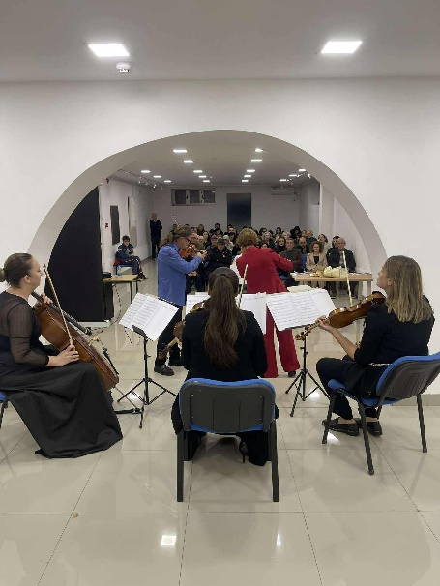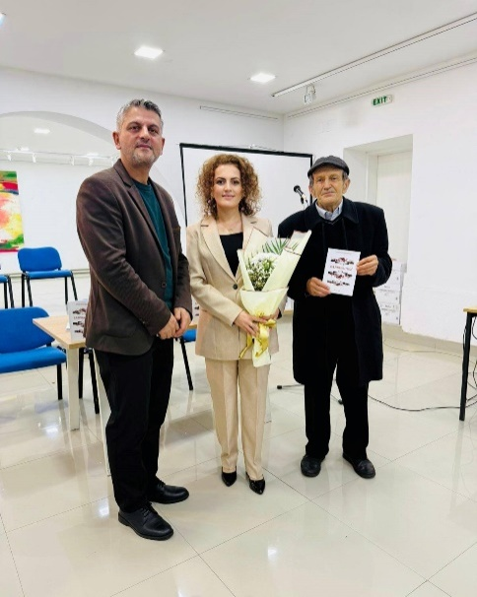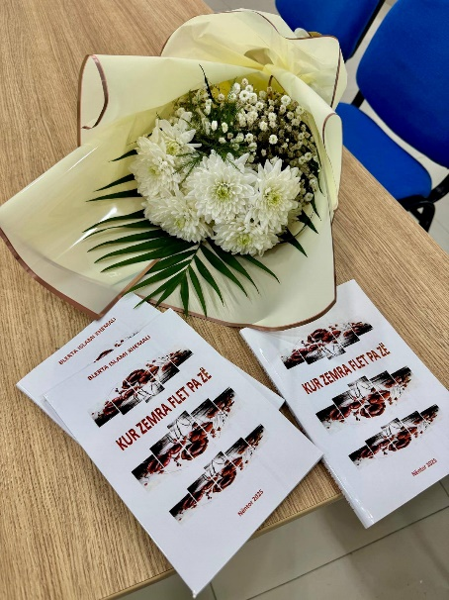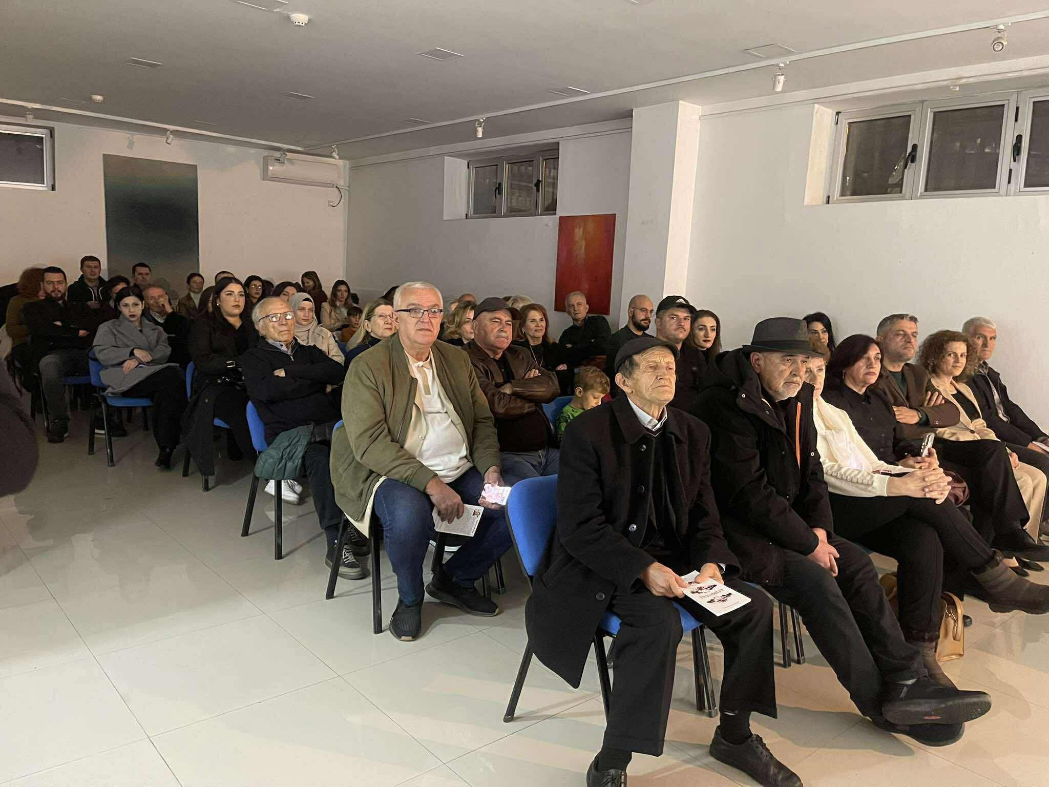
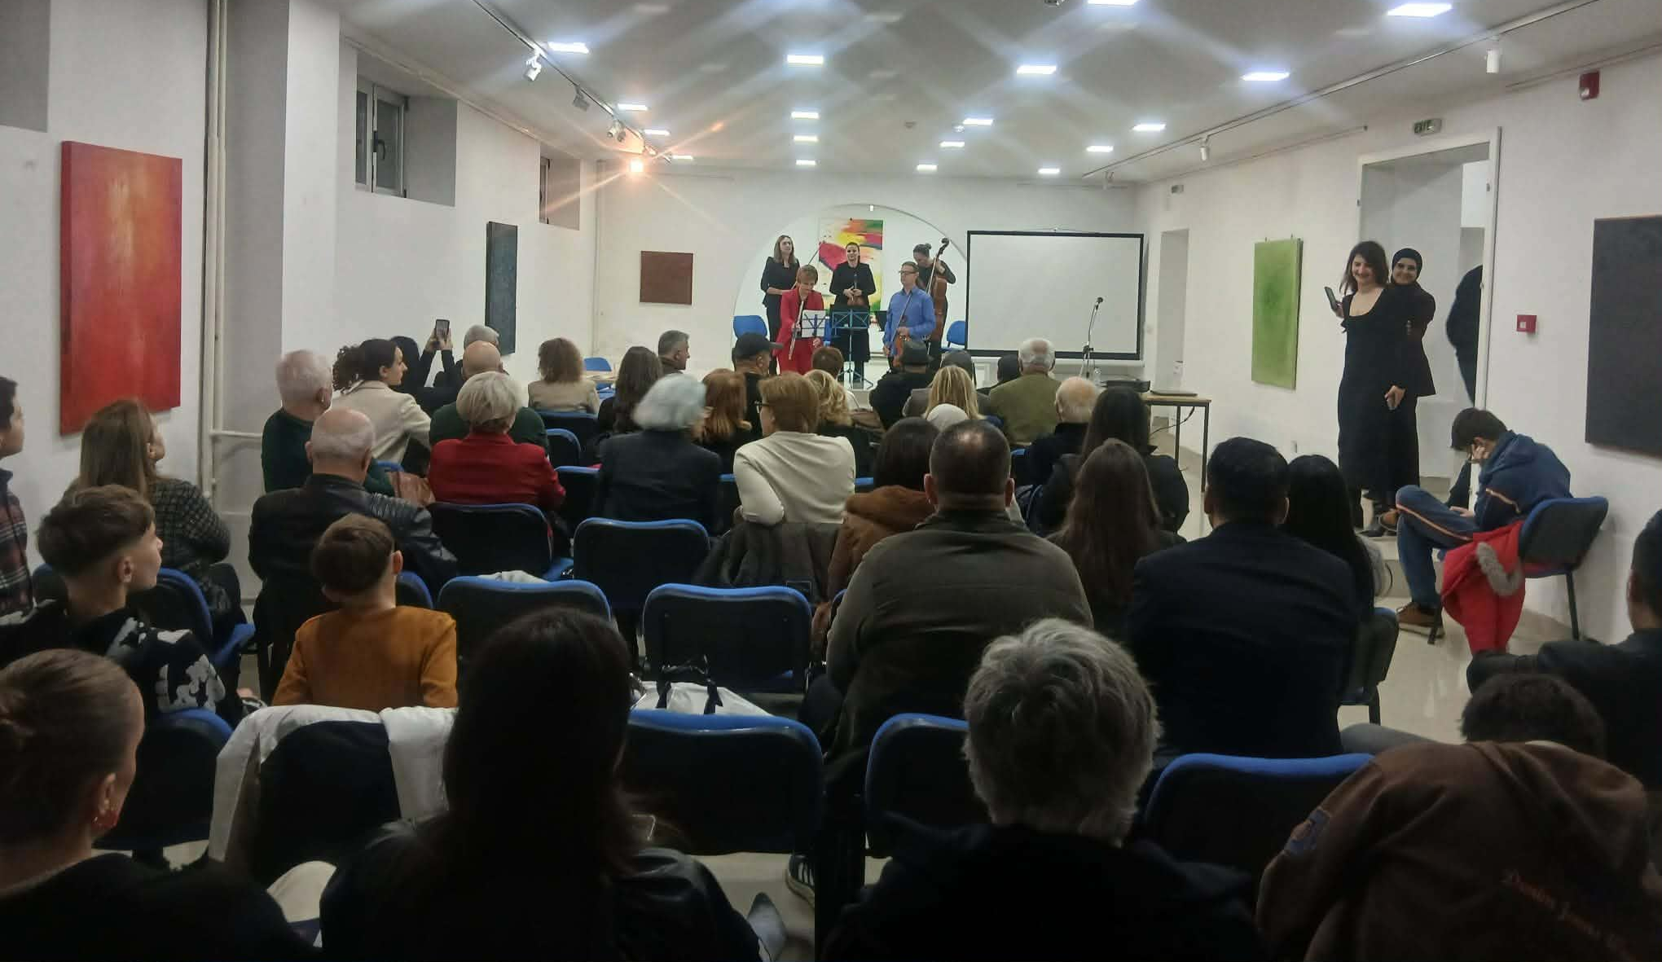
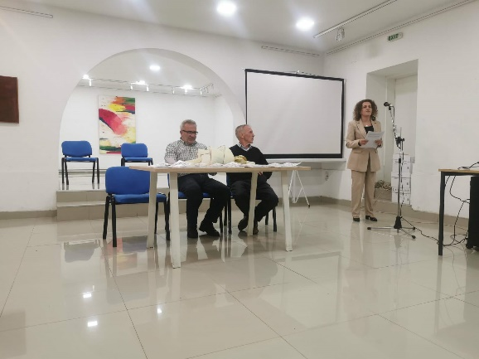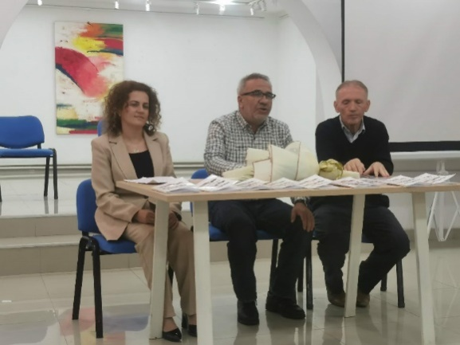
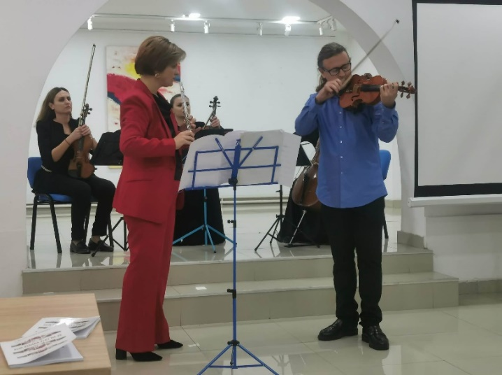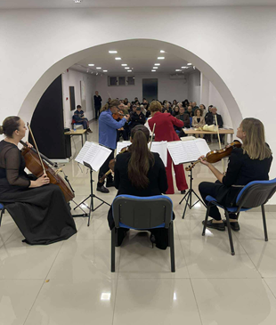

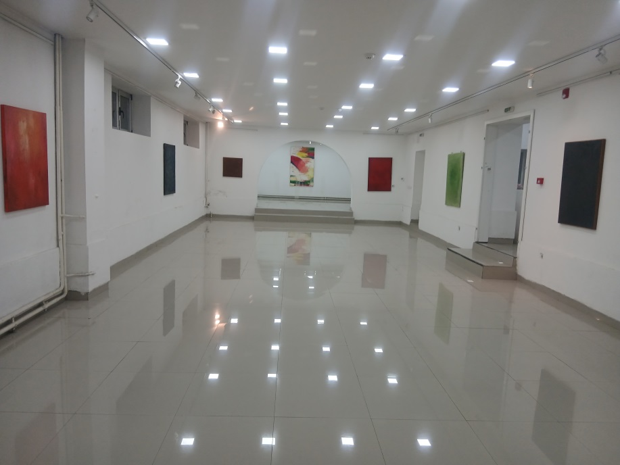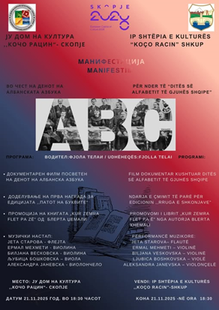
Дел од изложбата на ЗУЛЕЈХА АЛИ ЗУБЕРИ во ГАЛЕРИЈА„КО-РА“ салон сутерен во ЈУДом на култура „Кочо Рацин“-Скопје, Р. Северна Македонија. Изложбата е отворена на 21.11.2025 по повод Денот на албанската азбука

Настан 59
21.10.2025 – Галерија КОРА
м-р Давор Тоциновски
Видео арт проект, „Разнообразни дејствија“
„Поистоветување со Сизиф“, „Компаративно борбено надмудрување“
„Идентификација со Фидипид“
Воведен збор кон опусот на авторот имаше:
Виолета Калиќ и Излагање за видео оставрувањата имаше: Давор Тоциновски, уметник и автор на видео проектите
Во големиот салон на Галерија „КО-РА“21.10.2025 се одржа претставување и проекција на избор од три Видео арт проекти од авторот:
м-р Давор Тоциновски насловени:„Митот за Сизиф“, „Компаративно борбено надмудрување“„Идентификација со Фидипид“
Воведен збор кон опусот на авторот имаше Виолета Калиќ, историчар на уметноста, и стручен соработник з авизулени уметности, дизајн и архитектура во ЈУДом на култура „Кочо Рацин“-Скопје која го истакна значењето на неговите истражувања во сферата на перформансот, ликовните акции, видео и дигиталните медиуми како интегрален дел од визуелната уметност, но и нивниот социолошкиот и философски импакт, особено во контекст на современите дискурси кои треба да имат ангажиран карактер и да бидат општествен и морален коректив, активно присатен во сите сфери на живеењето и дејствувањето, кои задолжително треба да вклучат интерактивен приод на релација не само од аспект на обидот за запазување на балансиран и хармонизиран одржлив развој во сферата на заштитата на природата, туку едновремено да се интегрираат параллено повеќе интерактивни ангажмани кои ја вклучуваат и сферата на социологијата, философијата, психологијата, физиологијата, медицината, спортот и сите други сфери кои се неизоставно во взаемна корелација, во сите сегменти и имаат повеќекратен импакт на психосоцилошкиот развој на секоја единка.
Во ова претставување на актуелните видео остварувања, м-р Давор Тоциновски се претстави со избор од три видео проекти кои ја вклучуваат и сферата на перформансот и ликовната акција :„Митот за Сизиф“.година на производство 2010, „Компаративно борбено надмудрување“, година на производство 2023 и „Идентификација со Фидипид“, година на производство 2022.
„Неговите видео остварувања непосредно ја одразуваат неговата ангжираност како автор мислител и философ на нашето време кој ја посочува преку разнородни медиуми суштината и смислата на егзистенцијалните прашања со кои секое битие и секоја еинка се соочува, не само големите магови во сферата на философијата. Од кој аспект и да тргнеме и од кој било философски постулат од аспект на историјата на философијата и нивните разнородни учења, независно дали се поврзани со светогледите на Аристотел, Платон, Хегел, Тома Аквински, Спиноза, Кант, Фуко или Дерида секогаш порано или покасно ќе се соочиме со суштината и смислата на егзистенцијализмот која го проткајува нашето севкупно битисување кое во својата суштина речиси низоставно се соочува со бројни апсурди, контроверзи, парадокси,парадигми, но смислата на нашето постоење ја одбележуват нашите напори, колку и да се сизифовски во облагородувањето на тоа ограничено времетраење на кое како хумани битиа треба да му дадеме една продлабочена хумана визија и димензија и во своите светогледи и во своето непосредно дејствување, особено во ова време во кое се наметнува идолатријата кон тривијалните псевдовредности, култот кон фетишот кој станува симбол, атрибут на псевдовредности, како тотем, и идолатријата и манипулацијата преку катадневните мас медиуми во таа катадневна интерполација на вредностите, што доведува и до кризи и до војни и сецивилизациска суштествена морална, културна и повеќекратна декаденца во сите сфери на опстојување и дејствување “- истакна Виолета Калиќ, кон творештвото на Давор Тоциновски кое го карактеризира разнообразност не само во изразните медиуми, техники и форми, туку паралелно еден посветен и продлабочен философски ангажман на еден уметник не само креативен мултимедијален творец, туку и философ едновремено“ .
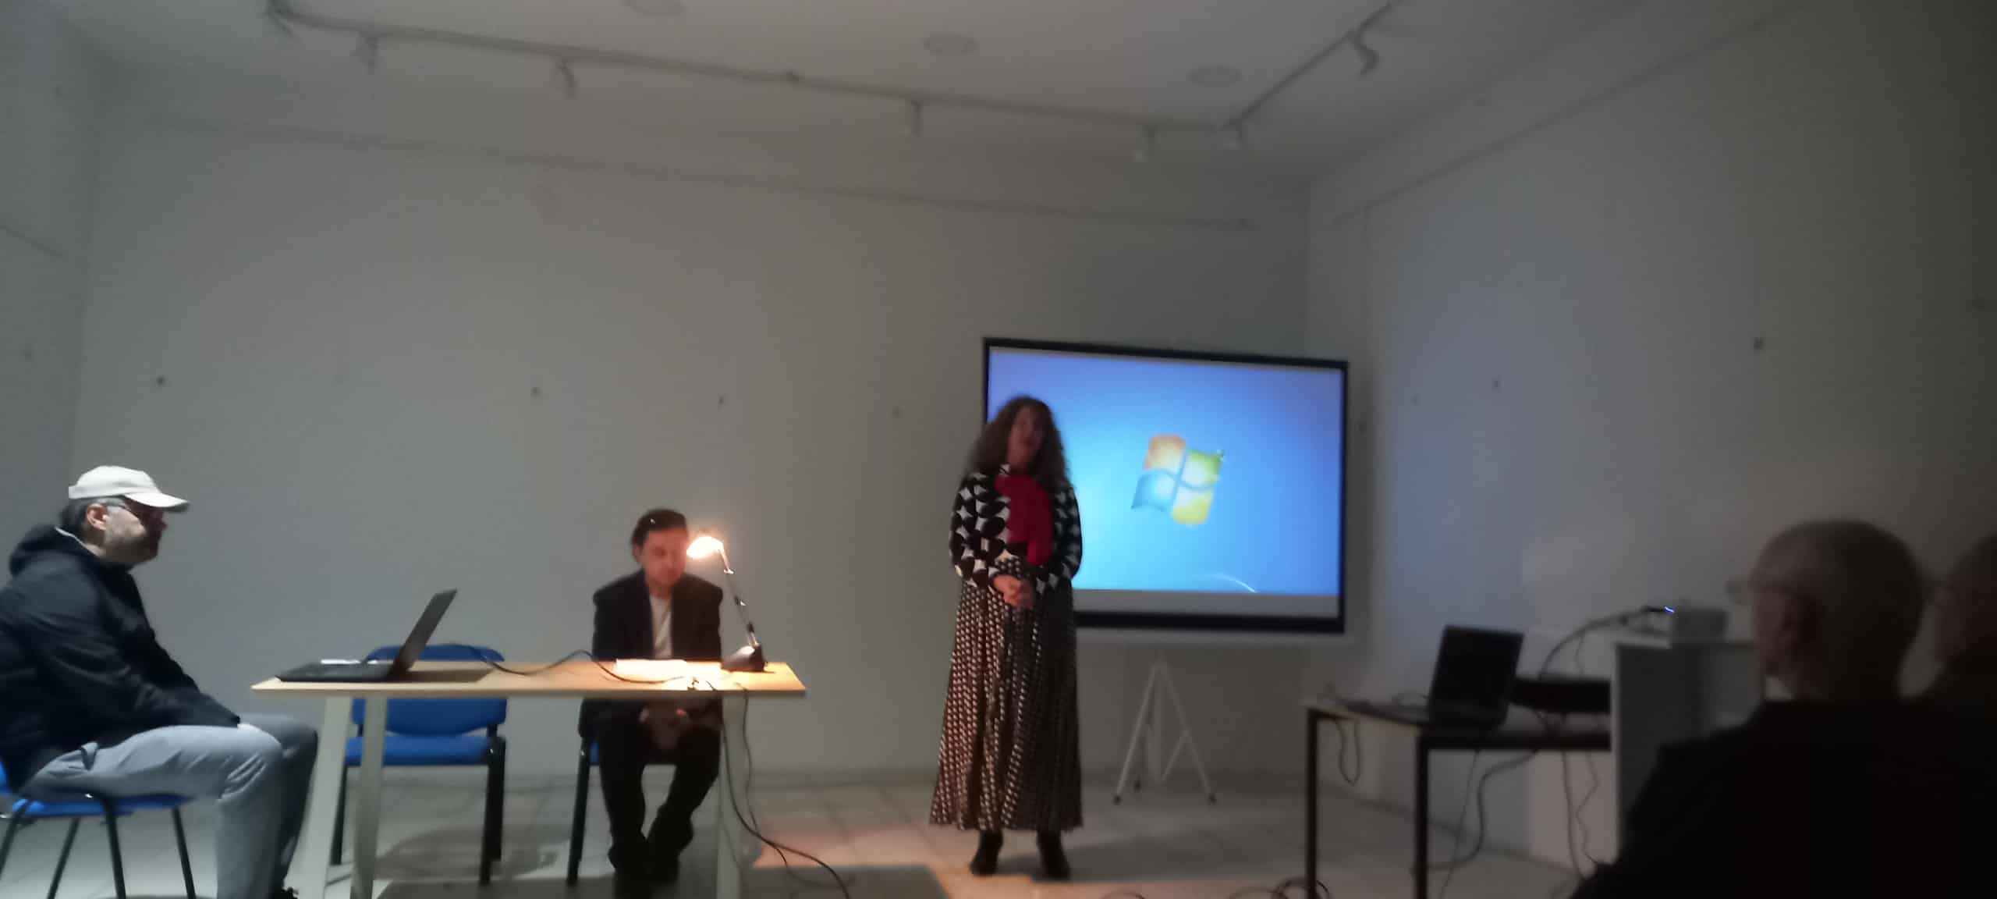
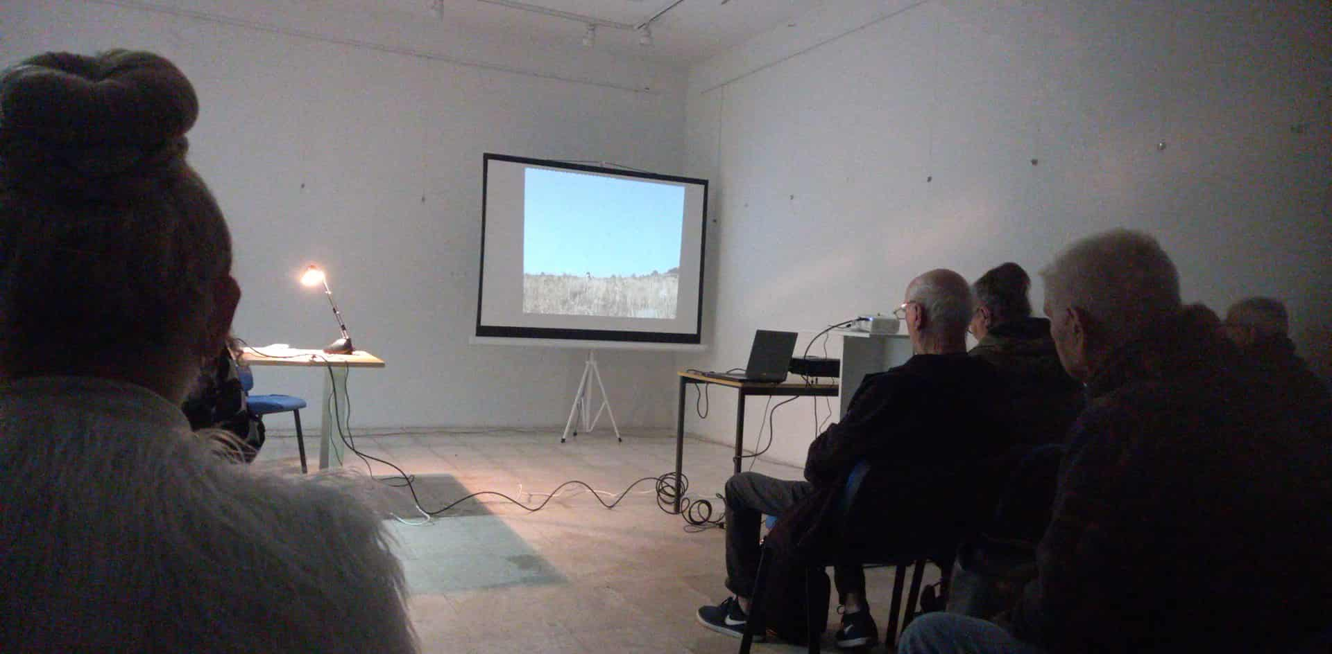

настан 60
24.10.2025 - Галерија „КО-РА“
Промоција на творештвото наМахија Демировиќ Доловац (од Франфурт, Германија)
Проект на „ШАДРВАН“
Модератор: м-р Алмира Папиќ
Промотор. м-р Есад Рахиќ
Стихови интерпретираа: м-р Елеонора Николовска
На 24.10.2025 вo големиот салон на Галерија „КО-РА“ е одржана промоција на творештвото на Махија Демировиќ Доловац, поетеса, прозаистка и новелистка од Франкфурт, Германија .Овој проект е на Младинската културна асоцијација на Бошњаците од Република Северна Македонија, „ШАДРВАН“. Модератор на овој настан е м-р Алмира Папиќ.Во прмоцијата учествуваа . м-р Есад Рахиќ и м-р Елеонора Николовска. Воведен збор од име на ЈУ Дом на култура „Кочо Рацин“-Скопје имаше Виолета Калиќ која ја истакна повеќегодишната соработка со Младинската културна Асоцијација на Бошњаците „ШАДРВАН“ од Република Северна Македонија која резултира со повеќе успешно реализирани проекти од повеќе области, во сферата на визуелните уметнсоти, со ликовни работилници, изложби и од сферата на литературата.Преку тие проекти се претставуваат повеќе генерации вклучивајќи ги и намладите. Овој дел од Програмата ЈУДом на култура „Кочо Рацин“ -Скопје го поддржува како во рамките ан соработката со Невладини организации и Здружениа, но и во рамките на афирмацијата на малите заедници и запазувањето на нивната култура, јазик и идентите преку разнородни форми и содржини.
Од тој аспект е и значењето на поезијата, прозата и новелите на наградуваната поетеса Махија Демировиќ Доловaц, која на најнепосреден начин ги отсликува обичаите на еден дел од Босна, поврзани со културната историја и традиција на Санџак. Нејзината поезија ги посочува лирските и носталгични чувства и сеќавања, често таговни, а поврзани со родниот крај и семејството, наблиските, Нејзиниот поетски јазик ги запазува архаизмите што е особен придонес до негувањето и афирмацијата на културната историја и запазувањето на автохтониот идентитет на тој предел од Босна кој носи свој културолошки и историски спецификум, а кој особено се одразува преку обичаите поврзани со традицијата.
Овој настан беше проследен со снимање од МРТВ.

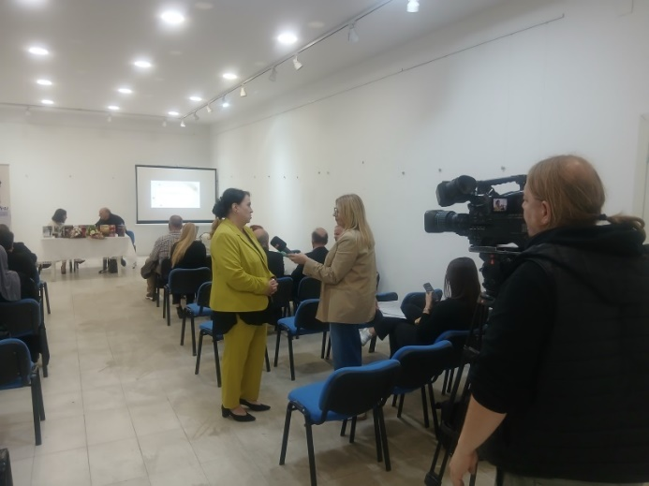
Интревју за МРТВ, Редакција за босански јазик,пред почетокот на промоцијата. со авторката, прозаистка, поетеса и новелистка- Махија Демировиќ Доловац која гостуваше од Р. Германија, 24.10.2025 , Галерија „КО-РА“
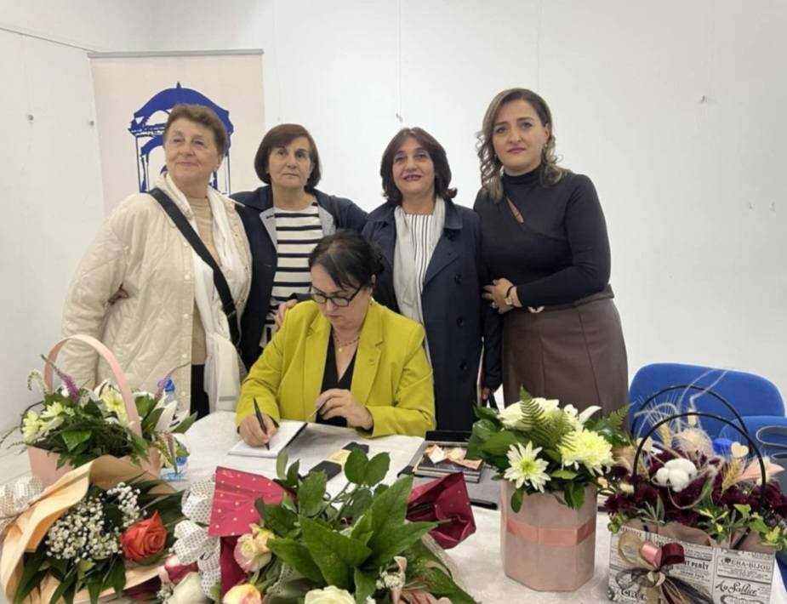
Од промоцијата на творештвото на Махија Демировиќ Доловац,од Франкфурт, Германија, со гостите, и со Алмира Папиќ, модератор на настанот и претседател на НВО „Шадрван“, во ЈУДом на култура „Кочо Рацин“ –Скопје, 24.10.2025
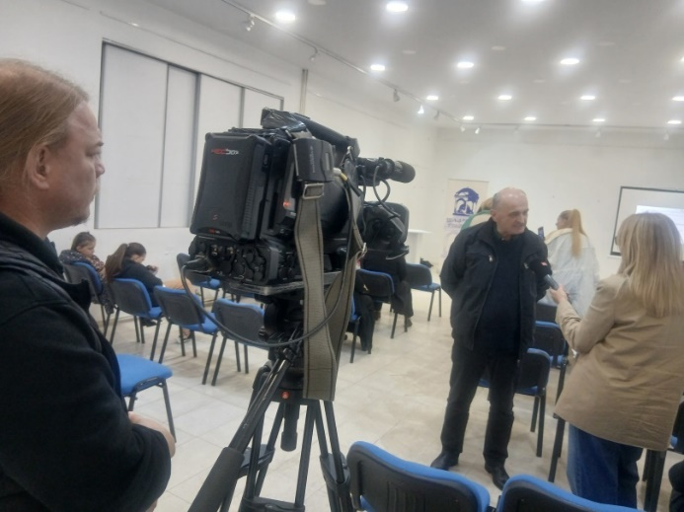
Интервју за МРТВ со промоторот м-р Есад Рахиќ, пред промоцијата на творештвото на Махија Демировиќ Доловац (од Франфурт, ГерманијА), Проект на НВО „ШАДРВАН“ , Модератор: м-р Алмира Папиќ, 24.10.2025

настан 61
30.10.2025 - Галерија „КО-РА“ – големсалон
Промоција на книга и изложба на Проф м-р ВАЛМИР АЗИРИ
Промотори: Проф д-р Веби Беџети и авторот Валмир Азири
Стихови говореа: Амнерис Нокшиќи и Адам Карага
рецензаент Пунторие Муча
На 30.10.2025 во големиот сало на ГАЛЕРИЈА „КО-РА“ во ЈУ Дом на култура „Кочо Рацин“ -Скопје, промовирана е книгата на м-р ВАЛМИР АЗИРИ „Мојата исповед“ која е посветена на неговио син Ермал. По тој повод е отворена и изложбата на дела кои се одраз како и неговата поезија на неговите напори и неговата длабока посветеност во големата битка за заздравувањето на неговиот син Ермал. Со обилство нај силна експресија којаја одразува болката и страдањето, но воедно и со најсуптилни чувства тој на најнепосреден начин ја доловува сугестивно длабоката и потресна интима, но воедно ја посочува и снагата на вољата, истрајноста и упорноста, како непосреден израз, и потврда за неизмерната родителска љубов кон своето чедо.
М-р Валмир Азири е професор на Факултетот за Арт и дизајн на Универзитетот во Тетово. А неговите бројни искуства во сферата на културата и уметноста се поврзани и со неговиот ангажман како поранешен државен секретар во Министерството за култура на РСеверна Македонија, како директор на Театарот во Тетово, и како директор на Македонскиот културен центар во Истанбул, Турција. Во сферата на визуелните уметности, тој има реализирано повеќе самостојни изложби и учества на бројни групни изложби во земјата и надвор, За реализацијата на ова издание на неговата книга„ Мојата исповед“кое е на албански јазик лично упати голема благодарност до сите учесници во подготовката и реализацијата, а особено до Пунторие Муча Зиба, какои за промоција на неговата книга „Мојата исповед“ во која учествуваа: Проф д-р Веби Беџети, како промотор, а стихови интерпретираа , познатата актерка Амнерис Нокшиќи, и Адам Карага.
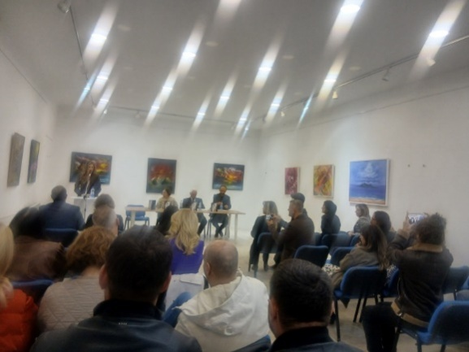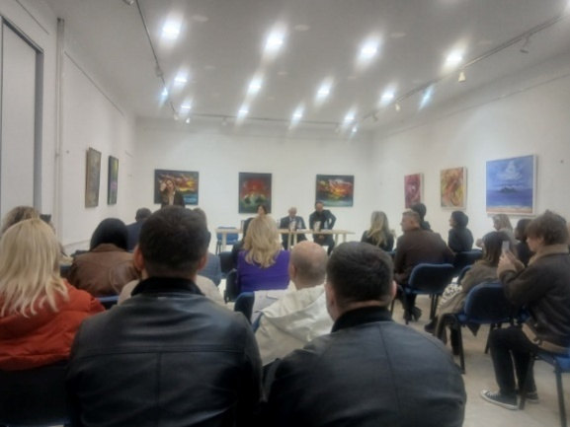
настан 62 страна 171
4.11.2025 - голем салон
Помоцијата на книгата збирка поезија на
САФЕТ КАМБЕР„СЛОВО НА ДУША“
4.11.2025 Во големиот салон на ЈУДом на култура „Кочо Рацин“ -Скопје, промовирана книгата „Слово на душата“ од познатиот долгогодишен ромски културен деец, САФЕТ КАМБЕР, наградуван поет, писател, новинар, уредник во повеќе телевизиски и радио емисии и програми, редакции за ромски јазик. Добитник е на повеќе плакети, благодарници и награди како учесник на бројни јавни настани, поетски фестивали, а појрај ангажмани те и во театарот, учесник е и во повеќе филмови на познати режисери Емир Кустурица, Стале Попов и други.

Промотори на ова стихозбирка на Сафет Камбер се: познатиот архитект Вангел Божиновски, а рецензент на оваа книга на Сафет Камбер "Слово за душата" е м-р Билјана Челик, која истакна „дека се стиховите посветени на љубовта, болката, страдањето, но неговата поезија е не само лирика, туку е и патриотска и социјална...Има рефлексија на лирика која ги афирмира интимните чувства, но и чувствата и социјалните страдања на Ромската популација и нивните стремежи. Пишува за љубовта,болката и неправдата, со заложба овој свет да се менува. Неговите стихови им припаѓаат на сите "
Сафет Камбер е уредник и основач на повеќе ромски Радио и телевизиски редакции и емисии на ромски јазик. Учесник во бројни проекти,фестивали и во повеќе филмови во режија на Дарко Митровски, на Емир Кустурица и на Столе Попов. Добитник на бројни награди плакети и признаниа.
Стиховите ги интерпретираа: етнологгот м-р Даниел Петровски и м-р Билјана Челик.
Во рамките на промоцијата на книгата на Сафет Кмабер, музички настап имаше Бајса Арифовска, која свири на бројни инструменти(виолина, пијано, кавал, тамбура, тапан, гајда...), а во рамките на овој проект на кларинет го исполни своето авторско остварување „Румба Ориенто“.Диригент е на мандолинскиот оркестар при ромскиот културен центар „Дархија“,а позната е и акако професор по народни инструменти во ДМБУЦ „Илија Николовски Луј“ во Скопје.
Овој проект е на НВО Хуманиртарно културен „ФЕНИКС“ , а реализиран со поддршка на повеќе медиуми, како и со поддршка на ЈУДом на култура „Кочо Рацин“-Скопје.
Во име на ЈУДом на култура „Кочо Рацин“- Скопје, со пригодно обраќање имаше Виолета Калиќ, стручен соработник за взиуелни уметности, дизајн и архитектура, која го истакна значењето на овие проекти во рамките на афирмацијата и подемот на ромската заедница во сите сфери преку разнородни проекти кои резултираат со евидентен исчекор. Токму тој подем и таа афирмација, во контескт на запазувањето на културата и идентитетот на бројни мали заедници преку различни проекти го поддржува ЈУДомот на култура „Кочо Рацин"- Скопје.
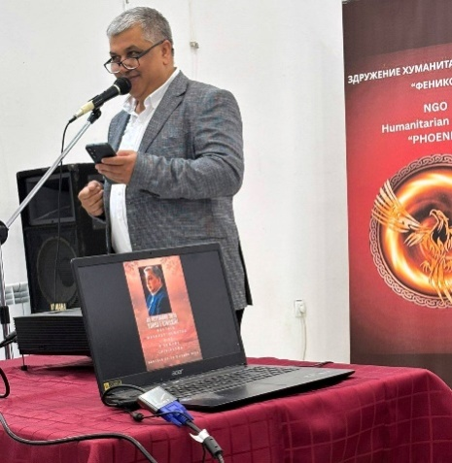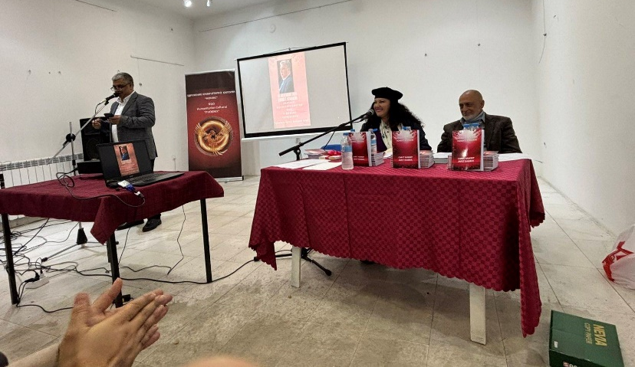
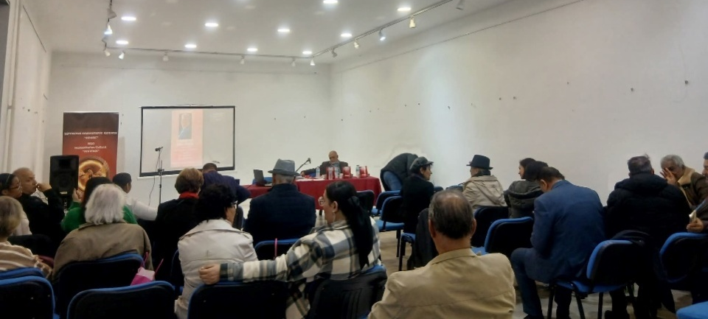
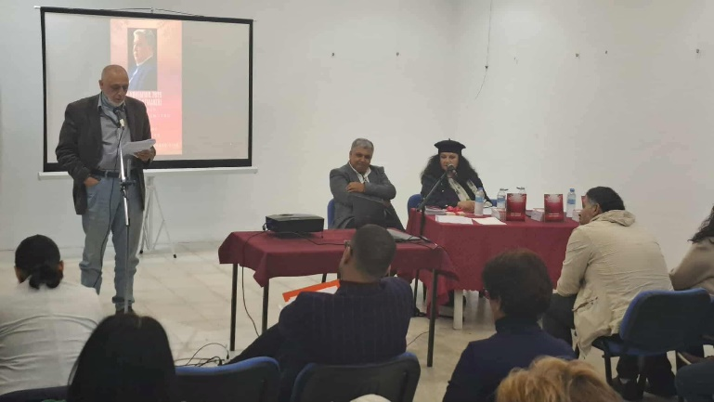

настан 63
05.11.2025 – голем салон
ОДБЕЛЕЖАН СВЕТСКИОТ ДЕН НА РОМСКИОТ ЈАЗИК
СО ПОЕТСКА ВЕЧЕР И ПРОМОЦИЈА НА КНИГА
„ЕУРОМОНД 21 -Шесто издание Патување низ зборовите“
Во ЈУДом на култура „Кочо Рацин“-Скопје, на 5.11.2025 со Поетска вечер и промоција на истоимената книга „ЕУРОМОНД 21 -Шесто издание Патување низ зборовите“ е одбележан Светскиот Ден на ромскиот јазик, проект на Ромскиот културен и медиа центар „БАРИКАНИПЕ“ Проектот е поддржан од Министерството з акултура на РСеверна Македонија, во рамките на Годишната програма за финансирање на проекти од Национален интерес.
Во рамкитена на овој проект беѓе промовирана книгата „ЕУРОМОНД 21“која е шеста едиција на поезија од различни автори, на ромски и во препев на македонски јазик. Рецензент на книгата е м-р Мирдита Салиу.
Дизајн на корицата е на Џемилијана Абдулова , А уредник на ова издание и препевот на ромски и на македонски јазик е на м-р Севдија Демирова Абдулова. Ова издание обединува дваесеттина автори, меѓу кои има и реномирани автори, но и помлади автори со цел, да се поттикнат и негуваат и афирмираат и нивните таленти. По повод промоцијата беа доделени и повеќе Благодарници за учество во проектот. За повеќегодишна успешна соработка организаторите и учесници во овој проект Благодарница и беше врачена и на ЈУ Дом на култура „Кочо Рацин“ -Скопје.
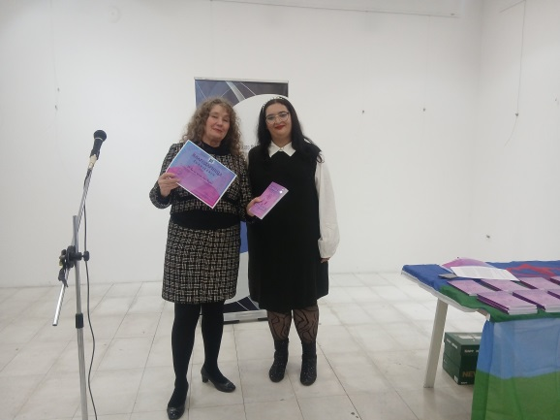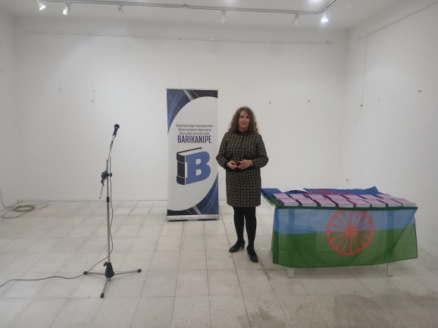

Настан број 64
08.11.2025 - Галерија „КО-РА“ –мал салон
„ЧЕТКИ И РИТАМ“МУЗИЧКА И ЛИКОВНА РАБОТИЛНИЦА ОДДРЖАНА
СО ИСТАКНАТИ МУЗИЧКИ И ЛИКОВНИ УМЕТНИЦИ:
м-р Валон Мехмети и м-р Шќипе Мехмети
Проект “Четки и ритам спој на визуелна уметност и музика за ученици“
на м-р Валон Мехмети и на м-р Шќипе Мехмети се одржа во два одделни дела како Музички и Ликовни работилници од областа на сликарството и музиката за ученици на возраст од 12 до 15 години
Проектот насловен "Четки и ритам-спој на визуелна уметност и музика за ученици " продолжува оваа година посветена на темата "Романтизмот" Учениците по слушањето на композициите од повеќе композитори од тој период,непосредно имаа можност да сликаат инспирирани од делата и на композиторите и на уметниците кои творење во тој период.Воведно предавање за романтизмот во областа на музичката уметност одржа м-р ВАЛОН МЕХМЕТИ кој е пијанист и композитор со меѓународни искуства во сферата на класичната и воедно и современат музичка уметност.м-р
Помеѓу темите беа интерпретирани делата од Шуберт, Фредерик Шопен, Лудвиг ван Бетовен. Роберт Шуман. Франц Лист,од Петар Илич Чајковски ...Воедно имаа можност да се запознаат со хармониите, деловите од композицијата,со формите на сонати, ноктурна, етиди, фантазии, со темите,со влијанијата на инспирацијата на композиторите од тој период на Романтизмот, со емоциите,често меланхолични во периодот на романтизмот...како и со влијанијата на елементите кои се поврзани и со фолклорот, како во делата на Шопен, Лист, Мусоргски...Во рамките на овој проект одржана е и ликовната работилница под раководставо на м-р Шќипе Мехмети, на која учениците беа запознати со повеќе истакнати ликовни уметници (В Блејк, В тарнер, Делакроа..од периодот на романтизмот, а потоа твореа во графичка техника, инспирирани од емитуваните музички фрагменти, од славните дела- познати во светската музичка литература ,од истакнати композитори од периодот на романтизмот (Од Лебедовото езеро на П.И.Чајковски, од 2 Одата на радоста“, Од симфонијата бр 9 на Лудвиг вн Бетовен, од Унгарските рапсодии од Ф.Лист, од Баладите на Ф.Шопен...)
Учениците кои има учество во овие музички и ликовни работилници се од ОУ „ Пенко“ на возраст 8 и 9 то одделение, а по предавањето за романтизмот во музиката од проф м-р ВАЛОН МЕХМЕТИ, непосредно вдахновени од инспиративните фрагменти, од изборот дела од светската музичка литература, с продолжиа да творат под раководство на м-р ШЌИПЕ МЕХМЕТИ , позната уметница,која по предавањето за романтизмот во ликовните уметности какао искусна графичарка ги воведе во процесот на создавање на графички дела..Нивните импресии ги преточиа во повеќе ликовни графички оставрувања кои ќе бидат презентирани на заедничка ликовна изложба. Овој проект е пооддржан од ЈУ Дом на култура „Кочо Рацин“-Скопје и од Град Скопје во рамките на Годишната програма за финансирање на проекти од областа на визуелни уметности, дизајн и архитектура
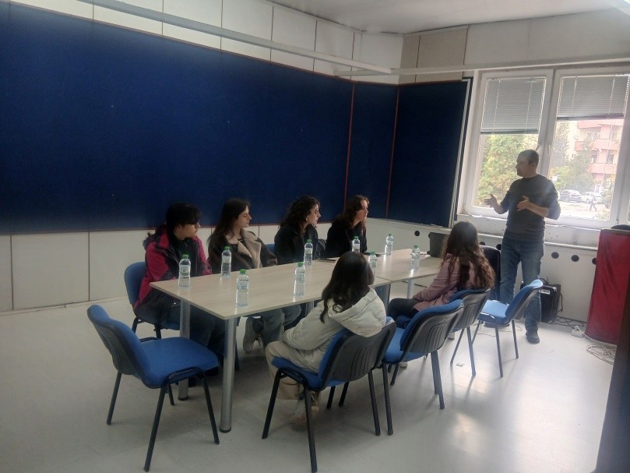
Дел од Музичката работилница „Четки и ритам “ под раководство на м-р Валон Мехмети во Галерија „КО-РА“-мал салон во ЈУ Дом на култура „Кочо Рацин“-Скопје,8.11.2025
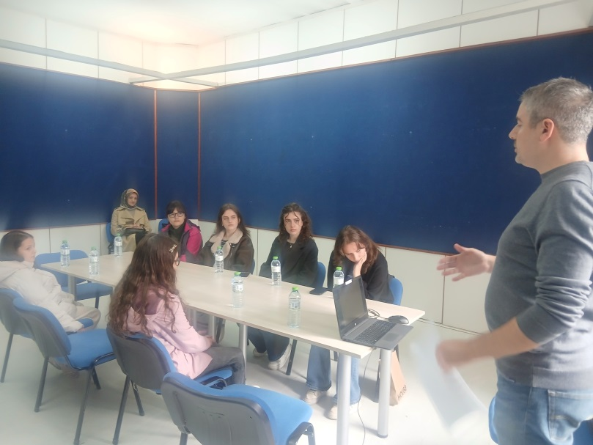
Дел од предавањето на м-р Валон Мехмети во текот на Музичката работилница со ученици, дел од проектот насловен „Четки и ритам “ во Галерија „КО-РА“-мал салон во ЈУ Дом на култура „Кочо Рацин“-Скопје,8.11.2025
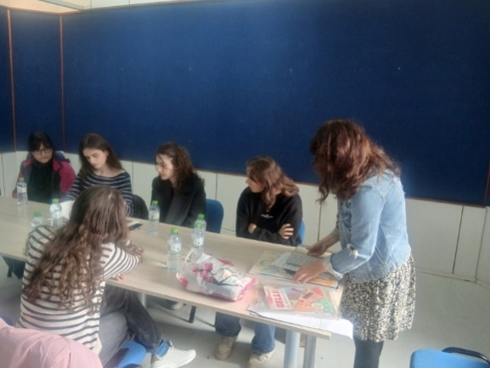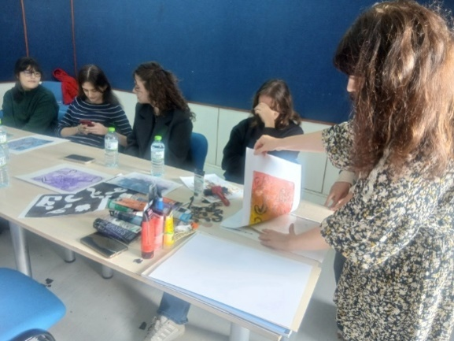
Дел од предавањето на м-р Шќипе Мехмети, со процесот на графичка изработка на ликовни дела по предходно одржаната музичката работилница со м-р Валон Мехмети во Галерија „КО-РА“-мал салон во ЈУ Дом на култура „Кочо Рацин“-Скопје,8.11.2025
Во текот на Ликовната графичка работилница учениците под раководство на уметницата м-р Шќипе Мехмети изработуваа графички дела како дел од проектот насловен „Четки и ритам “ во Галерија „КО-РА“-мал салон во ЈУ Дом на култура „Кочо Рацин“-Скопје,8.11.2025
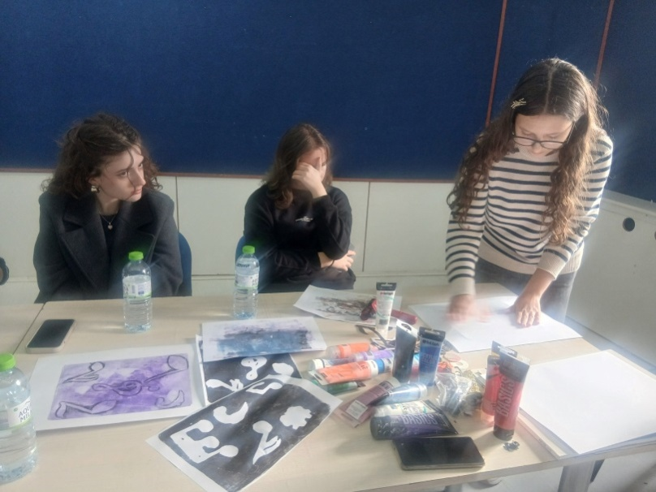
УЧЕНИЦИТЕ ВО ТЕКОТ НА процесот на графичка изработка на ликовни дела под раководство на уметницата м-р Шќипе Мехмети, после одржаната музичката работилница со м-р Валон Мехмети, инспирирани од делата на повеќе композитори, твореа во Галерија „КО-РА“-мал салон во ЈУ Дом на култура „Кочо Рацин“-Скопје,8.11.2025

настан 65
11.11.2025- Галерија „КО-РА“ голем салон
ПРОМОЦИЈА НА КНИГА: АФОРИЗМИ,МИСЛИ И ЦИТАТИ
од авторот: ГОЦЕ КИЦО МИЛЕВСКИ
Промотори:Кети Мисковска Јовановска, Крсте Велески
Линк на објава : https://www.slobodenpecat.mk/knigata-aforizmi-misli.../...
Во книгата се испреплетуваат лични согледувања и општествени реакции за настаните што го одбележаа периодот на последната деценија, исполнети со политичките превирања, со европските интеграции, очигледните извитоперувања на историјата, глобалните воени конфликти, борбата за идентитет, иселувањето, предизвиците на младината, сиромаштијата и духовната жед за смисла.
Книгата не е ниту белетристика, ниту политички коментар или памфлет, туку е одраз и огледало на времето во кое живееме, време исполнето со неизвесности, поделби, но и надеж.
– „Афоризми, мисли, цитати“ е мој обид да го сублимирам пулсот на едно време што се движи меѓу надежта и разочарувањето, меѓу вистината и манипулацијата, меѓу зборот и молкот. Преку кратки мисли и афоризми се настојува да се фати духот на едно време во кое вистината често се губи во вревата на интересите, а човекот се обидува да ја зачува својата човечност. Секоја мисла е мало сведоштво, секој афоризам – обид за насмевка, предупредување или тивок повик за размислување.
Оваа книга не претендира да даде одговори, туку да постави прашања, оние кои често ги премолчуваме. Да потсети дека и во најтешките времиња, зборот останува најсилното оружје на човекот, особено кога е искрен и остар, за да може да ја пресече тишината и да нè натера да се погледнеме себеси во очи. А кога ќе замолкнат говорите и ќе стивнат вревите, останува она најдрагоценото – силата на мислата што не се плаши да ја каже вистината – вели авторот по повод промоцијата на книгата.

настан 66
12.11.2025 - Галерија „КО-РА“- мал салон
Самостојна изложба "ИМАГИНАРЕН ПЕЈЗАЖ"
м-р Весна Радишиќ Ацковска
По повод празникот 13 ноември
Настап на ХМД „Кочо Рацин“-Скопје
Диригент: Ангелина Спасовска
Изложбата ја отвори: Виолета Калиќ
Проектот е поддржан од Град Скопје и од ЈУДом на култура „Кочо Рацин“- Скопје

Во малиот салон на Галерија „КО-РА“ во ЈУДом на култура „Кочо Рацин“-Скопје, на 12.11.2025 во пресрет на празникот„13 Ноември“- отворена е самостојната изложба на м-р Весна Радишиќ Ацковска, насловена „Имагинарен пејзаж“. По повод празникот на Град Скопје, свеченото отварање е одбележано со настап на ХМД „КОЧО РАЦИН“-Скопје, под диригентската палка на Ангелина Спасовска. По тој повод хорот исполни традиционални теми од творештвото на македонски автори.
Проектот е поддржан од ЈУДом на култура „Кочо Рацин“ Скопје и од Град Скопје во рамките на Годишната програма за финансирање на проекти од областа на визуелни уметности, дизајн и архитектура за 2025 година.
Оваа изложба е посветена на апелот за зачувување на природата која е се повеќе девастирана од човекот и се поголемата технологизација.Изложбата ја отвори Виолета Калиќ, историчар на уметноста и стручен соработник за визулени уметности, дизајн и архитектура во ЈУ Дом на култура „Кочо Рацин“-Скопје, која истакна дека „уметницата е континуирано посветена во поголем дел од своето творештво на природата, осмата, оттуѓувањето на човекот од природата
иако е тој архетипски во својата генеза интегрален дел од природата и токму тоа е најголемиот парадокс , уништувајќи ја природата го уништува воедно и своето опстојување во сите сфери и биоарелаи, како неразделен сегмент од неа. А творештвото на уметницата останува препознатливо не само тематски, туку и изразно доловувајќи ја ненаметливо, а сепак сугестивно поетиката на пределите, но и на осамата на човекот се подистанциран од природата, навраќајки не на миг и на поврзница со нејзините дела во кои некогаш се наѕираше во аурата на мизансценот , реален и надреалне едновремено, и осамата, оваплотена во деперсонализирана фигурација, со аура на резигнација и меланхолија.... созадвајќи ја во имагинарниот пејзаж некогаш и аурата на метафизичкото, речиси нестварно во пределот, кој е воедно и реален и надреален, стварен и неставрен, некогаш како простор во простор, со имагинација, исполнета со сегменти на илузија помеѓу времето сегашно, минато и идно, некаде како на миг запрено или херменевтички деконструирано....со како самопоникнати фрагменти од структурите во пределот, кои добиваат артикулација на мизансцен... со сугестивен или кревок акцент на затечени или имплементирани симболи во спасажите, во аурата, во измаглицата, на пределот ... Тие како самопоникнати се воедно и поврзница помеѓу реалното и надреалното, помеѓу јавето и сонот, во поривот за потрага по хармонија - воедно тивка и звучна, како поврзница, помеѓу едновремено сегментите и симболите кои го одразуват стаменото, силното, вонвременото но.... едновремено и кревкото, суптилното, минливото, во природата и во човекот низ разнообразни мени на Денот, на пределот, на Мигот од цикличноста во природата“ истакна Виолета Калиќ по повод оваа самостојна изложба на м-р Весна Радишиќ Ацковска
м-р Весна Радишиќ , родена во Скопје, по дипломирањето на Факултетот за ликовна уметноста во Скопје,завршила постдипломски студии на Факултетот за ликовни уметности во Скопје 2010 година, на графичкиот оддел, во класата на професор и истакнатиот графичар м-р Мирко Вујисиќ.
Реализирала повеќе самостојни изложби во земјата и надвор,во Сплит, Задар, Р Хрватска, во Белград, Р Србија, Р Словенија.. како и учество на повеќе Ликовни колонии и други проекти од резиденцијален карактер, како престојот во Њу Јорк,САД, и во Бостон,САД
Има учество на преку 70 групни изложби во земјата и надвор.Член е на ДЛУМ.
Добитник е на повеќе награди. Учесник е на бројни групни годишни изложби организирани од ДЛУМ, но и на повеќе годишни групни тематски изложби во Галерија „КО-РА“ од ангажиран карактер. Учесник е и на групните мултимедијални и мултикултурни изложби во : Галерија „КО-РА“ но и надвор,во организација на ЈУДом на култура „Кочо Рацин“-Скопје , во Малмо,Шведска, учествува на изложбата мал формат и минијатури насловена „Живот“ 2018, како и на групните мултикултурни изложби на 60 уметници од РСМакедонија во Амбасадите на Р Северна Македонија во Отава, Канада,2019, во Вашингтон, САД,2019, во Виена, Австрија,2023 во организација на ЈУДом на култура „Кочо Рацин“-Скопје, како и во рамките на „Бела Ноќ“- 2024 година, во големата групна мултикултурна изложба по повод промоцијата на книгата„Осврти - Рефлексии, илуминации, реминисценции“ од авторот:Виолета Калиќ која беше претставена и во Амбасадата на РСеверна Македонија во Виена 2024, и во Скопје 2024 во рамките на Бела ноќ во Галерија „КО-РА“.
Учествува и на мултикултурната изложба на група уметници од РСеверна Македонија учествува и во Дворецот Тракошќан во Р Хрватска,2016 годин, во Чешка, на Експериментален цртеж во Палата Луцерн во Прага2014...
Во Јапонија, во Осака учествува на Мини АКТ 2016, како и на Отворенот графичко студио во Музеј на Град Скопје- 2014, во Гуангшу во Кина,2010, во Италија во Варезе, во Истанбул Турција...Учествува на бројни годишни изложби на ДЛУМ,
„Мал формат“, „Експериментален цртеж “ и на бројни ликовни колонии во земјата и надвор, во Србија, Црна Гора...
Самостојни изложби:
2015 Задар, Р.Хрватска, МКД Билјана
2014 Сплит, Р.Хрватска, МКД Македонија
2010 Скопје, Р.Македонија, Културен центар ЦК
2010 Љубљана, Словенија, Библиотека Шишка
2008 Белград, Србија, СКЦ Нов Белград
2007 Скопје, Р.Македонија, Младински културен центар
2007 Охрид, Р.Македонија, Ликовен центар „Глигор Прличев“
2007 Струмица, Р.Македонија, Центар за култура „Антон Панов“
2007 Њујорк, САД, Македонски Центар со резиденцијален престој и во Бостон, САД
Добитничка е на наградата на интернационалниот саем на Современа уметност „Partisima Skopje“, со престој во Торино, Италија, 2015 година ...

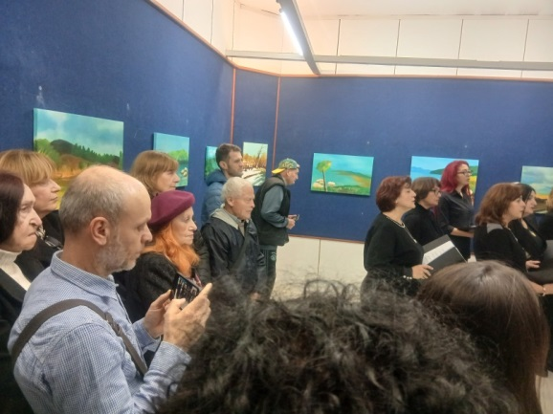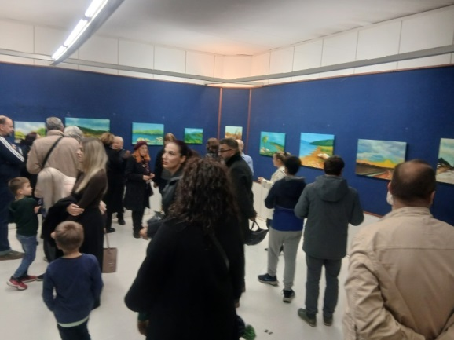
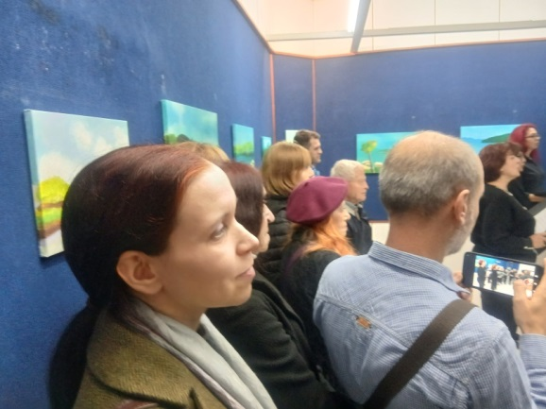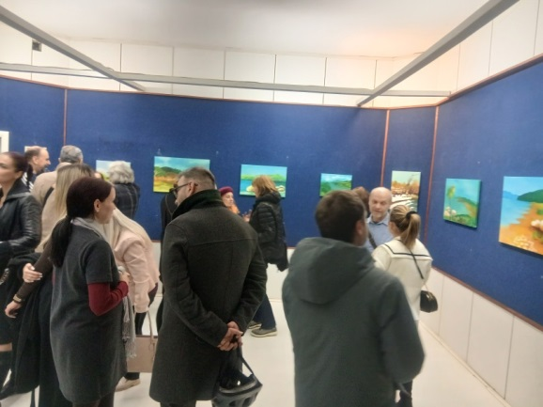
уметницата со дел од публиката на самостојна изложба "Имагинарен пејзаж" на м-р ВЕСНА РАДИШИЌ АЦКОВСКА
По повод празникот 13 ноември со настап на ХМД „Кочо Рацин“-Скопје, Диригент: Ангелина Спасовска во Галерија „КО-РА“- мал салон во ЈУ Дом на култура „Кочо Рацин“ –Скопје, 12.11.2025
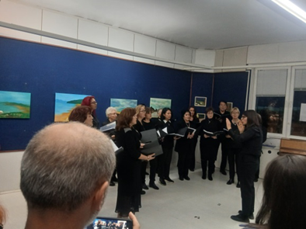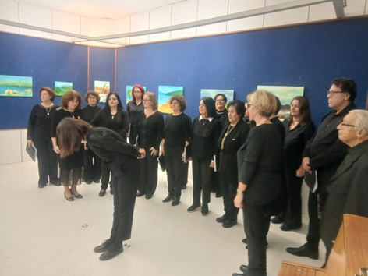
Настап на хорот ХМД „Кочо Рацин“-Скопје , диригент: Ангелина Спасовска по повод отварањето на самостојната изложба „Имагинарен пејзаж“на м-р Весна Радишиќ Ацковска,а во пресрет на одбележувањето на празникот на Град Скопје 13 Ноември, на 12.11.2025 во Галерија „КО-РА“ –мал салон во ЈУ Дом на култура „Кочо Рацин“-Скопје
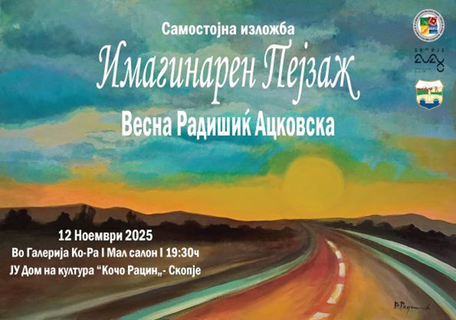
плакат и покана за самостојната изложба на м-р Весна Радишиќ дизјанирани од авторката на изложабата м-р Весна Радишиќ

настан 67
14.11.2025 - Галерија „КО-РА“ – салон сутерен
Самостојна изложба –инсталација на АНЕТА СТОЈЧЕВСКА
„ВРЕМЕПЛОВ“
Изложбата ја отвори: Виолета Калиќ
Во ГАЛЕРИЈА „КО-РА“ -салон сутерен на 14.11.2025 отворена изложбата -ИНСТАЛАЦИЈА ВРЕМЕПЛОВ на Анета Симоновска Стојчевска Преокт поддржан од Град Скопје и од ЈУДом на култура „Кочо Рацин“-Скопје во рамките на Годишната програма од областа на визуелни уметности, дизајн и архитектура за 2025 со простор за реализација на проектот. Анета Стојчевска дипломирала скулптира на ФЛУ класа на Професор Станко Павлески, како најдобар студент на генерацијата. Член е на ДЛУМ. „Оваа концептулана и мултимедијална инсталација обединува разнообразни форми и структури, кои посочуваат фрагменти, перфорации, езотеричност, во суптилна игра на светло и сенка, лумино ефекти и ретикулум од разнородни суптилни структури кои потрепнуваат, левитираат и создаваат повеќекратна алузија на динамини сегменти, со илузија на движњење, симулираат вектор во просторот, и ја предочуваат повеќезначноста на пораката во инерпретацијата, која е поврзница помеѓу времето сегашно и минато, кое оставило трага во преданијата, кои ја содржат есенцијалната мудрост и философија на суштествното, езгистенцијалното, од осознавањето на релативитетот на вредностите, во времето и просторот, едновремено ограничен и бескраен,а едновремено оваплотен и во сегментите од нашето бивствување кое ги одразува и релативитетот на нештата, на вредностите, кон кои стремиме, суштината на минливоста, на трагата на нашиот светоглед ,на нашите мисли и нашиот дијалог со себе и светот околу нас, во текот на опстојувањето.... “истакна Виолета Калиќ, историчар на уметноста, стручен соработник зa визуелни уметности, дизајн и архитектура во ЈУДом на култура „Кочо Рацин“ Скопје. Дизајн на плакатите е на м-р Стојанче Величковски.
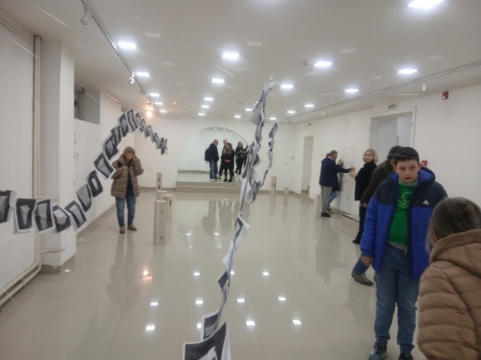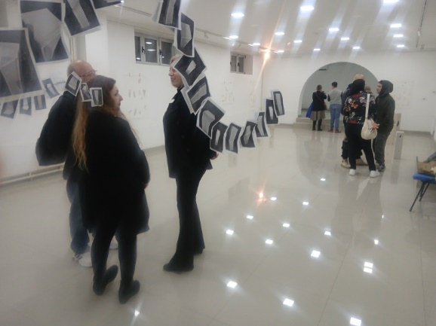
Галерија „КО-РА“ – салон сутерен- Дел од инсталацијата и дел од публиката на самостојна изложба –инсталација на АНЕТА СТОЈЧЕВСКА „ВРЕМЕПЛОВ“ во Галерија „КО-РА“ – салон сутерен во ЈУ Дом на култура „Кочо Рацин“-Скопје,14.11.2025
настан 68
14.11.2025 - Галерија „КО-РА“ –голем салон
ПРОМОЦИЈА НА КНИГА: „Разбудена вода“
од авторот ДИЈАНА ПЕТКОВАсо изложба “Будна вода“
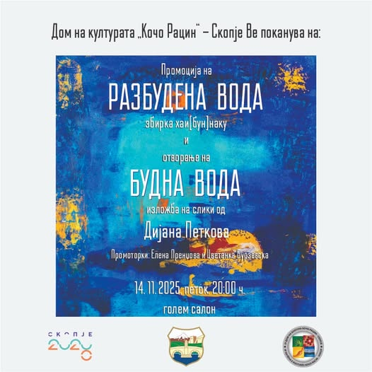

Постер и покана за промоцијата на книгата и изложбата на Дијана Петкова „Разбудена вода“со изложба “Будна вода“ на 14.11.2025 година во Галерија „КО-РА“ –голем салон во ЈУ Дом на култура „Кочо Рацин“-Скопје
На 14.11.2025 во големиот салон на ГАЛЕРИЈА „КО-РА“ во Ј У Дом на култура „Кочо Рацин“-Скопје промовирана е книгата „Разбудена вода“ од авторот:ДИЈАНА ПЕТКОВА.Во промоцијата учествуваа:
Промотори :Елена Пренџова и Цветанка Бурзевска.
Оваа промоциха на книгата „Разбуден вода“ беше проселдена и со изложба насловена „Будна вода'“од истата авторка -Дијана Петкова.Изложбата ја отвори Виолета Калиќ која говореше за релацијата помеѓу хаику стихописот на поетесата Дијана Паткова и концептуланите симболи вткаени во хармониите на колоритната гама која е полна со ведрина, медитеранска сончевина, и го одрзаува оптимизмот, кој авторката го носи во себе и едновремено го преточува во повеќе изразни медиуми и форми.Во сликарството е присатна во повеќе групни и тематски изложби често посветени и на еколошките теми, кои ја одразуваат нејзината поврзаност со природата.
Овој настан е реализиран во рамките на Годишната програма на ЈУ Дом на култура „Кочо Рацин“-Скопје за финансирање на проекти од областа на литературата, со поддршка од Град Скопје под организација на ЈУ Дом на култура „Кочо Рацин“ –Скопје.
Во рамките на промоцијата на книгата се изложени и двесеттина дела од истата авторка ДИЈАНА ПЕТКОВА Оваа тематска изложба е инспирирана од природата, од водите, од нивното значење и сеприсаство и во нас , околу нас...
Делата се во техника акрил на платно и во комбинирана техника, а настанати се во период помеѓу 2022 -2025 година.
Дијана Петкова е автор на повеќе стихозбирки и учесник во повеќе групни изложби, кои се од тематски ангажиран карактер и поврзани со тематика од глобално значење, особено со темите од областа на екологијата.
Промоцијата беше медиумски поддржана
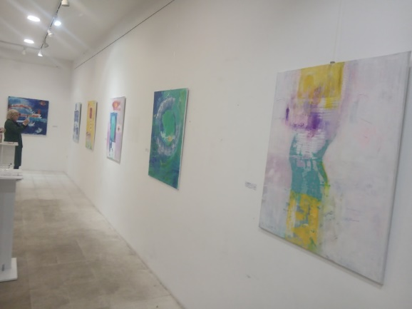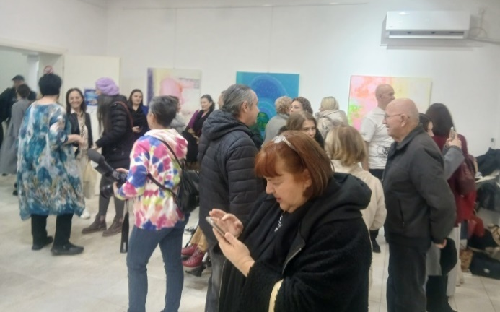
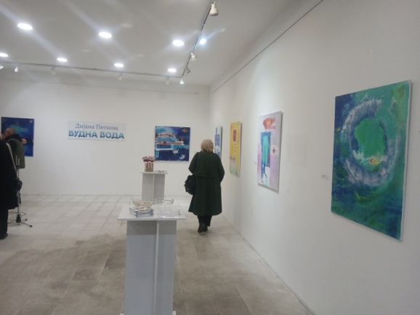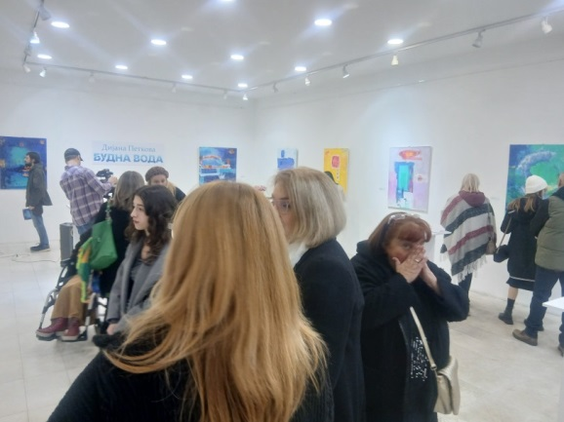
Дел од публиката на промоцијата на книгата со изложбата на Дијана Петкова „Разбудена вода“со изложба “Будна вода“во Галерија „КО-РА“ –голем салон во ЈУ Дом на култура „Кочо Рацин“-Скопје ,14.11.2025 година

настан број 69
18.11.2025- ГАЛЕРИЈА „КО-РА“ - голем салон
Самостојна изложба од авторот архитект :ЉУБЕ ЧАЛОВСКИ
Воведен збор: арх. М-р Кристинка Чулак
Изложбата ја отвори: Виолета Калиќ
По повод отворањето на изложбата воведен збор имаа: М-р Кристинка Чулак, и Виолета Калиќ, историчар на уметноста и стручен соработник за визулени уметности, дизајн и архитектура во ЈУ Дом на култура „Кочо Рацин“ –Скопје..
„Оваа изложба презентрира дел од неговиот импресивно обемен опус настанат непосредно во рамките на неговите повеќедесениски ангажмани како архитект во бриојбни проекти ширум светот од Блиски исток до јужен Сибир, како и мотиви од повеќе предели на Р,Северна Македонија, Тетово Гостивар, Кратово, Битола, Охрид, каде убавините на природата се дел од автентичните предели и стари архитектонски градби, рурални, урбани кои го доловуваат и времето изминато, но и културата на живеењето која оставила сугестивна животворна трага во секој сегмент- во старите греди, чардаци, поррти и портали, мостови, вијадукти,во кулите и куполите, камбанериите, шадрваните, апсидите,капителите и канделабрите, пандантифите, архитравите, калдрмата .... воспејувајќи траги на повеќе ентитети, култури, народи, обичаи едновремено, како средба на најчудесни простори среде познати и непознати цивилизаци.... “ истакна Виолета Калиќ по повод оваа самостојна изложба на архитектот Љубе Чаловски во Галерија „КО-РА“
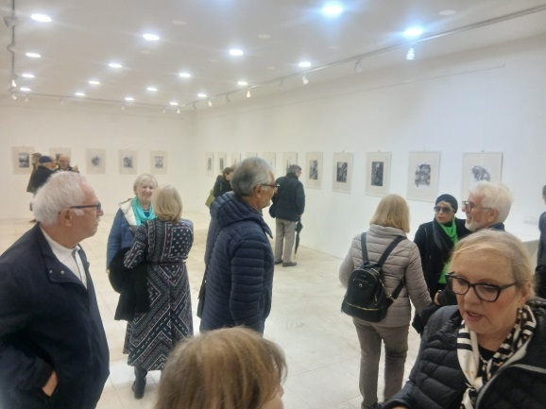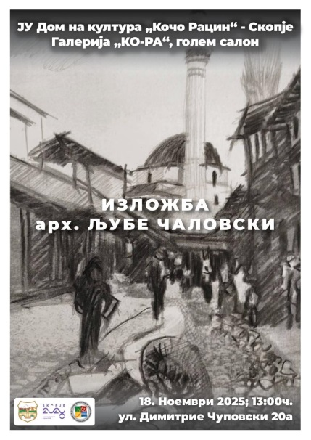
Во Галерија „КО-РА“ - голем салон отворена е изложбата на цртежи на архитектот ЉУБЕ ЧАЛОВСКИ. Воведен збор имаше архитект Кристинка Чулак, а изложбата ја отвори Виолета Калиќ, историчар на уметноста, и стручен соработник за визуелни уметности, дизајн и архитектура.
Виолета Калиќ е и автор на Предговорот во каталогот кон изложбата. По овој повод посочи „импресивната и непосредна инспирација на авторот непосредно одразуваат еден маркантен интелект, многуслоен инакарнат на архитект, градител и неимар, духовен ходочасник кој своите патешествиа и непосредни имперсии ги преточува„ ал прима“ речиси во еден здив во скици, цртежи и повеќе од тоа, во документи, кои се непосреден одраз на неговиот епски наратив, со особен сензибилитет за опсервација, и на минуциозно доловување и на најсуптилните детаљи... Изненадува како со широк регистар од монохромната скала, успева да долови сеобилство на тонска градација ,со која успешно гради сложена дескриптивна композиција, структура, перспектива, повеќеслојна композиција со бројни пасажи,со суптилна минуциозност во изразните флоскули, кои некаде треперат, потрепнуваат, некаде нурнуваат во сфумато, од кое избликнува пак поетиката на една непосредна моќна доживелица „ин ситу“... додека некаде со нескротена импулсивност на широка геста, успева да го долови, како во еден потег, сиот драматизам на непосредно доживеаната импресија... Непосредно, линијата како мигновено настанато кроки ја предочува моќта на експресијата,на еден молскавичен изблик од апотеоза, на мигновеноста во севкупната доживелица. Таа е некаде пак стивната, воспејувана повеќе лирично, суптилно, кревко, додека некаде пак исполнета со обилство секавични пасажи, или пак од суптилно вткајуван линеаризам, како најминуциозен графицизам ... Тие композиции,кои на миг како да се надополнуваат симултано творат една кохерентна целина, која едновремено го одразува богатството на изразните можности, и севкупната тематска разнообразност на мотивите, кои премостуваат и поврзуваат едновремено разнородни меридијани... Како во еден здив, премостуваат простор и време, и стануват едновремено толку сугестивно моќна поврзница на толку разнородни сецивилизациски сегменти, кои одбележуваат епохи, и детерминираат идентитети, на разнородни народи, култури, светогледи, ентитети, на разнороднио обичаи, култури на живеење кои се впишале. врежале длабоко во порите на каменот, во лаците и арките, кулите и сводовите, се извишиле во камбанериите, џамиите, се врежале во гредите, чардаците, во капителите и тимпаноните, во архитравите, во џуборењето на шадрваните, во игросказите на фонтаните, се впишале длабоко во калдрмата, во портите и порталите, кои со секој свој сегмент разоткриваат едно ново поглавје, во разоткривањето на подемите и падовите на милениумите и цивилизациите...А ние се обидуваме да ги исчитаме преку синтагмата на цртежот, на сликописот, на авторот уметник и архитект Љубе Чаловски, едновремено, преку неговата поетика на восхит кон архитектурата, кон уметноста, и кон мигот на доживувањето, да ги осознаеме тие дамари... И едновремено да ги детерминираме тие сецивилизациски дострели,кои се често културолошки реликвии, да се напојуваме од тие вредности со восхит, додека авторот и архитект Љубе Чаловски, како да со својот сликопис воовбличува една чудесна поетика на магична доживелица, и ни посочува толку навидум спонатно, и воедно сугестивно, дека особено архитектонските монументи ја имаат моќта со генерации да опстојуваат, да се надвиснуваат над времето и искушенијата, и да ги запазуваат својот инкарнат кој и од руина, ја посочува својата порака, која овака архивирана опстојува, и во настојувањето да се запази тој меѓуцивилизациски дијалог и тие вредности, напластени во секој сегмент, да се зачуваат тие сецивилизациски дострели и вредности, и да се пренесуваат пораките и дострелите и на идните поколениа “ - истакна Виолета Калиќ, историчар на уметноста, и стручен соработник з авизуелни уметности, дизајн и рахитектура во ЈУДом на култура „Кочо Рацин“ -Скопје, по повод отворањето на изложбата на Љубе Чаловски во Галерија „КО-РА“ .

настан 70
19.11.2025 - ГАЛЕРИЈА „КО-РА“ -мал салон
Самостојна изложба
од авторот :ТАЊА ЈОВЧЕВСКА
„Погледни ја Македонија“
Изложбата ја отвори:Виолета Калиќ
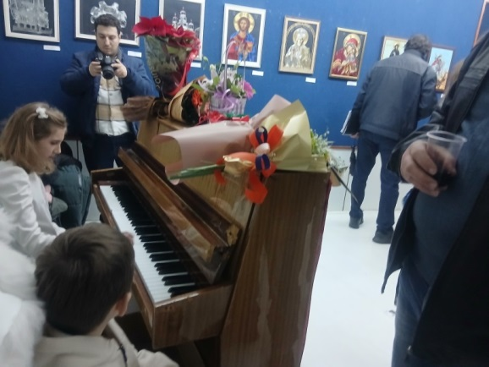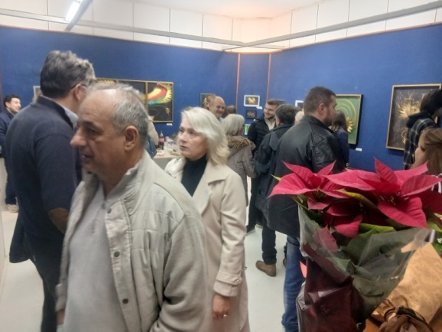
Во Галерија "КО-РА" - мал салон отворена самостојната изложба на ТАЊА ЈОВЧЕВСКА "Погледни ја Македонија" .Изложбата ја отвори Виолета Калиќ ,историчар на уметноста и стручен соработник за визуелни уметности,дизајн и архитектура во ЈУ Дом на култура "Кочо Рацин" -Скопје .
"Овој дел од творештвото на Тања Јовчевска е непосредно инспириран од богатата и многуслојна културно историска ризница на Република Северна Македонија Изложбата е вид на синтеза на сакралното,духовното. традицијата и современото, и уметност, и дизајн и применета уметност, елементи на занаетчиското во техниката филигран срма, во колажните сегменти, во изборот на техниките, апликациите,три D модулации, кои ја сугерираат волуминозноста ... и импресиите од византиската уметност, од археолошките локалитети, мозаици, монументи, од иконографијта, од црквите и манастирите, ид пребогатата културна ризница на Република Северна Македонија оваплотени во разнородни изразни форми, флорални и зооморфни, розети , и сегменти од ранохристијанските симболи, како и елементи од древните повеќецивилизациски симболи. Во аурата на духот на сакралното, преку разнородни елементи и симболи Тања Јовчевска како пасиониран поклоник на традицијата, и вљубеник во културната историја, непосредно инспирирана од врвните дострели и во сакралната уметност, од неимарите, од иконописците, не навраќа на запазените културно историски монументи кои се реликвии на идентитетот, и симбол и синоними за врвните дострели во културната историја на нашата земја, кои се високо вреднувани и во антологиите на уметноста ширум светот ... Нејзиниот инспиранс е длабоко посветен на релацијата помеѓу таа културно историска генеза и обидот да се преточат и предочат и запазат од заборав. Да,се реинтерпретираат во духот на ововременото, и како симболи вткаени во бројни сакрални објекти, археолошки локалитети мозаици, со можност да бидат реинтерпретирани и имплементирани во ововремени градби ,ентериери. во сценографијата , во костимографијата и модата,во интимните катчиња, како мали реликвијари на домашното огниште, на таа интимна ризница, или како дел од колекциите на љубителите на уметноста, но нивната примена може да биде и како сегмент имплементиран и во јавните простори и објекти. Со голема посветеност и преданост, Тања Јовчевска ги преобразува во повеќеслојни и волуминозни апликации во техника на рачно изработен филигран со срма,која е запазена уште и во осмалиското царство каде имала особено распространета примена и во носијата и во модата. Тања Јовлевска останува подолг период посветена на усовршувањето на таа специфична техника која бара голема посветеност,минуциозност во изработката. Таа останува непосредно континуирано инспирирана од фрагментите на разнородни монументи, сегменти од неисцрпното богатсво на културно историската ризница , ги преобразува и воспејува, со вткаените нити, тие елементи инспирирани и од византиската иконографија, посочувајќи ги тие дострели, доближувајќи ни ја аурата, инкарнатот на тие запазени канони, кои се поврзница помеѓу времето изминато и сегашноста, но и предизвик да се запазат вредностите и естетски но и етички, впишани и врежани, и во иконографијата, и во сакралните споменици, архитектонски ансамбли, во иконографијата и фрескоживописот, иконописот и живописот на бројни цкви и манастири кои се поврзница помеѓу вековите и настојувањата " истакна Виолета Калиќ по повод отворањето на оваа Самостојна изложба на Тања Јовчевска во Галерија "КО-РА". Тања Јовчевска дипломирала вајарство на Факултетот за ликовна уметност во Скопје, на Универзитетот Св „Кирил и Методиј “ во класата на проф Васил Василев.Учесничка е и на повеќе групни изложби, а нејзинмите дела се дел од бројни колекции ширум светот.

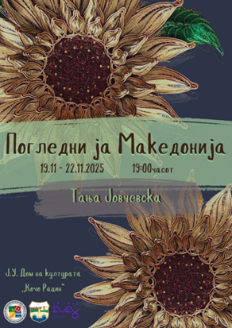
Плакат од изложбата од авторот :ТАЊА ЈОВЧЕВСКА

настан 71
24.11.2025- Галерија „КО-РА“ – мал салон
Самостојна изложба на ПЕТРА ЈОВАНОВСКА - „Кружен брош“
Проект поддржан од Министерството за култура и туризам на РСМакедонија
Во Галерија „КО-РА“ – мал салон во ЈУ Дом на култура „Кочо Рацин “–Скопје на 24.11.2025 година отворена е самостојната изложба на ПЕТРА ЈОВАНОВСКА „Кружен брош“ Проектот е поддржан од Министерството за култура на Р. Северна Македонија.
„ Оваа самостојна изложба на Петра Јовановска е во непосредна релација со нејзиниот повеќегодфишен изразен дискурс посветен на феноменот круг кој е повеќекратна метафора во нејзината идејан и изразна ликовна лексика и непосредно одраз на нејзниот личен философски светоглед. Таа ја акцентира со разнородни инвенции формата која е само навидум запазена, а всушност ги посочува множествата на разнообразните структури. Нив ги перципираме како сегменти или инсерти од разнообразни констелации во постојана преобразба. А кругот како одредница, синоним или трајна определба, ги одразува и обединува и посочува многукратните значења и симболи поврзани со зачетокот, зародишот, микросферата, микро јазграта, цикличноста во природата, па се до универзалните феномени поврзани со цикличните движења на планетите, и сферата на орбиталните движења во макроуниверзумот, кој исто така е констелација во постојано превирање и постојана преобразба. Во оваа изложба едновремено Петра Јовановска во својата изразна лексика ја запазува графиката како медиум кој е воедно поврзница помеѓу ликовната и применетата уметност, односно дизајнот, во кој се преточени сегменти од нејзината веќе автохтоно препознатлива естетика која е воедно насочена и кон истражувања на нови изразни можности. “- истакна Виолета Калиќ, историчар на уметноста и стручен соработник за визуелни уметности, дизајн и архитектура во ЈУДом на култура „Кочо Рацин“ -Скопје, по повод оваа самостојна изложба на Петра Јовановска која е член на Друштвото на ликовните уметници на Р Северна Македонија и повеќекратно наградувана уметница.
Петра Јовановска е родена во Чешка. Дипломирала на Факултетот за ликовна уметност во Скопје, на одделот за графика. Реализирала резиденцијален престој во Париз, како преку 80 самостојни изложби во Р Северна Македонија,Чешка, Франција, Германија, Р. Словенија, Р.Хрватска, Босна и Херцеговина, во САД, Полска.Учествувала и на преку 300 групни изложби ширум светот, како и на преку 60 ликовни колонии и симпозиуми. Добитничка е на повеќе награди, организатор е и куратор е на бројни изложби во земјата и надвор.
Дизајн на поканата и плакатот за изложбата: Петра Јовановска
Интервју со уметницата снимаше „Алфа“ Телевизија по повод отворањето. Снимката е емитувана на 29.11.2025.
Објавено во медиумите:на соц. мнрежи - најава пред и по отворањето
Линк на објава за изложбата во „УМНО“
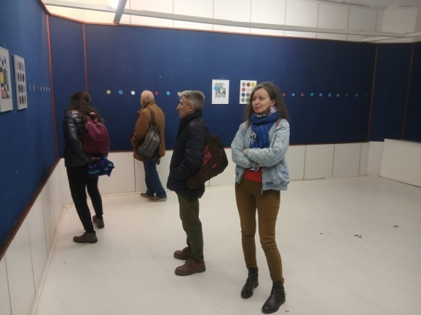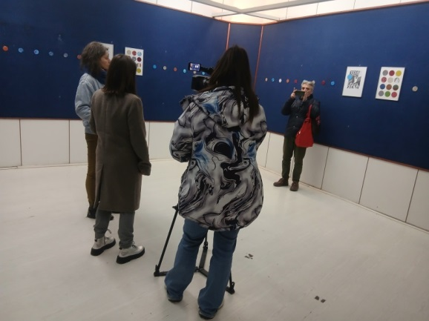
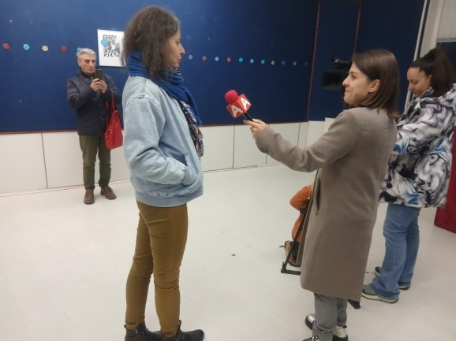

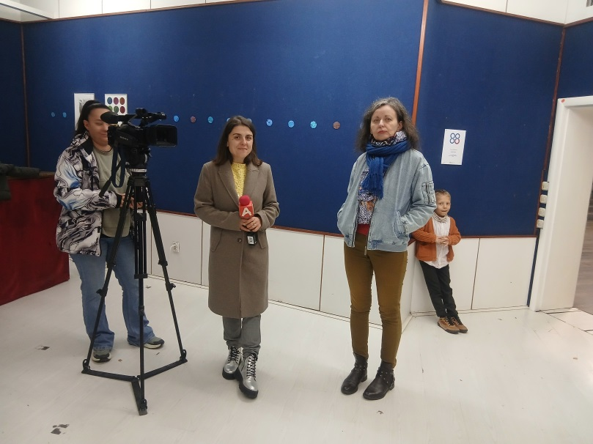
Интервју со уметницата Петра Јовановска -снимање на „Алфа“ Телевизија по повод отворањето на изложбата воГалерија „КО-РА“ – мал салон во ЈУ Дом на култура „Кочо Рацин“-Скопје. Снимката е емитувана на 29.11.2025 година.

настан 72
27.11.2025 - Галерија „КО-РА“
ПОЕТСКАТА ВЕЧЕР „ДА БИДЕМЕ ПОЧУЈНИ“
ПРОЕКТ НА „ЈУНИКОРН 2024“ - Хуманитарно Здружение
Модератор на поетската вечер: Оливера Јовановска
Проект на Хуманитарно здружение „Јуникорн“2024
Во организација на Хуманитарното Здружение- „ЈУНИКОРН 2024“во Галерија „КО-РА“ –голем салон во ЈУ Дом на култура „Кочо Рацин“-Скопје, на 27.11.2025 одржана е ПОЕТСКА ВЕЧЕР насловена „ ДА БИДЕМЕ ПОЧУЈНИ“. Модератор на поетската вечер е Оливера Јовановска. Ова е традиционален проект на Хуманитарно здружение „Јуникорн“2024 со учество на бројни поети и друиги учесници од земјата и од надвор .
Оваа традиционална годишна манифестација ги афирмира заложбите за хуманост и интеграција преку негување на креативноста на лицата со специјални потреби. Во рамките на настанот кој е и медиумски поддржан од ТВ „Сонце“ беа доделени повеќе плакети и медали за особен придонес и поддршка во реализацијата на овој хуманитарен настан.
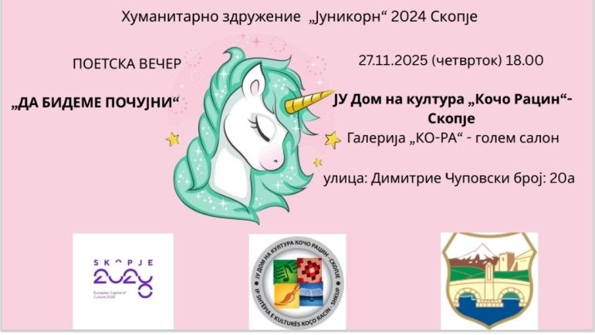
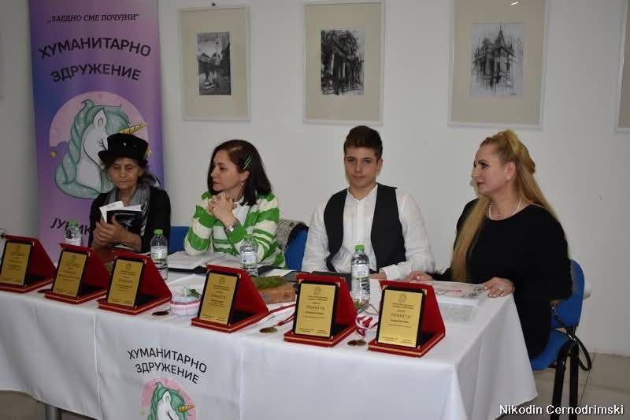
27.11.2025-Галерија „КО-РА“ –голем салон- Поетска вечер „Да бидемеме почујни“модератор на поетската вечер: Оливера Јовановска- Проект на Хуманитарно здружение „Јуникорн“2024

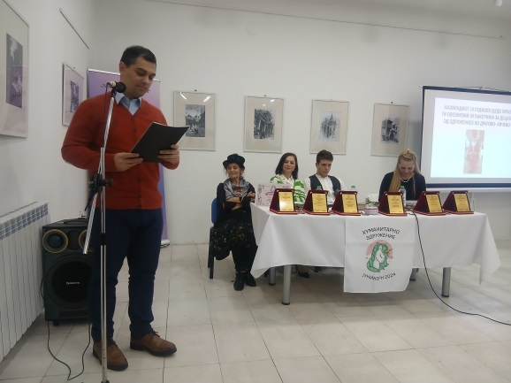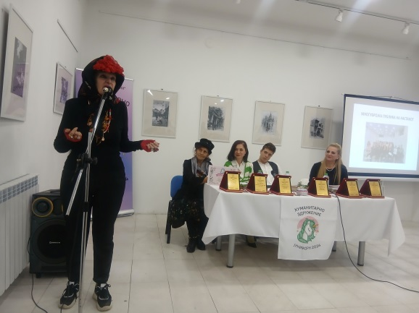
настап на Мирослав Трајковски, на Лидија Лучко Јеремиќ и на Викторија Велева, Благојка Филипчева и бројни други поети и учесници од земјата и од надвор,во рамките на Поетската вечер „Да бидемеме почујни “ -модератор на поетската вечер: Оливера Јовановска- Проект на Хуманитарно здружение „Јуникорн“2024 на 27.11.2025 во Галерија „КО-РА“ –голем салон во ЈУ Дом на култура „Кочо Рацин“-Скопје
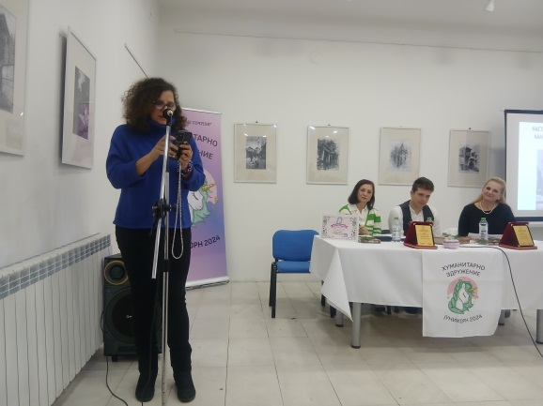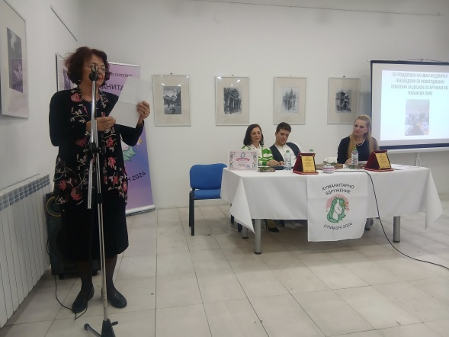
Помеѓу учесниците од земјата и од надвор, во рамките на Поетската вечер „Да бидемеме почујни “ -модератор на поетската вечер: Оливера Јовановска- Проект на Хуманитарно здружение „Јуникорн“2024 на 27.11.2025 во Галерија „КО-РА“ –голем салон во ЈУ Дом на култура „Кочо Рацин“-Скопје Во овој Поетски настан со свои творби учествуваа 63 учесници од повеќе градови во РСМакедонија (од Велес, Куманово, Битола, Крива Планака, Охрид, Кочани, Пехчево,Кичево, Дебар,...) и од надвор: од Германија, Швајцарија, Австралија, Р Србија, Република Хрватска:
Од РСМакедонија: Горан Анчевски, Елеонора Николовска, Оливера Јовановска, Елизабета Павловска од Куманово, Мерита Шефќет Абази, Викторија Македонска, Виолета Ачкоска, Лидија Лучко Јеремиќ,Благица Гавриловска од Кичево,Габриела Костадинова од Пехчево,Ангелина Василевска од Дебар,Татјана Филиповска Здравевска од Скопеј, Иле Наумов од Куманово,Ивана Глоѓуновска од Скопје, Светлана Сарк од Куманово,Љиљана Тричковиќ од Куманово, Милка Гочевска Марковска од Скопје, Виктор Јевтимов од Куманово, Ива Шуминоска од Скопје,Марјан Христов Смоларски од Швајцарија,Рале Мицов од Кочани,Виолета Јовановска од Скопје, М итра Мими Спасова од Скопје, Мирослав Трајковски од Скопје,Викторија Велева од Скопје,Трајанка Тања Стоилковска од Скопје,Драгица Илиева од Скопје,Јован Мазгански , Игор Поп Трајков,Соња Манасиевска Конеска,Лидија Трпеска Топоска од Скопје, Далибор Стојанов од Кочани,Милена Златеска од Република Хрватска, Благојка Филипчева од Скопје,Даниела Царулевска од Скопје,Мејрем Кајоли Туша, Славица Лазаревиќ од Лесковац , Р.Србија, Адем Абдулаху од Тетово,Ванѓа Н.Радевска од Скопје, Васил Тоциновски,од Скопје, Лидија Дочовска Павловска од Скопје,Валентина Ѓоргиевска Парго од Скопје, Христијан Јовановски од Скопје, Мира Ѓеоргиоевска од Крива Паланка,Љубица Трајќева од Штип,Чедомир Б.Шопкиќ од Скопје,Ленче Стоименова од Кочани,Мимоза Лазова од Велес, Милица Периќ од Лесковац, Р Србија, Виолета Ристовска од Битола,Тања Кузмановска од Скопје, Милица Паулус од Германија, Ана Илијоска Богиќ од Белград, Р Србија, Билјана Ѓоревска од Скопје, Љерка Тот Наумова од Скопје, Маја Трајковска од Скопје, Розита Христовска од Скопје,Мила Тодоровска од Крива Паланка, Роза Костеска од Охрид, Сабахета Ета Мирсими одСкопје,Никодим Чернодримски од Скопје,Иван Трпоски од Сиднеј, Австралија, од Скопје
NIGHT OF POETRY -27.11 2025 " ТО BE MORE LAUDER" in the GALLERY “KO-RA” in the Public Institution "Kocho Racin"-Skopje, Republic of North Macedonia Project of Humanitar Association " JUNIKORN 2024 " with participate of numerous poet from the country and abroad

настан 73
29.11.2025 - ГАЛЕРИЈА „КО-РА“ - салон Зелен покрив
ПРОЕКТ„ЦВЕТОВИ СВЕТОВИ“на Доцент д-р Емилија Апостолова Чаловска
Проектот е поддржан од Министерството за култура и туризам на Р.Северна Македонија
Учесници во пртоектот се: Славица Георгиева, Мирјана Апостолова иМакас Инжењеринг Доо
На 29.11.2025 во ГАЛЕРИЈА „КО-РА“ - салон Зелен покрив - на ЈУ Дом на култура „Кочо Рацин“ -Скопје реализиран е проектот на Доцент д-р ЕМИЛИЈА Апостолова Чаловска „ЦВЕТОВИ СВЕТОВИ“ Проектот е поддржан од Министерството за култура и туризам на Р.Северна Македонија во рамките на конкурсот за финансирање на проекти од Национален интерес во културата со кои ќе се поттикне развојот на креативните индустрии.
Учесници во пртоектот се: Славица Георгиева; Мирјана Апостолова И Макас Инжењеринг Доо. Проектот е од едукативен карактери и има за цел афирмација на културното наследство преку дизајнот и применетата уметност како поврзница помеѓу минатото и современите тенденции. Проектот е насловен„ Визуелна и функционална реинтерпретација на одбрани мотиви од панелите од цоклињата на македонските иконостаси од 19- от век“ Проектот е составен од три дела, а во текот на денешната презентација се одржа и ЛИКОВНАТА РАБОТИЛНИЦА со учество и на деца- ученици, со што се поттикнува креативноста но и инспирацијата од културното наследство и кај најмладите.
Доц. д-р Емилија Апостолова Чаловска (Скопје, 1982 год.), е дипломиран инженер архитект. Магистрирала во 2014 год. на Високата техничка школа за архитектура при Политехничкиот универзитет на Валенсија (Шпанија), насока Конзервација на архитектонското наследство. Докторирала во 2021 год., на Школата за докторски студии при истиот универзитет, на докторски студии по архитектура, градителство, урбанизам и пејсаж.
Активно се бави со научно-истражувачка дејност како дел од наставно-научниот кадар на ЈНУ Институт за фолклор „Марко Цепенков“ – Скопје, Оддел за традиционални уметности и архитектура, каде е вработена како научен соработник / доцент. Нејзиниот научен интерес главно се фокусира на недвижното културно наследство на РС Македонија од 19-от век, како и на фолклорот и традицијата од тој период.
Автор е на бројни научни трудови, монографии, поглавја во монографии. Учествувала на десетици научни собири во земјата и странство, како и во повеќе научно-истражувачки и други проекти. Автор е и на неколку изложби поставени во повеќе градови низ Македонија во изминатите години.
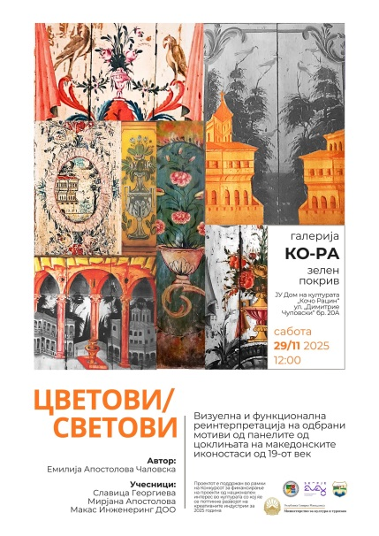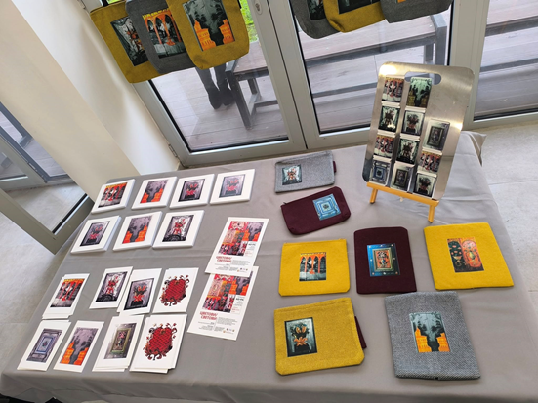

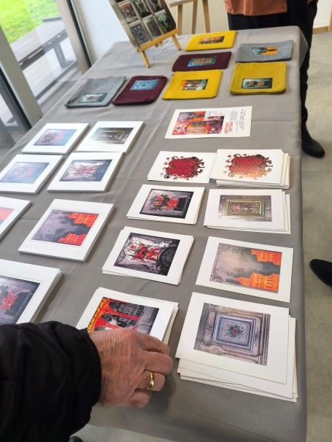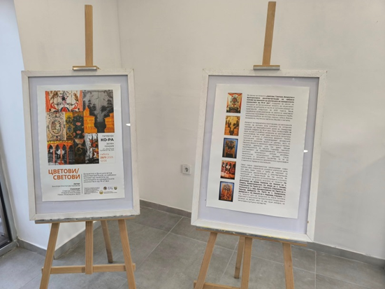
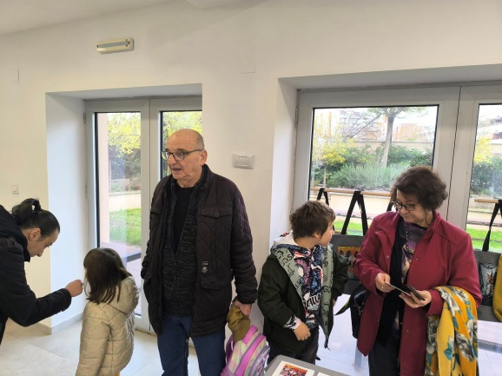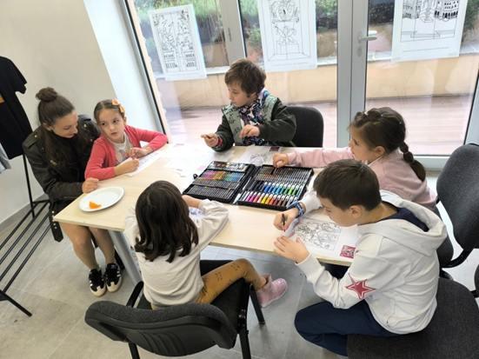
Дел од публиката на отворањето на изложбата, дел од ликовната работилница со најмладите, и дел од експонатите- инспирирани од културното наследство на РСМакедонија и дел од ликовната работилница во ГАЛЕРИЈА „КО-РА“ - салон Зелен покрив - на ЈУ Дом на култура „Кочо Рацин“ –Скопј- проект на Доцент д-р ЕМИЛИЈА АПОСТОЛОВА ЧАЛОВСКА „ЦВЕТОВИ СВЕТОВИ“ , 29.11.2025 година

настан 74
3.12.2025 –Галерија КОРА
ПРЕДАВАЊЕ на Проф Д-р ВАНЃА РАДЕВСКА
По повод ДЕНОТ НА ДЕЦАТА
Личности со пречки во природниот психички развој со промоција на делата:
1- Особености на мисловни операции кај деца со пречки во природниот психички развој,
2-Негативни особености
3- Позитивни особености
4-Гавранов Напад
5- Умови
6 -Влашко знаме
Автор: Проф.Д-р Ванѓа Н Радевска,Halandji.
По повод ДЕНОТ НА ДЕЦАТА во ЈУ Дом на култура „Кочо Рацин“ -Скопје одржано е предавање со мултимедијална презентација на повеќе дела од авторот Проф Д-р Н Радевска,Halandji.Ванѓа РадевскаТемите кои беа по овој повод посочени се посветени на Личности со пречки во природниот психички развој. Воедно се одржа и промоција на делата:„Особености на мисловни операции кај деца со пречки во природниот психички развој“, „Негативни особености““Позитивни особености“, „Гавранов Напад“, „Умови“, „Влашко знаме“.Во рамките на овој интердисциплинарен настан учествуваа повеќе професори, професори, рецензенти, предавачи, и интерпретатори на рецензиите, поети, музичари,етнолози, преведувачи помеѓу кои: Виолета Ачкоска, Мирослав Трајковски,Јован Мазгански, Елеонора Николовска, Благојка Филипчева, Лидија Лучко Јеремиќ и други, а настанот беше збогатен и со музички и теаатарски перформанс со учество на Љиљана Тричковиќ и други.
„Во рамките на Годишната програма на ЈУДом на култура „Кочо Рацин“ -Скопје со едукативен карактер, одржано еи ова тематско предавање посветено на развојот, правта и заштитатат на децата, како најзначаен сегмент од секое опшество.
Со овој мултимедијален и интердисциплинарен настан се истакна и укажа на значењето на оваа проблематика поврзана со најраниот развој на детето, почнувајќи од пренаталниот период кој се одртазува на севкупното понатамошно формирање на личноста и дејствување во сите сфери на живеењето и дејствувањето со најарзнородни многукратнио последици кои се предмет и предизвик за на континуирани научни истражувања и за еден континуиран интердисциплинарен приод“ - истакна Виолета Калиќ во рамките на Воведниот збор по повод овој настан кој имаше и медиумска поддршка од МРТ.
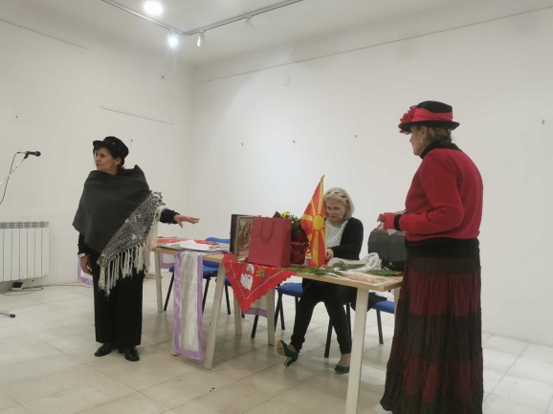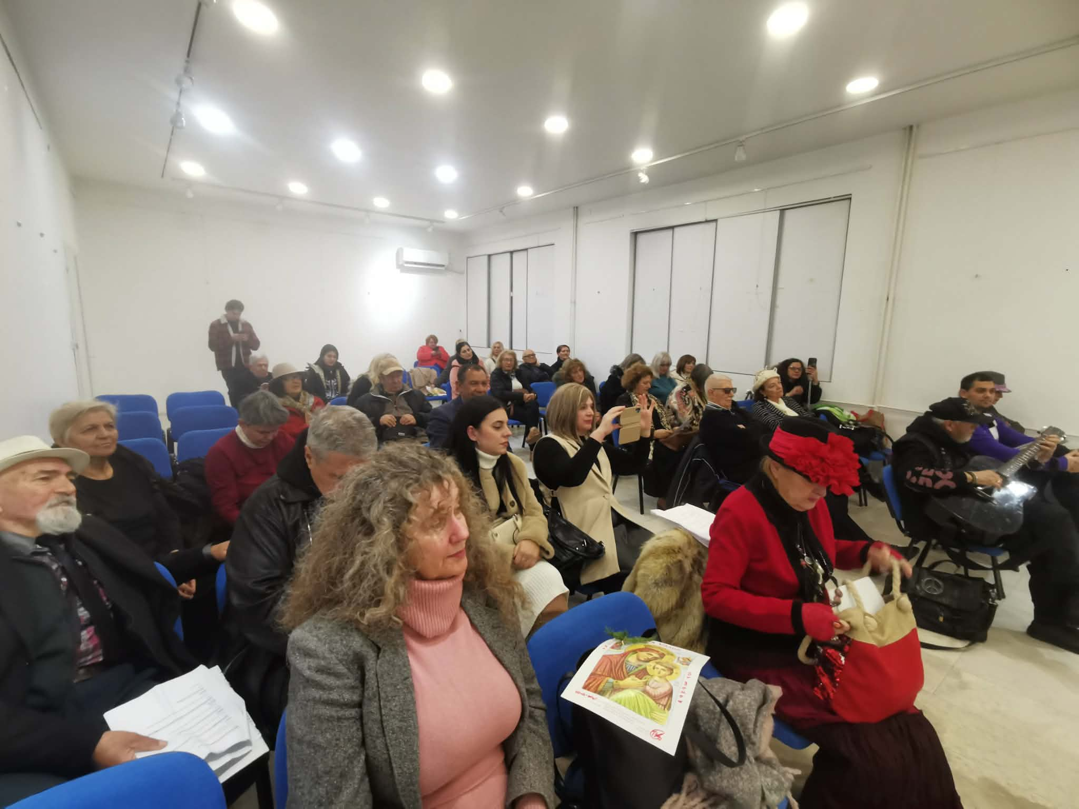

настан 75
04.12.2025 -Галерија „КО-РА“
МУЗИЧКО –ПОЕТСКАТА МАНИФЕСТАЦИЈА „ДЕНОВИ“
Учесници:
Маја Вељковиќ Пановска - актер
Љубица Делева Поповска- виолина
Петар Поповски– виолина
Ива Виденовиќ- клавинова
Претставување на наградениот ракопис:
„СОНИШТА ШТО ОСТАВААТ ТРАГИ“
од авторот: Игор Лозаноски
МАНИФЕСТАЦИЈАТА " ДЕНОВИ" на 04.12.2025 се оддржа по 18-ти пат во ЈУ Дом на култура "Кочо Рацин"-Скопје. (Салон Галерија „КО-РА“ )Манифестацијата ја отвори со пригоден говор директорот на ЈУ Дом на култура „Кочо Рацин“ -Скопје , господин Сафет Камбери. Во рамките на манифестацијата, доделена е наградата по конкурсот за најдобра стихозбирка на автор до 35 години. Наградата му е по овој повод доделена на авторот Игор Лозаноски за поетскиот ракопис "СОНИШТА ШТО ОСТАВААТ ТРАГИ" со образложение од претседателот на Комисијата Славчо Ковилоски.Стиховите ги интерпретираше актерката Маја Вељковиќ Пановска и наградениот автор Игор Лозаноски, во текот на вечерта, во која публиката имаше можност да проследи КОНЦЕРТ со популарни теми во изведба на трио „APPASSIONATO “-Беа изведени бројни дела од повеќе автори од музичката литература,( Вивалди, Шостакович, Мошковски,Пјацола..) во изведба на Љубица Делева Поповска на виолина, Петар Поповски виолина и Ива Виденовиќ на клавинова, а актерката Маја Вељковиќ Пановска беше Модератор на оваа вечер во која се интерпретира стихови и се чествуваше и музиката и поезијата во слава на светлата трага која ја остави во литературата инспиративниот живот и делото на големиот македонски поет Кочо Рацин кој е преведуван на повеќе јазици
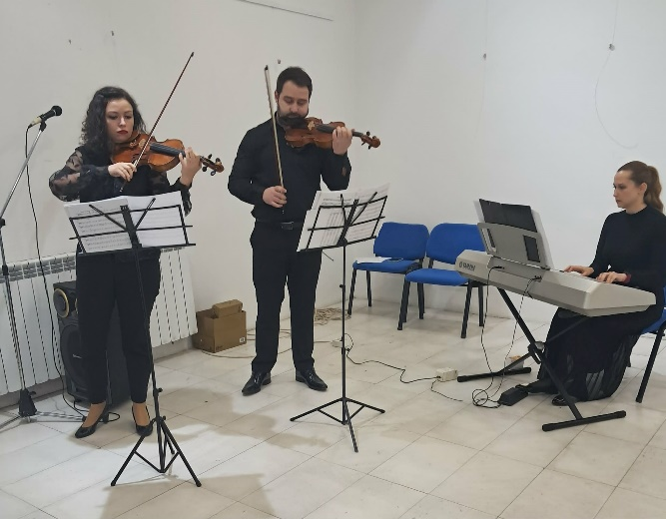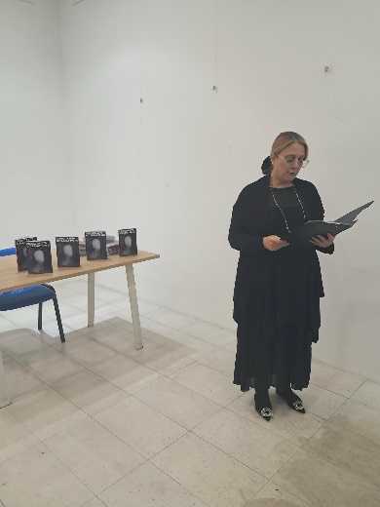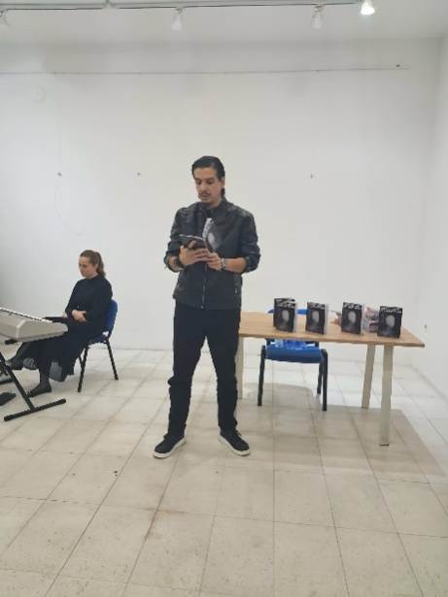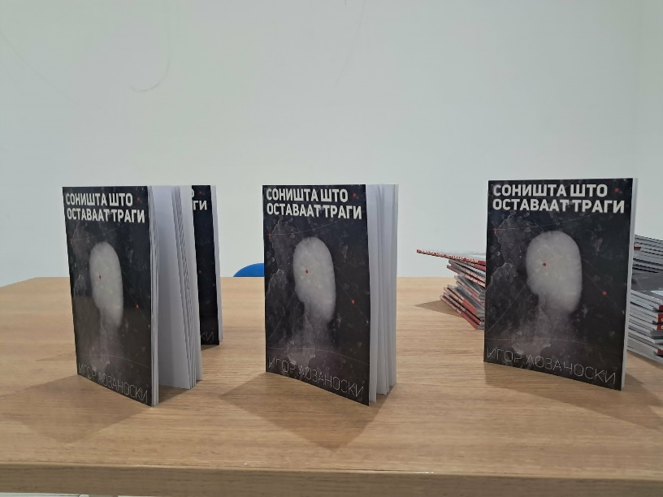
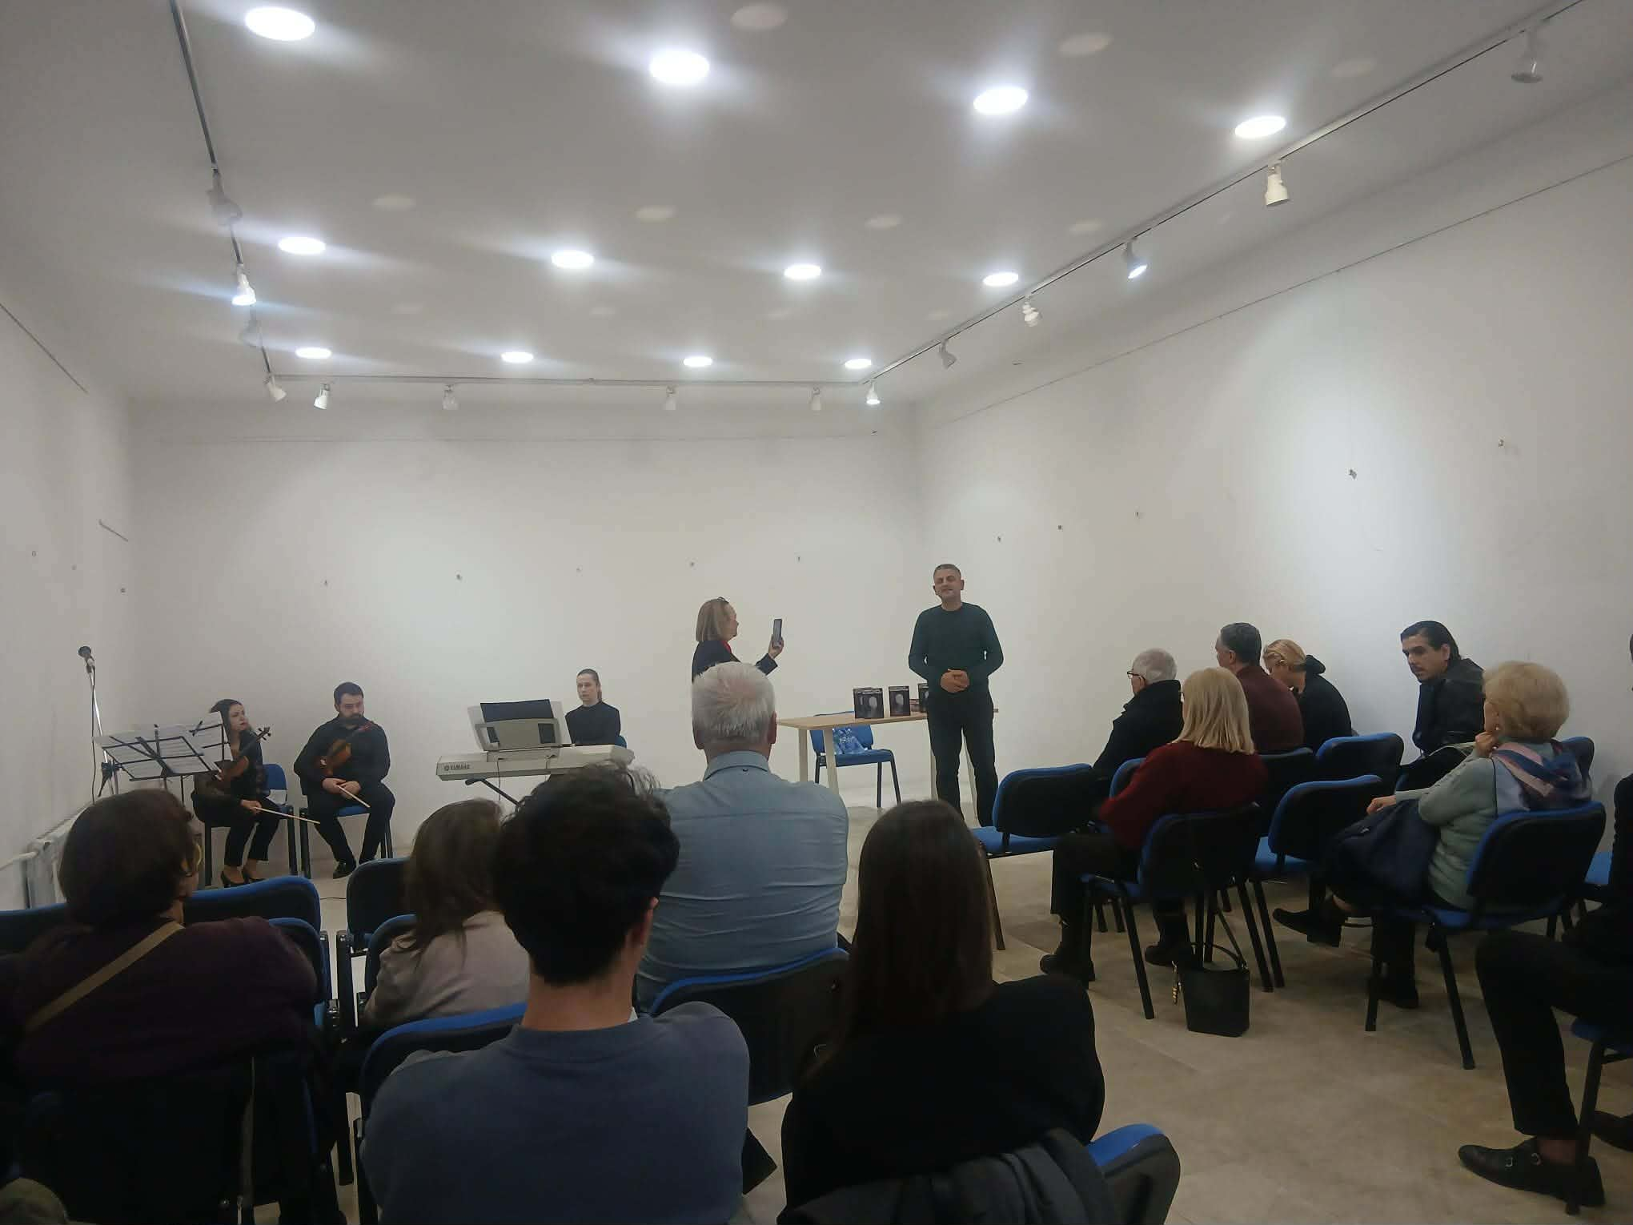
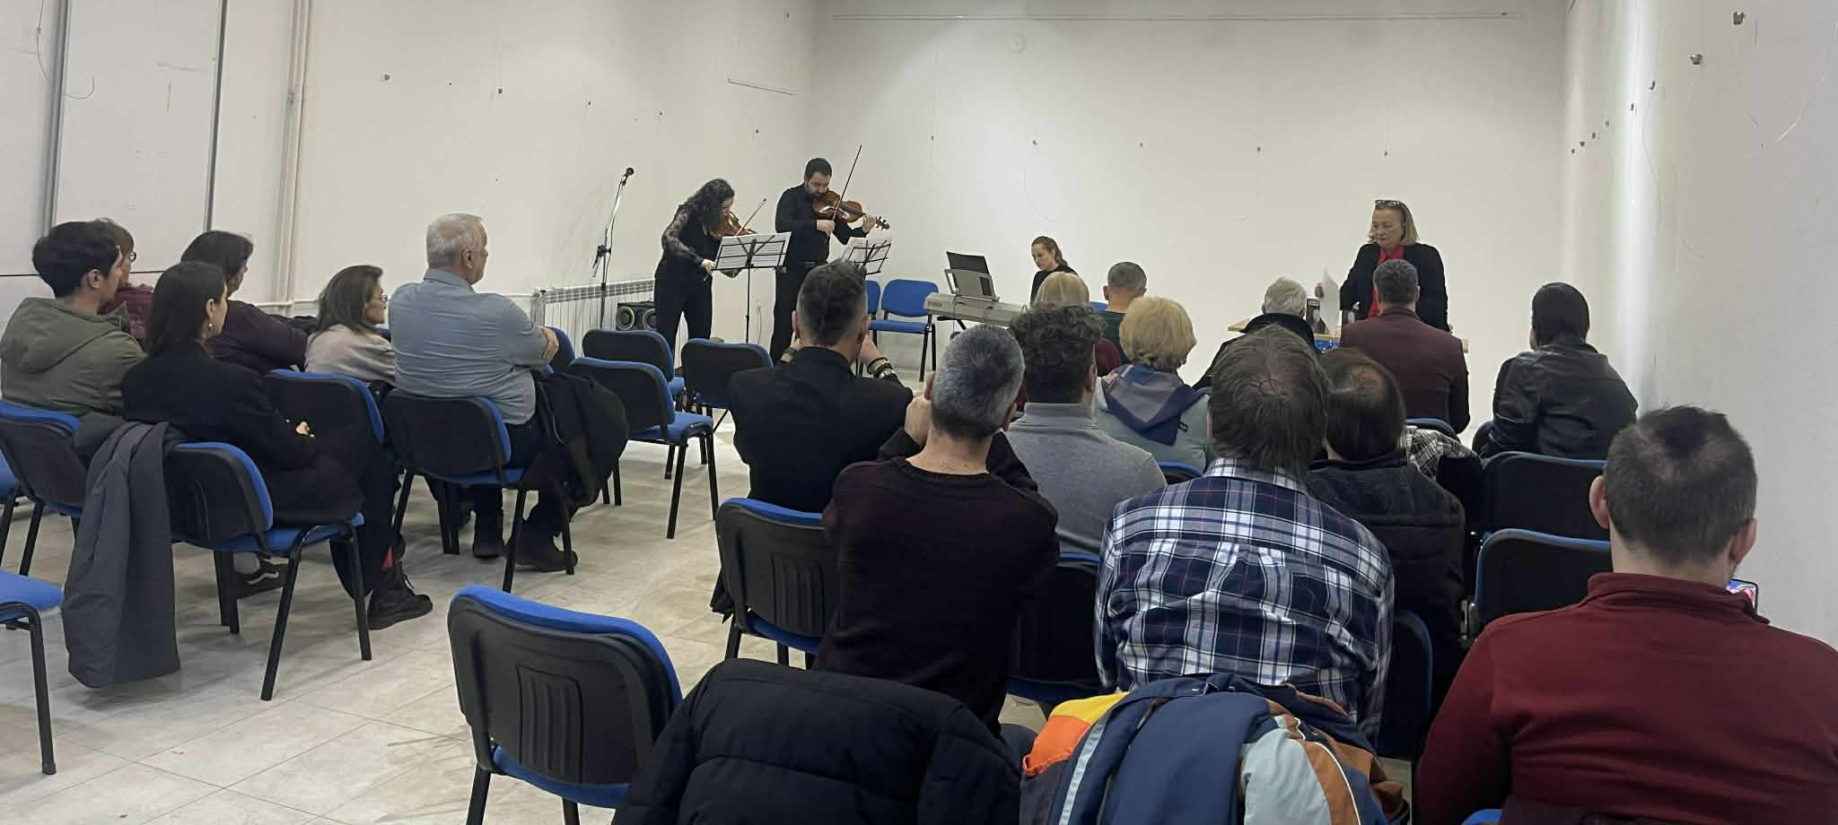

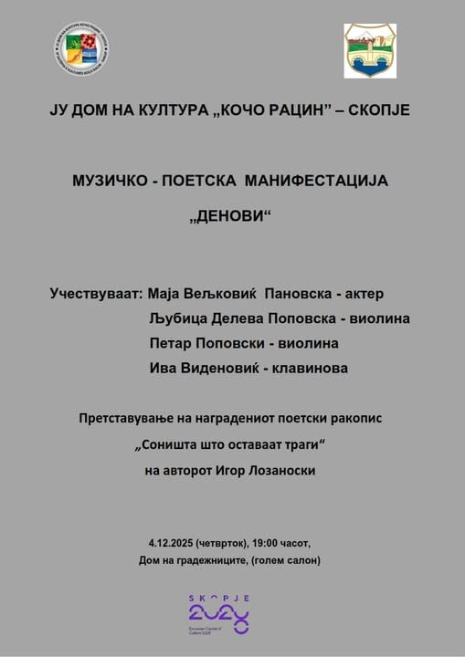

Настан 76
05.12.2025 - Салон- Галерија „КО-РА“
Промоција на книгата: "МИЛЕНИУМСКИ ОПСТОЈ"од авторот: ЈОВАН МАЗГАНСКИ
ПРОМОТОР: Благојка Филипчева
Во промоцијата учествуваа:
Проф Д-р Виолета Ачкоска
м-р Лилјана Стоилковска
проф Билјана Димулова
Воведен збор: Виолета Калиќ
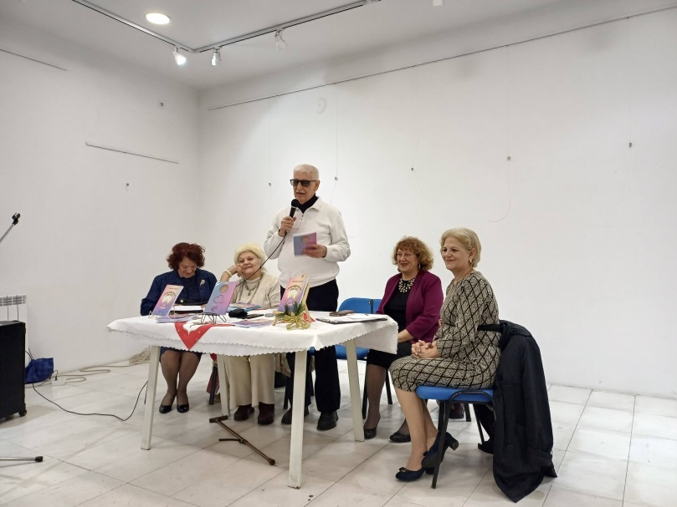
На 5.12.2025 во Ј У Дом на култура "Кочо Рацин"-Скопје во присаство на многубројна публика, промовирана е книгата „Милениумски опстој“ од авторот Јован Мазгански. Промотор на книгата беше Благојка Филипчева која е и автор на рецензијата во книгата на Јован Мазгански.Во промоцијата учествуваа и стихови интерпретираа: проф д-р Виолета Ачкоска, м-р Лилјана Стоилковска,проф. Билјана Тодоровска Димулкова. Музички настап имаше Ванчо Арсов кој исполни повеќе популарни теми.Воведен збор имаше Виолета Калиќ од име на ЈУДом на култура „Кочо Рацин“ -Скопје Пригодно обраќање имаше и познатата новинарка Валентина Ѓеорѓиевска Парго.
„Оваа книга како и самата биографија на авторот е амбивалентна и преполна со разнообразни факти со кои ги посочува своите светогледи поврзани со разнородни сфери на искоснкото во личната и колективан меморија. Тој со својата интелектуална ерудиција, непосредни разнородни искуства и животна мудрост успева впечатливо да обединува повеќе разнородни сегменти, кои с епреточени во поетски сликопис на разнородно време кое обединува лични и глобални аспекти и разнородни дискурси , преточени во поетика на лирското, патриотското, носталгичното...со ненаметлива, непосредна, а сепак сугестивна метафора од непатворен израз и неговиот поетски свет предизвикува голема љубопитност да се осознае релацијата помеѓу напластените сегменти на разнородните животни искуства, помеѓу рациото, мудроста, сетилноста и кревкоста, и сисконските пориви кои тлеат во зародишот на архетипот кон запазувањето на битовото ,на идентитетот, на огништето, како завет за запазување на милениумскиот континуум на овие наши и идни поколениа.“ -истакна во своето обраќање Виолета Калиќ по повод оваа промоција на Јован Мазгански кој е како автор често присатен во бројни Поетски вечери, кои обединуваат бројни поети, но и се повеќе и други уметности, во салоните на ЈУДом на култура „Кочо Рацин“-Скопје.

линк на објава

https://mia.mk/story/%D0%BF%D1%80%D0%BE%D0%BC%D0%BE%D0%B2%D0%B8%D1%80%D0%B0%D0%BD%D0%B0-%D0%BA%D0%BD%D0%B8%D0%B3%D0%B0%D1%82%D0%B0-%D0%BC%D0%B8%D0%BB%D0%B5%D0%BD%D0%B8%D1%83%D0%BC%D1%81%D0%BA%D0%B8-%D0%BE%D0%BF%D1%81%D1%82%D0%BE%D1%98-%D0%BE%D0%B4-%D1%98%D0%BE%D0%B2%D0%B0%D0%BD-%D0%BC%D0%B0%D0%B7%D0%B3%D0%B0%D0%BD%D1%81%D0%BA%D0%B8gLf

Настан 77
14.12.2025- Голем салон
ПРОМОЦИЈА НА КНИГАТА - ЗБИРКА ПОЕЗИЈА
" МОИТЕ МЕЧТИ И ЉУБОВ"
од авторот: БИЛЈАНА ДИМУЛКОВА ТОДОРОВСКА
ПРОМОТОР и РЕЦЕНЗЕНТ: БЛАГОЈКА ФИЛИПЧЕВА
Во промоцијата учествуваа и :
Проф д-р Виолета Ачкоска, Јован Мазгански, м-р Лилјана Стоилковска и
Лидија Лучко Јеремиќ, Музички нумери:Серафина Фантаузои м-р Лилјана Стоилковска
Воведен збор: Виолета Калиќ
На 14.12.2025 во ЈУДом на култура „Кочо Рацин“-Скопје, промовирана е книгата „Моите мечти и љубов“ од авторот: Билјана Тодоровска Димулкова. Промотор на книгата е Благојка Филипчева која еи рецензент во книгата. Во промоцијата на оваа прва стихозбирка на авторката Билјана Тодоровска Димулкова учествуваа: проф д-р Виолета Ачкоска, м-р Лилјана Стоилковска, Јован Мазгански,Лидија Лучко Јеремиќ и авторката на книгата Билјана Тодоровска Димулкова, а музички нумери исполниа: Серафина Фантауззо и м-р Лилјана Стоилковска.
Воведен збор имаше Виолета Калиќ која истакна дека „самиот наслов веќе посочува неисцрпна инерпретација на поимот Љубов кој е како исконски феномен многузначен, суптилен и моќен едновремено, магичен, провокативен и никогаш до крај недоосознаен, а во својата многузначност посочува и болка и страдање,и восхит и илузија, и занес и чекање, и магична фантазија и жртва и непокор... и навраќање, реминисценција, кон ризниците на спомените, и носталгија и разигнација и љубов кон родот, и кон блиските, и кон огништето, и кон земјата и кон почвата....Љубовта е чиста, кревка и силна, чедна и непосредна, непатворена...и силно инспиративна, особено во уметноста како што посочуваат и стиховите на ова стихозбирка и самтата авторка која сугестивно бележи со својот стихопис не само лирски чувства, туку е идеограм на едно изминато, но длабоко вкореннето време, како дел од најинтимната но и од колективната меморија... архивирана во сетилата и порите на сеќавањата...“ -истакна во своето обраќање Виолета Калиќ по повод промоцијата на оваа прва стихозбирка на Билјана Тодоровска Димулкова.
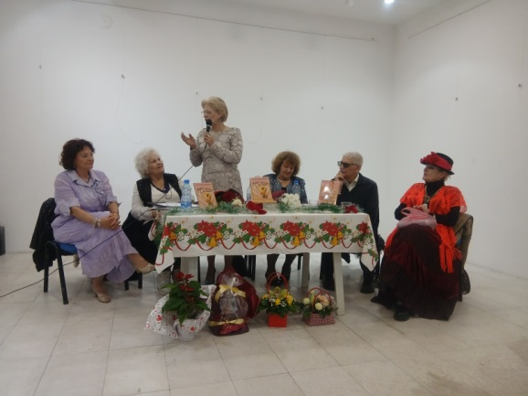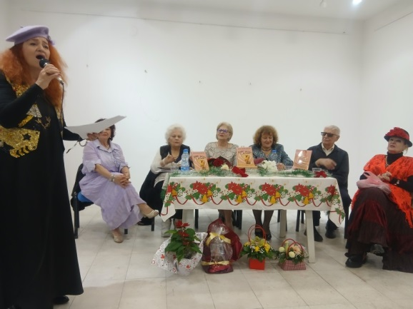
Промотор и рецензент Благојка Филипчева -промоција на книгата „Моите мечти и љубов“од авторот Билјана Димулкова Тодоровска, 14.12.2025 во ЈУ Дом на култура „Кочо Рацин“ -Скопје
Во промоцијата на книгата „Моите мечти и љубов“од авторот Билјана Димулкова Тодоровска, 14.12.2025 во ЈУ Дом на култура „Кочо Рацин“ –Скопје, учествуваше и м-р Лилјана Стоилковска
На фотографијата е и настап на Серафина Фантауззо по повод промоцијата на книгата „Моите мечти и љубов“од авторот Билјана Димулкова Тодоровска, 14.12.2025 во ЈУ Дом на култура „Кочо Рацин“ –Скопје
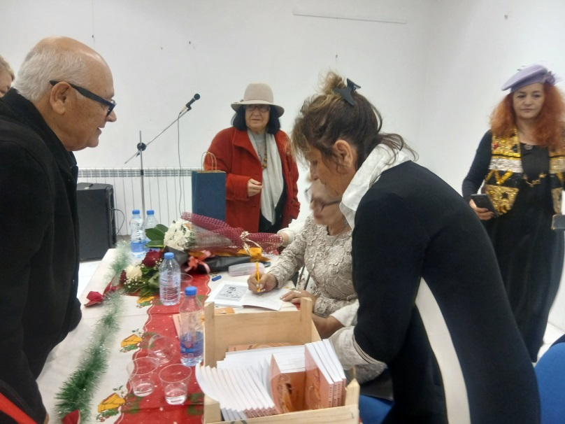
Авторката на книгата „Моите мечти и љубов“Билјана Димулкова Тодоровска, потпишува посвети на книгите, по завршената промоција, 14.12.2025 во ЈУ Дом на култура „Кочо Рацин“ –Скопје

Настан 78
17.12.2025- Галерија „КО-РА“- голем салон
ПРОМОЦИЈА НА СТРУЧНАТА МОНОГРАФИЈА
со ИЗЛОЖБА НА СТУДЕНТСКИ ПРОЕКТИ
„С П О Р Т О Т и Г Р А Д О Т “Архитектонско урбанистички интервенции за здрави и активни градови
Од авторот: уредник доц д-р ДАМЈАН БАЛКОСКИ
На 17.12.2025 во Галерија „КО-РА“ - голем салон во ЈУ Дом на култура „Кочо Рацин“-Скопје,промовирана е книгата „СПОРТОТ И ГРАДОТ“ од авторот: Доцент д-р Дамјан Балкоски По тој повод е отворена и групната тематска изложба на СТУДЕНТСКИ ПРОЕКТИ. Во промоцијата на книгата и во отворањето на изложбата учествува: м-р Владимир Апостолов еден од рецензентите во книгата, деканот на Факултетот за архитектура при МИТ Универзитетот Скопје , Проф д-р Ванѓел Дуноски, авторот на книгата доцент д-р Дамјан Балкоски и Виолета Калиќ, историчар на уметноста која по тој повод истакна дека свеста за значењето на Спортот како нерезделен дел од катадневието станува се поголема и непосредната улчога , и импакт кој спортот го има во сите сфери на човековото опстојување, дејствување и функционирање во сите сегменти. Значајно е да биде се позапазена таа интердисциплинарност и во проектите и во катадневието, со што би се запазила и улогата на природата, еколошката димензија на биоареалите во функција и на спортот, имплементацијата на природни материјали. Можноста за присаство на спортот во активни интервали и во деловните објекти, достапноста и прилагодувањето на спортските објекти и за сите сегменти од популацијата, почнувајќи од најмладите до постарите , како и достапноста за сите социолошки групи и сите генерации.
Значењето на севкупниот физички и психолошки развој и непосредни и медицински ефекти како сознаниата за сите бенефити од спортот, се запазени со милениуми наназад . А архитектурата и како една од уметностите, но како многу егзактана наука, и како поврзница на многу нешта ја има таа моќ непосредно да иницира нови визии и да ги имплементира тие древни искуства и најнови сознаниа вклучувајќи експертски тимови во контекст на проектирањето и во тек на реализацијата“ -истакна Виолета Калиќ, дипл.историчар на уметноста и стручен соработник за визуелни уемтности, дизајн иа рхитектура во ЈУДом на култура „Кочо Рацин“ -Скопје, по повод промоцијата на оваа книга на Доцент д-р Дамјан Балкоски. По повод ова апромоција доделени се и Благодарници за учесниците во проектот кој обединува искусни професори, рецензенти, но студенти, во контекст на заложбата за „архитектонски урбанистички интервенции за здрави и активни градови “ како истакна и авторот Доцент д-р Дамјан Балкоски.
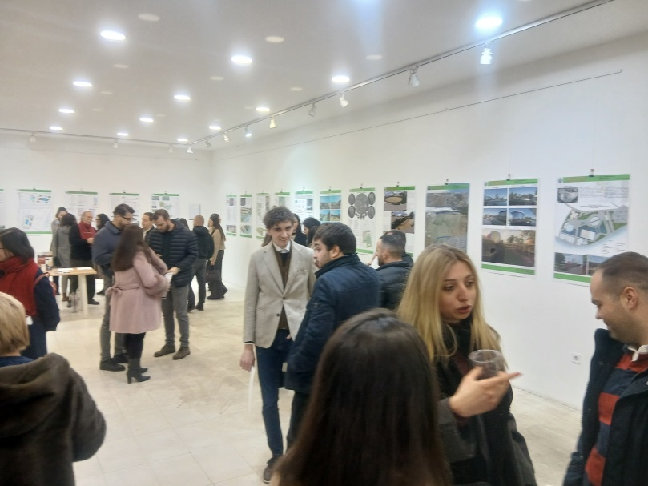
Дел од публиката по повод промоцијата на книгата „Спортот и градот“ од авторот: доцент д-р Дамјан Балкоски, и отворање на изложбата на Студентски проекти -во Галерија „КО-РА“ –голем салон во ЈУДом на култура „Кочо Рацин“- Скопје 17.12.2025
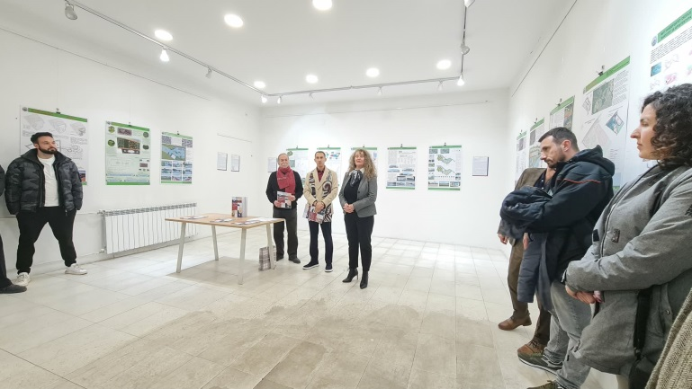
Промоција на книгата „Спортот и градот“ од авторот: оцент д-р Дамјан Балкоски, и отворање на изложбата на Студентски проекти - Галерија „КО-РА“ –голем салон во ЈУДом на култура „Кочо Рацин“- Скопје 17.12.2025 Во промоцијата и отворањето учествуваа: Деканот проф Д-р Ванѓел Дуновски, доцент д-р Дамјан Балкоски, автор на книгата, Виолета Клаиќ, историчар на уметноста и стручен соработник за визуелни уметности, дизајн и архитектура во ЈУ Дом на култура „Кочо Рацин“-Скопје и м-р Владимир Апостолов,еден од рецензентите во книгата.
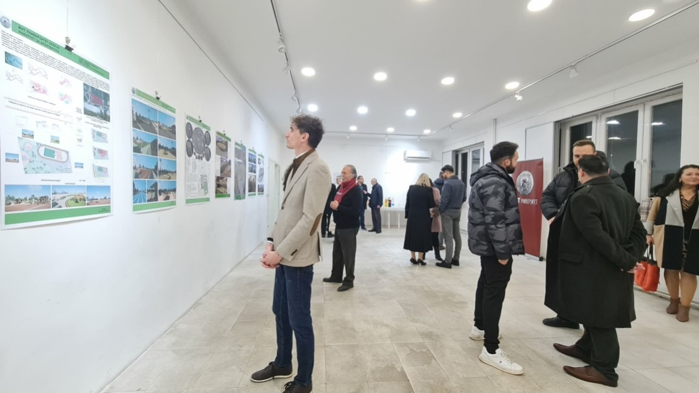
Дел од публиката по повод промоцијата на книгата „Спортот и градот“ од авторот: доцент д-р Дамјан Балкоски, и отворање на изложбата на Студентски проекти -во Галерија „КО-РА“ –голем салон во ЈУДом на култура „Кочо Рацин“- Скопје 17.12.2025

настан 79
18.12.2025 во Музеј на национална борба
и на 22.12.2025 во ЈУ Дом на култура Кочо Рацин – Голема сала
ГОДИШЕН КОНЦЕРТ на ХМД „КОЧО РАЦИН“-Скопје
диригент:Ангелина Спасовска
Снимано од МРТВ
Специјални гости:Женска вокална група „СМИРНА“
ХМД „Кочо Рацин“ – Скопје е еден од најстарите хорови во земјата, основан 1946 година. Има соработка со бројни диригенти и бројни настапи во земјата, и надвор. На Годишниот концерт кој се одржа на 18.12.2025 во Музејот на национална борба под диригентската палка на Ангелина Спасовска беа исполнети дела од повеќе автори, Мокрањац, Гајдов, Шуплевски, Бадев, Аркадел, Парт, како и повеќе традиционални теми. Во рамките на концертот се интерпретирани и стиховите од големиот македонски поет и патрон Коста Солев Рацин, како уметничка точка насловена „И Рацин е тука“.Хорот редовно одржува проби и подготовки за настапи и натпревари во просторот на ЈУДом на култура „Кочо Рацин“ –Скопје. По повод концертот интервју за Македонска телевизија имаа повеќе членови на хорот кои го истакнаа значењето на хорот и мотивите за нивното учество и долгогодишно членство во ХМД „Кочо Рацин“ –Скопје.
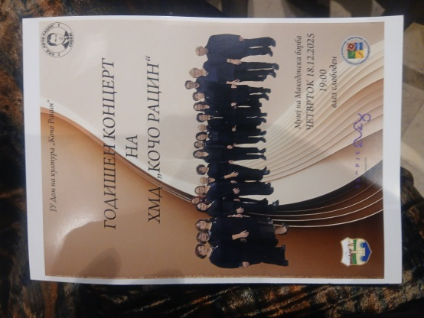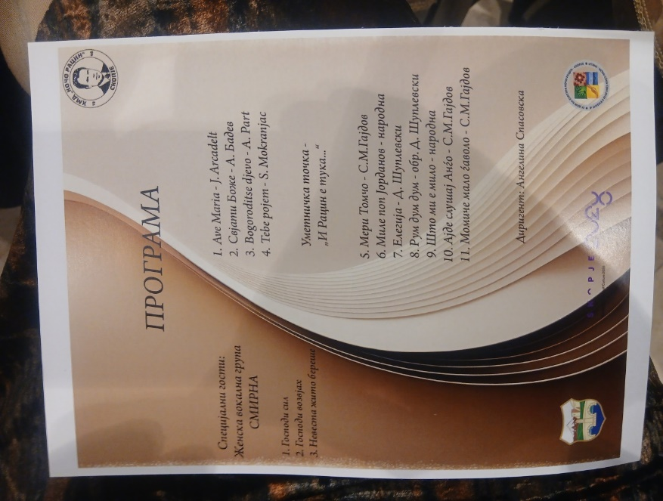
Концертот беше сниман од МРТВ.

Настан број 80
26.12.2025-Галерија "КО-РА" – голем салон
Промоција на книга – “NJE DITAR I GJETUR”
гостување од Швајцарија на
ЈУЛДИЗЕ ЗАИМИ ШАБАНОВСКА
Модератор на настанот– воведен збор: Мердије Фазлиу
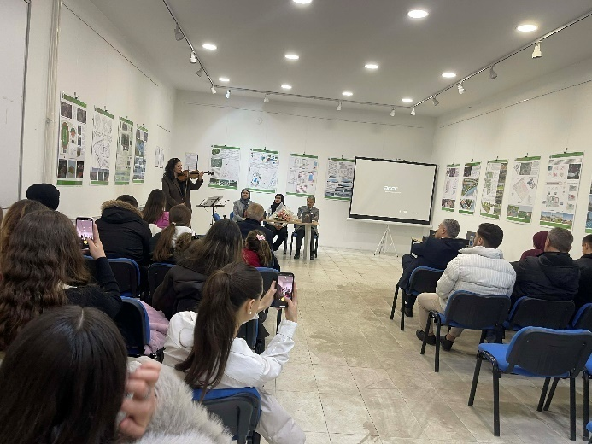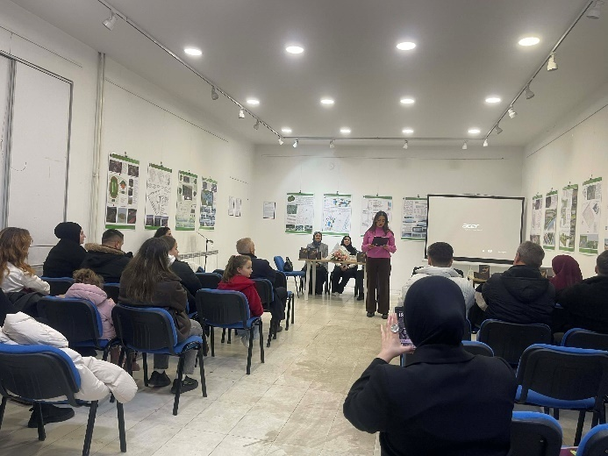
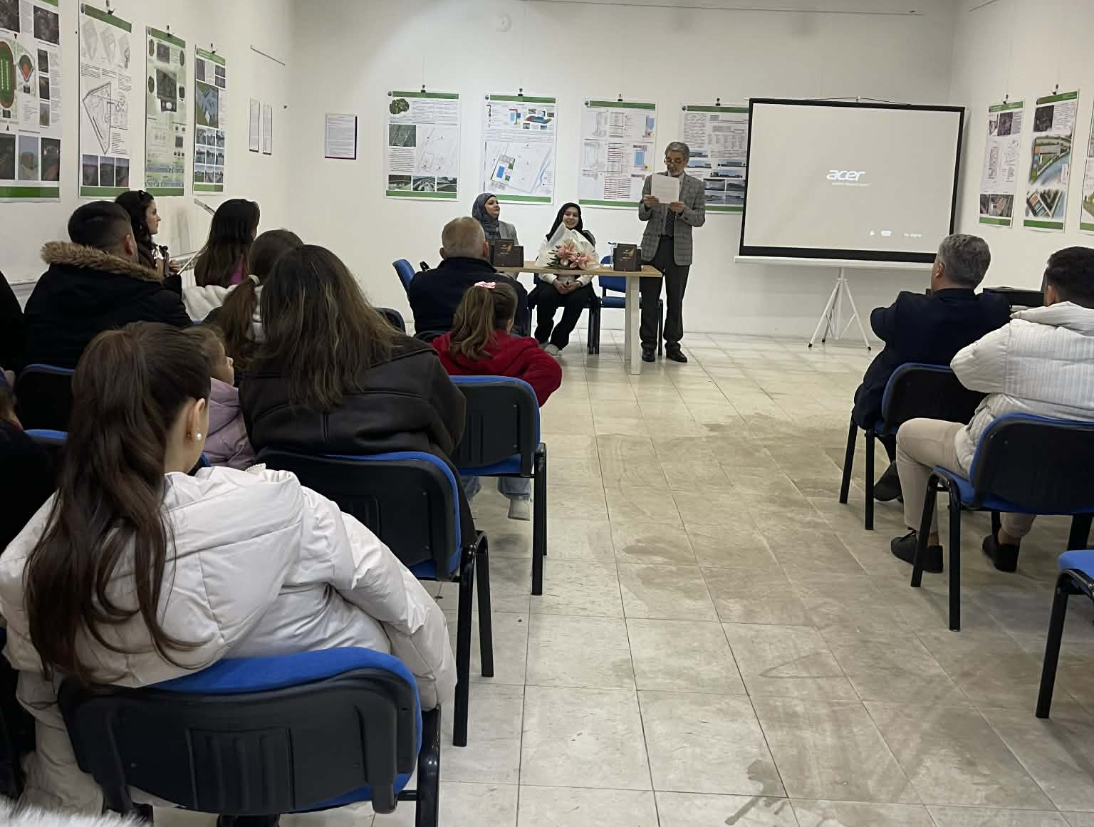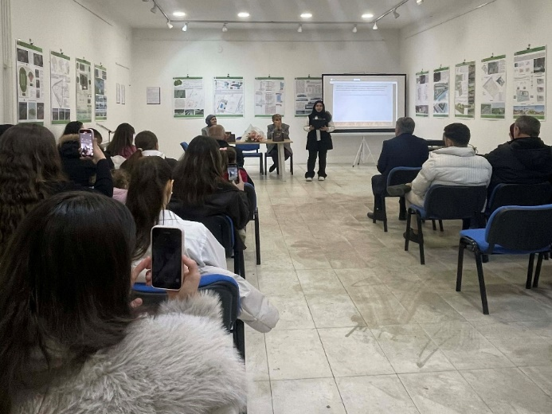

Табеларен преглед на потрошени средства за програмски активности во 2024 година
Наслов на активноста | Средства од Град Скопје  603- 464990 | Средства од сметка  787- 464990
Литературна дејност | 80.000 денари | /
Визуелна дејност | 70.000 денари | 30.000 денари
Манифестација „Денови“ посветена на Кочо Рацин | 200.000 денари | /
Манифестација „Денови на албанска забука„ | 200.000 денари | /
Мултикултурни фолклорни средби | 100.000 денари | /

Вкупно од 603-464990 = 650.00 денари
Вкупно од 787-464990 = 30.000 денари
------------------------------------------------------------
ВКУПНО = 680.000 ДЕНАРИ

25.02.2025 Директор
Скопје Сафет Камбери

